重庆市綦江区城区防洪规划
（2021—2035年）

重庆市綦江区人民政府
2022年6月

前 言

重庆市綦江区位于重庆西南部，长江南岸綦江中游，是重庆通往贵州、云南、湖南、广西、广东、上海等地陆上重要通道，也是渝南及黔北毗邻地区重要物资集散地，具有良好的区位优势和发展前景。城区面积69km²，2020年户籍人口26.38万人，地区生产总值300.94亿元。
綦江洪灾频繁，1550—2007年的458年间共发生较大洪水53次，约9年出现1次，每30年就有1次特大洪水。为了指导綦江主城区防洪建设，原綦江县防洪规划办、重庆市水利规划院于1999年和2007年先后编制了《綦江河流域防洪规划报告（2000—2020年）》和《綦江县县城防洪规划方案报告》，提出通过修筑护岸工程，结合旧城改造回填低洼地带，分期、分片达到20年一遇洪水标准；通过上游修建防洪水库，将县城防洪标准提高到50年一遇。经多年建设，綦江城区已修建9.09km堤防护岸工程。然而，由于拆迁、投资、景观等限制性因素，目前堤防标准达到20年一遇的堤段长度仅为3.46km，规划兴建的藻渡等水库正在开展前期工作。
2007—2020年的14年间共发生超保证洪水5次、约3年出现1次，超警戒洪水11次、几乎每年都会发生。其中，2016年5、6月綦江流域发生大洪水，綦江主城区彩虹桥处最高洪水位224.70m，超保证水位2.20m，造成全区5万人受灾，主城区的南州小学被淹，直接经济损失1.68亿元。2020年6月22日綦江再次发生流域性超标准洪水，彩虹桥处最高洪水位227.6m，超保证水位5.1m，造成全区11.21万人受灾，主城区的文龙街道菜坝社区、下北街片区等沿江地区被淹，直接经济损失11.57亿元。
2016年、2020年綦江大洪水后，綦江城区存在的防洪问题再次引起广泛关注，重庆市各级领导对此十分重视。为了系统解决綦江城区目前面临的防洪问题，保障城市防洪安全，綦江区开展重庆市綦江区城区防洪规划工作，在梳理以往研究成果基础上，补充收集相关资料，开展了堤防建设、航运梯级优化改建、河道整治、跨河桥梁改造、新建防洪水库等工程措施防洪作用的研究，提出綦江区城区防洪规划方案。
本报告高程系统无特殊注明外，均为1985国家高程系统，主要站基面转换关系为：85基准=56黄海－0.029m=吴淞高程－1.488m。

目 录

一、基本情况 8
（一）城市概况 8
（二）自然概况 10
（三）经济社会概况 28
（四）涉河建筑物概况 32
（五）相关规划 37
二、防洪现状及存在的主要问题 45
（一）防洪工程现状 45
（二）防洪非工程措施现状 49
（三）防洪存在的主要问题 50
（四）綦江城区防洪形势 64
三、规划指导思想、原则及目标 66
（一）规划范围与规划水平年 66
（二）规划指导思想 69
（三）规划原则 71
（四） 规划依据 72
（五）规划目标 74
四、水文分析计算 76
（一）水文基本资料 76
（二）暴雨洪水特性 76
（三）洪水的组成及遭遇 81
（四）设计洪水 88
（五）天然水面线计算 106
（六）现状河道安全泄量 115
五、防洪工程总体布局 116
（一） 防洪标准 116
（二）防洪工程总体布局 117
六、防洪工程规划 119
（一）河道综合整治规划 121
（二）堤防工程规划 148
（三）防洪水库 187
（四）防洪工程规划方案 194
七、排涝规划 195
（一）涝区分布 195
（二）治涝原则、标准及目标 195
八、防洪非工程措施规划 199
（一）防汛指挥系统 200
（二）洪水监测预报预警 208
（三）工程体系调度方案研究 214
（四）洪水风险区划与防洪空间管控 215
（五）行业强监管 220
九、环境影响评价 227
（一）评价依据及环境保护目标 227
（二）环境现状调查及分析 237
（四）环境影响分析与评价 256
（五）规划方案综合论证 264
（六）环境保护对策措施 269
（七）环境监测与跟踪评价计划 274
（八）评价结论及建议 278
十、效益分析 279
（一）防洪减灾经济效益 279
（二）防洪减灾社会效益 280
（三）防洪减灾生态环境效益 280
十一、工程实施安排 280
（一）工程项目安排 280
（二）工程实施意见 281
十二、结论与建议 284
（一）结论 284
（二）建议 285
附 图 289
附图1 綦江流域水文站网分布示意图
附图2 綦江主城区50年一遇洪水淹没范围及避洪转移路线图
附图3 三江街道50年一遇洪水淹没范围及避洪转移路线图
附图4 桥河场镇50年一遇洪水淹没范围及避洪转移路线图
附图5 登瀛场镇50年一遇洪水淹没范围及避洪转移路线图
附图6 綦江主城区左右岸堤防（高地）欠高分布图
附图7 河道疏浚+大常枢纽改造前后綦江主城区防洪能力分段描述示意图
附图8 河道疏浚+大常枢纽改造后綦江主城区左右岸堤顶欠高分布示意图
附图9 綦江主城区堤防工程规划布置示意图

一、基本情况

（一）城市概况
重庆市綦江区位于重庆西南部，长江南岸綦江中游，东、北、西面分别与重庆市南川、巴南、江津三区接壤，南面与贵州省习水、桐梓两县交界，是重庆联系贵州、云南、湖南、广西、广东、上海的陆上重要通道，成渝向南出海的重要物流通道，为渝南及黔北毗邻地区的重要物资集散地和产业密集带，有“重庆南大门”之称，是重庆市的老工业基地及矿产资源聚集区。綦江区属重庆市城市发展新区和重庆一小时经济圈，渝黔复线、渝贵铁路、三万南铁路、兰海高速公路、重庆三环高速公路、210国道、303省道形成井字布网，距重庆主城30分钟、九龙港40分钟、江北机场50分钟车程。其区域位置见图1.1—1。
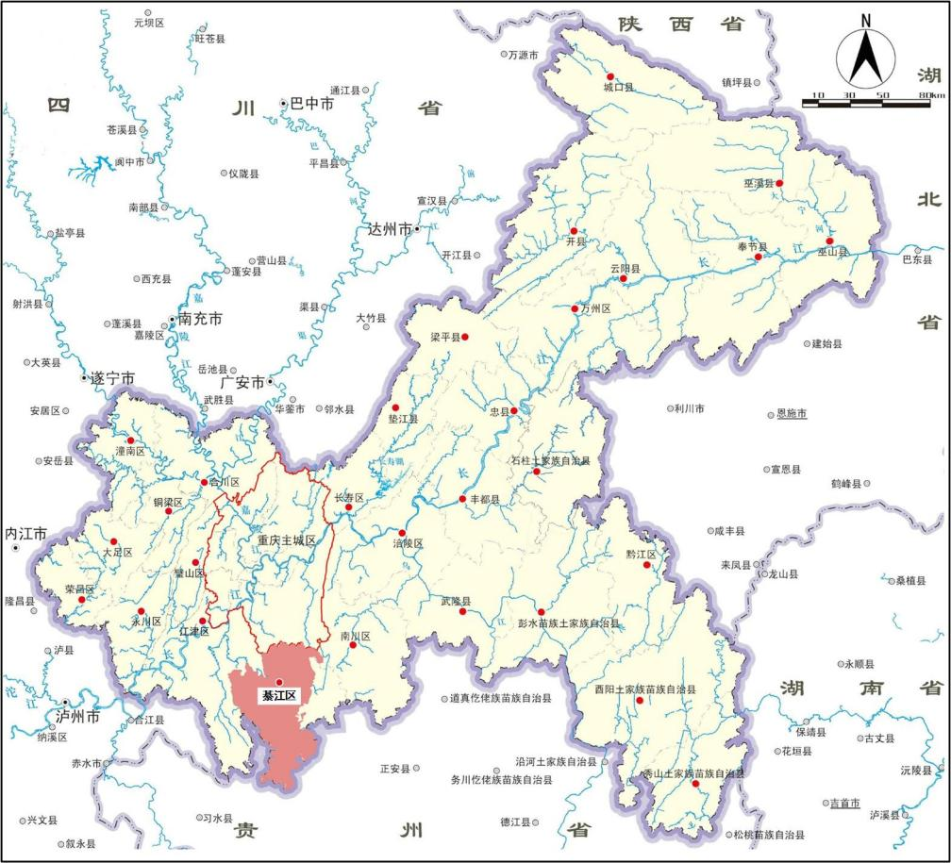

图1.1—1 綦江区在重庆市的区域位置示意图
綦江区城区主要包括古南、文龙、三江、通惠、新盛5个街道，其在綦江区的区域位置见图1.1—2；五个街道面积合计381.2km²，其中城区面积69km²，城市建设用地分布见图1.1—3。
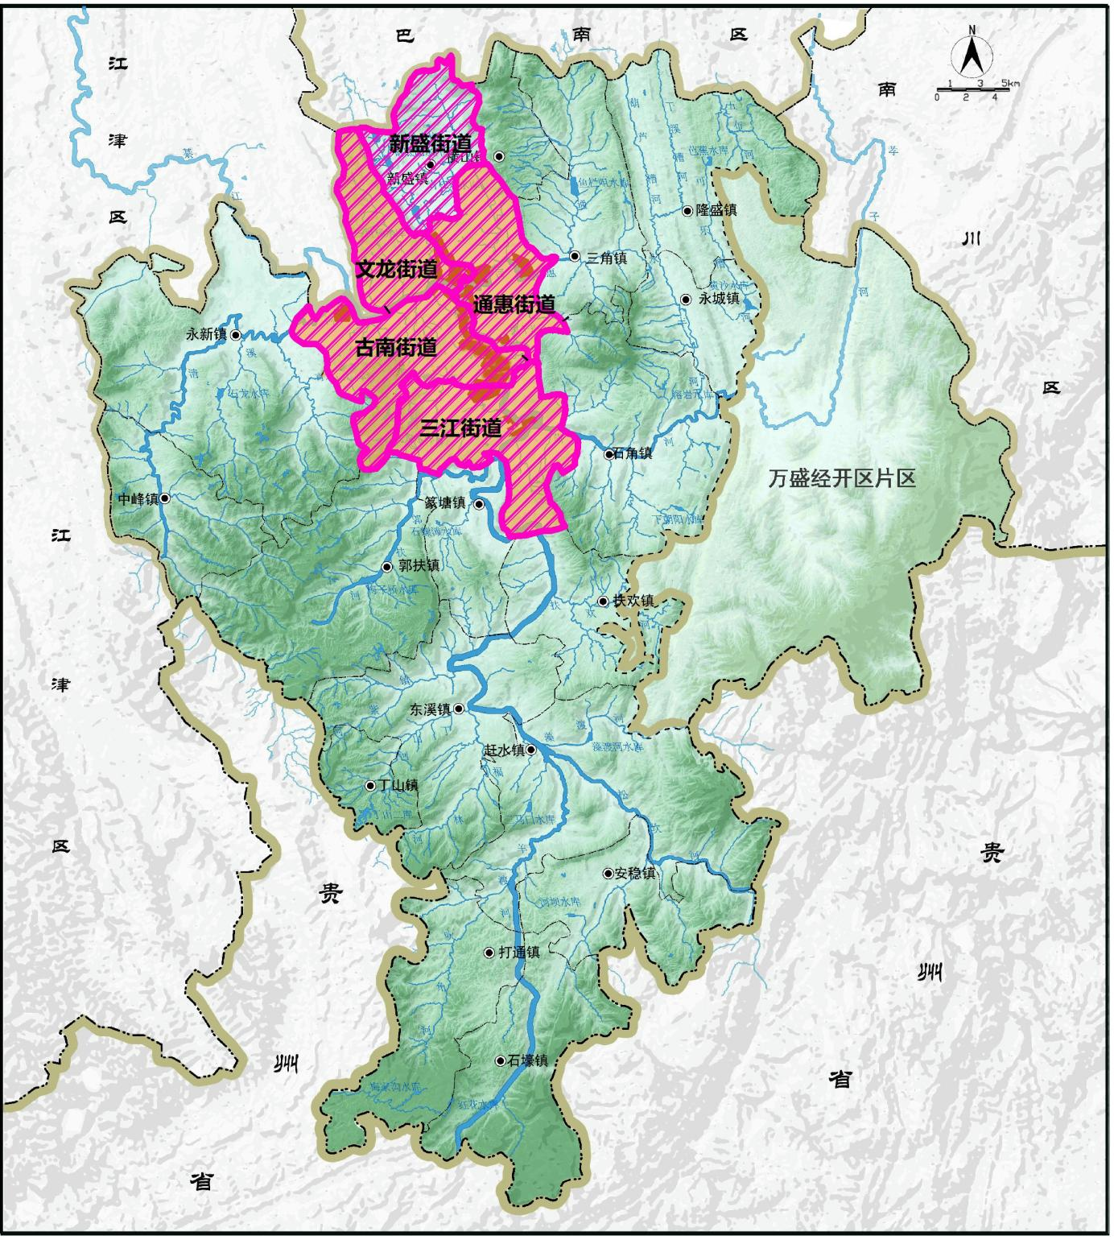

图1.1—2 綦江区城区在綦江区的区域位置示意图
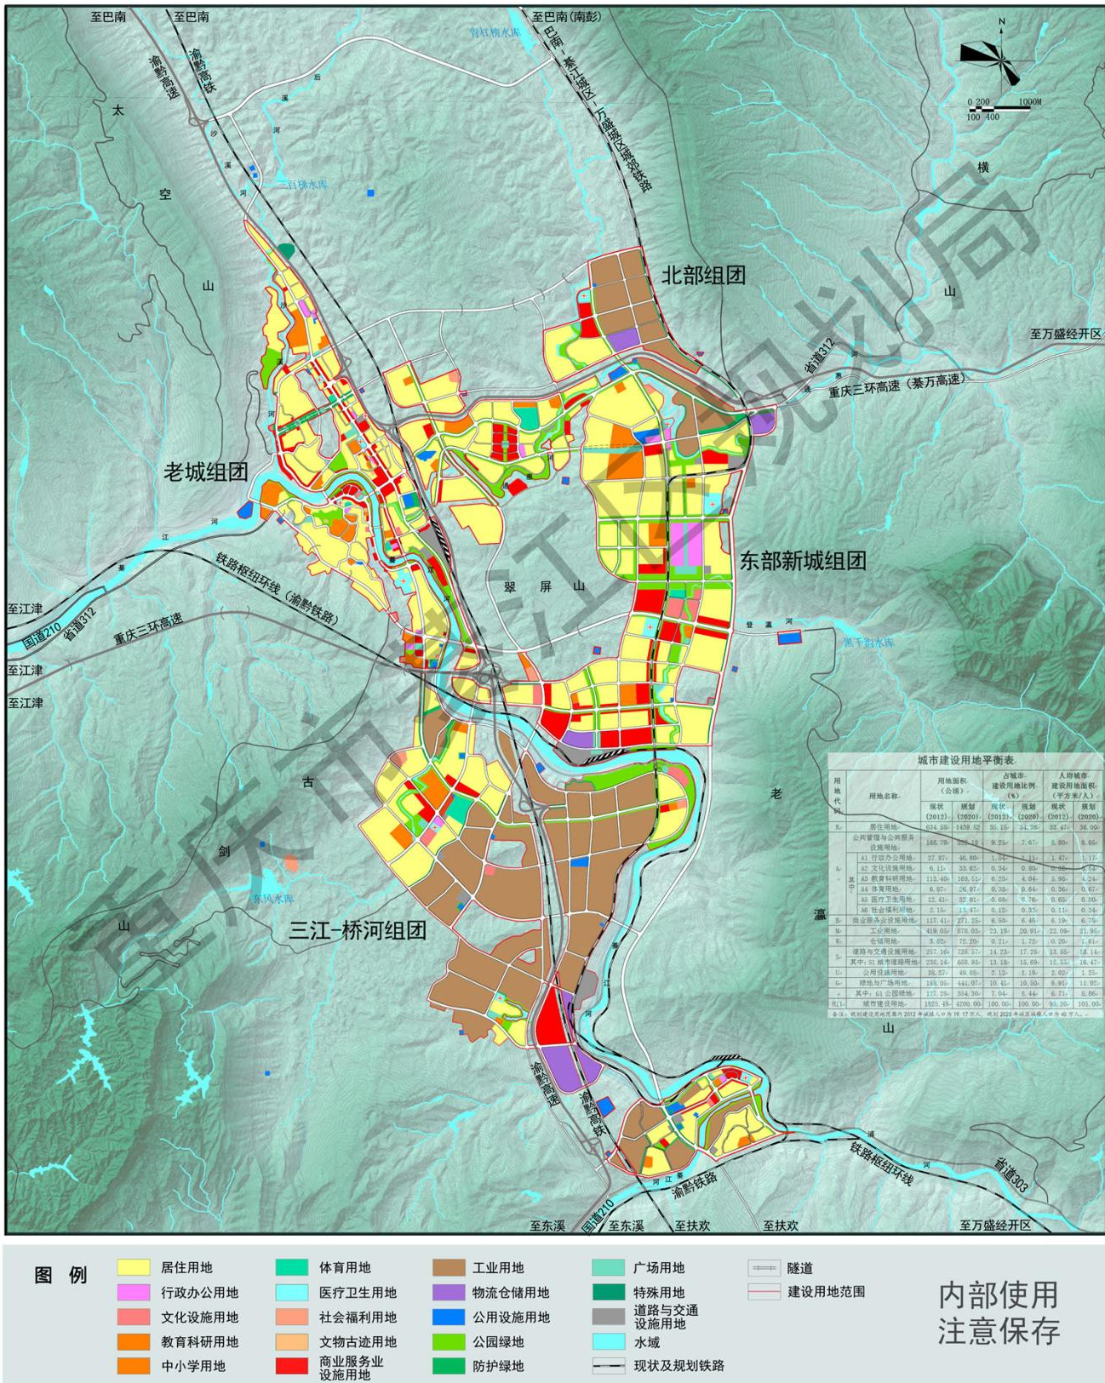

图1.1—3 綦江区城市建设用地规划图

（二）自然概况

1．河流水系

1.1 流域概况
綦江古称夜郎溪，是长江上游右岸一级支流，发源于贵州省桐梓县华山乡所属的花坝火盆洞，流经綦江区万隆的花坝于小垭口消于地下，暗流经李公坝在长河沟冒出，明流50m后又消入地下，暗流约1.5km，在杉树湾干龙洞出水。南流3km至綦江、桐梓、习水三县交界的流水岩后，沿桐、习县界一直南下至习水县大杉乡的关木山处与来自习水县双龙区仙源乡下河坝之水汇合，东流经桐梓县夜郎乡，是为夜郎溪。至蒙渡与来自凉风垭左侧新场乡铜鼓园之水汇合后为松坎河。转向北流，经松坎至木竹河入綦江区境。折向西北，流经石门坎、岔滩至赶水，左纳羊渡河，右纳藻渡河，又流经东溪太平桥、左岸纳入福林河，经篆塘镇、三江街道，分别纳入扶欢河、郭扶河、蒲河，经桥河至綦江城区，有东来之通惠河水注入。在石佛岗以下折向西流，至北渡转西北，在清溪口纳西来之清溪河水。流入江津区广兴后，沿津綦界经升平，于木瓜溪口再入江津境内。在五岔，有来自东、北面的上、下小河注入。在贾市至河坝之间，有来自南面的箭溪（即紫荆河）注入。流至真武与白溪两乡交界处同南来之笋溪河汇合后，再北流至顺江口注入长江。綦江干支流及主要站点分布情况见图1.2—1。
根据渝水〔2018〕188号文《重庆市水利局关于公布重庆市第一批河流河道名录的通知》，綦江干流河长223km，流域面积7089km²，落差1535m。綦江在重庆市境内长157.5km（占干流全长的71%），流域面积4751km²（占全流域面积的67%），流经綦江区、江津区。其中，綦江区境内流域面积2093km²，干流流经区内河段长102km，流经9个镇（街）、71个村（居）。

1.2 綦江上、中、下游
綦江河源至赶水称松坎河，为綦江的上游。河面宽30—60m，河长89.4km，落差1425m，河槽平均坡降约15.9‰。集水面积2943.4km²，占全流域面积的41.52%，多年平均流量56m³/s。河道穿行于高山狭谷间，水流湍急，不能通航。
赶水（松坎河、藻渡河及羊渡河三江汇合处）至綦江城区城北大桥为中游。三江街道处有蒲河汇入綦江，赶水至三江、三江至大常枢纽河面宽分别50—120m和100—200m，深潭与浅滩相间，流速小，水流趋平缓。中游河长59.9km，落差71m，河槽平均坡降约1.19‰，区间面积1738km²，占全流域面积的24.51%，多年平均流量83.9m³/s。此段两岸地形起伏较缓，地貌以深丘、低山及浅丘为主，已建闸坝5处，可分段通航。
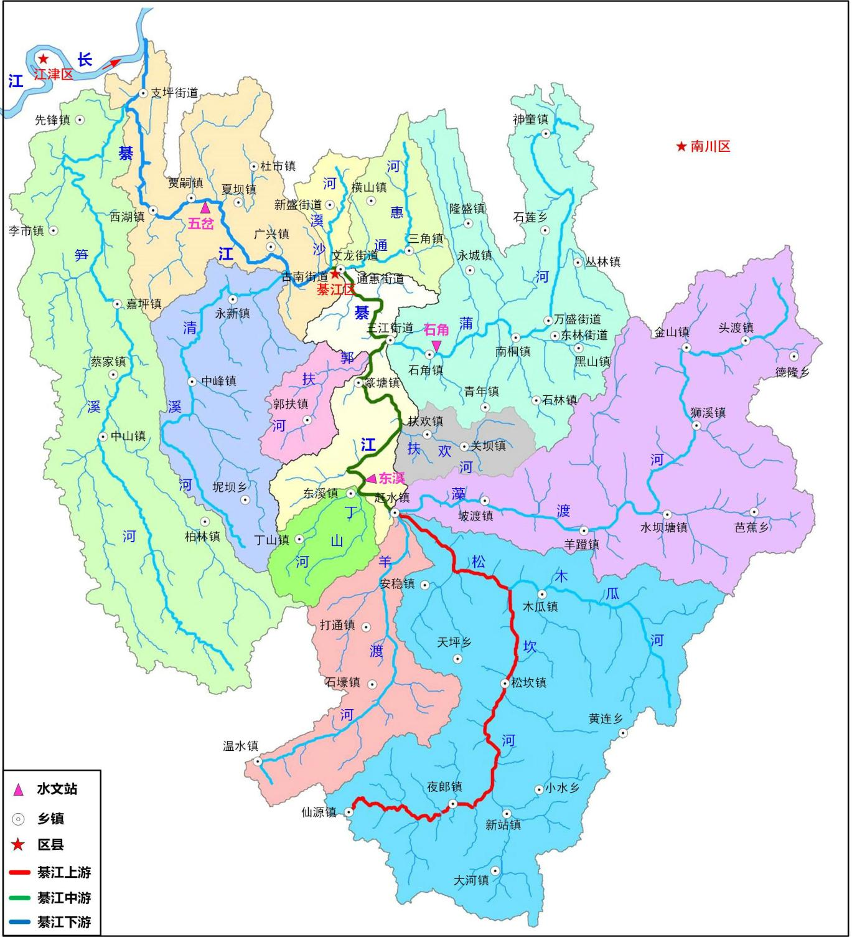

图1.2—1 綦江流域水系及主要站点分布图
城北大桥至河口为下游。下游有清溪河汇入，水面宽阔，流速小，河面宽度80—150m，河段长73.7km，落差39m，河槽平均坡降约0.53‰，区间面积2408km²，占全流域面积的33.97%，多年平均流量125.8m³/s。控制地貌以浅丘为主，河道较平坦，已建闸坝3处，城北大桥至五福终年可行50—100t级的船只，五福至河口常年可通行10t以下的小船。

1.3 主要支流
綦江流域形状呈心叶形，水系排列呈树枝状，两岸支流分布大体均匀，东西向平均宽度约90km，南北向平均长度约78km。在綦江的一级支流中，集雨面积大于500km²的河流有藻渡河、蒲河和笋溪河3条，集雨面积大于100km²的河流有11条，其中左岸有夜郎河、观音河、羊渡河、郭扶河、清溪河、笋溪河等6条，右岸有木瓜河、藻渡河、扶欢河、蒲河、通惠河等5条。根据渝水河〔2020〕24号文《重庆市水利局关于印发重庆市第二批河流河道名录登记簿的通知》，主要支流基本情况见表1.2—1。

表1.2—1 綦江流域主要支流基本情况表
项 目  河 名 |  |  | 集雨面积  （km²） | 河长  （km） | 河流平均比降（‰） | 集雨面积占全流域（%）
左  岸 | 上游 | 夜郎河 | 295.6 | 28.2 | 31.3 | 4.17
左  岸 | 上游 | 观音河（崇溪河） | 112 | 18 | 23.5 | 1.58
左  岸 | 上游 | 羊渡河（羊叉河） | 411 | 58 | 12.8 | 5.80
左  岸 | 中游 | 丁山河 | 144 | 22 | 38.7 | 2.03
左  岸 | 中游 | 镇紫河 | 60.9 | 14 |  | 0.86
左  岸 | 中游 | 郭扶河 | 114 | 25 | 17.5 | 1.61
左  岸 | 下游 | 清溪河 | 497 | 73 | 7.54 | 7.01
左  岸 | 下游 | 笋溪河 | 1172 | 136 | 7.9 | 16.53
左  岸 | 下游 | 箭溪 | 82.4 | 22 |  | 1.16
右  岸 | 上游 | 木瓜河 | 384.8 | 39.3 | 29.4 | 5.43
右  岸 | 上游 | 藻渡河 | 1189 | 102 | 15.2 | 16.77
右  岸 | 中游 | 扶欢河（溱溪河） | 133 | 25 | 21.1 | 1.88
右  岸 | 中游 | 蒲 河（孝子河） | 833.4 | 91 | 4.34 | 11.76
右  岸 | 中游 | 通惠河 | 193 | 37 | 9.54 | 2.72
右  岸 | 中游 | 新盛河（沙溪河） | 72.7 | 22 | 9.4 | 1.03
右  岸 | 下游 | 杜市河 | 71.4 | 27 |  | 1.01
右  岸 | 下游 | 民福溪 | 92 | 34 |  | 1.30
綦江城区的几条支流情况如下：
①通惠河：綦江右岸一级支流，古名龙角溪，全长37km，流域面积193km²，綦江区境内河道长度32.3km，流域面积180km²，平均比降9.54‰。
②沙溪河（又名新盛河，下同）：綦江右岸一级支流，河流总长度22km，流域面积72.7km²。
③蒲河：綦江河右岸一级支流，全长91km，流域面积833.4km²。其中綦江区境内长约22.1km，流域面积334km²。
④登瀛河：綦江河右岸一级支流，全长12.67km，流域面积26.2km²，平均比降38.3‰。
綦江城区水系分布见图1.2—2。
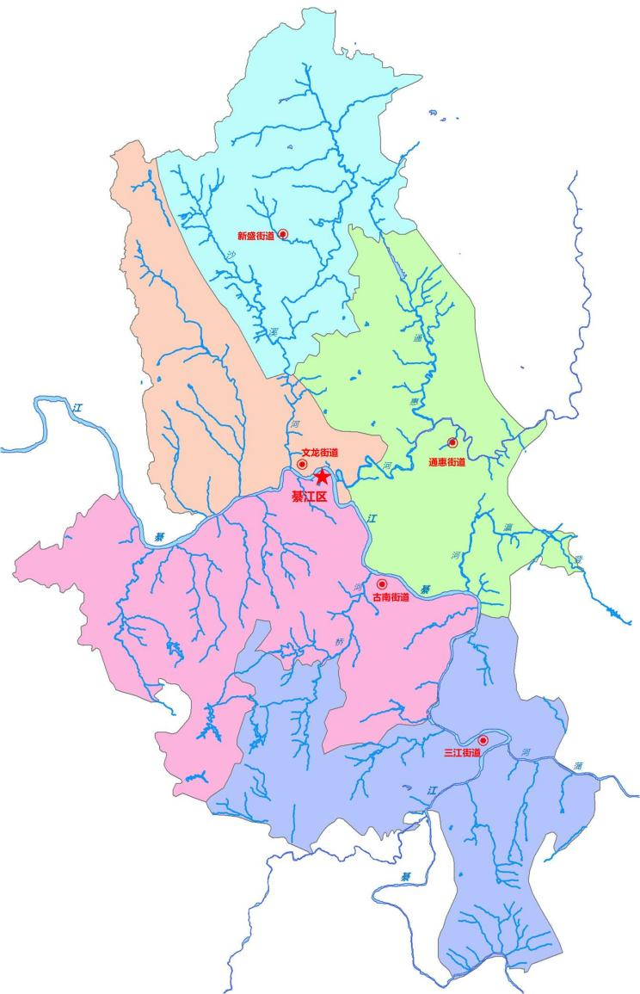

图1.2—2 綦江城区水系分布图

2．水文

2.1 水文气象
綦江流域属亚热带湿润气候区，具有副热带东亚季风特点。具体气候表现为：冬暖、春旱、夏热、秋阴，云多日照少，雨量充沛，灾害性天气较多，光、温、水有明显的地域差异。
綦江气象站位于綦江城区古南街道沱湾18号，为国家基本气象站，建于1956年7月13日，1957年1月1日投入使用。根据綦江气象站1970—2019年相关资料统计，綦江区气象要素特征值见表1.2—2。境内多年平均气温13℃—19℃，年内以1月平均气温7.2℃为最低，8月平均气温28.0℃为最高，极端最高气温达44.5℃，极端最低气温为-1.7℃。多年平均降水量1040.1mm，降水时空分布不均匀，最大年降水量1428.4mm（2016年），最小年降水量590.3mm（2011年），沿干流河谷一带雨量较少，向左右两岸分水岭逐步增大，并在藻渡河上游金佛山附近形成一个多雨中心。降水多集中于5—10月，约占全年的76%—80%。多年平均蒸发量1495.5mm，多年平均径流深499mm。年平均总积温4780—6960℃，年平均总日照1206.2h，年平均相对湿度80%左右，全年无霜期250—350天。多年平均风速1.5m/s，多年平均最大风速10.8m/s，极端最大风速26m/s，最多风向为NW。

表1.2—2 綦江区1970—2019年气象要素特征值表
气象要素 |  | 统计值 | 单位
气温 | 多年平均 | 13—19 | ℃
气温 | 极端最高 | 44.5 | ℃
气温 | 极端最低 | —1.7 | ℃
降水 | 多年平均 | 1040.1 | mm
降水 | 历年最大 | 1428.4 | mm
降水 | 历年最小 | 590.3 | mm
相对湿度 | 多年平均 | 80 | %
蒸发 | 多年平均 | 1495.5 | mm
风 | 多年平均 | 1.5 | m/s
风 | 最大风速 | 10.8 | m/s
风 | 极端最大 | 26 | m/s
风 | 最多风向 | NW | /
日照时数 | 多年平均 | 1206.2 | h
无霜期 | 全年无霜期 | 250—350 | d
总积温 | 多年平均 | 4780—6960 | ℃

2.2 泥沙
据统计，东溪站1972年—2017年（其中缺2002—2004年）多年平均悬移质输沙模数为617t/km²，多年平均悬移质输沙量192万t。五岔站多年平均悬移质输沙模数为490t/km²。
据东溪站实测资料统计分析，输沙量年际变化较大，最大年值为最小年值的12倍，年内分配较为集中，多年平均5—9月输沙量占年输沙量的95.4%，6—7月输沙量占全年输沙量的55%。

表1.2—3 东溪水文站多年平均输沙量年内分配表 单位：万t
月份 | 1—4月 | 5月 | 6月 | 7月 | 8月 | 9月 | 10—12月 | 年统计
输沙量 | 6.01 | 35.53 | 53.15 | 52.45 | 28.31 | 11.68 | 2.59 | 192
月占比例% | 3.13 | 18.5 | 27.6 | 27.3 | 14.7 | 6.06 | 1.35 | 100

3．地形地质

3.1 地形地貌
綦江流域地势由南向北倾斜，自东西两侧向中部倾斜，南西高北东低。南部及东西两侧分水岭在700—1000m之间，干流中、下游在200—300m左右。流域上游位于四川盆地外围中低山丘陵区，山高、深谷众多，南面是大娄山山脉，东南端以金佛山最高，海拔2251m；中游地形以中低山为主，间有深丘，以万隆山最高，海拔1814m，西侧为支流清溪河、笋溪河的上部山区，与赤水河支流习水河分界；下游以深丘和浅丘为主，狭长带状深丘和串珠状丘陵到处可见，重庆江津区内多数丘陵分散于广大的沿江平坝上，丘顶海拔一般在500m以下。纵观全流域，地势高峻，沟壑纵横，地形起伏大，溪流密集，坡陡流急，切割较深，相对高差大，见图1.2—3。
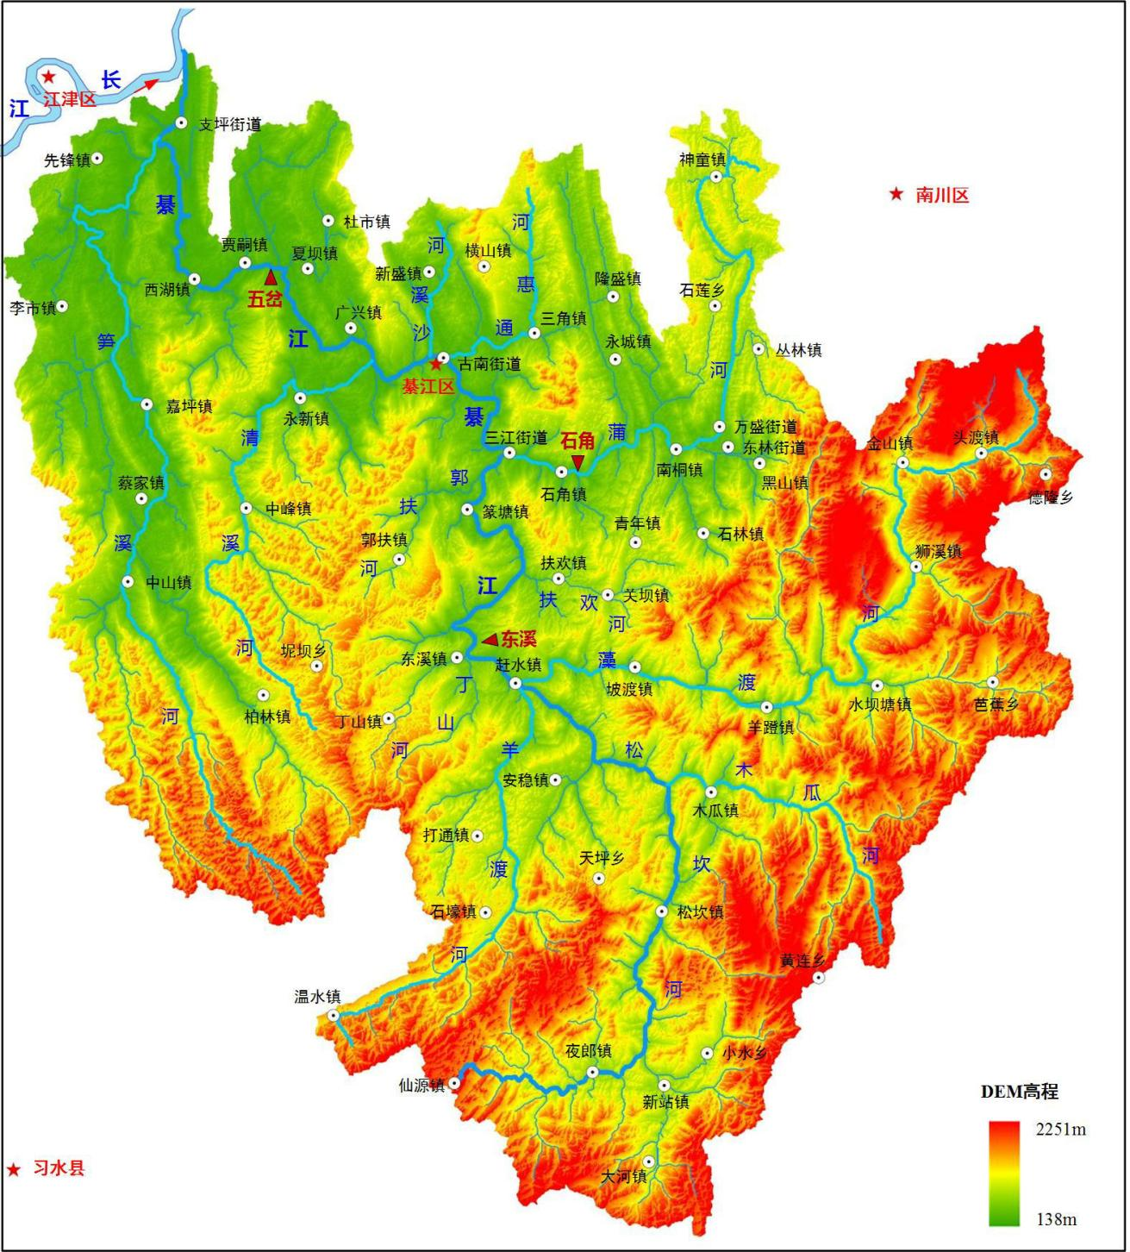

图1.2—3 綦江流域地形图
綦江区城区属平坝区，基本沿綦江干流两岸布置，两岸房屋较为密集，局部地区地势低洼。綦江河蜿蜒曲折，呈多段“S”型，将綦江区城区分为左右岸两块，城区分布高程为221.91—260m，见图1.2—4。
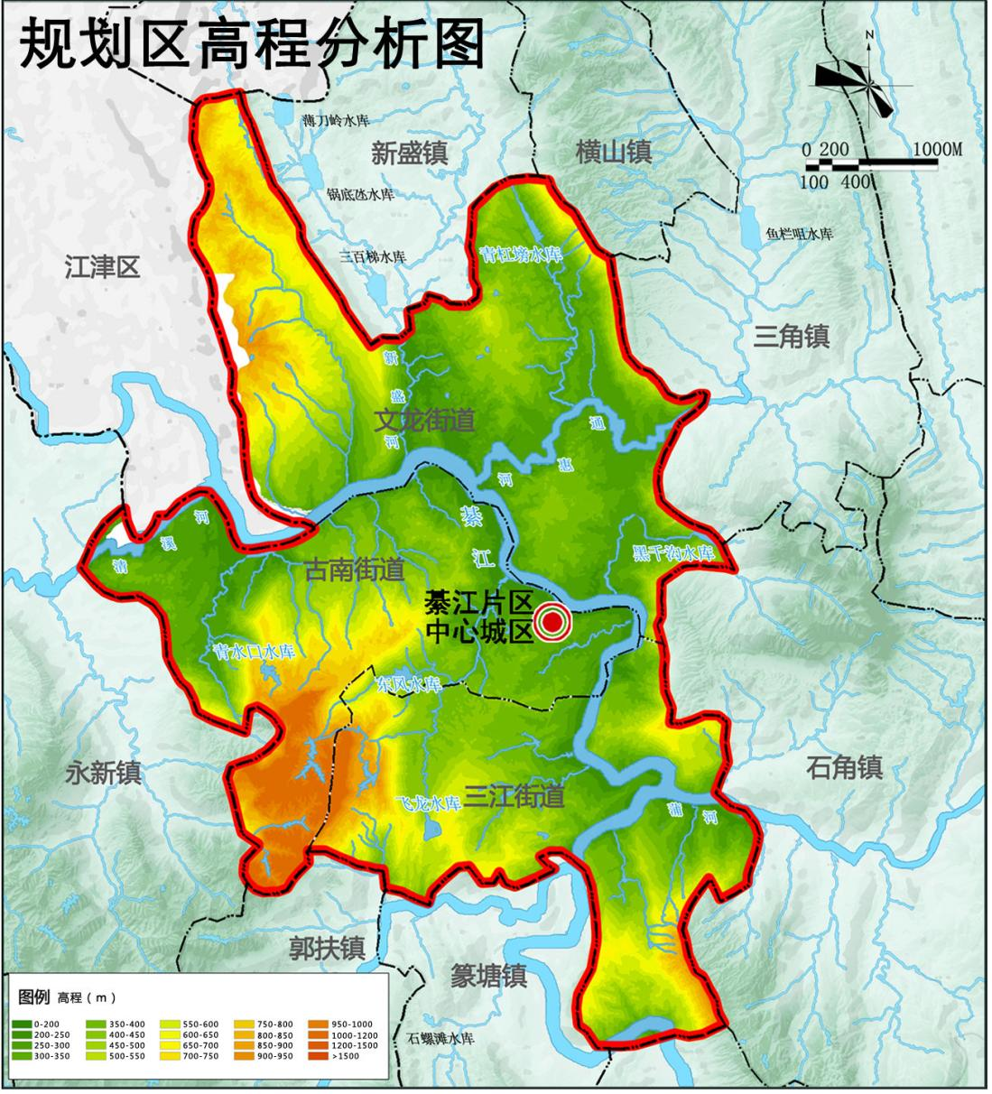

图1.2—4 綦江城区高程分布图

3.2 区域地质
根据《重庆市1∶50万地质图》，綦江区域地层出露较全，从震旦系—白垩系各时代地层均有分布。由《重庆构造纲要图》可看出，綦江流经地段出露地层主要为侏罗系中统沙溪庙组及上统飞天山组、蓬莱镇组或莲花口组地层。根据本次地质测绘与调查，工程勘察段内出露地层为侏罗纪中统沙溪庙组地层（J_{2S}），第四系全新统残坡积层（Q₄^{el+dl}）、冲洪积层（Q₄^{al+pl}）、崩坡积（Q₄^{del}）和人工填土层（Q₄^{m}）。
綦江区位于长寿—遵义基底断裂西侧，其大地构造部位属扬子准地台（Ⅰ₁级）、重庆台拗（Ⅱ₁级）、重庆褶皱束（Ⅲ₁级）、华蓥山穹褶束（Ⅳ₂级）。构造形迹多成生于燕山运动末期的北东—南西向褶皱，构造作用力分布不均，为一系列呈NNE向展布的不对称的紧密褶皱，向斜宽，背斜窄，成为典型的隔档式构造，断裂以压性、压扭性为主，一般沿背斜轴部分布，局部有小规模纵向断层发育，但规模较小。綦江区主要涉及构造自西向东为中锋寺向斜、观音峡冲断背斜、金鳌寺向斜、南温泉背斜、大盛场向斜、明月峡背斜、洛渍向斜、桃子荡背斜和长寿—遵义基底断裂，见图1.2—5。

图1.2—5 地质构造纲要图
綦江区主要断裂近期活动迹象不明显，地震活动水平较低。地震一般发生于莫氏面附近，震源深度一般为10—15km，多属浅源地震。綦江区150km内有史记载的震级大于4的地震有5次，见表1.2—4。

表1.2—4 区域范围内历史地震目录（MS≥4）
序号 | 发震时间 | 震中位置 |  |  | 震级 | 震中  烈度 | 震中与工程区距离
序号 | 发震时间 | 地点 | 北纬 | 东经 | 震级 | 震中  烈度 | 震中与工程区距离
1 | 1854.12.24 | 南川陈家场 | 29°1′ | 107°1′ | 5 | Ⅶ | 40km
2 | 1855.8.* | 重庆彭水 | 29°3′ | 108°1′ | 4 | Ⅵ | 141km
3 | 1989.11.20 | 渝北区统景镇 | 29°55′ | 106°53′ | 5.4 | Ⅶ | 105km
4 | 1997.8.13 | 荣昌县许溪乡、  广顺镇 | 29°27′ | 105°33′ | 5 | Ⅶ | 120km
5 | 1999.8.17 | 荣昌县昌元镇 | 29°21′ | 105°35′ | 5 | Ⅶ | 111km
上述各次地震对工程区的影响烈度小于Ⅵ度，2008年汶川8.0级地震对綦江区的影响烈度亦小于Ⅵ度。綦江区地震动峰值加速度分区图见图1.2—6。根据《中国地震烈度区划图》（GB18306－2015），綦江区地震动峰值加速度为0.05g或＜0.05g，相应地震基本烈度为Ⅵ度或＜Ⅵ度。

图1.2—6 地震动峰值加速度区划图

4．洪水洪灾
据四川省气象局《四川省近五百年旱涝史料》、《綦江县志》和《綦江县续志》等史料记载及《綦江区古南镇河段“三线”划定报告》（1999年），1550—1913年的364年间共发生特大洪水9次，分别为1602、1678、1734、1786、1830、1831、1848、1859和1913年，约40年出现1次，且多与松坎河发生特大洪水有关；1913—2020年的108年间共发生特大洪水8次，分别为1933、1937、1963、1968、1976、1998、2016和2020年，约13年出现1次，发生频次大幅提高。各次洪水中，对綦江沿岸形成灾害性的有15次，新中国成立前5次，分别为1678、1786、1831、1913和1937年，新中国成立后10次，分别为1955、1963、1976、1977、1983、1998、2002、2005、2016和2020年。其中1998、2016和2020年洪灾损失最重。据记载，1998—2020年的23年间，綦江城区河段共发生16次超警洪水、10次超保洪水，而2020年更为频繁，綦江共出现了5次超警、其中2次超保，尤其是6月22日出现了超1998年的特大洪水，导致城区289栋房屋受淹。
1998年綦江发生了全流域型特大洪水。8月6日晚，黔北及重庆万盛区、綦江普降暴雨，綦江上中游河水暴涨。7日晨4时，洪水达到綦江城区；6时许，洪水淹进滨河小区；9时许，綦江大桥禁止车辆通行；10时，洪水即将淹封桥洞，大桥禁止行人通过。古南城区彩虹桥最高洪水位达到227.53m，超保证水位5.03m。此后水位持续一段时间后开始回落。下午4时，綦江城区河水退入河道。由于洪水来势迅猛，给綦江区人民生命财产造成重大损失。此次洪水造成全区22个乡镇330个村、2990个合作社、24个居委会、5.2万户人受灾，17人死亡，8人失踪，洪水致使全区公路、铁路、电讯、航道等基础设施遭受严重破坏，綦江上3座铁索桥、11座乡镇公路桥梁被毁，渝黔铁路线中断，受灾农田47万亩、成灾农田25.1万亩，冲毁房屋6625间、倒塌农房5500间，造成直接经济损失约8.6亿元。
2016年，受极强厄尔尼诺现象的影响，暴雨天气频发，防汛形势非常严峻。汛期以来，綦江区发生“5·7”、“6·2”、“6·15”、“6·19”、“6·28”五次较大暴雨洪水过程，发生频率很高，仅6月份就发生了四次，达到或超过保证水位就有两次，其中“5·7”、“6·2”、“6·19”、“6·28”四次洪水主要是因为藻渡河上游桐梓县境内芭蕉、狮溪、水坝塘、羊蹬、坡渡等镇突降暴雨，形成洪水汇入藻渡河，造成桐梓县坡渡、羊蹬等镇及綦江区沿河场镇、城区不同程度被淹，尤其是6月28日綦江城区被淹严重，彩虹桥最高水位224.7m，超保证水位2.20m，洪水造成綦江区古南、文龙、三江等街镇沿河住户、商户进水，最大进水高度达4.2m。五次洪灾共造成全区87925人受灾，紧急转移安置6630人，房屋倒塌251间，南州、蒲河、篆塘等3所小学被淹，直接经济损失3.51亿元。
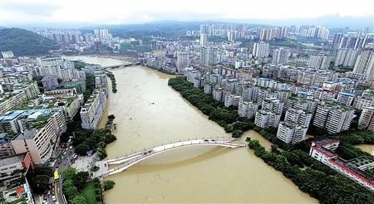

图1.2—7 綦江城区2016年洪灾现场照片
2020年汛期以来，綦江区发生“6·12”、“6·22”、“6·27”、“7·1”、“7·7”五次较大暴雨洪水过程，发生频率很高，短短一个月内发生5次，达到或超过保证水位就有两次，分别为“6·22”、“7·1”，洪灾范围广，灾情重。2020年6月22日，綦江流域重庆段全线出现超历史洪水，綦江流域历史第一次全线红色预警。22日10时50分，预计城区水位将超98洪水，经会商后发布綦江城区Ⅱ级预警信息，并启动Ⅱ级应急响应；22日16时左右，洪峰通过綦江城区，綦江彩虹桥处最高洪水位达到227.6m，超保证水位5.1m，比1998年“8·7”洪灾高出0.07m，綦江城区洪峰流量5063m³/s。此次洪水造成綦江主城区的文龙街道菜坝社区、下北街片区等沿江地区一至二层居民楼被淹，洪水淹没面积约63万m²，灾后主要受灾点现场情景见图1.2—8、图1.2—9和图1.2—10；綦江区共有古南、文龙、三江、石角、赶水、永城等21个街镇11.21万人受灾，紧急转移安置人口3万人，紧急避险转移约2.7万人，农作物受灾面积约1538公顷，成灾面积约785公顷，绝收面积约94公顷，毁坏耕地约23公顷，倒塌农房173间，严重损坏农房136间，一般损坏农房369间，直接经济损失约11.57亿元。7月1日，綦江区再次发生强降雨天气，截止1日14时，綦江城区彩虹桥防洪亭最高洪水位223.8m，超保证水位1.3m，洪峰流量3200m³/s，綦江区古南、文龙、石角、赶水、永新等16个街镇不同程度受灾，受灾人口3.96万人，紧急转移安置人口229人，紧急避险转移约5万余人，农作物受灾面积约515.1公顷，成灾面积约185.1公顷，绝收面积约23.2公顷，倒塌农房100间，严重损坏农房89间，一般损坏农房103间，直接经济损失约0.43亿元。

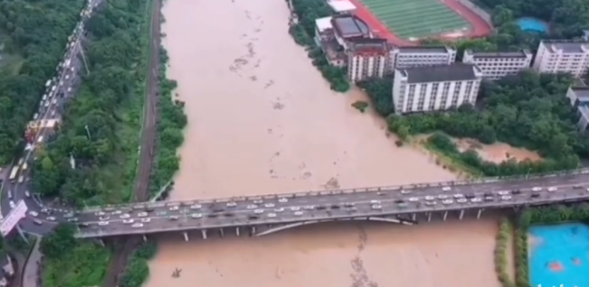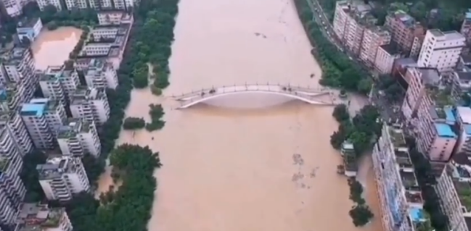
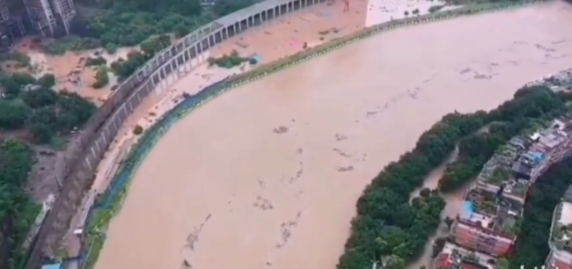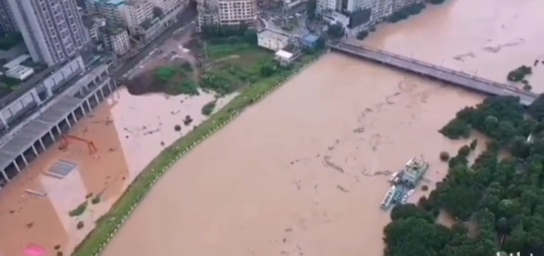

图1.2—8 綦江城区2020年“6·22”洪灾照片
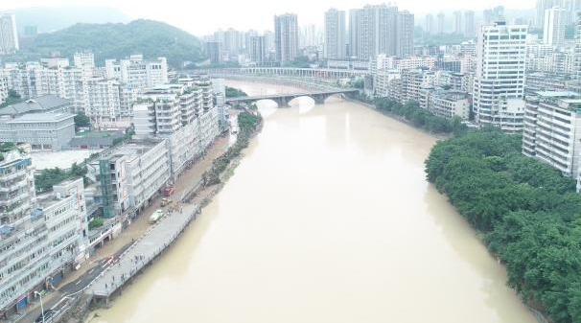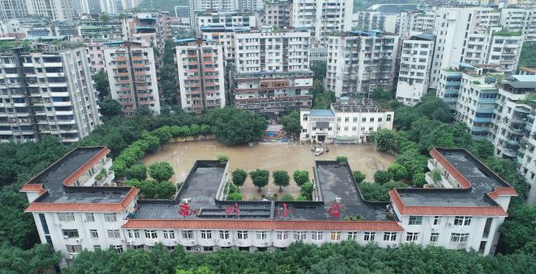
彩虹桥至綦江大桥段 綦江右岸南州小学

图1.2—9 綦江城区2020年“6·22”洪水过后沿江街道照片

图1.2—10 綦江城区2020年“7·1”洪灾照片

（三）经济社会概况
綦江区2020年年末户籍人口92.10万人，其中城镇人口41.96万人，地区生产总值500.30亿元（不含万盛经开区）。綦江城区古南、文龙、三江、通惠、新盛五个街道2020年总人口26.38万人，占地面积69平方公里，2019年地区生产总值300.94亿元。
1. 綦江主城区
綦江主城区包括古南街道、文龙街道和通惠街道，见图1.3—1和图1.3—2。
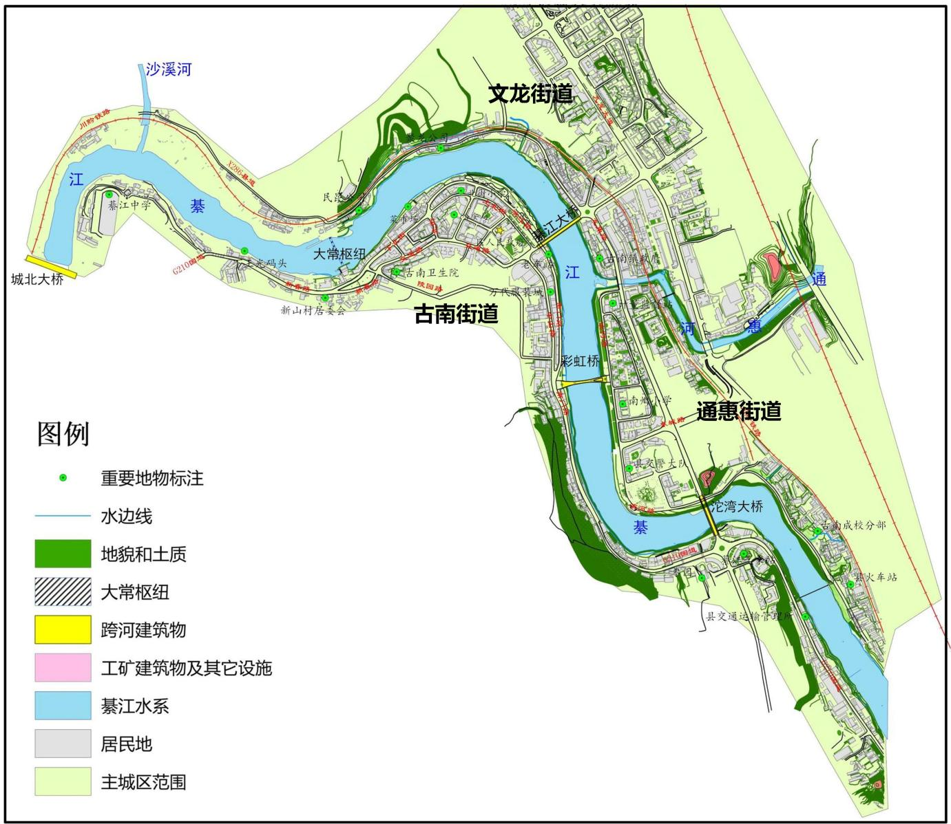

图1.3—1 綦江区主城区范围示意图
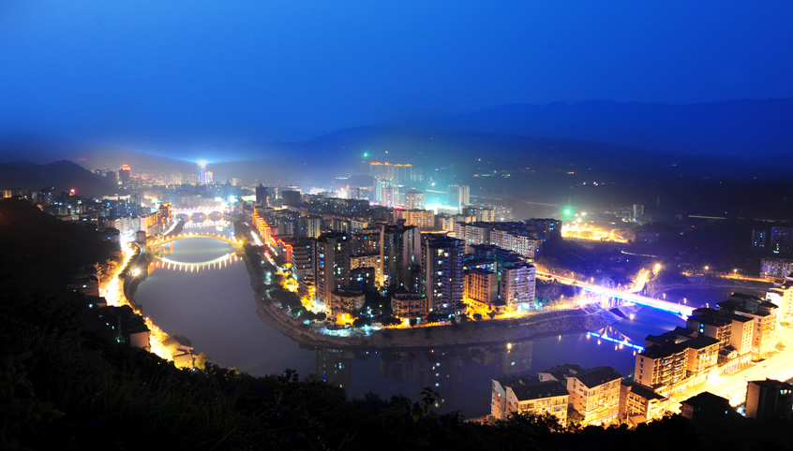

图1.3—2 綦江主城区俯瞰图
古南街道位于綦江左岸，于2007年12月1日挂牌设立，为綦江区政府所在地，是全区政治、经济、文化、商贸中心。辖区内交通网络密布，四通八达，国道210、渝黔高速公路贯穿南北；工业园区和古剑山景区，是綦江工业的主战场，也是綦江旅游的主阵地，发展潜力巨大。辖11个村和12个居委会、99个村民小组和85个居民小组，2020年户籍总人口7.89万人。
文龙街道地处太公之麓、綦河之滨，街道东与通惠街道为邻，南与古南街道隔河相望，于2007年12月1日经重庆市政府批准设立，是全区经济、金融、文化、交通中心，是綦江城市建设的主战场和推动城乡融合发展的先行区，城镇化建设主战场。交通便利，兰海高速、渝黔铁路、渝贵高铁、綦万高速贯穿全境，航道运输直达重庆。商贸活跃繁荣，拥有各类企业3200余家；生态旅游蓬勃发展，拥有万兴生态休闲旅游设施、太公山、十里登山步道、万米健身长廊；人文荟萃硕果累累，綦江农民版画作品是重庆市对外文化交流名片之一。辖13个社区、7个行政村，2020年户籍人口8.21人。
通惠街道南临綦河之滨，与古南街道隔河相望，与三江街道为邻；西抵孟家院互通，与文龙街道紧密相连；北至戴坝湾，与新盛街道、横山镇接壤；綦河、通惠河、登瀛河三河哺育。通惠街道于2019年12月经重庆市政府批准、2020年1月16日正式挂牌成立，是綦江城市建设的主战场，是转型升级的主阵地，是城乡融合发展的先行区，是推动“一点三区一地”战略部署落地的生力军，是全区重要的城区经济、行政办公、财税金融、科教文化、商贸物流中心。城区交通方便快捷，有渝黔、綦万、江綦三条高速公路，渝黔铁路、渝贵快铁穿城而过，有“綦江东站”和“綦江站”客、货运火车站。辖区有6个社区、7个行政村，2020年户籍人口4.48万人，常住人口7.31万人。
2. 三江街道
三江街道地处綦江城区东南部，距区政府所在地10km，綦江在此由东北流折向西北流，在转弯处有蒲河汇入。三江街道是全国重点城镇、重庆市首批命名的45个中心城镇之一，中国现代有色金属材料的冶炼生产基地和中国西部地区电器金属材料、机械和建筑金属板材的生产基地，首创全市微型工业企业创业园，三江老工业基地是綦江工业园区的重要组成部分，是綦江工业园区的延展新区。三江交通便利，境内有渝黔铁路、三（万）南铁路、渝贵高铁和渝黔高速公路、国道210线、省道303线交汇贯穿，设有两个火车站。三江街道辖18个村和6个居委会、118个村民小组和41个居民小组，城区范围见图1.3—3，2020年户籍人口3.81万人，2019年地区生产总值18.92亿元。
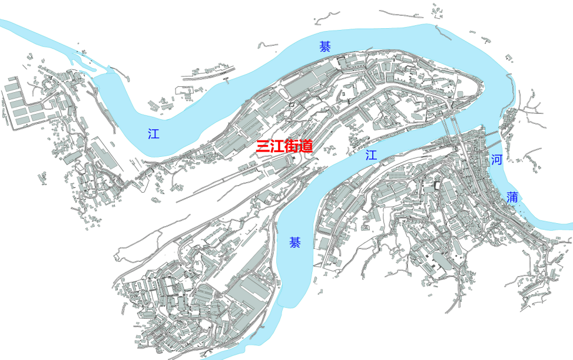

图1.3—3 三江街道范围示意图
3. 新盛街道
新盛街道位于綦江区北部綦江支流新盛河，距离綦江主城区6km，重庆主城28km，是重庆进入綦江的第一站，是融入綦江主城的承接区，北部智慧新城已纳入綦江区十四五规划。新盛街道于2019年12月12日经重庆市政府批准设立，辖8个村和1个居委会、55个村民小组和2个居民小组，2020年户籍人口1.99万人，2019年地区生产总值7.08亿元。

（四）涉河建筑物概况
綦江干流桥梁、闸坝枢纽等涉河建筑物众多，其分布见图1.4—1。
1.闸坝枢纽
綦江是渝南山区的一条重要水运通道。綦江干流赶水至河口136km河段自上而下已建成羊蹄洞、盖石洞、珠滩、石溪口、桥河、大常、桥溪口、车滩、五福等9座航运梯级，现有枢纽基本情况见表1.4—1，綦江干流开发现状剖面图见图1.4—2，枢纽现状见图1.4—3。在现状条件下，车滩枢纽和五福枢纽采用溢流坝泄洪，桥溪口、桥河、大常、石溪口4座枢纽采用坝顶开敞式泄洪，珠滩和羊蹄洞采用水力自动翻板闸门泄洪。

表1.4—1 綦江干流现有枢纽基本情况表
枢纽名称 |  |  | 五福 | 车滩 | 桥溪口 | 大常 | 桥河 | 石溪口 | 珠滩 | 盖石洞 | 羊蹄洞
距河口（km） |  |  | 45.29 | 53.40 | 63.15 | 75.40 | 81.60 | 90.60 | 96.59 | 110.21 | 126.00
溢流坝 | 高程  （m） | 闸顶 | 202.55 | 207.57 | 213.5 | 217.6 | 222.6 | 227.5 | 243 | 277.5 | 278.3
溢流坝 | 高程  （m） | 正常蓄水 | 200.24 | 205.70 | 211.73 | 215.70 | 220.70 | 225.60 | 242.50 | 269.00 | 277.70
溢流坝 | 高程  （m） | 堰顶 | 200.5 | 206.2 | 212.2 | 216.2 | 221.2 | 226.1 | 236.5 | 258 | 273.8
溢流坝 | 高程  （m） | 坝高 | 6.5 | 6.5 | 9.23 | 4.3 | 7 | 5.1 | 10 | 14.5 | 10.8
溢流坝 | 枢纽类型 |  | 条石  重力坝 | 条石  重力坝 | 条石  重力坝 | 条石  重力坝 | 条石  重力坝 | 条石  重力坝 | 翻板闸+重力坝 | 闸门+  重力坝 | 翻板闸+  重力坝
电站 | 装机（kW/台） |  | 3200/2 | 6000/2 | 无 | 1600/2 | 160/2 | 1250/2 | 8000/2 | 18000/3 | 4000/2
电站 | 建设情况 |  | 已建 | 已建 | 在修建 | 已建 | 已建 | 已建 | 已建 | 重建 | 已改建
电站 | 运行情况 |  | 未运行 | 运行 |  | 运行 | 未运行 | 运行 | 运行 | 未运行 | 运行
船闸 | 建设情况 |  | 已建 | 已建 | 已建 | 已建 | 已建 | 已建 | 未建 | 未建 | 已改建
船闸 | 运行情况 |  | 运行 | 运行 | 运行 | 运行 | 运行 | 运行 |  |  | 未运行
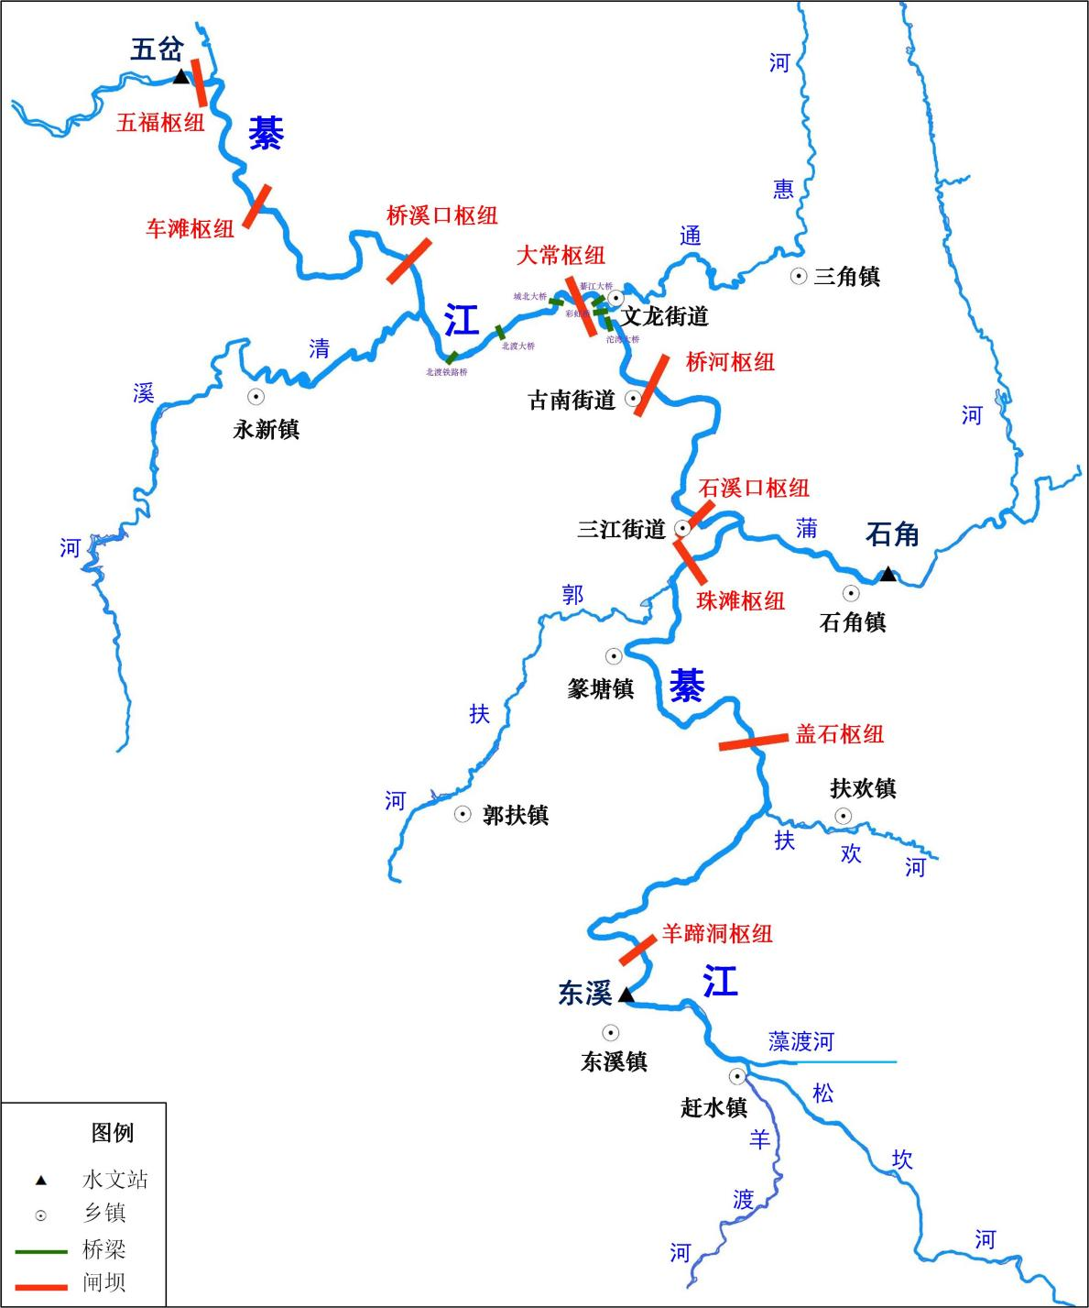

图1.4—1 綦江干流涉河建筑物分布图
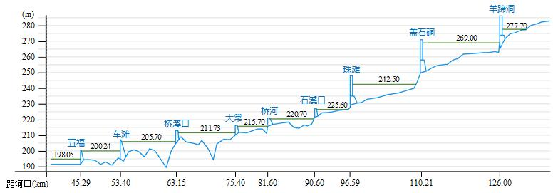

图1.4—2 綦江干流开发现状剖面图
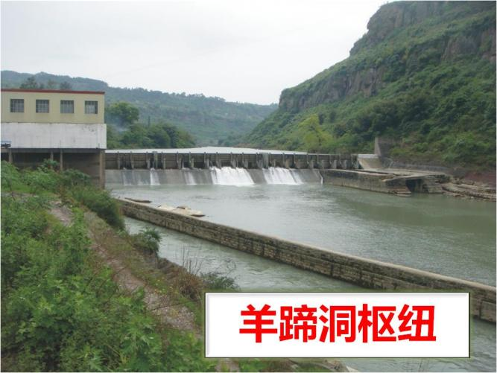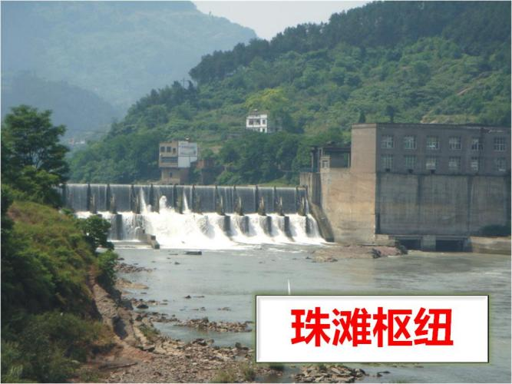
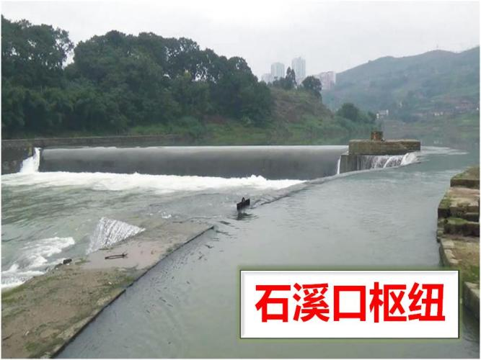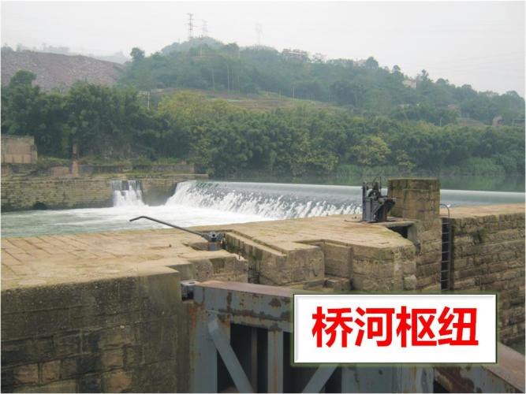
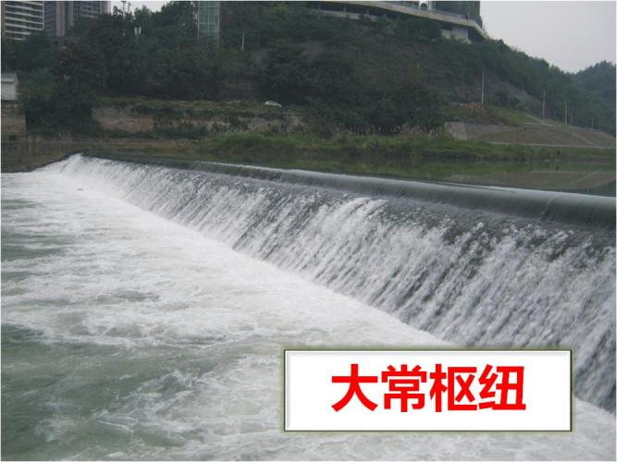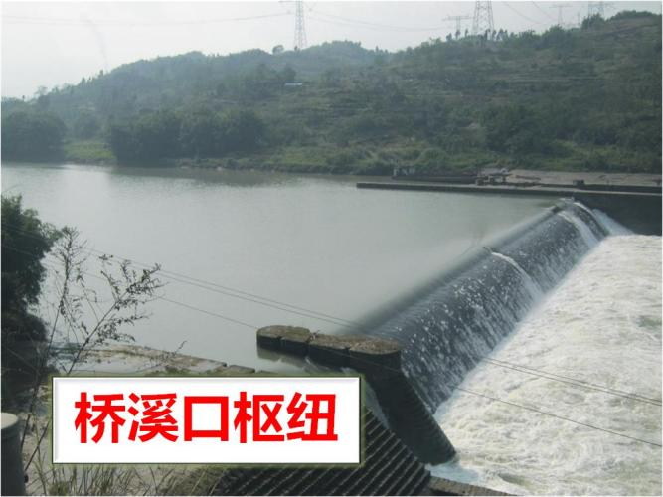
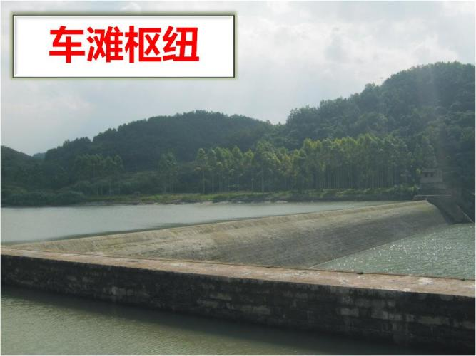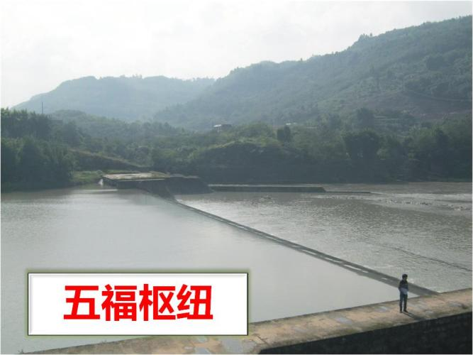
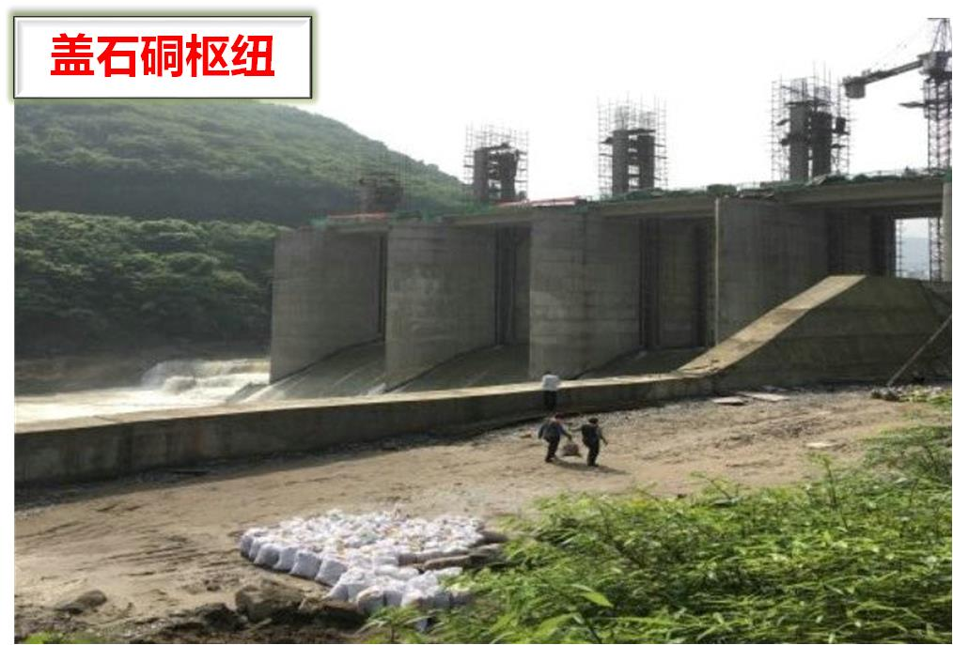

图1.4—3 綦江干流已建梯级枢纽现状图
2．跨河桥梁
綦江干流赶水至五福枢纽段已建跨河桥梁共15座，见表1.4—2。其中，綦江主城区段有城北大桥、綦江大桥、彩虹桥和沱湾大桥四座跨河桥梁，见图1.4—4。

表1.4—2 綦江五福枢纽至赶水段跨河桥梁基本情况表
序号 | 桥梁名称 | 距河口  （km） | 结构特点 | 桥梁底高程  （m） | 完建时间  （年） | 用途
1 | 广兴互通桥 | 47.9 | 连续梁 | 221.1 |  | 公路
2 | 北渡铁路桥 | 57.4 | 钢桁 | 227.8 | 2012 | 铁路
3 | 北渡大桥 | 69 | 混凝土拱桥 | 224.7 | 1973 | 公路
4 | 城北大桥 | 74 | 混凝土拱桥 | 234.44 | 2009 | 公路
5 | 綦江大桥 | 76 | 连续石拱桥 | 227.4 | 1972 | 公路
6 | 彩虹桥 | 76.7 | 混凝土拱桥 | 237.19 | 2001 | 人行桥
7 | 沱湾大桥 | 77.6 | 混凝土拱桥 | 233.39 | 1995 | 公路
8 | 三环土槽湾大桥 | 79.5 | 连续刚构 | 267.72 |  | 公路
9 | 渝黔高速大桥 | 81 | 连续梁 | 274.9 | 1993 | 公路
10 | 四钢旧铁路大桥 | 86 | 连续梁 | 240.9 | 1965 | 铁路
11 | 四钢铁路大桥 | 87 | 连续钢梁 | 245 | 1976 | 铁路
12 | 三江大桥 | 89 | 连续梁 | 279.5 | 1999 | 公路
13 | 三江旧大桥 | 89.2 | 连续梁 | 240.5 | 1958 | 公路
14 | 东溪太平公路桥 | 126 | 石拱桥 | 292.5 | 1995 | 公路
15 | 赶水公铁立交桥 | 135 | 连续梁 | 302.2 | 1990 | 公路

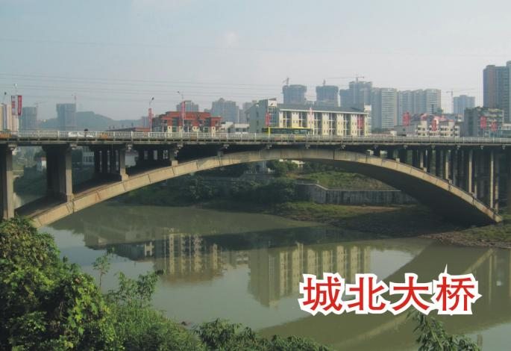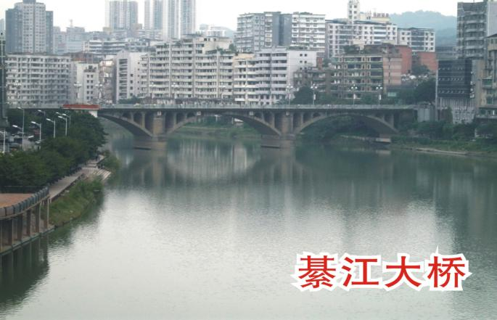
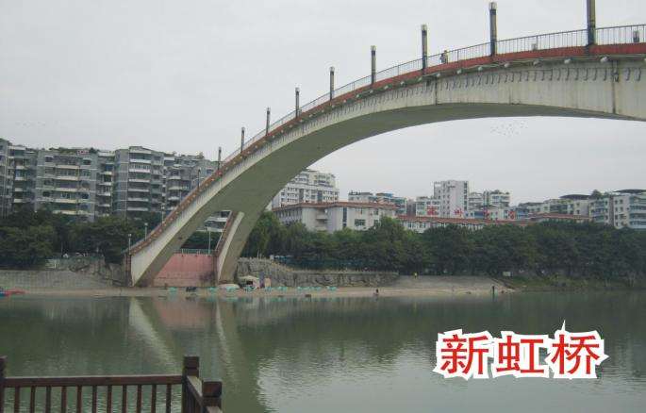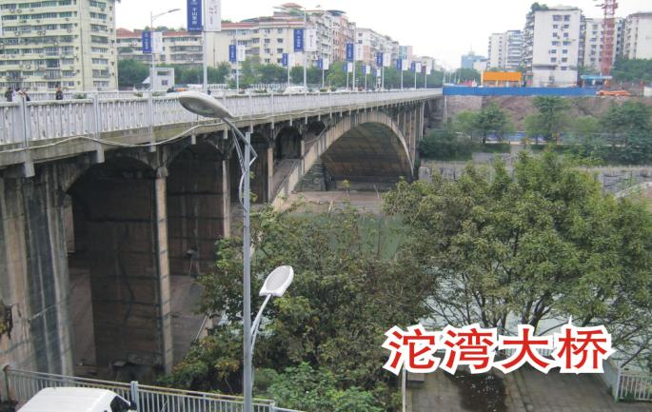

图1.4—4 綦江干流主城区段已建跨河桥梁

（五）相关规划
1. 城市总体规划
《重庆市綦江区城乡总体规划（2012—2020年）》有关綦江区城区规划的主要内容如下：
1.1 城市性质
綦江区规划建设成为渝南的综合交通枢纽、商贸物流中心，重庆市重要的现代综合制造业基地、城郊休闲旅游度假区、山地现代农业示范区、现代山水田园城市和渝黔合作共赢先行区。
1.2 城镇职能
区域中心：渝南的综合交通枢纽、商贸物流中心和区域旅游集散中心。
产业高地：重庆市以新型材料、装备制造、能源加工和食品加工为主导的现代综合制造业基地。
旅游胜地：以避暑纳凉、养生养老、康体健身、观光游憩和文化体验为主的重庆特色城郊休闲旅游地。
1.3 城乡总规对防洪的意见
主城区按50年一遇洪水设防。主要防洪措施包括加高堤防，提高行洪标准；疏浚河道，清除障碍物；兴建蓄、引水工程，拦截洪峰等。其中，防洪护岸工程按20年一遇设计，结合旧城改造回填低洼地带至防洪高程，分期、分片达到20年一遇洪水标准；旧桥改造（綦江大桥和城北大桥）另选桥型，消除阻水影响，增加局部河段的防洪能力。
1.4 城乡总规对城市景观的意见
保持綦江在主城区一带宜人的空间尺度，突出城市水系特色，保护与利用城市的水景观资源。保证滨水地带的公共属性，以服务于公共利益；滨水地区属于珍贵的城市公共资源，不应当由小部分人所专有，应保障其公共使用的属性，使之能为最广大的市民服务。加强水系的景观环境建设，提高城市景观品质。
2．綦江城区防洪规划报告
2.1 主要成果简述
重庆市水利规划院2007年10月完成了《綦江县县城防洪规划方案报告》。綦江主城区规划治理河道范围起于綦江火车站，止于城北大桥，河道长4.57km，两岸护岸长8.41km。
防洪规划方案为：以局部狭窄断面拓宽后确定规划控制洪水位；先进行两岸护岸保护，结合旧城改造回填低洼地带至防洪高程，分期、分片达到20年一遇洪水标准；旧桥改造另选桥型（綦江大桥和城北大桥），消除阻水影响，增加局部河段的防洪能力；上游修建藻渡水库，将城区防洪标准提高到50年一遇。
2.2 防洪工程分期实施安排
綦江主城区防洪护岸工程分二期建设。
一期工程包括主城区河段4处狭窄断面（原綦江中学、下关王、沙码头、交警队）拓宽以及护岸工程（除低洼地段和建筑物拆迁难度大的河段），一期工程分三个阶段实施：第一阶段完成狭窄河段拓宽及大常枢纽以上的右岸护岸工程，第二阶段完成大常枢纽以上的左岸护岸工程，第三阶段完成大常枢纽以下的两岸护岸工程。各堤段实施高程如下：火车站—沱湾大桥左岸（600m）、原綦江中学—城北大桥左岸（110m）、火车站—交警队右岸（1100m）、大常枢纽—城北大桥右岸（1435m）共计3.25km河段一次性建成20年一遇护岸工程；拆迁难度大的沱湾大桥—沱湾半山公寓公交站左岸（428m）、通惠河口—綦江大桥右岸（158m）河段、綦江大桥—大常枢纽右岸（1107m）共计1.69km河段按满足常年洪水位要求护坡至高程224m；拆迁难度大的大常枢纽—原綦江中学左岸河段1.20km按满足常年洪水位要求护坡至高程220m；左岸下北街片区1.43km和右岸菜坝片区0.75km两处低洼地带按满足3年一遇洪水位要求护坡至高程224m。
二期工程完成现有城区低洼地段填高部分以及建筑物拆迁难度大的护岸工程。二期工程建成后，基本形成綦江主城区段防洪护岸工程体系，规划河段全部达到20年一遇防洪标准和满足《綦江县城城市总体规划》对沿河滨江路和绿化带建设的要求。
各阶段实施的防洪工程分布见图1.5—1、图1.5—2和图1.5—3。目前，綦江主城区防洪护岸一期工程基本完成建设，原綦江中学（现古南中学，下同）至城北大桥等局部堤段仍存在薄弱环节。
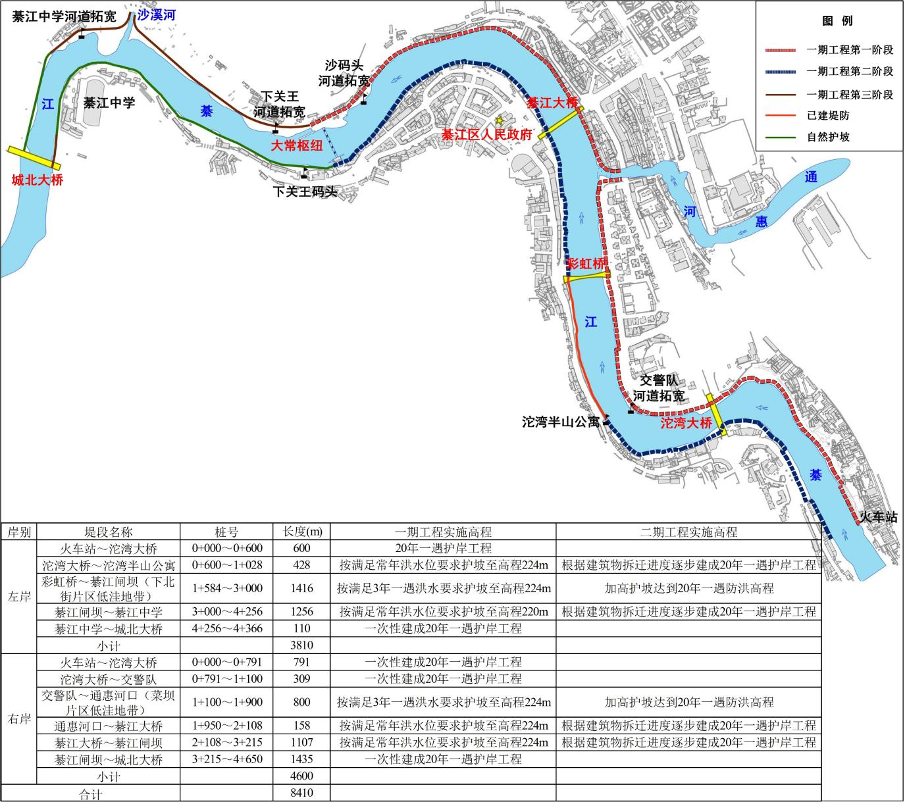

图1.5—1 綦江干流主城区河段原规划防洪工程分段实施示意图
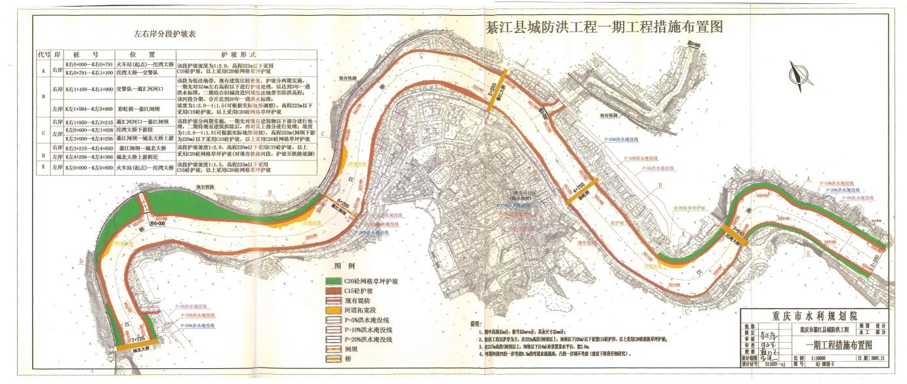

图1.5—2 綦江县城防洪工程一期工程措施布置图
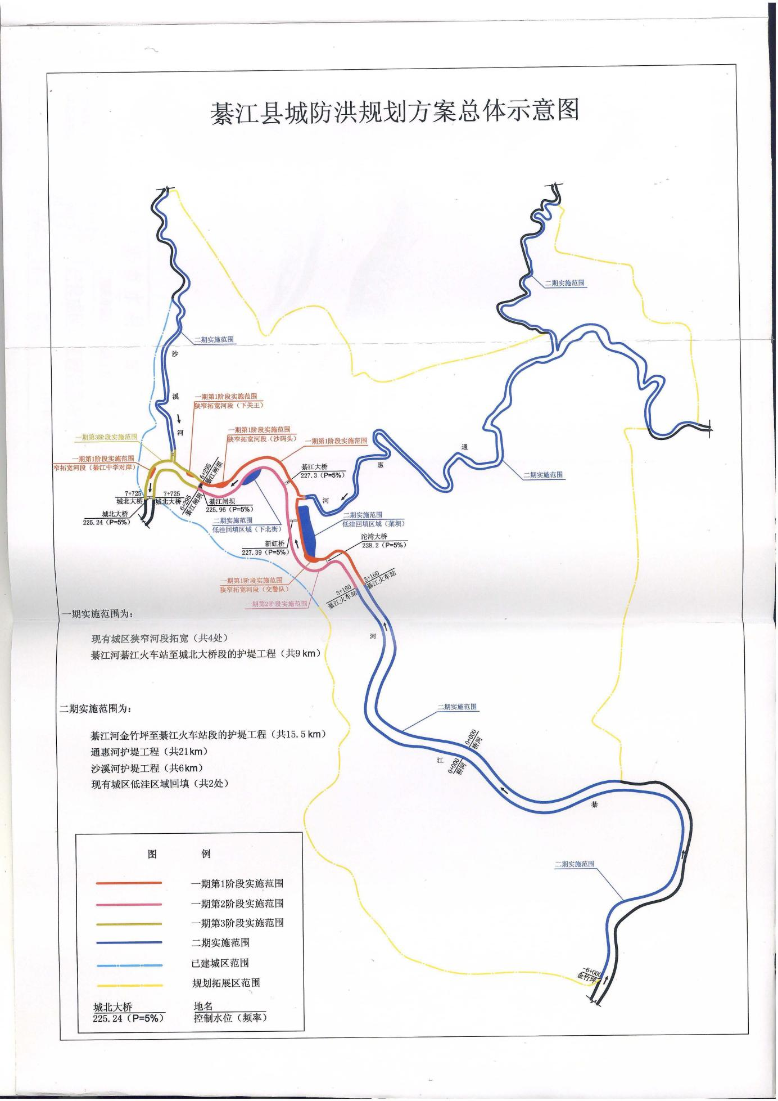

图1.5—3 綦江县城防洪规划方案总体示意图

3．綦江城区防洪工程初设报告

3.1 主要成果简述
根据重庆市水利局、重庆市发改委批复的《重庆市綦江城区防洪护岸综合整治工程初步设计报告》（2008年），主要结论为：

3.1.1 綦江主城区堤防护岸工程上游起于綦江火车站、下游止于城北大桥，治理长度4.50km，设计堤线长9.09km，其中左岸4.375km、右岸4.715km；防洪标准为20年一遇（城北大桥断面流量为4920m³/s），设计洪水位225.32—228.4m，堤顶超高0.932m；以L型灯饰梁＋生态袋（生态砼）护脚＋亲水步道＋生态袋护坡（挡墙）堤型。
3.1.2 拆除评价河段内所有阻水建筑物（北渡大桥、城北大桥、綦江大桥、彩虹桥、沱湾大桥、桥溪口枢纽、大常枢纽），桥溪口—大常枢纽河段和大常枢纽以上河段洪水位将分别降低0.05—0.37m和0.24m—1.06m，綦江大桥、大常枢纽、沱湾大桥、彩虹桥壅水高度分别为0.49m、0.45m、0.15m和0.08m，拆除后对行洪有利，但由于桥溪口枢纽及大常枢纽主要为了渠化航道，拆除以后对整个綦江流域通航影响较大，且不能形成亲水环境；綦江主城区主要沿河两岸而建，城北大桥、綦江大桥、彩虹桥及沱湾大桥均位于主城区，为主城区交通网络的重要组成部分，拆除后对主城区影响太大，即使修建新的桥梁，对行洪仍然会有一定阻水影响，而且投资巨大，目前条件尚不成熟，且根据实测地形图，即使拆除所有阻水建筑物，降低洪水位高程最多1m，P=5%频率洪水仍然会造成两岸洪灾，低洼地带仍然需要采取措施解决，对综合整治工程拆迁补偿投资及堤防投资影响很小。因此，不考虑拆除阻水建筑物。但对于影响较大的綦江大桥和大常枢纽在条件成熟时可考虑拆除或重建；城北大桥为正在建设、即将完工的大桥，现阶段拆除或修改方案的可能性小。

3.2 防洪工程分期实施安排
防洪护岸工程分三个阶段实施：
第一阶段完成狭窄河段拓宽及大常枢纽以上的右岸护岸工程，经水文计算，火车站（上游端点）—大常枢纽上游右岸设计洪水位（P=5%）为228.45—226.02m，计算堤顶高程为229.382—226.952m，设计堤顶高程取229.38—226.95m。
第二阶段完成大常枢纽以上的左岸护岸工程，经水文计算，火车站（上游端点）—大常枢纽上游左岸设计洪水位（P=5%）为228.4—226.02m，计算堤顶高程为229.332—226.952m，设计堤顶高程取229.33—226.95m。
第三阶段完成大常枢纽以下的河段两岸护岸工程，经水文计算大常枢纽下游—城北大桥（下游端点）两岸设计洪水位（P=5%）为225.75—225.32m，计算堤顶高程为226.682—226.252m，设计堤顶高程取226.68—226.25m。

4．重庆市綦江河防洪综合整治规划报告

4.1 主要成果简述
根据重庆江河工程咨询中心有限公司的《重庆市綦江河防洪综合整治规划报告》（2017年），主要结论为：以藻渡水库工程、分洪洞工程、航电枢纽改造工程和新建防洪护岸工程四大骨干工程为依托，辅以河道疏浚工程、场镇搬迁改造、小型水利水保工程等和其他非工程措施，形成合力，共同解决綦江河流域防洪问题。

4.2 防洪工程分期实施安排
根据綦江流域沿线城市及场镇的防洪现状、防洪形势紧迫程度，结合社会经济发展和规划工程的整体布局，分析规划工程在治理中的地位及作用，考虑国家投资力度与地方经济的承受能力，按照轻重缓急的原则，突出重点，将规划工程按照近期、远期分阶段实施。
近期（2017—2030年），建议优先推进藻渡水库、分洪隧洞前期工作，力争开工实施；并配合防洪护岸工程、河道清淤疏浚、卡口整治和生态水保工程，构建防洪体系的雏形及框架，提高上游滞洪削峰能力，打通綦江城区分洪通道。
远期（2030年以后），推动以航电枢纽改造、城镇改造等项目为主的防洪体系工作。其中，航电枢纽改造主要涉及3个航电枢纽拆除工程（大常航电枢纽拆除工程、车滩航电枢纽拆除工程、石溪口航电枢纽拆除工程）；5个航电枢纽改造工程（桥溪口航运枢纽改造工程、桥河航电枢纽改造工程、珠滩航电枢纽改造工程、五福航电枢纽改造工程、羊蹄洞航电枢纽改造工程）；城镇改造主要涉及以三江街道等乡镇为主的城镇改造工作；同时在水土流失严重流域，继续大力开展小流域水土保持工程，农村河道综合治理工程及山洪沟治理工程，提高流域林草覆盖率，“蓄滞排”相结合，全面提高流域防洪能力。

二、防洪现状及存在的主要问题

（一）防洪工程现状
目前，綦江上游无控制性防洪水库，已建水库汛期仅起到一定的滞洪作用，綦江区城防洪仅依靠堤防护岸工程。

1．堤防护岸工程
1.1 綦江主城区
1.1.1 綦江干流堤防
綦江主城区上游起于綦江火车站，下游止于城北大桥，长约5km，城区防洪主要依靠全斜坡式、直墙式、堤路结合式堤防防御洪水，见图2.1—1。主城区防洪保护区綦江干流两岸已建堤防护岸总长度约9.09km，主要在2008—2012年和2015—2017年期间修建，规划的堤防护岸均已兴建，但堤顶存在不同程度欠高，现状防洪能力达到20年一遇的堤段仅有3.46km。堤防护岸工程规划实施情况见表2.1—1，已建工程分布情况见图2.1—2。
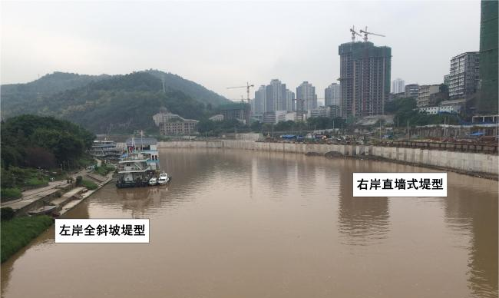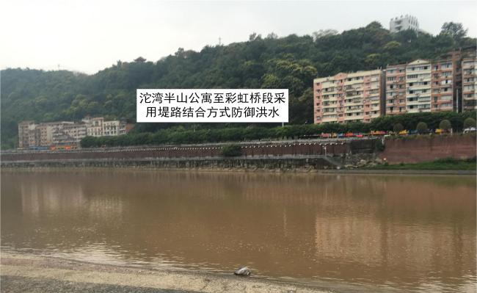
（a） 滨江公园处左、右岸堤型 （b） 沱湾半山公寓公交站至彩虹桥段堤型

图2.1—1 綦江干流主城区段主要堤型
1.1.2 綦江支流通惠河堤防
綦江城区通惠河段自河口起至上游通惠派出所，两岸为滨河带状公园所建滨江步道，步道宽3m。上游花滩子跳蹬翻板闸至环保局两岸建有堤防，长约3.20km。

表2.1—1 綦江干流主城区段堤防护岸工程规划与现状实施情况对比表
岸别 | 堤段名称 | 规划 |  | 现状
岸别 | 堤段名称 | 堤防长度  （km） | 防洪标准 | 堤防长度  （km） | 防洪标准 | 堤防建设年份
左岸 | 綦江火车站—  沱湾半山公寓公交站 | 1.16 | 20年一遇 | 1.16 | 3—10年一遇 | 2008—2012
左岸 | 沱湾半山公寓公交站—彩虹桥 | 0.51 | 20年一遇 | 0.51 | 20年一遇 | 2008—2012
左岸 | 彩虹桥—下北街菜市场 | 0.90 | 20年一遇 | 0.90 | 3—10年一遇 | 2008—2012
左岸 | 下北街菜市场—  下关王码头 | 0.91 | 20年一遇 | 0.91 | 3年一遇 | 2015—2016
左岸 | 下关王码头—古南中学 | 1.02 | 20年一遇 | 1.02 | 3年一遇，局部20年一遇 | 2008—2012
左岸 | 古南中学—城北大桥 | 0.05 | 20年一遇 | 0.05 | 20年一遇 | 2008—2012
左岸 | 小计 | 4.55 |  | 4.55
右岸 | 綦江火车站—綦江大桥 | 2.05 | 20年一遇 | 2.05 | 3—10年一遇 | 2008—2012
右岸 | 綦江大桥—北街小学 | 0.50 | 20年一遇 | 0.50 | 20年一遇 | 2015—201
右岸 | 北街小学—城北大桥 | 1.99 | 20年一遇 | 1.99 | 20年一遇 | 2008—2012
右岸 | 小计 | 4.54 |  | 4.54
合计 |  | 9.09 |  | 9.09
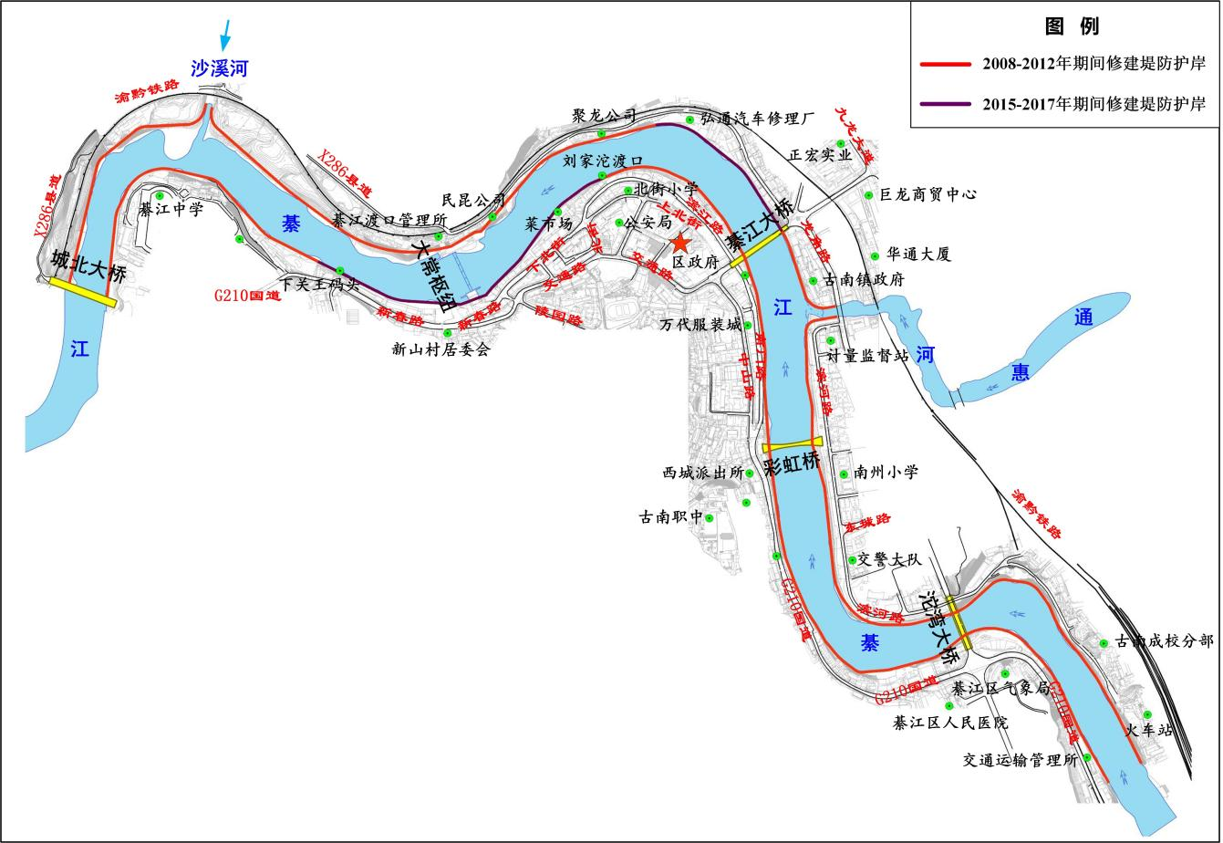

图2.1—2 綦江干流主城区段已建堤防护岸工程分布图
1.1.3 綦江支流沙溪河堤防
綦江城区沙溪河段河道两岸已建成堤防护岸工程约4.20km，自沙溪河入綦江河口处至上游马家槽河大桥处，堤顶高程在221.52—239.5m之间。
1.1.4 綦江支流登瀛河堤防
綦江城区内登瀛河段两岸已建堤防约1.30km，自登瀛场镇人行拱桥起至下游公路桥，其中左岸堤防长0.84km，堤顶高程为276.14m—277.0m，多数不满足20年一遇防洪标准，右岸堤防长约0.35km，堤顶高程为275.30m—277.0m，均满足20年一遇防洪标准。
1.2 三江街道
綦江城区三江街道河段左岸从重钢四厂至三江污水处理站已建成堤防护岸工程约3.40km，重钢四厂至三江大桥下游200m段，长度约1.93km，堤顶高程在241.17—248.50m之间，防洪标准高于20年一遇；三江大桥下游至三江人渡下游160m段，长度约1.45km，堤顶高程在237.75—241.95m，防洪标准局部介于10—20年一遇之间，大部分略低于10年一遇。右岸为蒲河河口上游有约0.60km长重庆吉恩冶炼公司堤防，三江老大桥以上0.40km堤段满足20年一遇防洪标准，三江老大桥至蒲河河口0.2km堤段不足20年一遇；蒲河河口至火车站为铁路路基，满足20年一遇洪水标准。三江街道已建堤防护岸工程分布情况见图2.1—3。
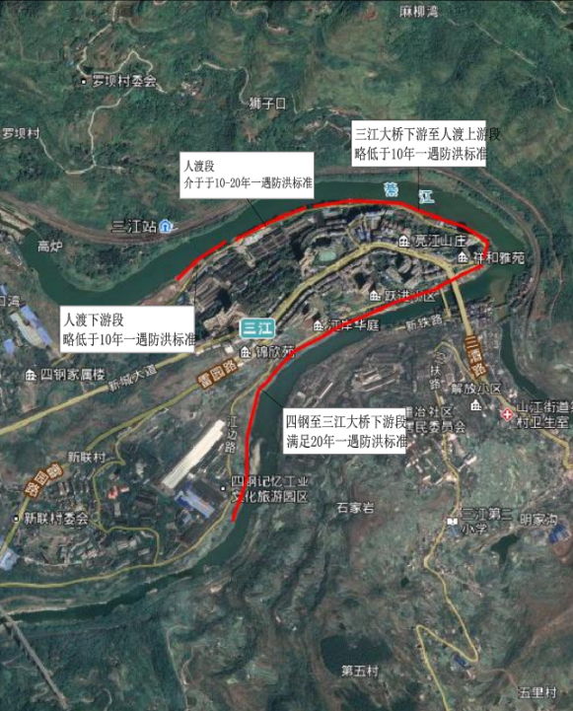

图2.1—3 綦江城区三江街道河道堤防护岸设施分布示意图
2．水库
目前，綦江区城区城北大桥上游无控制性防洪工程，綦江支流已建水库120座，见图2.1—4，汛期对綦江城区起一定的滞洪作用。
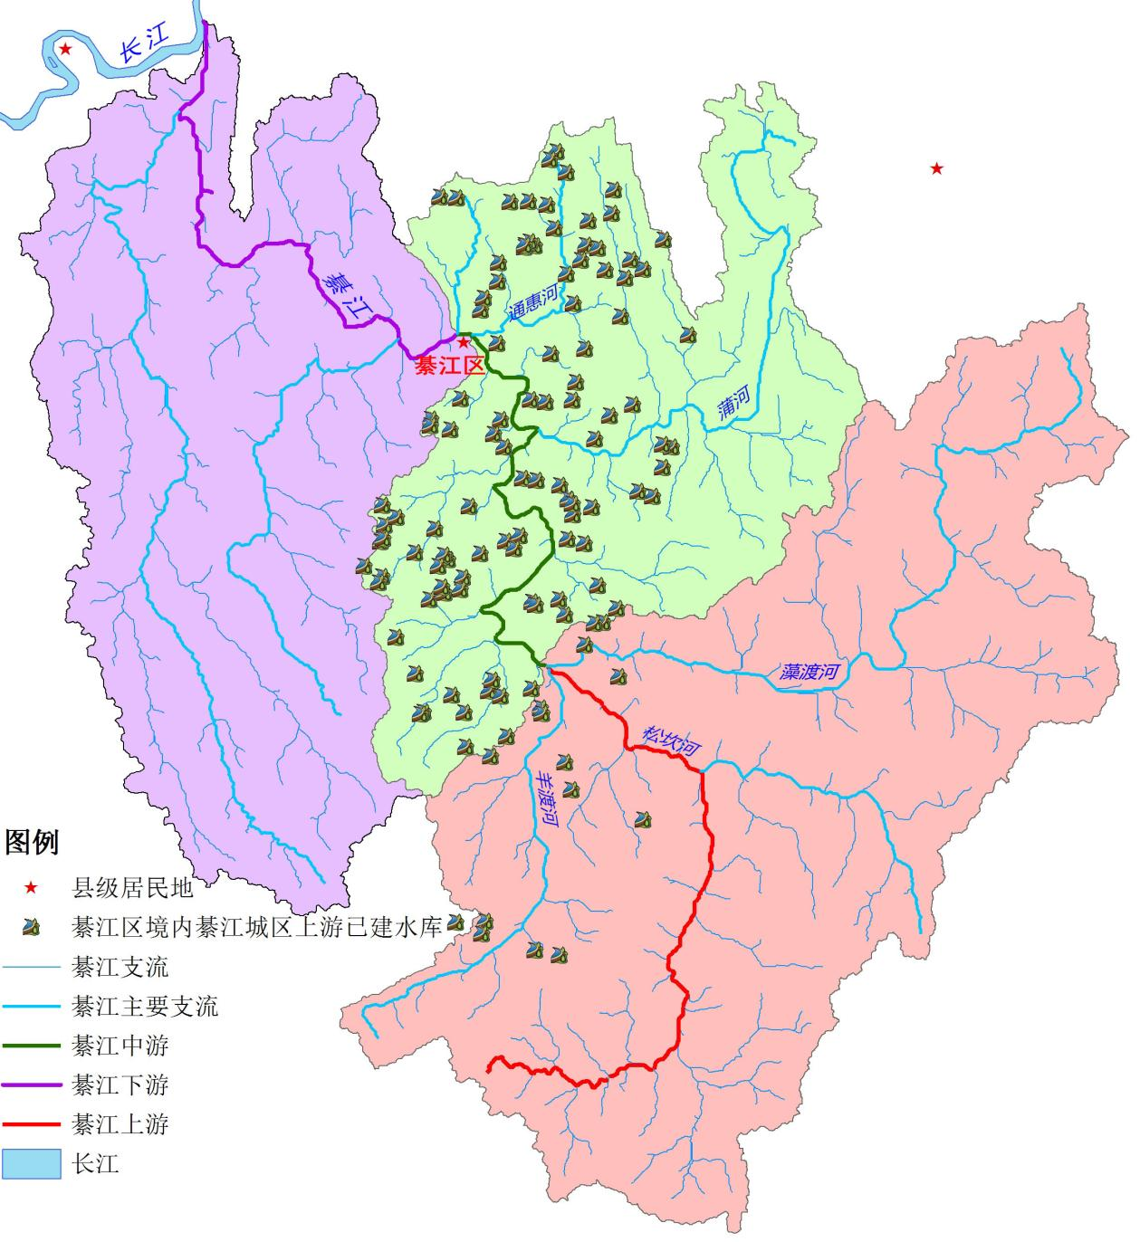

图2.1—4 綦江城区上游已建水库分布示意图

（二）防洪非工程措施现状
1．洪水监测预报预警
綦江区已（在）建山洪灾害监测预警系统、中小河流水雨情系统和洪旱灾害预警系统。其中，綦江区山洪灾害监测预警系统包括县级山洪灾害预警系统平台1套、自动水位站（含3个图像站）20个，雨量水位实时监测和自动预警；綦江中小河流水雨情系统（重庆水雨情应用系统）包括1个区级应用平台、7个水文站、119个自动雨量站、8个自动水位站、7个墒情站，可实时查询水位雨量数据。綦江区洪旱灾害预警系统包括洪旱灾害防御系统平台1套、监测设施设备15套（含水位雨量监测站3套、预警站12套），可智能分析各类水雨情数据和开展洪水预报。此外，重庆市防汛管理信息化系统（见图2.2—1）也有效支撑了2020年綦江超标准洪水预报工作。
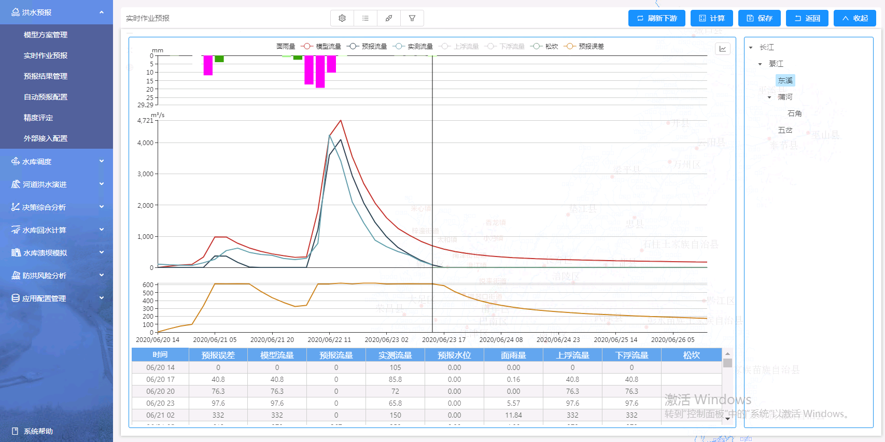

图2.2—1 重庆市防汛管理信息化系统服务重庆市水文监测总站綦江超标准洪水预报

2．方案预案体系
结合防汛实践，编制了《重庆市綦江河流域防御洪水方案》《重庆市綦江区城区防汛应急预案》《重庆市綦江城区超标洪水防御预案》《重庆市綦江河洪水风险图编制成果报告》等一系列的防汛方案预案，形成了较为完整的方案预案体系。

（三）防洪存在的主要问题

1．堤防建设未达标

1.1 防洪能力评估

根据《防洪标准》（GB 50201—2014）以及《重庆市綦江区城乡总体规划（2012—2020年）》、《綦江河流域防洪规划报告（2000—2020年）》和《綦江县县城防洪规划方案报告》（2007年）等有关规划，綦江城区的防洪标准为50年一遇，而现有堤防护岸工程尚未达到规划设计标准，其中菜坝片区防洪标准约3年一遇，滨江路防洪标准约2年一遇。

1.1.1 綦江主城区

①綦江干流

綦江主城区基本沿綦江干流两岸布置，两岸房屋密集，地势低洼，主要通过堤防护岸工程抵御洪水。比较綦江干流主城区段不同频率水面线与两岸堤防（高地）高程（堤防超高按1m考虑），现状防洪能力复核见表2.3—1、图2.3—1和图2.3—2。左、右岸堤防（含自然岸坡）总长9.96km，两岸堤防（高地）高程不足20年一遇的河段长6.50km，约占总岸线长度的65%。其中，两岸堤防（高地）高程不足5年一遇的河段长5.09km，占总岸线长度的51%，其中左岸2.84km，右岸2.25km；两岸堤防（高地）高程介于5—10年一遇的河段长度为1.03km，占总岸线长度的10%，其中左岸0.8km，右岸0.23km；两岸堤防（高地）高程介于10—20年一遇的河段长度为0.37km，均位于左岸，占总岸线长度的4%；两岸堤防（高地）高程高于20年一遇的河段长3.46km，占总岸线长度的35%，其中左岸0.90km，右岸2.57km。

表2.3—1 綦江干流主城区段现状两岸堤防（高地）防洪能力复核表
岸别 | 20年一遇 |  | 10—20年一遇 |  | 5—10年一遇 |  | 不足5年一遇 |  | 小计  （m）
岸别 | 长度  （m） | 占比  （%） | 长度  （m） | 占比  （%） | 长度  （m） | 占比  （%） | 长度  （m） | 占比  （%） | 小计  （m）
左岸 | 895 | 18.22 | 374 | 7.61 | 800 | 16.28 | 2844 | 57.89 | 4913
右岸 | 2568 | 50.86 |  |  | 232 | 4.59 | 2249 | 44.54 | 5049
合计 | 3463 | 34.76 | 374 | 3.75 | 1032 | 10.36 | 5093 | 51.12 | 9962

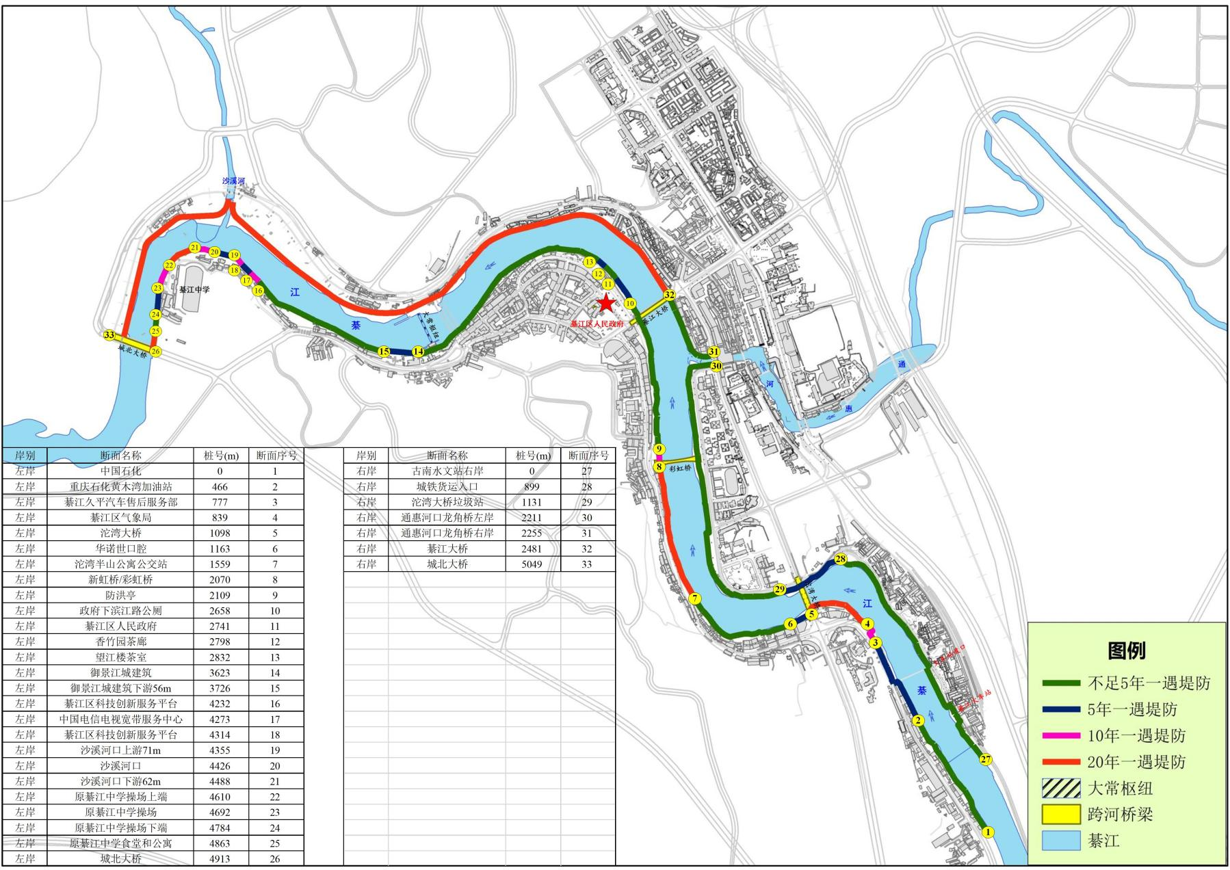

图2.3—1 綦江主城区两岸堤防（高地）现状防洪能力

綦江主城区左右岸堤防（高地）欠高情况分别见图2.3—2。
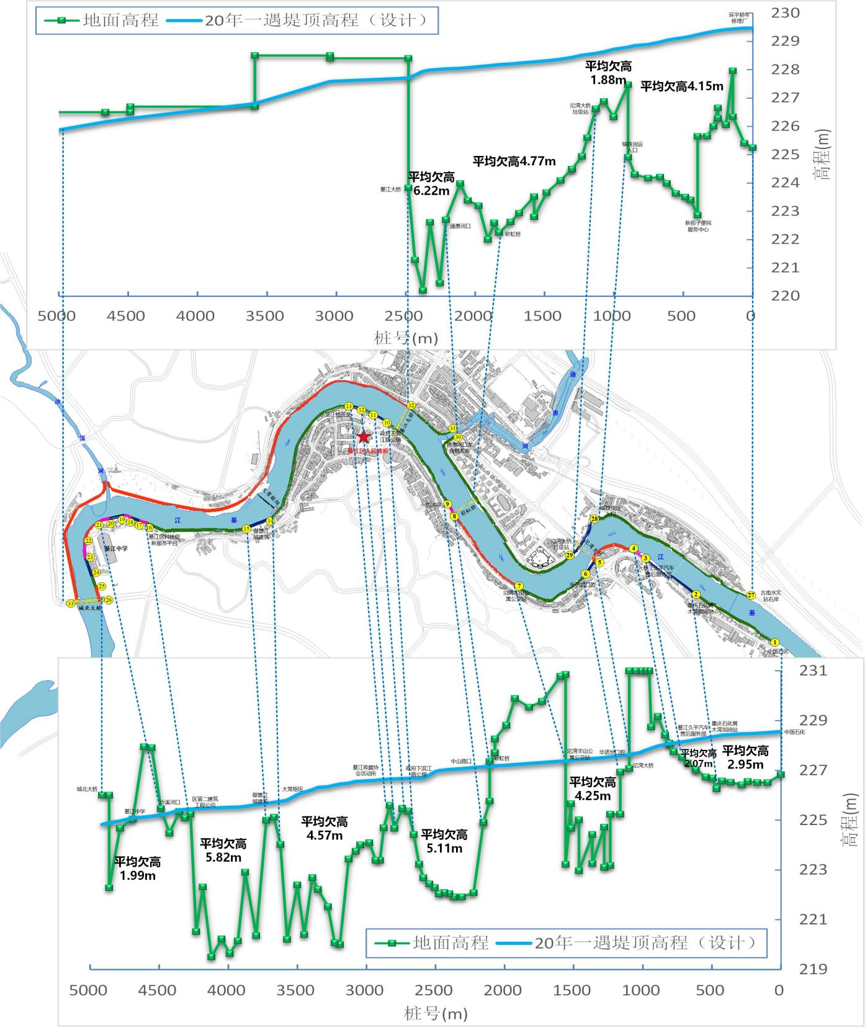

图2.3—2 綦江主城区左右岸堤防（高地）欠高分布图
②綦江支流
綦江城区通惠河段自河口起至上游通惠派出所约5.4km河段防洪能力不足20年一遇，上游花滩子跳蹬翻板闸至环保局两岸3.20km堤防现状防洪能力不足20年一遇；沙溪河段大部分达到20年一遇防洪标准；登瀛河登瀛场镇人行拱桥起至公路桥段左岸0.84km堤防防洪能力不足20年一遇。
1.1.2 三江街道
綦江城区三江街道河段左岸重钢四厂至三江大桥下游200m段1.93km堤防护岸防洪标准高于20年一遇；三江大桥下游至三江人渡下游160m段1.45km堤防护岸防洪标准局部介于10—20年一遇之间，大部分略低于10年一遇。右岸三江老大桥至蒲河河口段不足20年一遇防洪标准。
1.2 洪水淹没范围
1.2.1 綦江主城区
根据綦江干流一维水动力学模型模拟结果，綦江主城区（不含北渡场）20年一遇洪水淹没面积约31万m²，见图2.3—3，其中淹没范围最大、淹没对象最重要的为左岸的下北街片区（见图2.3—4）和右岸的菜坝片区（见图2.3—5）两处低洼地带，现状防洪能力不足5年一遇。在20年一遇洪水条件下，左岸下北街片区的北街小学、綦江区公安局、大量房屋、滨江公园和210国道（交通干线长约0.84km）受淹，洪水淹没面积约8.47万m²，现状最低地面高程（225.47—220.21m）低于20年一遇水位（227.19—225.81m）1.05—6.45m；右岸菜坝片区的区交警大队、区林业局、区城市管理局、中共綦江区委党校、南州小学、大量房屋和滨河路（交通干线长约1.04km）受淹，20年一遇洪水淹没面积约8.75万m²，现状最低地面高程（223.98—222.00m），低于20年一遇水位（227.32—227.03m）3.07—5.14m。
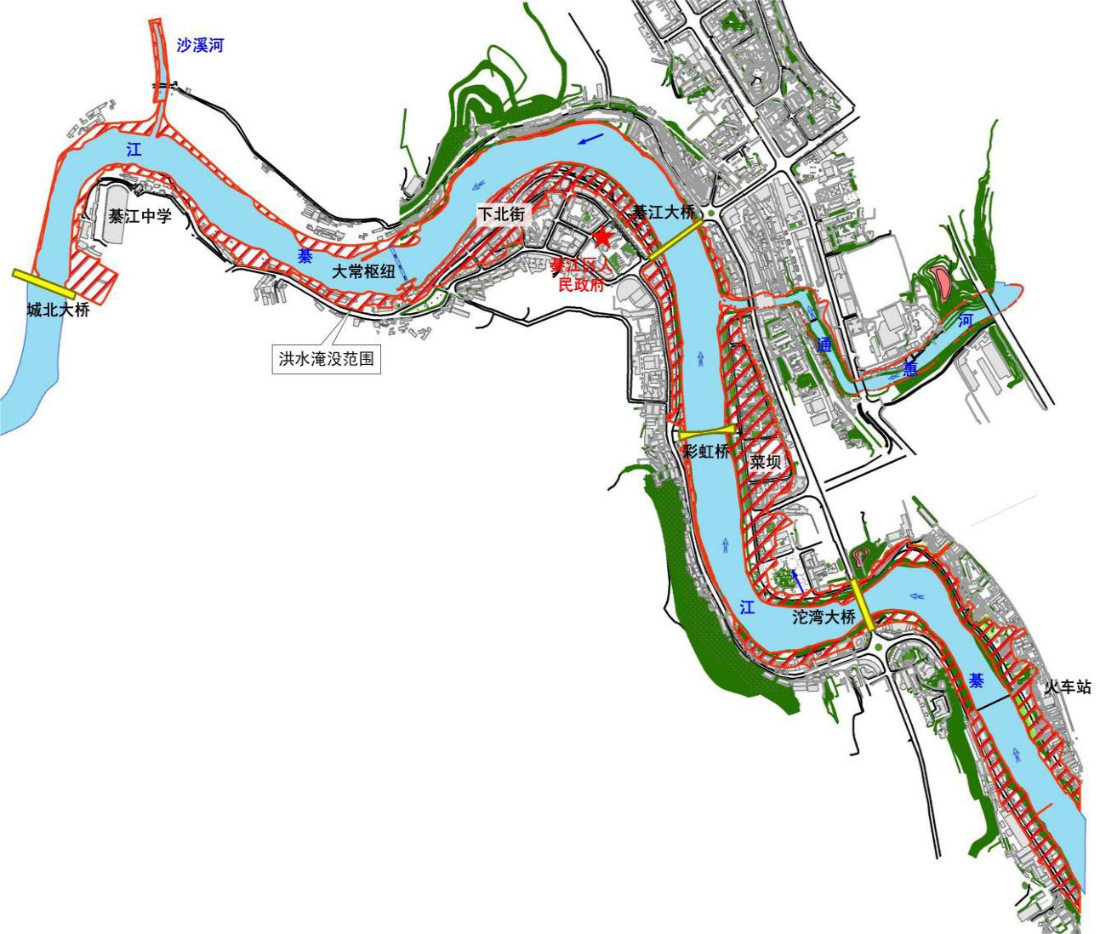

图2.3—3 綦江主城区20年一遇洪水淹没范围图
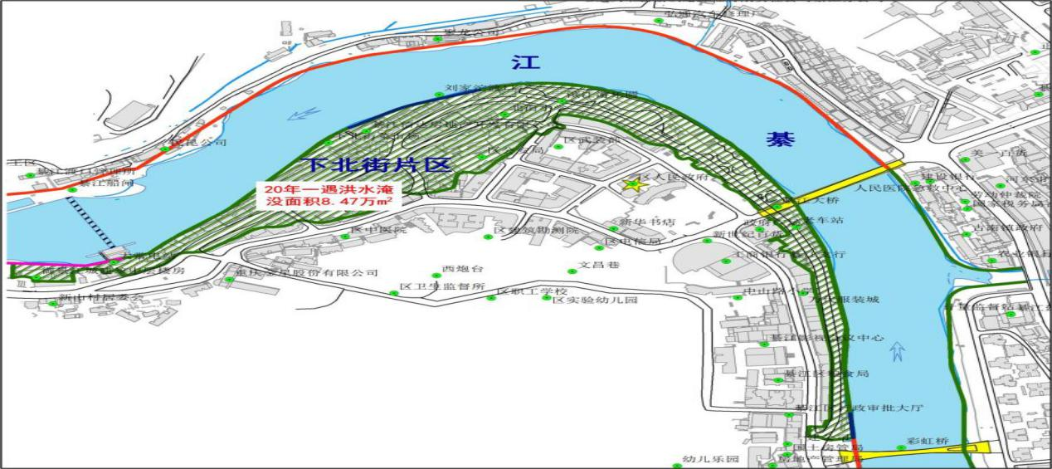

图2.3—4 左岸下北街片区20年一遇洪水淹没图
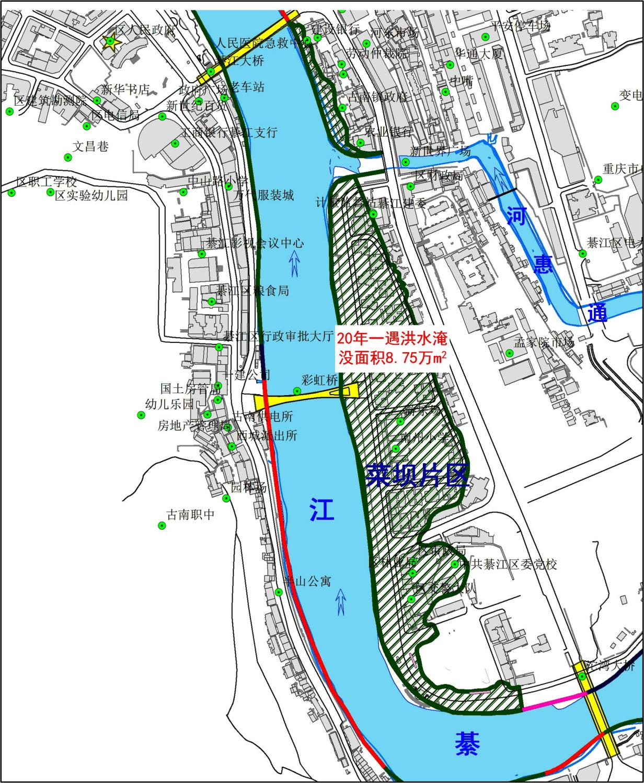

图2.3—5 右岸菜坝片区20年一遇洪水淹没图
根据綦江府办发〔2020〕30号文《重庆市綦江区城区防汛应急预案》（2020年），綦江主城区防洪控制断面为彩虹桥，20年一遇以内洪水不同水位下的淹没范围见表2.3—2。根据綦江府办发〔2020〕31号文《重庆市綦江城区超标洪水防御预案》（2020年），綦江主城区20年一遇和50年一遇洪水受影响范围简述见表2.3—3和附图6—附图9、附图15—附图20。

表2.3—2 綦江主城区防洪控制断面不同水位下的对应淹没范围统计表
保护  对象 | 防洪控制断面 | 应急响应等级 | 水位 | 淹没范围
綦江  主城区 | 新虹桥 | IV级 | 220.5m（警戒水位）  221.5m  222.2m | 虹桥公园的临河步道  被淹没区域增加下北街农贸市场  被淹没区域增加古南街道南门滨江路段
綦江  主城区 | 新虹桥 | III级 | 222.5m（保证水位） | 新街子的火车站码头观景台段、孟家院的千山水岸文化亭底层、菜坝的虹桥路、石佛岗的龙角桥、代家岗的大石支路6号25号、孟家院社虹桥路30号、文昌宫社区、遇仙桥社区滨江公路、下北街的农贸市场沿河部分
綦江  主城区 | 新虹桥 | III级 | 225m | 被淹没区域增加南州小学、虹桥路30号、虹桥路31号、虹桥路33号、虹桥路34号、区经济信息委、区林业局、区城市管理局、区信访办接待中心、交警队办公楼、文昌宫滨江路2楼、北街小学、綦江区国税所2楼等
綦江  主城区 | 新虹桥 | II级 | 225.52m  （约10年一遇） | 新街子的火车站60号楼、孟家院的虹桥路34—38号，菜坝的虹桥路1号—27号1楼、石佛岗的农贸市场、下北街的农贸市场、文昌宫滨江路2楼、北街小学、綦江区国税所
綦江  主城区 | 新虹桥 | II级 | 226.52m | 增加被淹没区域为代家岗大石支路6号、石佛岗32号、文昌宫滨江路3楼、沱湾社区沿河门面以及北渡场镇老街10年一遇水位标高以下区域
綦江  主城区 | 新虹桥 | II级 | 227.37m  （约20年一遇） | 淹没区增加菜坝的1号—27号2楼、新街子66号、孟家院的虹桥路37号、虹桥路38号居民区、代家岗的名扬国际、文昌宫社区、新山村社区沿河楼房3层、沱湾社区沿河楼房2层，以及北渡老场镇222.09m及以下区域
1.2.2 三江街道
三江街道20年一遇洪水淹没面积约7万m²，淹没房屋面积6万m²，受淹房屋150栋；50年一遇洪水淹没面积约10.7万m²，淹没房屋面积7.3万m²，受淹交通干线里程1.4km，受淹房屋200栋，见图2.3—6。

表2.3—3 綦江主城区20年和50年一遇淹没影响对象
涉及街道 | 20年一遇 |  | 50年一遇
涉及街道 | 转移启动条件 | 受影响对象 | 转移启动条件 | 受影响对象
文龙街道 | 彩虹桥处水位可能达到或超过227.04m | 綦江区人民医院（东城分院）、中国农业银行（綦江三农事业部）、河东市场、菜坝片区、虹桥小区、南洲小学、綦江区旅游局、鸿福洞藏酒窖、火车站临河片区、瀛溪村沿河居民等 | 彩虹桥处水位可能达到或超过228.67m | 綦江区人民医院（东城分院）、中国农业银行（綦江三农事业部）、河东市场、菜坝片区、虹桥小区、南洲小学、綦江区旅游局、鸿福洞藏酒窖、火车站临河片区、瀛溪村沿河居民、桥亿汽车售后服务站、桥箱齿轮有限公司等
古南街道 | 彩虹桥处水位可能达到或超过227.04m | 下北街菜市场、长德汽车修理厂、北街小学、綦江区公安局、桥河厂邻等 | 彩虹桥处水位可能达到或超过228.67m | 下北街菜市场、长德汽车修理厂、北街小学、綦江区公安局、桥河厂邻、古南中学初中部、城区污水处理厂、大常电站管理房、五桥路、古南文化幼儿园、綦江区住房保障局、綦江收藏协会活动所、微风广场、安格购物中心等
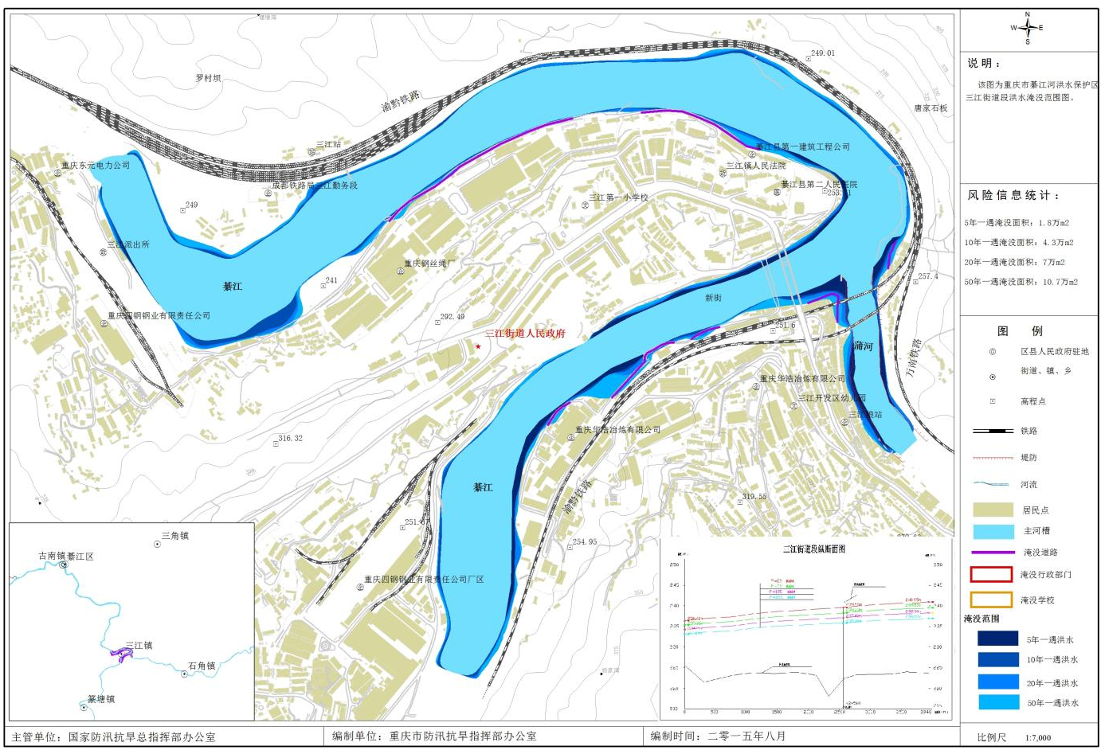

图2.3—6 三江街道洪水淹没范围示意图
根据綦江府办发〔2020〕30号文《重庆市綦江区城区防汛应急预案》（2020年）、綦江府办发〔2020〕31号文《重庆市綦江城区超标洪水防御预案》（2020年），綦江城区三江街道防洪控制断面为三江老大桥，其不同水位下的淹没范围见表2.3—4和附图10—附图14。

表2.3—4 綦江城区防洪控制断面不同水位下的对应淹没范围统计表
保护对象 | 防洪控制断面 | 水位 | 淹没范围
三江街道 | 三江  老大桥 | 236.3m（约3年一遇） | 三江街道老城区码头
三江街道 | 三江  老大桥 | 238.9m（约10年一遇） | 三江街道老城区码头、蒲河与綦江河交汇处附近民房、农贸市场、街道卫生院、三江火车站
三江街道 | 三江  老大桥 | 240.10m（约20年一遇） | 三江街道老城区码头、蒲河与綦江河交汇处附近民房、农贸市场、街道卫生院、三江火车站、新联片区、钢丝绳厂、钢丝绳厂影剧院、老大桥临河片区、蒲河河口片区、老街
三江街道 | 三江  老大桥 | 241.68m（约50年一遇） | 三江街道老城区码头、蒲河与綦江河交汇处附近民房、农贸市场、街道卫生院、三江火车站、新联片区、钢丝绳厂、钢丝绳厂影剧院、老大桥临河片区、蒲河河口片区、老街、创业园、场口菜市场、污水处理厂

2．涉河建筑物阻水
2.1 綦江干流建有多座航电梯级，部分梯级壅水严重
据调查，綦江河干流现有9级航电枢纽和电站，多建于上世纪40年代，大坝多为混凝土溢流坝，坝高为4.3—14.5m。各级航电枢纽将产生不同程度的壅水，回水影响距离为6.2—15.2km，其中桥溪口枢纽、大常枢纽、桥河枢纽、石溪口枢纽等壅水在一定程度上影响了綦江的行洪能力，抬高了綦江的洪水位，增大了防洪压力。如大常枢纽在20年一遇防洪设计水位情况下阻水率达25%，客观上造成了綦江干流綦江城区段的水位壅高。
2.2 綦江干流桥梁众多，部分桥梁有一定壅水、阻水作用
据调查，綦江干流赶水至五福枢纽段共有桥梁15座。各类桥梁防洪标准多为50—100年一遇，由于綦江洪水较大，部分桥梁依然会产生一定程度的壅水，但多数壅水高度较低，回水距离短，影响较小。经初步分析，城市规划区内壅水影响较大的主要为位于綦江主城区的城北大桥和綦江大桥。其中，綦江大桥为连续石拱桥，在20年一遇防洪设计水位情况下阻水率达20%，1998年綦江大桥洪痕（227.26m）距离桥梁底高（227.4m）仅差0.14m，2020年綦江大桥洪痕（227.00m）距离桥梁底高仅差0.40m。

3.城市建设挤压行洪空间
重庆直辖之前，綦江城区依河而生，集中发展，城区的发展受“山、水”地形地貌的影响较大，初期城市拓展用地主要集中于綦江两岸河谷地带，依托綦江天然之取势，城市结合地形，占据“几”字湾两岸发展，奠定了单中心发展的基本格局。1997—2002年，依托渝黔高速带动，綦江城区向南北纵向发展，重点沿九龙大道向北展开布局，形成依托老城的单中心带形拓展格局。2003—2012年，依托渝黔高速公路的带动，城市建设区主要在翠屏山西侧沿渝黔高速公路、綦江两侧南北纵向展开；受三环高速公路建设的带动，城市沿三环高速公路、通惠河两侧向东拓展，城区环翠屏山形成西侧老城、北侧通惠、南侧桥河工业园、三江共4个主要组团。2012年至今，綦江城区将依托现状发展格局、顺应地形格局，结合对接主城区、辐射区域的推动力，形成依托翠屏山生态绿心，同时向南北拓展的发展格局，构建多组团的城市形态。总体来看，綦江城区演变格局逐渐从沿河组团发展、沿路带形拓展转变为围绕翠屏山呈多中心环形拓展且向南北槽谷延伸的模式，见图2.3—7。
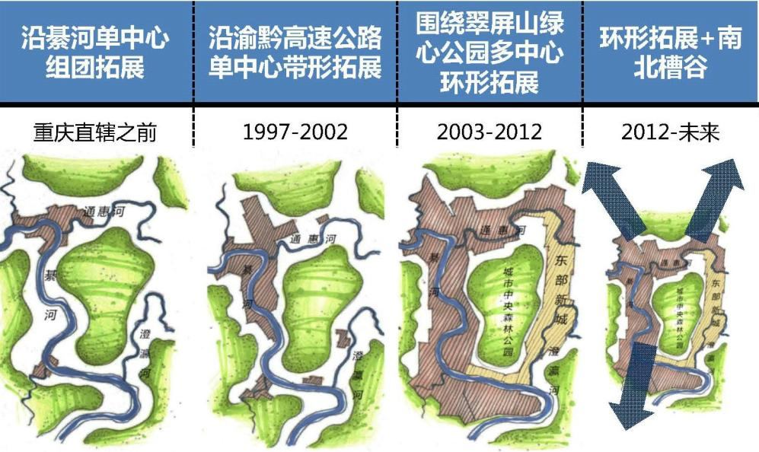

图2.3—7 綦江城区结构演变趋势图

从图2.3—7可以看出，上世纪90年代以前，綦江城区主要为现在的文龙街道部分范围（綦江右岸与支流通惠河右岸交汇区域），綦江干流左右岸大多地区为农田，地势较低，常年受洪水侵袭，小水垦殖，大水行洪。重庆直辖后綦江大规模城市扩建，在綦江沿岸洪泛区新建了下北街片区（彩虹桥—大常枢纽段左岸）和菜坝片区（交警队—通惠河口右岸）等城区，致使洪水风险加剧，洪灾损失加大。经计算分析，綦江主城区菜坝片区和北街片区以及三江街道蒲河河口地区所在河段防洪标准仅为2—5年一遇，受洪水影响最为显著。

由于缺乏有效管理，城市及周边建设过度挤占綦江河道行洪断面，人为造成河道卡口，致使河道行洪能力降低，从而造成水面壅高。綦江主城区上段綦江火车站至城区下游桥溪口枢纽河段，长14.29km，20年一遇洪水条件下平均水面宽度147m，其中卡口河段为綦江大桥、城北大桥、大常枢纽以及大岩门至北渡大桥河段，其中桩号5+438（城北大桥下游895m）行洪宽度110m，桩号5+790—7+196（北渡大桥）行洪宽度80—122m，见图2.3—8、图2.3—9和图2.3—10。彩虹桥、綦江大桥、北渡场等断面河底高程偏高，造成彩虹桥至城北大桥城区河段以及北渡场河段水位壅高，见图2.3—11。1998年“8.7”洪水流量与1968年大致相同，但水位却高出1.6m，这与河道行洪断面缩小、河床抬高直接相关。
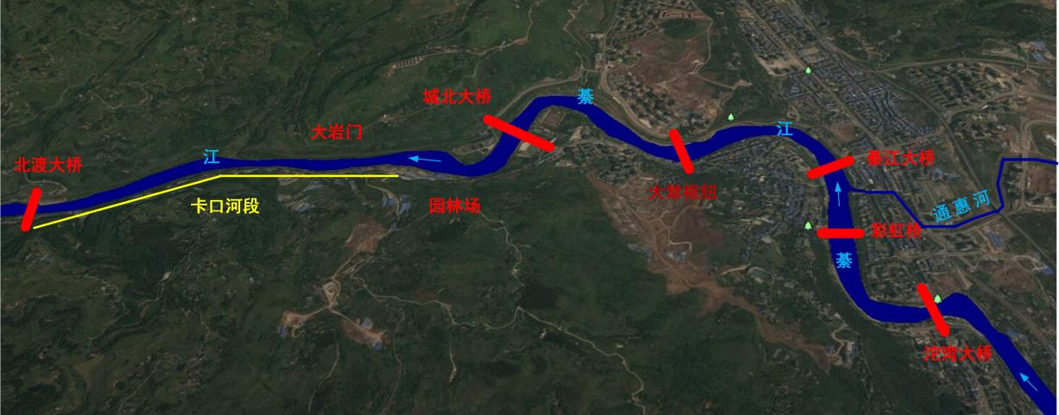

图2.3—8 綦江干流主城区下游河段卡口位置示意图
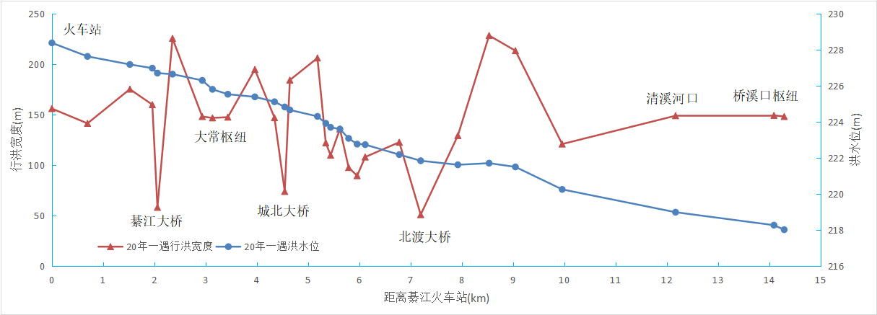

图2.3—9 綦江火车站至桥溪口枢纽段的沿程行洪宽度和20年一遇水面线
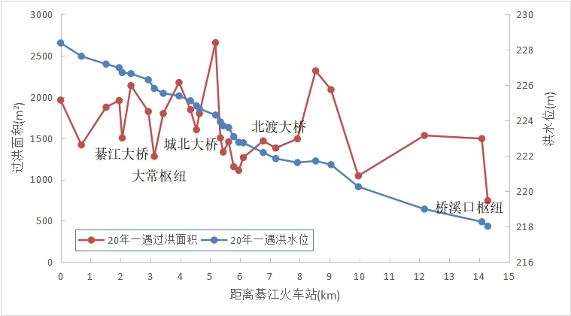

图2.3—10 綦江火车站至桥溪口枢纽段的沿程过洪面积和20年一遇水面线
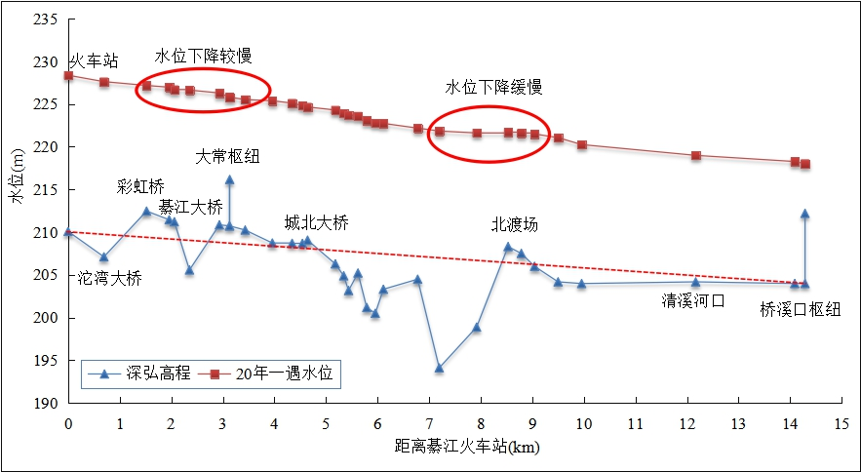

图2.3—11 綦江火车站至桥溪口枢纽段的沿程河底高程和20年一遇水面线

4．无防洪控制性水库

綦江城区上游无防洪控制性水库，已建水库均为小型水库，多以灌溉、供水为主，无防洪水库。

5．极端洪水监测能力不足

5.1 监测存在盲区，站网布局有待优化。

当前水雨情监测站网已基本满足防汛需求，但由于强降雨时空分布很不均匀，且受制于自然因素、技术手段等影响，少部分地区代表性仍显不足；由于綦江流域洪水地区组成与遭遇复杂，未控区间大，东溪站至城北大桥段仅支流蒲河有水文站控制，造成无水文观测站点的支流及干流重要河段无法进行有效洪水作业预报，对全区防洪决策形成了阻碍。

5.2 大洪水监测手段尚待改进

以往监测手段相对落后，主要采用接触式、人工作业居多，在发生流域大洪水时测洪能力不足，且存在一定的作业安全隐患，特大洪水具有极大的破坏性，往往会引起水情监测设施损毁、常规手段监测失效、信息传输不畅等问题，如“6·22”洪水造成綦江干流古南水文站测流设备损坏无法测报，支流藻渡河新炉站高洪测不到等问题，使綦江主城区得不到准确的水情信息；传统水文监测方法无法解决高洪监测问题，现阶段极端洪水监测需向非接触式、自动化测验方向发展。

6．洪水风险评估与应对能力不足

洪水灾害评估是进行洪水风险调控、采取综合应急措施的重要基础与技术手段，但目前尚未建立实用简单且又能充分反应洪灾特性的洪水灾害快速定量动态评估模型和应急避险模型，在时效性、准确性、动态性等方面难以满足有效支撑綦江主城区洪水风险调控、应急避险、应急抢险等方面的实际需求，与现代化智慧城市的管理要求还有一定差距。

（四）綦江城区防洪形势

特殊的强降雨是綦江城区洪水灾害发生的主要自然诱因，降雨强度大，直接导致了本地洪水的产生。綦江为山区性河流，洪水主要由暴雨形成，綦江主城区城北大桥处集水面积4723km²，城区上游的支流大多处于暴雨中心地带且河道比降大，洪水传播至綦江主城区的时间较短，据观测，干流洪峰经东溪水文站到达綦江主城区的时间仅为4—5h，蒲河洪水洪峰经石角水文站到达綦江主城区的时间仅为3—4h，而中、下游干流河道弯道多，比降相对平缓，洪水宣泄不畅，造成綦江城区段“洪峰小水位高”的现象，洪灾频发，甚至导致渝黔铁路中断行车，防汛形势不容乐观。

经过几十年的防洪工程建设，綦江城区已基本形成了以堤防护岸为基础，防洪非工程措施相配套的防洪体系，防洪能力有所提高。防洪体系存在不同程度的短板，如部分河段堤防不达标，防洪控制性水库尚未兴建，现状防洪能力不足5年一遇，距《綦江县县城防洪规划方案报告》（2007年）、《重庆市綦江区城乡总体规划（2012—2020年）》等规划拟定的50年一遇防洪标准仍有较大差距。此外，防洪非工程措施不够健全。以上因素直接导致綦江城区洪灾频繁，2010年、2016年、2020年相继发生严重洪灾。

綦江区是重庆主城区都市圈重要支点，随着经济社会发展，长江经济带建设等国家战略的实施，綦江区城镇化率将不断提高，人口数量和社会财富增加，使得洪灾风险显著加大，防洪安全对经济社会绿色高质量发展的基础支撑和保障作用将更加突出，其发展将面临更多新要求、新问题，抗御洪灾风险的能力不足问题凸显，自然条件的变化和社会发展的影响对于綦江城区防洪应急管理能力提出了新的挑战，綦江防洪治理体系和治理能力现代化建设提出了新任务。因此，规划期内綦江城区防洪减灾将处于补短板、破瓶颈、增后劲、上水平的发展阶段，是加快完善防洪基础设施、推进防洪现代化进程的关键时期。

综上分析，綦江城区防洪形势仍然严峻，亟需系统治理。

三、规划指导思想、原则及目标

（一）规划范围与规划水平年

1．规划范围

规划范围为綦江城区，其中綦江干流河段上游起于郭扶河河口，下游止于清溪河河口，长约30.98km，见图3.1—1和图3.1—2。
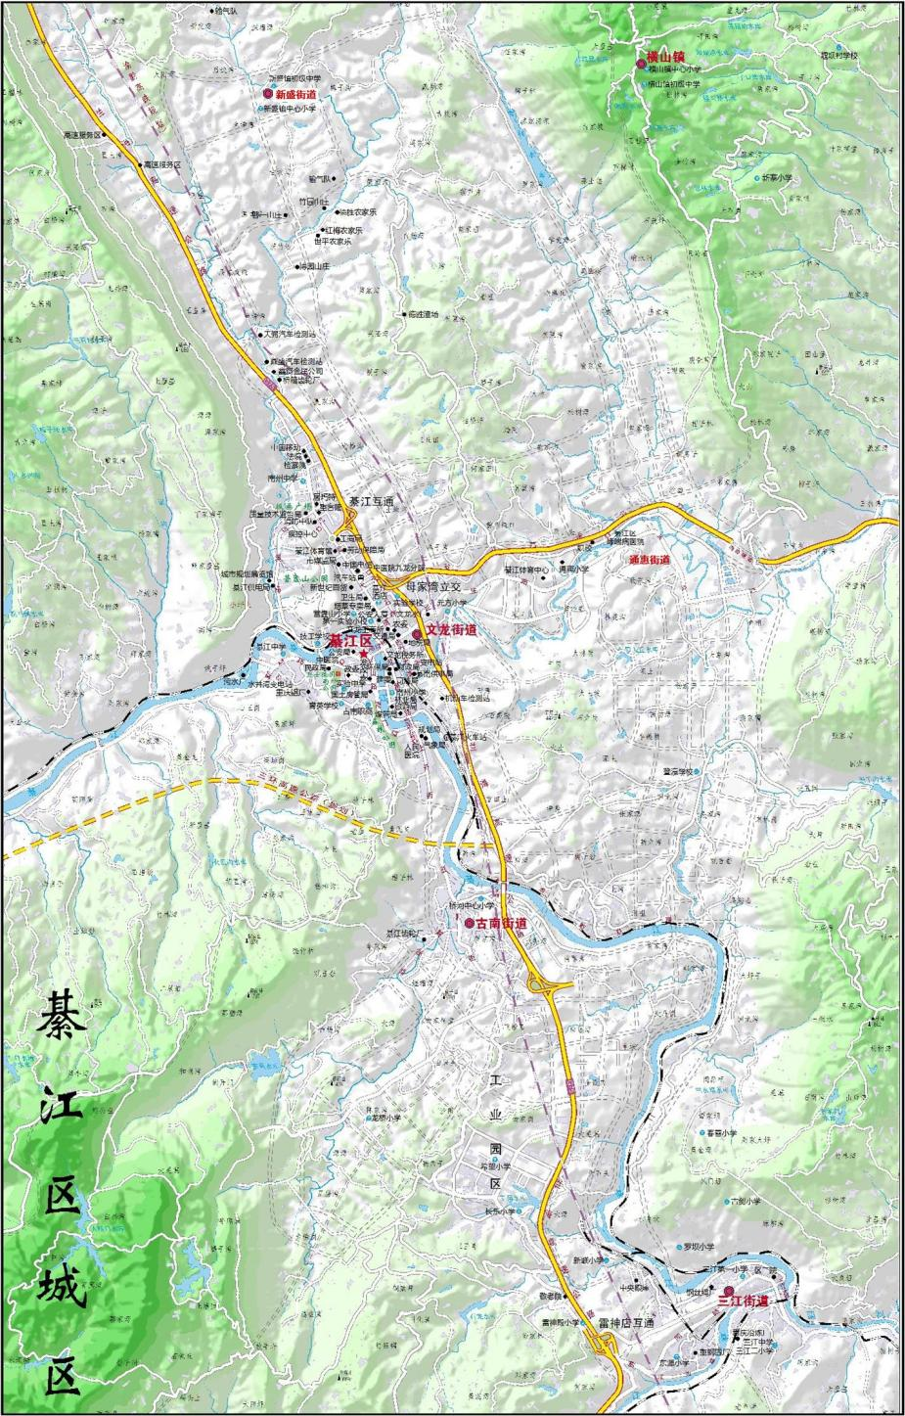

图3.1—1 綦江区城区范围示意图
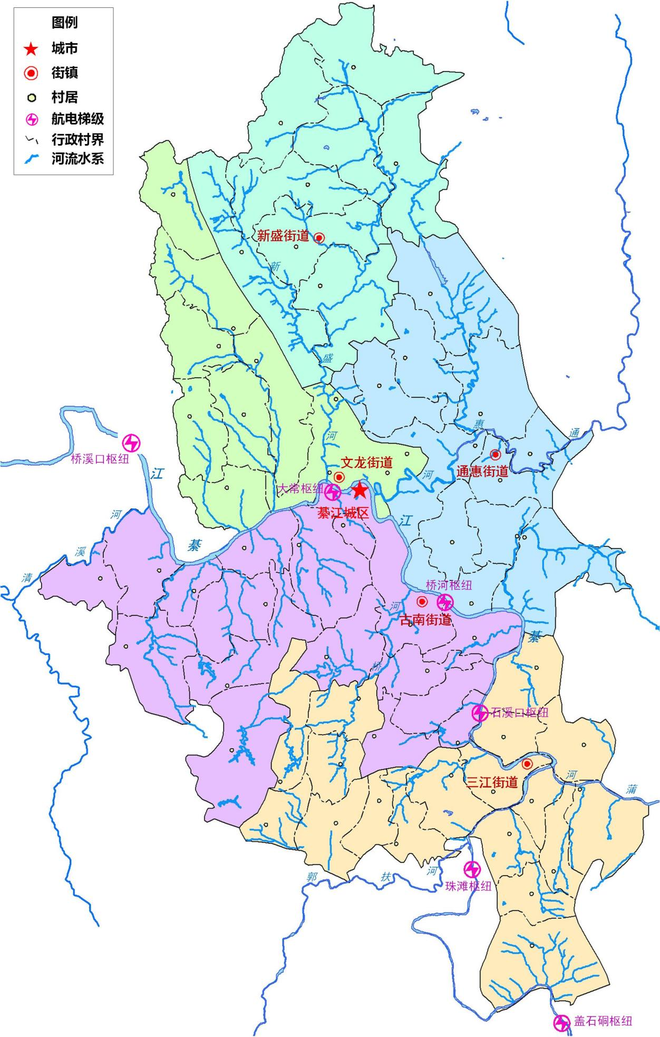

图3.1—2 綦江区城区行政区划图

从图中可以看出，綦江城区包括古南、文龙、通惠、三江、新盛5个街道，其中古南街道位于綦江干流左岸、支流桥河两岸，通惠街道位于綦江干流右岸、支流通惠河上游和登瀛河两岸，文龙街道位于綦江干流右岸、支流通惠河河口和新盛河两岸，新盛街道位于綦江支流新盛河两岸，三江街道位于綦江干流左岸和支流蒲河两岸。城区范围内有大常、桥河、石溪口3座航运梯级。

綦江主城区起于綦江火车站，至于城北大桥，长约5km，重点保护对象为左岸古南街道的沱湾社区、文昌宫社区、遇仙桥社区、新山村社区、北渡社区，右岸文龙街道的孟家院社区、菜坝社区、石佛岗社区、代家岗社区，共2个街道9个社区的沿河低洼地带，见图3.1—3。
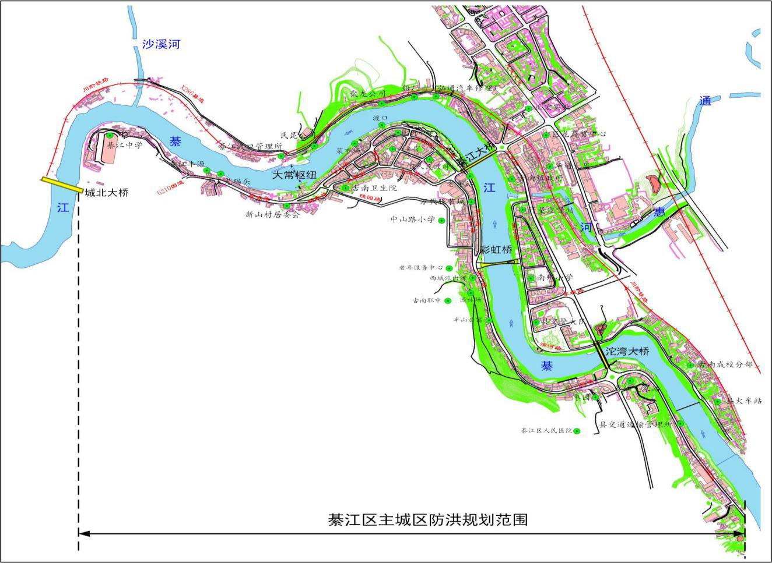

图3.1—3 綦江主城区防洪规划范围示意图

本次研究计算范围为綦江流域，见图3.1—4。
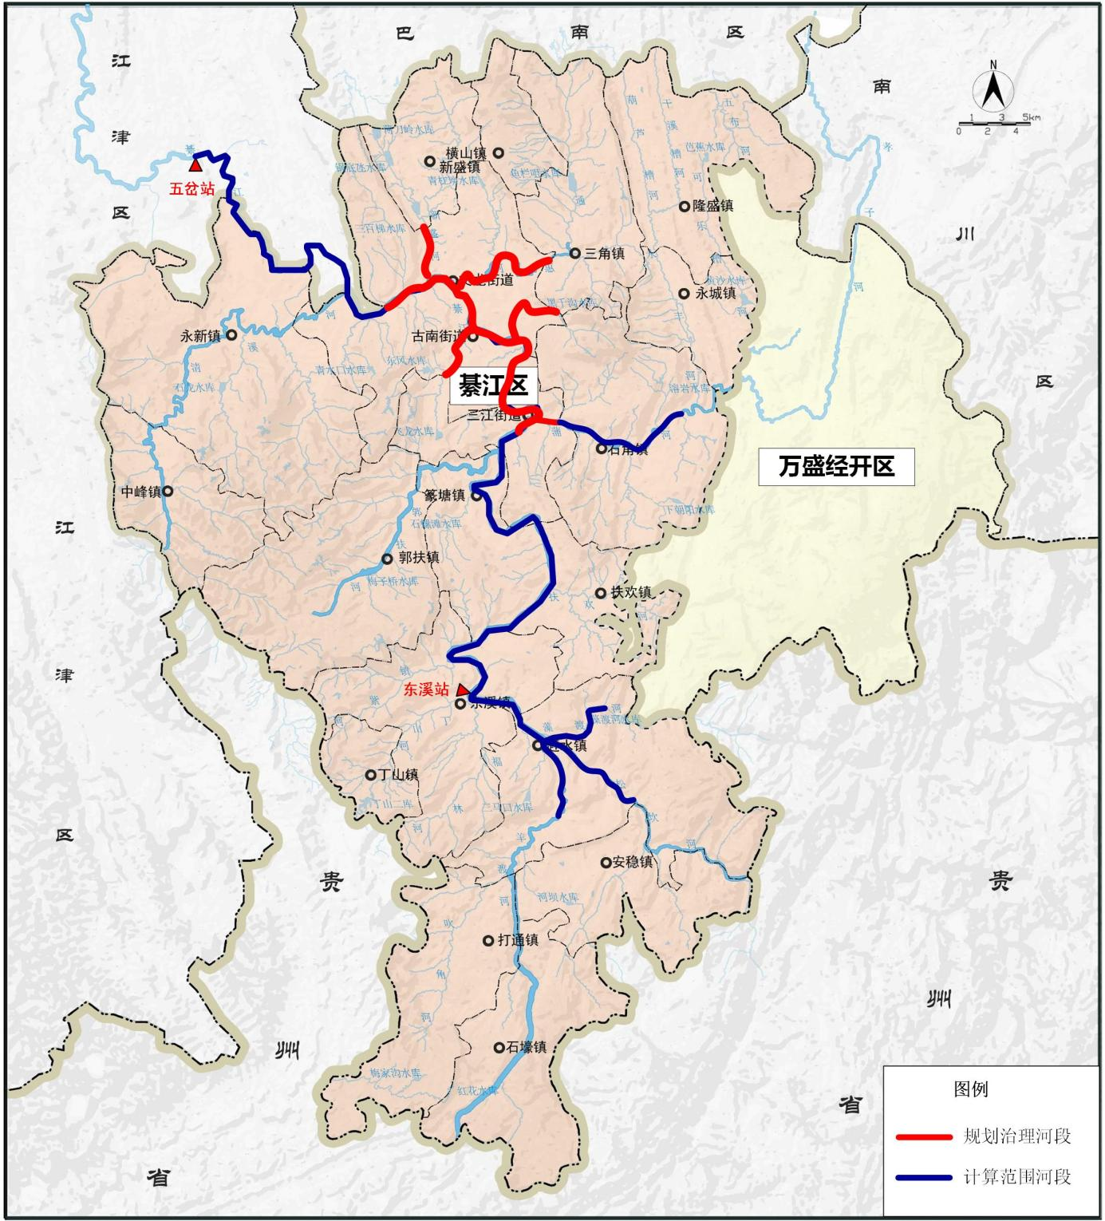

图3.1—4 防洪规划计算范围示意图

2．规划水平年
基准年为2020年，规划水平年为2035年。其中，近期为2025年，远期为2035年。

（二）规划指导思想

以习近平新时代中国特色社会主义思想和党的十九大以及十九届二中、三中、四中、五中全会精神为指导，深入贯彻习近平生态文明思想以及关于防灾减灾救灾、城市内涝治理的重要批示指示精神，全面贯彻落实中央关于推动长江经济带发展战略部署，把握新发展阶段、贯彻新发展理念、构建新发展格局，坚持总书记关于提高自然灾害防治能力的“九个坚持”原则，按照总书记“坚持底线思维，增强忧患意识，提高防控能力，着力防范化解重大风险”的要求，践行以人民为中心的发展思想，坚持“节水优先、空间均衡、系统治理、两手发力”的治水思路，把保障人民群众生命财产安全放在首位，进一步健全洪水防御体系，增加洪水出路。按照“以泄为主、蓄泄结合、综合治理”的方针，完善防洪工程体系以增强洪水蓄泄能力；在河长制基础上强化风险管理，建立科学高效的非工程措施体系，着力提升洪水安全保障能力。统筹城市功能完善和防灾减灾，统筹城市防洪和排涝建设，坚持以人为本、以水为伴、人水和谐，优化城市开发建设模式，全面提升城市建设的整体性、系统性，突出安全标准的刚性、空间利用的弹性、城市运行的韧性，保障城市安全，推动綦江区经济社会高质量发展。

同时，准确把握习近平总书记“共抓大保护，不搞大开发”、“重在保护，要在治理”的战略要求，牢固树立“创新、协调、绿色、开放、共享”的发展理念，走生态优先、绿色发展之路，以正确处理人与洪水关系为核心，加强生态治水，打造“安澜、绿色、和谐、美丽”綦江，服务和支撑綦江城区经济社会绿色发展，促进人水和谐，实现防洪保安全、河势促稳定、宜居水环境等目标。

（三）规划原则

1．以人为本，民生优先。坚持以人民为中心的发展思想，加快解决人民群众最关心最直接最现实的防洪排涝问题，抓实抓好重大民生工程，构建完善的防洪体系，全面提高綦江城区防洪能力，确保城市安全运行，不断提高綦江人民群众的获得感、幸福感和安全感。

2．统筹协调、系统治理。系统完整把握綦江治理工作全要素，协调水资源利用、水环境治理、水生态保护，促进城市建设与防洪排涝协调发展，在谋划举措上相互配合、在具体实施中相互促进、在实施成效上相得益彰，全面、完整、有效地保障流域防洪安全。贯彻“城市防洪规划，既要以江河规划为依据，又要密切结合城市建设实际情况，与航运开发规划、城市沿江开发规划、旅游开发规划等规划相结合”，城市防洪与江河治理、防洪工程与市政建设、工程措施与非工程措施结合的原则，采取多种措施进行综合治理，突出防洪体系的整体作用。同时，防洪规划拟定的防洪目标、防洪标准、防洪工程布局应与綦江区城乡总体规划相协调，正确处理好局部与全局、当前与长远、除害与兴利的关系。防洪标准和防洪规划方案的制定，应以城市发展规划和经济社会发展要求为重要依据。同时将美学融到城市河道生态治理之中，使治理后的城市河流生态系统与周围环境协调统一，形成城市景观中的一道亮点。

3．生态优先、绿色发展。始终坚定生态优先这个前提，坚持尊重自然、顺应自然、保护自然，坚持山水林田湖草是一个生命共同体，科学布局水灾害防治，全面落实舒缓措施，在防洪工程设计、建设和运行各个环节努力把对水生态环境的影响减小到最小。始终坚定绿色发展这个导向，在水灾害防治方面，逐步实现从人定胜天向风险管理的转变。防洪工程建设与改善生态环境相结合，充分保护现有河流的自然环境，推进水生态文明建设，处理好治理与保护、防洪与城市景观格局的关系，给洪水以出路，实现人与自然和谐相处。城市河道的治理在满足河流防洪、排涝等基本功能的同时，也要发挥河流的休闲娱乐、景观等社会功能，城市河流生态系统能够为人们提供可亲水的休闲娱乐的空间。

4．协同联动、智慧建管。在完善防洪安全工程体系的基础上，注重科学管理，加强预警预案体系、信息保障体系、抢险救援体系和智能调度管理体系建设，增强城市防汛抗风险能力；加强与相关部门沟通协调，加快建立綦江流域雨情、水情、工情、灾情监测网络体系和监测信息共享机制，增强綦江治理与保护整体合力。

（四） 规划依据

1. 国家法律法规

（1）《中华人民共和国水法》；

（2）《中华人民共和国防洪法》；

（3）《中华人民共和国防汛条例》；

（4）《中华人民共和国水土保持法》；

（5）《中华人民共和国城乡规划法》；

（6）《中华人民共和国环境保护法》；

（7）《中华人民共和国河道管理条例》；

（8）《国务院关于加强城市基础设施建设的意见》（国发〔2013〕36号）；

（9）《国务院办公厅关于做好城市排水防涝设施建设工作的通知》（国办发〔2013〕23号）；

（10） 《关于加强城市水利工作的若干意见》（水资源〔2006〕510号）；

（11） 《加强城市防洪规划工作的指导意见》（水规计〔2011〕649号）。

2．相关规程规范

（1）《防洪标准》（GB 50201—2014）；

（2）《城市防洪规划规范》（GB51079—2016）；

（3）《水利工程水利计算规范》（SL 104—2015）；

（4）《城市防洪工程设计规范》（GB/T 50805—2012）；

（5）《堤防工程设计规范》（GB 50286—2013）；

（6）《堤防工程管理设计规范》（SL 171—1996）。

3．相关规划设计成果及地方法规

（1）《中华人民共和国国民经济和社会发展第十四个五年规划和2035年远景目标纲要》（2021年3月11日第十三届全国人民代表大会第四次会议通过）；

（2）《长江流域综合规划（2012—2030年）》（国函〔2012〕220号）；

（3）《长江流域防洪规划》（国函〔2008〕62号）；

（4）《全国大型水库建设总体安排意见（2013—2015年）》（发改农经〔2013〕1528号）；

（5）《长江经济带发展水利专项规划》（水规计〔2015〕426号）；

（6）《重庆市五大功能区水利发展战略规划》（2015年）（水规计〔2015〕517号）；

（7）《重庆市水利发展“十三五”规划》（渝府发〔2016〕35号）；

（8）《重庆市防汛抗旱条例》（重庆市人民代表大会常务委员会公告〔2008〕 14号）；

（9） 《重庆市綦江区城区防汛应急预案》（綦江府办发〔2020〕30号）；

（10）《綦江河流域防洪规划报告（2000—2020年）》；

（11）《綦江县县城防洪规划报告》（2007年）；

（12）《重庆市綦江城区防洪护岸综合整治工程初步设计报告》（2008年）

（13）《重庆市綦江区城乡总体规划（2012—2020年）》；

（14）《重庆市綦江河防洪综合整治规划报告》（2017年）；

（15）《重庆市綦江区河道“五线”洪水分析计算及划定报告》（2014年）；

（16）《重庆市綦江河洪水风险图编制成果报告》（2015年）；

（17）《綦江航运综合开发规划》（2016年）；

（18）《綦江区域综合发展规划》（2021年）。

（五）规划目标

根据《中华人民共和国国民经济和社会发展第十四个五年规划和2035年远景目标纲要》，“十四五”时期国家治理效能得到新提升，防范化解重大风险体制机制不断健全，自然灾害防御水平明显提升，发展安全保障更加有力；2035年，我国基本实现社会主义现代化，基本实现国家治理体系和治理能力现代化，美丽中国建设目标基本实现。

结合《中华人民共和国国民经济和社会发展第十四个五年规划和2035年远景目标纲要》，綦江城区防洪规划的目标为完善綦江城区防洪减灾体系，全面提升水灾害防御水平，建设“安澜綦江”。具体分期目标为：

1．2025年目标

实施防洪提升工程，解决防汛薄弱环节，加快防洪控制性枢纽工程建设和中小河流治理，全面推进堤防建设。綦江城区防洪标准达到50年一遇，在标准洪水下基本不发生灾害，遇超标准洪水有对策措施；防洪非工程措施进一步完善，洪水智慧调度初步运用，洪水风险管理初具雏形，水利信息化水平显著提升。

2．2035年目标
水利信息化水平显著提升，基本实现防洪治理体系和治理能力现代化，结合流域防洪工程联合调度，建立可靠的城市防洪减灾体系，提升超标准洪水应对能力；建立洪水风险管理的基本制度，因地制宜发展体育公园和沿江步道，支持在不妨碍防洪安全前提下利用河滩地等建设公共设施，广泛形成绿色生产生活方式，人水相依、城水相伴、江岸共存、山水相映的山、水、城、人和谐共生格局初步建立，人民生活更加美好，人的全面发展、全体人民共同富裕取得更为明显的实质性进展。

四、水文分析计算

（一）水文基本资料
綦江干流有松坎（三）、赶水（二）、东溪、五岔等水文站，綦江支流蒲河有石角水文站（蒲河），藻渡河有新炉水文站。綦江水系及测站站网分布见图1.2—1，水文测站资料情况见表4.1—1。新炉站仅有2017—2020资料。松坎（三）、东溪、五岔三个水文站为綦江上、中、下游主要控制站，其中松坎站的集水面积占东溪站的23.0%，占綦江主城区防洪控制断面城北大桥的13.5%；东溪站和石角站的集水面积分别占城北大桥的65.6%和15.0%，分别占五岔站的55.6%和12.7%。

表4.1—1 水文测站基本情况表
站名 | 所在  河流 | 建站  年份 | 集雨面积  （km²） | 观测项目及时段
 |  |  |  | 水位 | 流量
松坎  （三） | 松坎河 | 1951年 | 639 | 1955年4月—1959年、1962年—1963年、1965年至今 | 1966年7月至今
赶水  （二） | 松坎河 | 1941年 | 1396 | 1940年9月—1945年1月、1945年5月—1945年12月、1958年7月—1970年 | 1940年9月—1945年1月、1945年5月—1945年12月、1960年—1967年
东溪 | 綦江干流 | 1970年 | 3097 | 1970年至今 | 1970年至今
五岔 | 綦江干流 | 1940年 | 5566 | 1940年至今 | 1940年至今
石角 | 蒲河 | 1958年 | 707 | 1958年6月至今 | 1958年6月—1961年、1965年4月至今
新炉 | 藻渡河 | 2016年 | 1185 | 2017年至今 | 2017年至今

（二）暴雨洪水特性
1．暴雨特性
綦江上游支流藻渡河暴雨一般发生在5月上旬至10月底，年最大一日暴雨多发生在5月—8月，根据金佛山站降雨资料统计，年最大24小时暴雨出现在该时段的年数占资料总年数的92.7%，以7月份出现最多。本地区多阵性暴雨，历时短，强度大，一次暴雨过程一般为1—3天。
根据綦江气象站实测降水资料统计，綦江城区4—10月均可能出现暴雨，特大暴雨在7—9月出现的机会较多，7—8月常发生局部性雷雨，历时较短，强度较大，可造成严重洪灾。实测最大24h降水量为216.5mm，实测最大6h降水量为118.1mm，占最大24h降水量的54.5%，实测最大1h降水量为69.6mm，占最大6h降水量的58.9%，实测最大1/6h降水量为29.5mm，占最大1h降水量的42.3%。由此可见暴雨在时间上分布极不均匀。
2．洪水特性
綦江流域总体呈南北流向，南高北低，干流比降上陡下缓，流域降雨量大而集中，易于发生较大洪水。綦江河流域洪水发生时间与暴雨一致。每年4月下旬开始进入汛期，5—9月为本流域大暴雨多发季节，特大暴雨、洪水常发生在此时期，10月以后，付高南移，流域内降水较多，但雨强较小，一般不会形成大洪水。根据五岔站、东溪站实测资料统计，綦江洪水主汛期在5—9月，最大洪水发生在5—7月，5—7月发生最大洪水的次数约占84%。根据五岔站1965—2020年实测资料统计，年最大洪峰最早出现在5月2日（1992年洪峰流量为1890m³/s），最晚出现在10月31日（2008年洪峰流量为2320m³/s）。年最大洪峰出现在6月次数最多，为18次，占总次数的32.14%，其次为7月，为15次，占总次数的26.79%。实测年最大洪峰系列的最大值为5360m³/s（2020年6月22日）、最小值为642m³/s（2011年6月28日），两者之比为8.13。五岔站历年各月最大流量出现频次见表4.2—1。

表4.2—1 五岔站1965—2020年各月最大流量出现频次表
月份 | 5月 | 6月 | 7月 | 8月 | 9月 | 5—7 | 总计
发生次数 | 12 | 18 | 15 | 6 | 3 | 47 | 56
百分比 | 21.43% | 32.14% | 26.79% | 10.71% | 5.36% | 83.93% | 100.00%
綦江为典型的南方山区河流，洪水具有汇集快，过程陡涨陡落，峰型尖瘦、峰顶持续时间短的特点。据观测，綦江干流洪峰经东溪水文站到达綦江城区的时间仅为4—5个小时，綦江支流蒲河洪峰经石角水文站到达綦江城区的时间仅为3—4小时。根据东溪站、五岔站实测资料统计，洪水过程多为单峰，历时在3d以内，最大洪峰持续时间主要集中在24h以内。近年来洪水对綦江城区影响最严重的是2020年6月22日，洪峰流量为5063m³/s，洪水历时20小时。
统计2020年“6.22”洪水特征值，并与1998年、2016年綦江最大洪峰过程进行了比较。可以看出，东溪站1998年洪水洪峰和24h洪量最大，72h洪量2016年最大。五岔站2020年“6.22”洪水洪峰和24h洪量最大，72h洪量2016年最大。

表4.2—2 典型大洪水特征值比较 单位：洪峰流量（m³/s）,洪量（亿m³）
年份 | 东溪站 |  |  | 五岔站
年份 | 洪峰 | 24h洪量 | 72h洪量 | 洪峰 | 24h洪量 | 72h洪量
2020年 | 4360 | 1.538 | 2.021 | 5360 | 2.973 | 4.187
2016年 | 2740 | 1.514 | 2.427 | 4150 | 2.844 | 4.700
1998年 | 4620 | 1.679 | 2.221 | 5220 | 2.740 | 3.753
2.1 1998年
1998年8月7日，綦江境内和黔北地区普降暴雨，綦江河水暴涨，洪水特点：来势猛、流量大、水位高，且发生在夜间，因而损失大。古南镇洪水位达228.32m（超保证水位5.82m），彩虹桥最高洪水位227.53m（超保证水位5.03m）。
綦江支流蒲河石角站洪峰流量为611m³/s，重现期为8年一遇。藻渡河推算洪峰流量为2300m³/s。
綦江干流东溪站最高水位50.06m（假定基面），相应洪峰流量为4620m³/s。最大24h洪量1.679亿m³,72h洪量2.221亿m³。
綦江干流主城区段彩虹桥处最高洪水位227.53m，超保证水位5.03m。城区城北大桥处洪峰流量为5017m³/s（推算值）。
綦江干流五岔站最高水位207.04m，超保证水位6.53m；相应洪峰流量为5220m³/s。最大24h洪量2.740亿m³,72h洪量3.753亿m³。
2.2 2016年
2016年5月7日、6月2日、6月15日和6月28日相继发生洪灾，尤其是6月26—28日綦江区普降暴雨，雨量普遍在60—160mm之间，石角镇铺子站实测最大雨量215.9mm；綦江城区最高水位224.7m，超保证水位2.20m。
綦江支流蒲河石角站最高水位243.05m，超保证水位0.01m，相应洪峰流量为600m³/s。藻渡河推算洪峰流量为2520m³/s。
綦江干流东溪站最高水位285.97m，超警戒水位2.38m，相应洪峰流量为2740m³/s。最大24h洪量（1.514亿m³）小于1998年的1.679亿m³。最大72h洪量（2.427亿m³）大于1998年的2.221亿m³。
綦江干流綦江城区段彩虹桥处最高水位224.7m，超保证水位2.2m，綦江城区城北大桥处洪峰流量为3620m³/s（推算值）。
綦江干流五岔站最高水位203.70m，超保证水位3.19m；相应洪峰流量为4150m³/s，低于1998年洪峰流量（5220m³/s）。五岔站24h洪量（2.844亿m³）略大于1998年（2.74亿m³），72h洪量（4.7亿m³）大于1998年（3.753亿m³）。
2.3 2020年
2020年6月以来，綦江区连续遭受“6·12”、“6·22”、“6·27”、“7·1”、“7·7”等5次超警戒洪水袭击，特别是“6·22”、“7·1”等2次超保证洪水给綦江区群众基本生活带来严重影响。考虑到“6·22”洪水彩虹桥最高水位（227.6m）较“7·1”洪水（224.3m）高出3.3m，造成损失更大，故下面重点论述“6·22”洪水特性。
2020年6月22日，受强降雨影响，藻渡河、蒲河、通惠河、清溪河等多条綦江支流出现了超警戒或超保证水位洪水的情况，綦江干流重庆段全线出现超保证水位甚至超历史洪水，干支流洪水遭遇恶劣，详见表4.2—3。

表4.2—3 2020.6.22洪水过程及特征值
站名 | 流域 | 洪峰时间 | 洪峰水位  （m） | 洪峰流量  （m³/s） | 超警  （m） | 超保  （m） | 超保证时间
新炉 | 藻渡河 | 10:51 | 298.23 | 3310 | 7.4 | 6.23 | 10h50min
赶水 | 羊渡河 | 9:30 | 333.99 | 222.4 | 未超 | 未超 | 未超
东溪 | 綦江 | 11:30 | 289.03 | 4360 | 5.44 | 2.71 | 6h37min
石角 | 蒲河 | 11:45 | 244.17 | 746 | 3.59 | 1.13 | 7h05min
鱼栏咀 | 通惠河 | 12:20 | 256.73 | 120 | 0.73 | 未超 | 未超
彩虹桥 | 綦江 | 16:10 | 227.60 | 5063 | 7.1 | 5.1 | 11h45min
永新 | 清溪河 | 16:10 | 219.21 | 173 | 2.21 | 1.21 | 10h
五岔 | 綦江 | 20:00 | 205.85 | 5360 | 7.34 | 5.34 | 14h10min
綦江支流藻渡河出口控制站新炉站6月22日最高水位298.23m，超保证水位6.23m；相应洪峰流量为3310m³/s，大于2016年和1998年推算的洪水洪峰流量。
綦江支流蒲河石角站最高水位244.17m，超保证水位1.13m，相应洪峰流量为746m³/s，高于1998年洪峰流量（611m³/s）。
綦江支流通惠河鱼栏咀站最高水位256.73m，超警戒水位0.73m，相应洪峰流量为120m³/s。
綦江支流清溪河永新站最高水位219.21m，超保证水位1.21m，相应洪峰流量为173m³/s。
綦江干流东溪站最高水位289.03m，超保证水位2.71m，超保证时间达6h37min，相应洪峰流量为4360m³/s，略低于1998年洪峰流量（4620m³/s），最大24h洪量（1.538亿m³）略小于1998年的1.679亿m³。72h洪量（2.021亿m³）小于2016年（2.427亿m³）。
綦江干流綦江城区段古南水文站最高水位228.74m，彩虹桥最高水位227.6m，超保证水位5.1m，超保证时间达11h45min。綦江城区城北大桥推算洪峰流量为5063m³/s。
綦江干流五岔站最高水位205.85m，超保证水位5.34m，超保证时间达14h10min；相应洪峰流量为5360m³/s，高于1998年洪峰流量（5220m³/s）。五岔站24h洪量（2.973亿m³）大于1998年和2016年。72h洪量（4.187亿m³）小于2016年（4.7亿m³），大于1998年。

（三）洪水的组成及遭遇
1．綦江城区洪水地区组成
1.1 洪水组成分析
綦江城区以上洪水由松坎河、藻渡河、藻渡河与松坎河汇合口—东溪水文站区间、东溪水文站—綦江城区区间四部分组成。分析五岔水文站排名前10位的实测大洪水表明：由于藻渡河上游分布有金佛山暴雨中心，故綦江城区洪水地区组成中藻渡河洪水占比超过其面积比，而松坎河洪水占比重则略小于其面积比。以綦江城区1天洪量为例，松坎河洪水占比为27.59%，小于其面积占比（29.77%）；而藻渡河洪水占比为28.08%，大于其面积占比（24.96%）。綦江城区以上洪水组成如表4.3—1。

表4.3—1 綦江城区以上洪水组成
站 名  项 目 | 松坎河 | 藻渡坝址 | 东溪—藻渡坝址  —松坎河区间 | 东溪站—綦江城区区间 | 綦江城区
面积（km²） | 1406 | 1179 | 512 | 1626 | 4723
占綦江城区百分比（%） | 29.77 | 24.96 | 10.84 | 34.43 | 100
1天洪量（亿m³） | 0.56 | 0.57 | 0.17 | 0.73 | 2.03
占綦江城区百分比（%） | 27.59 | 28.08 | 8.37 | 35.96 | 100
根据1970年（东溪水文站建站）以来的松坎、东溪、五岔水文站资料，从实测大洪水系列中，按“不利组合”原则，选取1973、1976、1977、1979、1980、1983、1998、2005、2016年、2020年共10个洪水典型，推算洪水典型綦江城区断面、藻渡河、松坎大区间洪峰流量，见表4.3—2。

表4.3—2 典型年藻渡河、松坎大区间及綦江城区防洪控制断面的洪峰流量
序号 | 年份 | 綦江城区城北大桥  洪峰流量（m³/s） | 藻渡河藻渡坝址  洪峰流量（m³/s） | 藻渡坝址洪峰占城  北大桥百分比（%） | 松坎大区间洪  峰流量（m³/s）
1 | 2020 | 5060 | 3310 | 65.42% | 3711
2 | 1998 | 5020 | 2300 | 45.82% | 3260
3 | 1976 | 3970 | 1480 | 37.28% | 3270
4 | 1977 | 3920 | 1150 | 29.34% | 3060
5 | 1979 | 3980 | 1200 | 30.15% | 3120
6 | 1983 | 3680 | 1250 | 33.97% | 2560
7 | 2016 | 3620 | 2520 | 69.61% | 1600
8 | 1980 | 3540 | 1160 | 32.77% | 1990
9 | 1973 | 2760 | 966 | 35.00% | 1960
10 | 2005 | 2460 | 1470 | 59.76% | 1450
平均 |  |  |  | 43.91%
对于綦江城区洪峰，10个洪水典型藻渡河所占的百分比平均为43.91%，大于相应的面积百分比24.96%。由此说明藻渡河流量是綦江洪峰形成的主要组成部分。
1.2 1998年洪水地区组成
綦江“1998.8.7”洪水历时约3天。东溪站洪水为藻渡河和松坎河洪水共同遭遇形成,藻渡河推算洪峰流量（2300m³/s）约占东溪站（4620m³/s）的50%，大于面积比38%；东溪站洪峰流量约占五岔站（5220m³/s）的89%，大于面积比，东溪站最大24小时洪量约占五岔站（2.74亿m³）的61%，小于面积比。“1998.8.7”洪水过程见图4.3—1。
1.3 2016年洪水地区组成
东溪以上洪水以藻渡河为主，藻渡河推算洪峰流量（2520m³/s）约占东溪站（2740m³/s）的92%，远大于面积比38%；东溪站洪峰流量约占五岔站（4150m³/s）的66%，与面积比持平，东溪站最大24小时洪量约占五岔站（2.844亿m³）的53%，小于面积比。“2016.6.28”洪水过程见图4.3—2。

图4.3—1 1998年綦江洪水组成图

图4.3—2 2016年綦江洪水过程图
1.4 2020年洪水地区组成
根据綦江干支流本次洪水分析，綦江干流东溪、古南、五岔等主要控制站最高水位均超过了保证水位，其中綦江主城区古南站、下游五岔站出现建站以来的历史最高水位，干支流洪水遭遇恶劣，属全流域性洪水。
綦江干流2020年“6·22”洪水历时约3天，且主要集中在1天内，东溪、五岔两站最大24小时洪量约占最大72小时洪量的73%和71%。东溪以上洪水以藻渡河为主，藻渡河新炉站洪峰流量（3310m³/s）和最大24小时洪量（0.905亿m³）约占东溪站（4360m³/s和1.538亿m³）的76%和59%，远大于面积比38%。藻渡河最大24h洪量约占城北大桥的37%，大于面积比25%，说明綦江城区的未控区间大；东溪站洪峰流量约占城北大桥（5063m³/s）的86%，远大于面积比66%，东溪站最大24h洪量约占城北大桥（2.43亿m³）的63%，与面积比持平。城北大桥洪峰流量和24h洪量分别约占五岔站（5360m³/s和2.973亿m³）的94%和82%。“6.22”洪水过程见图4.3—3。
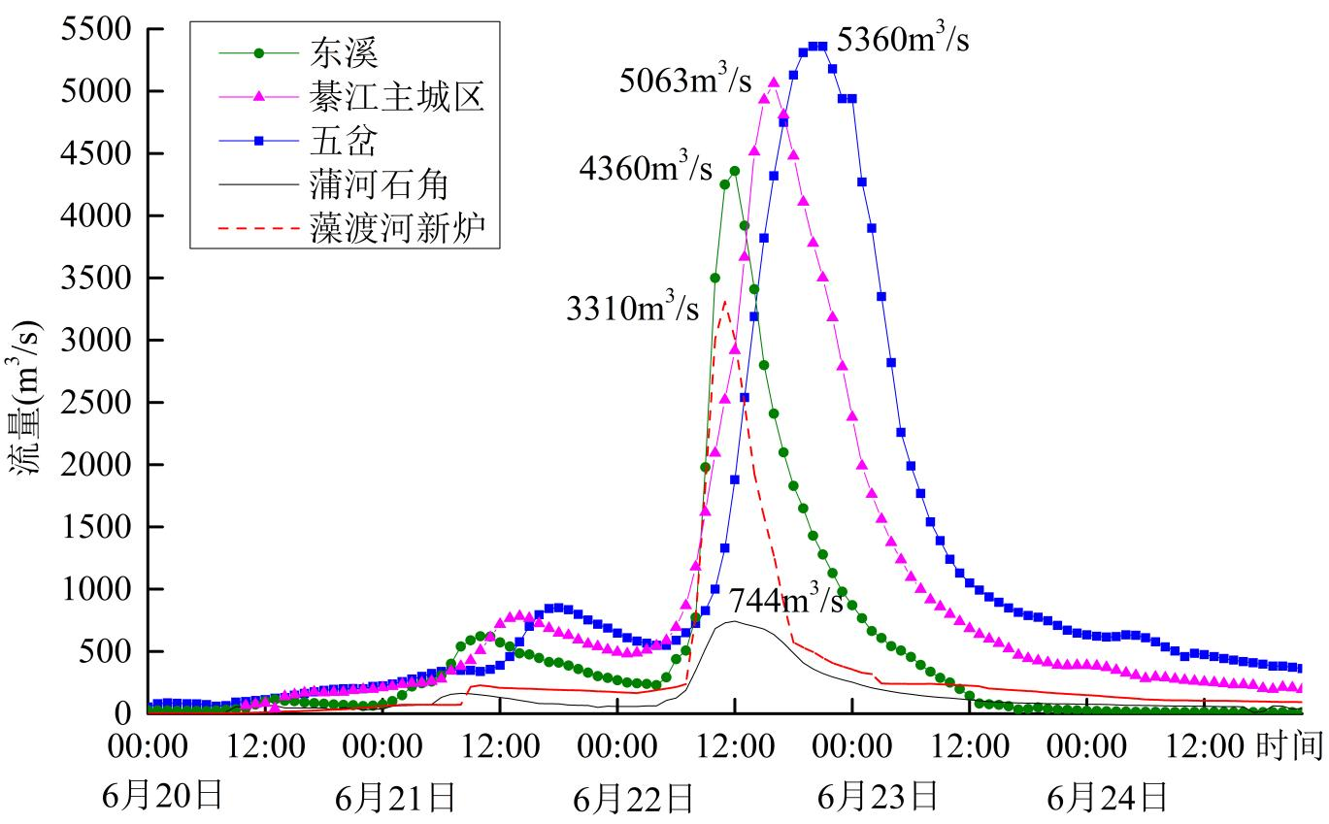

图4.3—3 綦江“2020.6.22”洪水过程
2．洪水遭遇分析
根据《水文年鉴》中洪水要素摘录表和降雨量摘录表，收集整理了綦江东溪站1971—2020年发生2年一遇以上的洪水过程和同期（或前期）降雨资料（12h、24h）（松坎河降雨以夜郎、新站、松坎站雨量算术平均求得，藻渡河降雨以小河坝、羊蹬、藻渡站雨量算术平均求得），见表4.3—3。

表4.3—3 藻渡河与綦江干流洪水遭遇情况
年 | 东溪站洪峰流量  （m³/s） | 松坎站相应流量  （m³/s） | 松坎河流域降雨（mm） |  | 藻渡河流域降雨（mm）
年 | 东溪站洪峰流量  （m³/s） | 松坎站相应流量  （m³/s） | 12h | 24h | 12h | 24h
1971 | 1740 | 524 | 96 | 100 | 63 | 104
1973 | 2020 | 564 | 54 | 61 | 60 | 64
1974 | 1760 | 478 | 103 | 111 | 50 | 57
1975 | 1700 | 304 | 43 | 44 | 36 | 54
1976 | 2590 | 822 | 69 | 71 | 70 | 73
1977 | 2860 | 770 | 66 | 71 | 60 | 63
1978 | 1970 | 57 | 16 | 17 | 48 | 56
1979 | 3060 | 814 | 78 | 79 | 89 | 93
1980 | 2470 | 642 | 54 | 77 | 73 | 96
1982 | 1770 | 807 | 64 | 64 | 40 | 44
1983 | 2700 | 798 | 86 | 91 | 73 | 88
1985 | 1630 | 621 | 58 | 74 | 36 | 40
1986 | 1950 | 601 | 59 | 73 | 21 | 29
1988 | 1890 | 774 | 60 | 62 | 34 | 43
1998 | 4620 | 683 | 67 | 71 | 111 | 128
2002 | 2410 | 579 | 54 | 61 | 51 | 60
2005 | 2520 | 197 | 25 | 27 | 80 | 85
2009 | 1630 | 358 | 38 | 66 | 46 | 58
2010 | 2210 | 767 | 72 | 72 | 52 | 52
2016 | 2740 | 20 | 14 | 51 | 29 | 97
2020 | 4360 | 60 | 28 | 63 | 97 | 140
由表可知，綦江东溪站发生2年一遇以上洪水时，藻渡河流域降雨量都较大，24h降雨量有14年大于或接近2年一遇降雨量（60mm），遭遇比例为73.7%；同时，大多数年份藻渡河流域降雨量与松坎河流域降雨量接近，个别年份（如1998年、2005年、2016年、2020年）藻渡河流域降雨量远大于松坎河流域降雨量。说明藻渡河洪水与綦江干流洪水遭遇几率高。
结合松坎、东溪、五岔站资料情况，选取1973、1976、1977、1979、1980、1983、1998、2005、2016、2020年共10个洪水典型，各典型洪水不同断面洪峰和对应频率见表4.3—4。

表4.3—4 各典型洪水不同断面洪峰和对应频率 单位：m³/s,%
序号 | 年  份 | 东溪站 |  | 五岔站 |  | 綦江城区断面  （推算） |  | 藻渡坝址洪峰流量  （推算）
序号 | 年  份 | 洪峰 | 频率 | 洪峰 | 频率 | 洪峰 | 频率 | 洪峰 | 频率
1 | 1998 | 4620 | 3.1% | 5220 | 5% | 5020 | 4.7% | 2300 | 5.7%
2 | 1976 | 2580 | 17.6% | 4700 | 7.8% | 3970 | 12% | 1480 | 17.0%
3 | 1977 | 2860 | 13.8% | 4470 | 9.6% | 3920 | 13% | 1150 | 27.0%
4 | 1979 | 3060 | 11.7% | 4450 | 9.7% | 3980 | 12% | 1200 | 25.1%
5 | 1983 | 2640 | 16.7% | 4220 | 11.8% | 3680 | 16% | 1250 | 23.4%
6 | 2016 | 2580 | 17.6% | 4150 | 12.5% | 3620 | 17% | 2520 | 4.3%
7 | 1980 | 2470 | 19.4% | 4100 | 13.1% | 3540 | 18% | 1160 | 26.7%
8 | 1973 | 1700 | 38.5% | 3300 | 25% | 2760 | 34% | 966 | 35.5%
9 | 2005 | 1900 | 32.1% | 2740 | 38.2% | 2460 | 37% | 1470 | 17.2%
10 | 2020 | 4360 | 3.9% | 5360 | 4.5% | 5060 | 4.5% | 3310 | 1.6%
从表中可见，在綦江城区断面发生较大洪水的10个典型年中，藻渡河均发生较大洪水。这说明綦江城区断面发生洪水时，绝大部分情况下藻渡河也发生较大洪水，其原因在于藻渡河上游为金佛山暴雨中心。
綦江主城区洪水组成列于表4.3—5。从表中可以看出，綦江主城区发生50年一遇洪水时，藻渡水库坝址相应洪水的洪峰变幅较大：最小的为1977年的1625m³/s、不足10年一遇；最大的为2016年的3616m³/s、次大的为1998年的3341m³/s，均超过100年一遇。这说明藻渡坝址和松坎大区间的洪水遭遇组成多变。
对有水文观测资料以来的大洪水分析其地区组成，其中2005年、2016年洪水以藻渡河为主；1976年、1977年、1979年、2010年洪水以松坎大区间为主；1973年、1980年、1983年、1998年、2020年洪水为全流域洪水，藻渡河与松坎大区间来水均较大。

表4.3—5 綦江主城区洪水组成表
綦江洪水频率 |  |  | P=2% | P=3.33% | P=5%
綦江城区洪水 |  | 洪峰流量（m³/s） | 5950 | 5390 | 4920
藻渡水库  坝址洪水 | 1973 | 洪峰流量（m³/s） | 2100 | 1890 | 1722
藻渡水库  坝址洪水 | 1976 | 洪峰流量（m³/s） | 2147 | 1931 | 1761
藻渡水库  坝址洪水 | 1977 | 洪峰流量（m³/s） | 1625 | 1462 | 1333
藻渡水库  坝址洪水 | 1979 | 洪峰流量（m³/s） | 1741 | 1567 | 1428
藻渡水库  坝址洪水 | 1980 | 洪峰流量（m³/s） | 1949 | 1754 | 1599
藻渡水库  坝址洪水 | 1983 | 洪峰流量（m³/s） | 1900 | 1710 | 1559
藻渡水库  坝址洪水 | 1998 | 洪峰流量（m³/s） | 3341 | 3006 | 2739
藻渡水库  坝址洪水 | 2005 | 洪峰流量（m³/s） | 2588 | 2329 | 2123
藻渡水库  坝址洪水 | 2016 | 洪峰流量（m³/s） | 3616 | 3253 | 2966
松坎大区间  洪水 | 1973 | 洪峰流量（m³/s） | 4217 | 3830 | 3497
松坎大区间  洪水 | 1976 | 洪峰流量（m³/s） | 4931 | 4474 | 4084
松坎大区间  洪水 | 1977 | 洪峰流量（m³/s） | 4737 | 4299 | 3926
松坎大区间  洪水 | 1979 | 洪峰流量（m³/s） | 4687 | 4254 | 3884
松坎大区间  洪水 | 1980 | 洪峰流量（m³/s） | 4245 | 3839 | 3506
松坎大区间  洪水 | 1983 | 洪峰流量（m³/s） | 4257 | 3866 | 3531
松坎大区间  洪水 | 1998 | 洪峰流量（m³/s） | 4236 | 3817 | 3487
松坎大区间  洪水 | 2005 | 洪峰流量（m³/s） | 3687 | 3353 | 3064
松坎大区间  洪水 | 2016 | 洪峰流量（m³/s） | 2644 | 2416 | 2208

（四）设计洪水

1．綦江干流主要站点设计洪水

1.1 松坎（三）站
1968年重庆市河流规划队和1980年遵义水文队及水电部八局对本河段进行洪水调查，调查到的洪水年份为1831、1913、1963、1977年。
根据遵义水文队1980年《松坎河段洪水调查整编情况说明表》，松坎河桐梓县三元公社河段调查的1831年洪水位为425.71米，但没有访问记录。调查到1913年洪痕1处，1963年4处，1977年为松坎水文站实测值。1831年为最大洪水，1913年为次大洪水，在松坎老街小学楼上留有洪痕点迹，1963年洪水，张启均（当年32岁）亲眼看到了洪水淹没之处。
1831年洪调成果3590m³/s供参考，为1831年以来的最大洪水，重现期为189年。1913年洪峰流量2140m³/s，为1831年以来的第二大洪水，洪水重现期可定为95年；1963年洪峰流量1910m³/s，为1831年以来的第三大洪水，重现期为63年。

表4.4—1 松坎（三）站站历史洪水资料统计表
年份 | 1831 | 1913 | 1963
水位（m） | 425.71 | 421.12 | 420.30
流量（m³/s） | 3590 | 2140 | 1910
可靠程度 | 供参考 | 较可靠 | 可靠
松坎（三）站设计洪峰频率计算采用1967—2020年实测系列与历史洪水1831年、1913年、1963年组成一个不连序系列。计算洪峰流量和24h洪量系列特征参数，采用P—Ⅲ型曲线适线，设计洪水成果见表4.4—2，洪峰频率曲线见图4.4—1。

表4.4—2 松坎（三）站设计洪水成果表
项目 | 均值 | Cv | Cs/Cv | 各 频 率 设 计 值 Xp
 |  |  |  | 2% | 3.3% | 5% | 10% | 20%
Q_{m}（m³/s） | 660 | 0.70 | 3.50 | 2060 | 1800 | 1590 | 1240 | 904
W_{24h}（亿m³） | 0.231 | 0.64 | 3.50 | 0.672 | 0.593 | 0.528 | 0.420 | 0.315
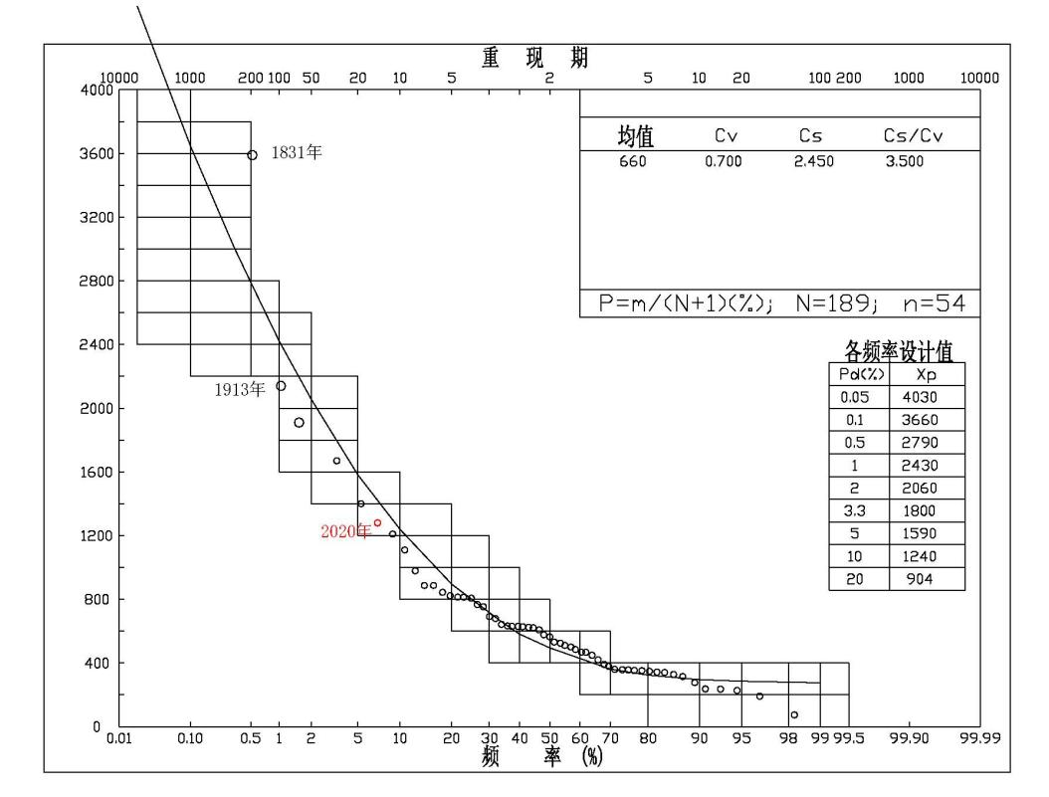

图4.4—1 松坎站设计洪峰频率曲线
1.2 东溪站
根据《四川省洪水调查资料》、《綦江县县志》、《赶水镇“三线”划定资料》及东溪站实测资料综合分析：盖石洞河段首大洪水为1786年，1933年为次大洪水，1786年洪水重现期定为234年，1933年洪水重现期为117年。
东溪水文站距下游盖石洞18.3km，将盖石洞历史洪调成果的1786年、1933年和1968年洪峰流量按面积比的0.67次方（根据东溪—五岔水文站多年较大洪峰流量与面积比相关关系而来）换算到东溪水文站处流量分别为7420m³/s、6190m³/s和4460m³/s。1998年东溪站实测最大洪峰4620m³/s。1913年洪水在下游五岔站进行了推流，洪峰流量为6240m³/s，但该历史洪水在上游东溪河段没有推流考证，根据流域上下游水文比拟初步分析，1913年东溪河段历史洪水要大于1998年。由此判断1998年洪水为第四大洪水，重现期为59年。1968年洪峰4460m³/s为第五大洪水，重现期为47年。2020年6月洪峰4360m³/s为第六大洪水，重现期为39年一遇。
本次收集到东溪水文站1970—2020年历年最大实测洪峰流量资料系列，加入1786年、1933年历史洪水，统计计算最大洪峰流量和24h洪量系列特征参数，采用P—Ⅲ型曲线适线。东溪站设计洪水成果见表4.4—3，洪峰频率曲线见图4.4—2。

表4.4—3 东溪站设计洪水成果表
项目 | 均值 | Cv | Cs/Cv | 各 频 率 设 计 值 Xp
 |  |  |  | 2% | 3.3% | 5% | 10% | 20%
Q_{m}（m³/s） | 1790 | 0.63 | 3.50 | 5140 | 4530 | 4050 | 3240 | 2440
W_{24h}（亿m³） | 0.96 | 0.63 | 3.50 | 2.76 | 2.43 | 2.17 | 1.74 | 1.31

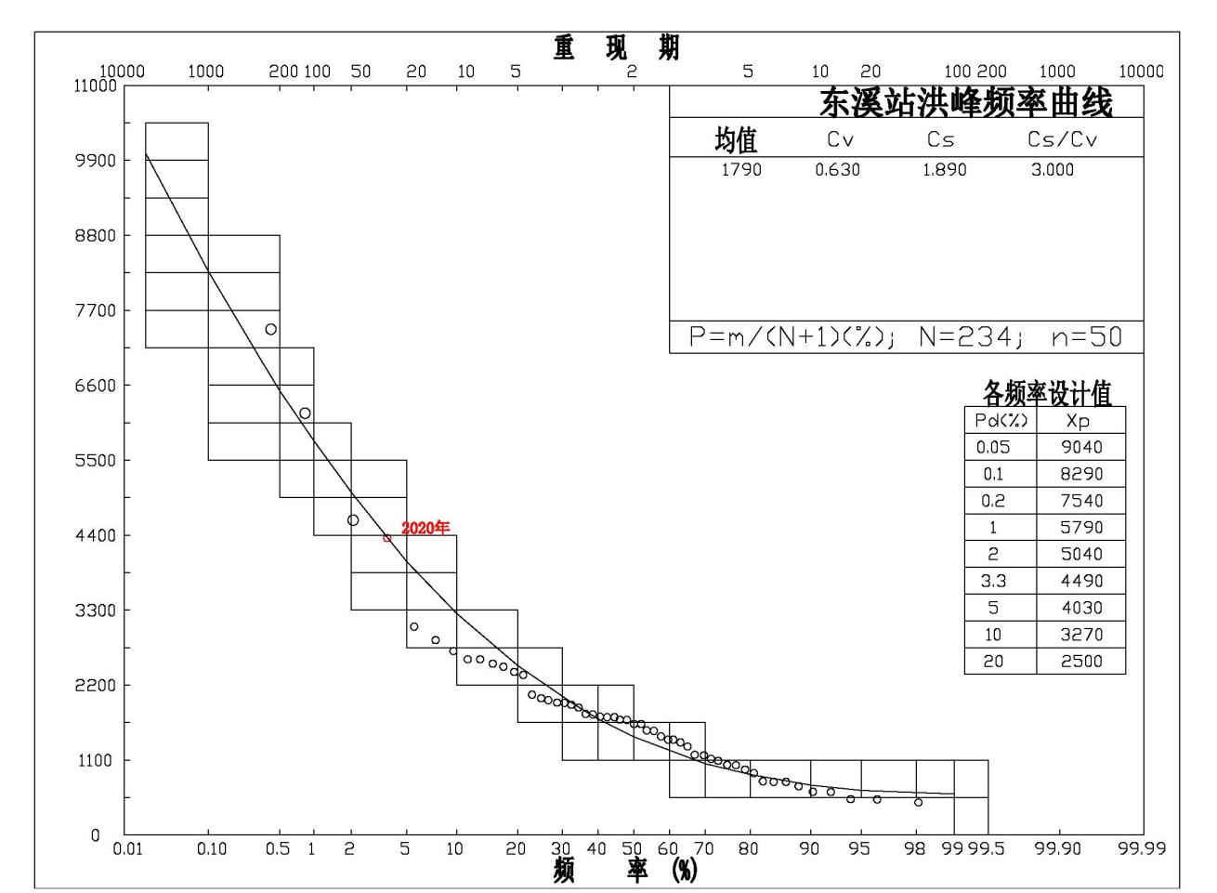

图4.4—2 东溪站设计洪峰频率曲线

1.3 五岔站
根据《綦江县县城古南镇河段防洪“三线”划定报告》，五岔站调查到的最大洪水为1913年，且进行了推流，其洪峰流量为6240m³/s。参照本流域上游綦江县城河段和盖石洞河段洪水分析成果，五岔河段1913年洪水为1913年以来第二大洪水，重现期约为55年一遇。根据五岔站1952—2020年实测资料分析，1998年和2020年实测最大洪峰流量为5220m³/s、5360m³/s。2020年洪水为1933年以来第三大洪水，重现期为36年，1998年为第四大洪水，重现期为27年。
本次收集到五岔站1952—2020年历年实测最大洪峰流量资料系列，加入1913年历史洪水，将2020年实测值作为特大值，统计计算最大洪峰流量和洪量系列特征参数，采用P—Ⅲ型曲线适线。五岔站设计洪水成果见表4.4—4，洪峰频率曲线见图4.4—3。

表4.4—4 五岔站设计洪水成果表
项目 | 均值 | Cv | Cs/Cv | 各 频 率 设 计 值 Xp
 |  |  |  | 2% | 3.3% | 5% | 10% | 20%
Q_{m}（m³/s） | 2630 | 0.52 | 2.50 | 6280 | 5730 | 5260 | 4460 | 3610
W_{24h}（亿m³） | 1.59 | 0.50 | 3.00 | 3.77 | 3.42 | 3.14 | 2.65 | 2.14
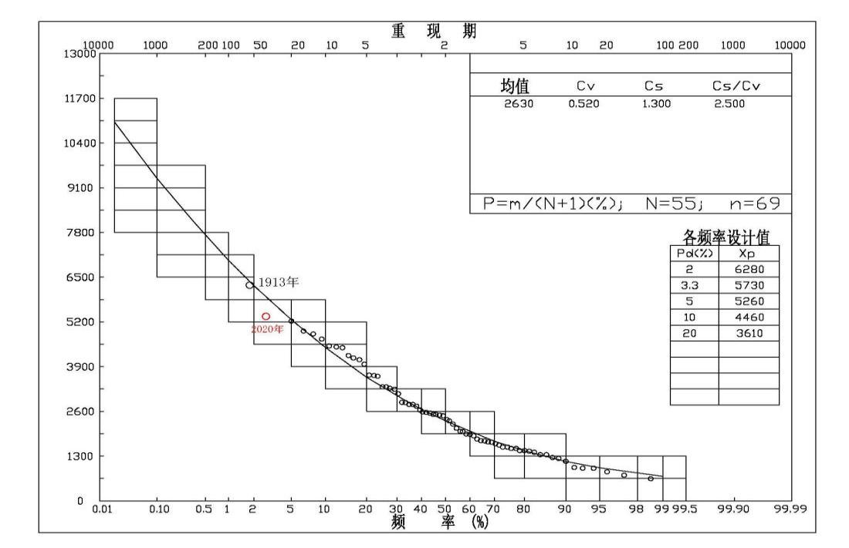

图4.4—3 五岔站设计洪峰频率曲线

2．綦江典型断面设计洪水

结合测站分布情况，本次设计洪水计算将松坎（三）站、东溪站、五岔站作为参证站，松坎河出口处设计洪水采用松坎水文站进行水文比拟；綦江干流赶水镇至蒲河汇合口段各断面处设计洪水采用东溪站进行水文比拟；綦江干流蒲河汇合口至五岔段各断面处设计洪水采用五岔—东溪区间内插法计算。

2.1 藻渡水库坝址设计洪水

藻渡水库所在的藻渡河新炉水文站资料年限短，水库坝址下游綦江干流有东溪和五岔水文站，綦江干流上游松坎河有松坎水文站。结合测站分布情况，设计洪水计算以松坎站、东溪站作为参证站进行比选。

采用东溪站、松坎站水文比拟法推求藻渡水库坝址设计洪水，洪峰面积比指数n采用0.67。藻渡水库坝址各频率设计洪水成果见见表4.4—5。

表4.4—5 藻渡水库设计洪峰流量成果对比表
站点/  位置 | 面积  （km²） | 计算方法 | 各频率设计值Xp（m³/s）
站点/  位置 | 面积  （km²） | 计算方法 | 0.05% | 0.1% | 0.2% | 0.5% | 1% | 2% | 3.3% | 5% | 10% | 20%
东溪 | 3097 | 频率适线 | 9600 | 8750 | 7910 | 6810 | 5970 | 5140 | 4530 | 4050 | 3240 | 2440
松坎 | 639 | 频率适线 | 4030 | 3660 | 3280 | 2790 | 2430 | 2060 | 1800 | 1590 | 1240 | 904
藻渡  坝址 | 1179 | 东溪推算 | 5030 | 4580 | 4140 | 3570 | 3130 | 2690 | 2370 | 2120 | 1700 | 1280
藻渡  坝址 | 1179 | 松坎推算 | 6070 | 5520 | 4940 | 4210 | 3660 | 3110 | 2710 | 2400 | 1870 | 1360

从表4.4—5看出，东溪站面积偏大且水文比拟法计算成果偏小，松坎站水文比拟法计算成果稍大，因此采用松坎站水文比拟法推求的设计洪水成果。

2.2 綦江城区断面设计洪水

綦江城区防洪控制断面为城北大桥，集雨面积4723km²。本阶段采用水文比拟法和内插法计算綦江城区设计洪水。

2.2.1 水文比拟法

綦江城区城北大桥控制集雨面积4723km²，与五岔站集雨面积相差15.1%，与东溪站集雨面积相差52.5%，将五岔站设计洪水用面积比推算到本工程各断面处。本断面位于东溪站与五岔站之间，面积比指数取0.67，水文比拟法移用五岔站洪水成果见表4.4—6。

表4.4—6 綦江城区设计洪水成果比较表
计算方法 | 2% | 3% | 5% | 10% | 20%
水文比拟法（m³/s） | 5630 | 5130 | 4710 | 4000 | 3230
内插法（m³/s） | 5890 | 5320 | 4850 | 4040 | 3210
綦江堤防设计成果（m³/s） | 5950 | 5390 | 4920 | 4120 | 3290

2.2.2 内插法

綦江城区河段上下游干流有东溪水文站、下游有五岔水文站，且2站资料系列较长，精度好。本次计算将东溪站作为上游参证站，五岔站作为下游参证站，城区河段为设计站。

2.2.3 成果采用及合理性分析

经对比分析，两种方法计算的各频率设计洪水成果最大相差4%，内插法计算成果比水文比拟法成果大，同时小于綦江堤防设计洪水成果。綦江堤防设计洪水成果来源于2008年綦江城区防洪护岸综合整治工程初步设计报告，重庆市水利局以“渝水许可〔2008〕105号”文进行批复。本次仍然采用綦江堤防设计洪水成果作为本次成果。

2.3 松坎大区间设计洪水

将綦江城区断面以上区间扣除藻渡坝址控制区间合并为松坎大区间，集雨面积为3544 km²，采用五岔站、东溪站区间内插法计算设计洪水洪峰，见表4.4—7。

表4.4—7 綦江城区各区间设计洪峰
区域 | 面积  （km²） | 设计洪峰流量（m³/s）
区域 | 面积  （km²） | 2% | 3.3% | 5% | 10% | 20%
松坎大区间 | 3544 | 5300 | 4730 | 4250 | 3440 | 2670

2.4 綦江干流其他断面设计洪水

松坎河出口处设计洪水采用松坎水文站进行水文比拟，面积比指数取0.67。藻渡汇合口以下赶水镇断面设计洪水采用东溪水文站进行水文比拟，面积比指数取0.67。赶水镇断面到蒲河汇合口上游断面集水面积为2996—3414km²，与东溪站集雨面积相差3.3%—10%，将东溪站设计洪水用面积比推算到本河段各断面处，面积比指数取0.67。蒲河汇合口下游断面到五岔站设计洪水将东溪站作为上游参证站，五岔站作为下游参证站，城北大桥作为中间控制断面，采用东溪—城北大桥、城北大桥—五岔区间内插法计算。以上计算成果见表4.4—8。

表4.4—8 綦江河段设计洪水成果表
河段 | 断面位置 | 集雨面积（km²） | 各频率设计值Xp（m³/s）
河段 | 断面位置 | 集雨面积（km²） | 2% | 3.30% | 5% | 10% | 20%
1 | 松坎水文站 | 639 | 2060 | 1800 | 1590 | 1240 | 904
2 | 松坎河出口处 | 1396 | 3430 | 3000 | 2650 | 2080 | 1520
3 | 赶水镇 | 2996 | 5027 | 4430 | 3961 | 3169 | 2386
4 | 丁山河汇合口上游 | 2996 | 5027 | 4430 | 3961 | 3169 | 2386
5 | 丁山河汇合口下游（东溪水文站） | 3097 | 5140 | 4530 | 4050 | 3240 | 2440
6 | 镇紫河汇合口上游 | 3106 | 5150 | 4539 | 4058 | 3246 | 2445
7 | 镇紫河汇合口下游 | 3167 | 5218 | 4598 | 4111 | 3289 | 2477
8 | 扶欢河汇合口上游 | 3167 | 5218 | 4598 | 4111 | 3289 | 2477
9 | 扶欢河汇合口下游 | 3300 | 5363 | 4727 | 4226 | 3381 | 2546
10 | 郭扶河汇合口上游 | 3300 | 5363 | 4727 | 4226 | 3381 | 2546
11 | 郭扶河汇合口下游 | 3414 | 5487 | 4836 | 4323 | 3459 | 2605
12 | 蒲河汇合口上游（三江街道） | 3414 | 5487 | 4836 | 4323 | 3459 | 2605
13 | 蒲河汇合口下游 | 4247 | 5806 | 5244 | 4779 | 3984 | 3165
14 | 通惠河汇合口上游（彩虹桥） | 4451 | 5868 | 5307 | 4841 | 4044 | 3220
15 | 通惠河汇合口下游（綦江大桥） | 4644 | 5927 | 5366 | 4900 | 4101 | 3272
16 | 沙溪河汇合口上游（大常枢纽） | 4644 | 5927 | 5366 | 4900 | 4101 | 3272
17 | 沙溪河汇合口下游 | 4650 | 5929 | 5368 | 4901 | 4102 | 3274
18 | 綦江城区防洪控制断面（城北大桥） | 4723 | 5950 | 5390 | 4920 | 4120 | 3290
19 | 清溪河汇合口上游 | 4752 | 5960 | 5400 | 4930 | 4130 | 3300
20 | 清溪河汇合口下游 | 5249 | 6113 | 5552 | 5084 | 4280 | 3440
21 | 五岔水文站 | 5566 | 6280 | 5730 | 5260 | 4460 | 3610

3．綦江支流设计洪水

根据《重庆市綦江区城乡总体规划》可知，綦江城市规划区内涉及綦江河支流有：沙溪河、通惠河、桥河、蒲河、登瀛河。蒲河流域上有石角水文站，该站有较长实测洪水系列资料，可计算蒲河设计洪水。因沙溪河、通惠河、桥河、登瀛河流域均无实测洪水资料，且集雨面积均小于1000km²，因此采用设计暴雨推求洪水的方法计算沙溪河、通惠河、桥河、登瀛河设计洪水。

3.1蒲河设计洪水

利用蒲河石角水文站实测资料进行设计洪水计算。收集到石角水文站1959—2020年（缺1962.1—1965.3）洪峰流量系列，但1962年1月—1965年3月有实测最高洪水位资料，根据石角站综合水位流量关系曲线插补得该站1962.1—1965.3洪峰流量，从而得到石角站1959—2020年共62年洪峰流量资料。将石角水文站1959—2020年实测年最大洪峰流量系列进行频率分析，采用P—Ⅲ型曲线，以矩法计算为初始值，然后经验适线优选参数，石角设计洪水成果见表4.4—9和图4.4—4。

表4.4—9 石角站设计洪水成果表
 | 均值  （m³/s） | Cv | Cs/Cv | 各 频 率 设 计 值 Xp（m³/s）
 |  |  |  | 1% | 2% | 3.3% | 5% | 10% | 20%
本次计算 | 450 | 0.51 | 3.0 | 1220 | 1080 | 982 | 899 | 756 | 607
綦江堤防设计成果 | 422 | 0.55 | 3.5 | 1250 | 1090 | 978 | 884 | 725 | 566
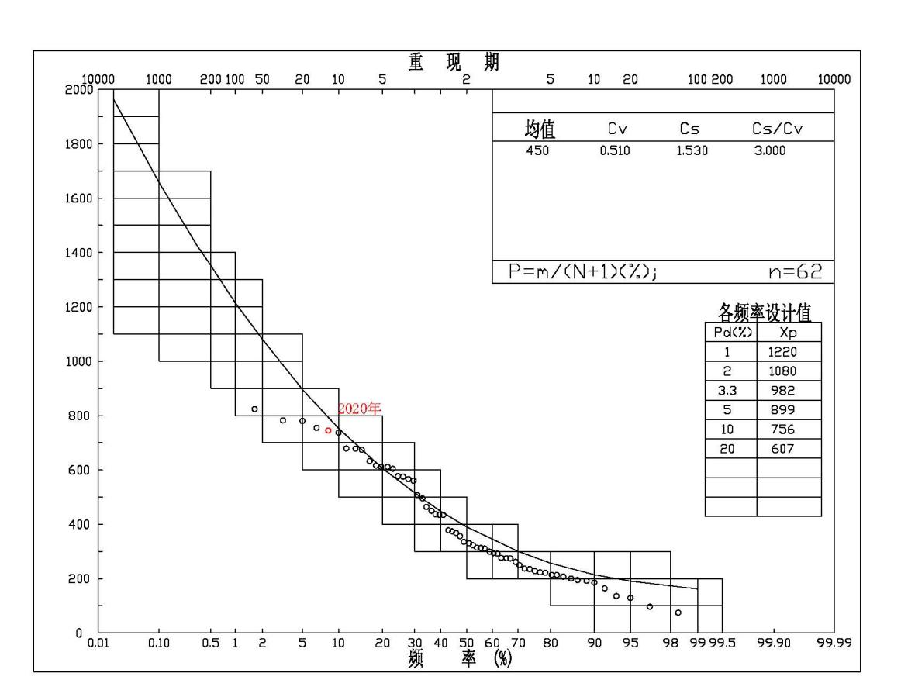

图4.4—4 石角站设计洪峰频率曲线

本次计算成果与《綦江城区防洪护岸综合整治工程初步设计报告》（2008年）设计洪水相差不大，仍采用《綦江城区防洪护岸综合整治工程初步设计报告》（2008年）设计洪水成果。

3.2其他支流设计洪水

綦江河支流各河流流域特征值见表4.4—10：

表4.4—10 綦江城市规划区内各支流流域特征值
控制断面 | F（km²) | L（km） | J（‰）
沙溪河 | 72.7 | 24.3 | 9.4
通惠河 | 193 | 37 | 9.54
桥河 | 30 | 9.8 | 67.3
登瀛河 | 26.2 | 12.67 | 38.3

本阶段设计收集了綦江气象站1961—2016年24h和1979—2016年1/6h、1h、6h短历时暴雨资料，对其进行频率计算，用P—Ⅲ型曲线适线，适线时曲线在通过点群重心的同时尽量照顾上部，分析计算得出白綦江气象站的年最大10分钟、1小时、6小时、24小时暴雨成果，暴雨参数比较见表4.4—11。

表4.4—11 暴雨参数分析成果表
站点 | 时 段 | 均值（mm） | Cv | Cs/Cv
綦江气象站 | 1/6h | 16.61 | 0.31 | 3.5
綦江气象站 | 1h | 40.72 | 0.36 | 3.5
綦江气象站 | 6h | 61.42 | 0.38 | 3.5
綦江气象站 | 24h | 80.67 | 0.40 | 3.5

本阶段设计采用推理公式法计算设计洪水。

①流域形状系数θ： =15.634

②暴雨参数

雨力SP：采用手册推荐公式进行计算。

洪峰系数

汇流时间：

③产、汇流参数

产流参数μP：流域内相对高差多在200m以内，故本阶段设计采用盆地丘陵区计算公式计算，式中KP由查P—Ⅲ曲线KP值表而得。

汇流参数m：采用盆地丘陵区综合公式：m=0.40θ0.204(θ=1—30)，m=0.092θ0.636(θ=30—300)。

推理公式法推求洪水计算成果见表4.4—12。

表4.4—12 各支流设计洪峰流量计算成果表
流域 | 各频率设计值Xp（流量单位：m³/s）
流域 | P=1.0% | P=2.0% | P=3.3% | P=5.0% | P=10% | P=20%
沙溪河 | 380 | 329 | 292 | 262 | 211 | 163
通惠河 | 879 | 765 | 683 | 615 | 502 | 388
桥河 | 345 | 304 | 274 | 249 | 208 | 165
登瀛河 | 201 | 175 | 157 | 142 | 117 | 91.7
通惠河上游三岔河段的古柏村有鱼栏咀水利工程，是一座以农业灌溉为主，兼有农村人畜饮水、场镇供水和城镇供水等综合效益的中型水利工程。水库坝址以上控制流域面积74.0km²，河长16.5km，河道平均比降33.9‰。由于鱼栏咀水库坝址控制流域面积占通惠河控制流域面积的48.1%，需考虑该水库的洪水调节作用。又根据《重庆市綦江区鱼栏咀水库汛期调度运用计划》（重庆市水利电力建筑勘测设计研究院，2017.03），鱼栏咀水库在洪水期间，采用泄洪闸门控制水库蓄水位，使水库在正常蓄水位运行，当遭遇100年、50年、30年、20年一遇洪水时，鱼栏咀水库最大削峰流量分别为171 m³/s、123 m³/s、79 m³/s、36m³/s。考虑鱼栏咀水库对通惠河的削峰作用，在上述设计洪水计算结果基础上，减去鱼栏咀水库各频率设计洪水削峰流量，得到最终洪水计算成果作为本次设计成果，见表4.4—13。

表4.4—13 各支流设计洪峰流量最终成果表
流域 | 各频率设计值Xp（流量单位：m³/s）
流域 | P=1.0% | P=2.0% | P=3.3% | P=5.0% | P=10% | P=20%
沙溪河 | 380 | 329 | 292 | 262 | 211 | 163
通惠河 | 708 | 642 | 604 | 579 | 483 | 388
桥河 | 345 | 304 | 274 | 249 | 208 | 165
登瀛河 | 201 | 175 | 157 | 142 | 117 | 91.7

4．綦江城区整体设计洪水
为计算藻渡水库对下游綦江城区的防洪作用，将綦江城区断面以上区间扣除藻渡坝址控制区间合并为藻渡坝址以下—綦江区间，集雨面积为3544 km²，采用五岔站、东溪站区间内插法计算设计洪水洪峰和洪量。
4.1 典型年选取
由于綦江洪水组成比较复杂，本次设计洪水的地区组成采用典型年法，从实测资料中选择几次有代表性、对防洪不利的大洪水作为典型，用控制断面的设计洪峰和洪量与典型地区洪峰洪量的比值放大各区同次洪水典型过程线，即得相应于设计断面的各区的洪水过程线。
结合松坎、东溪、五岔站资料情况，从实测大洪水系列中，按“不利组合”原则，选取1973、1976、1977、1979、1980、1983、1998、2005、2016年、2020年共10个洪水典型。其中：
（1）峰高量大的1998年8月洪水作为全流域大水情况；
（2）2005年、2016年洪水作为藻渡河为主情况;
（3）1976年、1977年洪水作为藻渡坝址以下—綦江区间为主情况。
（4）1973、1979、1980、1983、2020年洪水为藻渡河与藻渡坝址以下—綦江区间来水均较大的情况。
为了合理推求区间各典型洪水过程，根据綦江干支流水文测站的分布情况，将綦江城区断面以上划分为2个区间：藻渡坝址以上，区间面积1179km²；藻渡坝址以下—綦江区间：綦江城区断面以上扣除藻渡坝址以上区间，区间面积3544km²，区间支流主要包括松坎河、蒲河和羊渡河。松坎河上有松坎站，根据洪峰相关关系推算得到下游赶水站流量过程；蒲河直接引用石角站实测流量过程；其他水文站未控制面积的水量，则应用降雨和借用蒲河降雨径流关系，求得净雨，然后借用石角站的实测流量过程加以缩放。最后采用马斯京根法将干支流洪水分段合成演算至东溪、五岔站，与实测过程线对比，直至合理为止。
4.2 整体设计洪水计算
根据《綦江河流域防洪规划报告（2000—2020年）》、《綦江县县城防洪规划方案报告》（2007年）等有关规划成果，拟实施綦江梯级优化改造和兴建藻渡水库工程，其中藻渡河的防洪任务为通过调蓄藻渡河的洪水，错峰下泄，使綦江城区的防洪标准由20年一遇提高到50年一遇。
整体设计洪水放大采用同倍比法。根据綦江城区断面各典型洪水过程，计算最大24h洪量和洪峰（见表4.4—14），按綦江城区断面各频率24h设计洪量（见表4.4—15）和洪峰计算各典型年洪峰及时段洪量和洪峰放大倍比系数。各典型采用24h洪量和洪峰同时控制放大藻渡坝址和区间洪水过程，即得綦江城区断面以上整体防洪设计洪水过程线。各典型洪量放大倍比见表4.4—16；洪峰放大倍比见表4.4—17，典型成果见图4.4—5—图4.4—15。

表4.4—14 綦江城区各区间设计洪峰
区域 | 面积（km²） | 设计洪峰流量（m³/s）
区域 | 面积（km²） | 2% | 3.3% | 5% | 10% | 20%
綦江城区断面 | 4723 | 5950 | 5390 | 4920 | 4120 | 3290
藻渡—綦江区间 | 3544 | 5300 | 4730 | 4250 | 3440 | 2670
藻渡河 | 1179 | 2830 | 2490 | 2220 | 1760 | 1310

表4.4—15 綦江城区断面24h设计洪量 单位：亿m³
频率 | 面积（km²） | 2% | 3.3% | 5% | 10% | 20%
綦江城区断面 | 4723 | 3.425 | 3.082 | 2.809 | 2.339 | 1.857

表4.4—16 綦江城区断面以上整体设计洪水各典型洪量放大倍比
年份 | 2% | 3.33% | 5% | 10% | 20% | 备注
2020 | 1.408 | 1.267 | 1.155 | 0.962 | 0.764
2016 | 1.435 | 1.291 | 1.177 | 0.980 | 0.778 | 24h  洪量  控制
1998 | 1.453 | 1.307 | 1.191 | 0.992 | 0.787 | 24h  洪量  控制
2005 | 2.251 | 2.025 | 1.846 | 1.537 | 1.220 | 24h  洪量  控制
1973 | 2.175 | 1.957 | 1.783 | 1.485 | 1.179 | 24h  洪量  控制
1976 | 1.453 | 1.307 | 1.192 | 1.000 | 0.788 | 24h  洪量  控制
1977 | 1.412 | 1.271 | 1.158 | 1.000 | 0.766 | 24h  洪量  控制
1979 | 1.452 | 1.307 | 1.191 | 0.992 | 0.787 | 24h  洪量  控制
1980 | 1.675 | 1.507 | 1.374 | 1.144 | 0.908 | 24h  洪量  控制
1983 | 1.519 | 1.367 | 1.246 | 1.038 | 0.824 | 24h  洪量  控制

表4.4—17 整体设计洪水各典型洪峰放大倍比
年份 | 2% | 3.33% | 5% | 10% | 20%
2020 | 1.175 | 1.065 | 0.972 | 0.814 | 0.650
2016 | 1.644 | 1.489 | 1.359 | 1.138 | 0.909
1998 | 1.185 | 1.074 | 0.980 | 0.821 | 0.655
2005 | 2.419 | 2.191 | 2.000 | 1.675 | 1.337
1973 | 2.156 | 1.953 | 1.783 | 1.493 | 1.192
1976 | 1.499 | 1.358 | 1.239 | 1.038 | 0.829
1977 | 1.518 | 1.375 | 1.255 | 1.051 | 0.839
1979 | 1.495 | 1.354 | 1.236 | 1.035 | 0.827
1980 | 1.681 | 1.523 | 1.390 | 1.164 | 0.929
1983 | 1.617 | 1.465 | 1.337 | 1.120 | 0.894
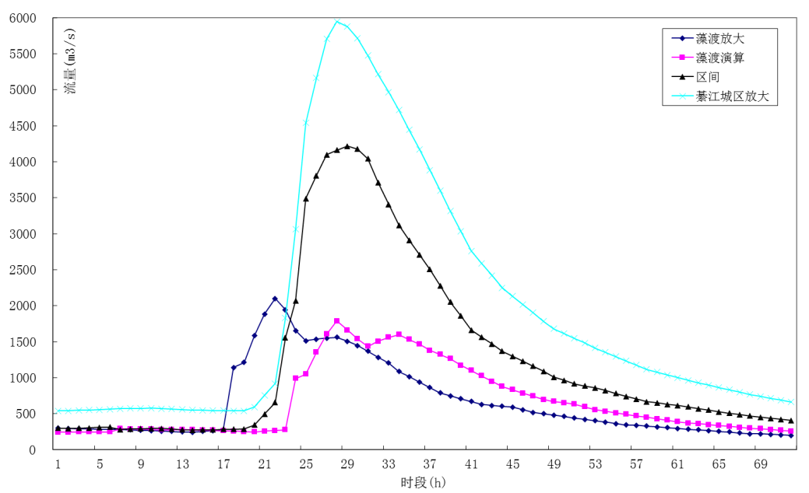

图4.4—5 1973年典型洪水组成过程（p=2%）
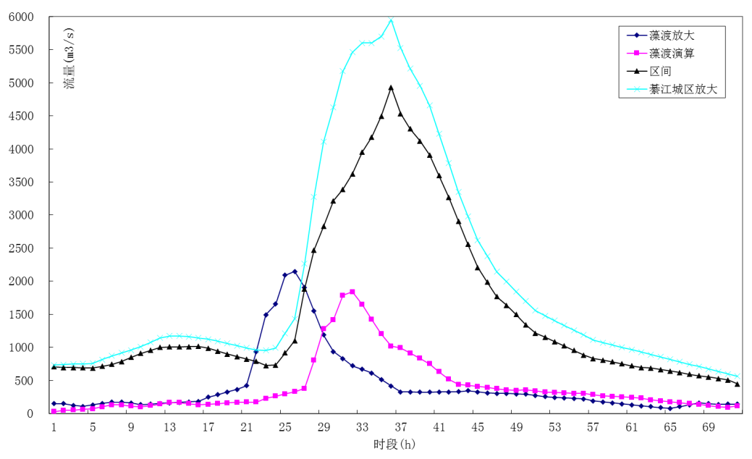

图4.4—6 1976年典型洪水组成过程（p=2%）
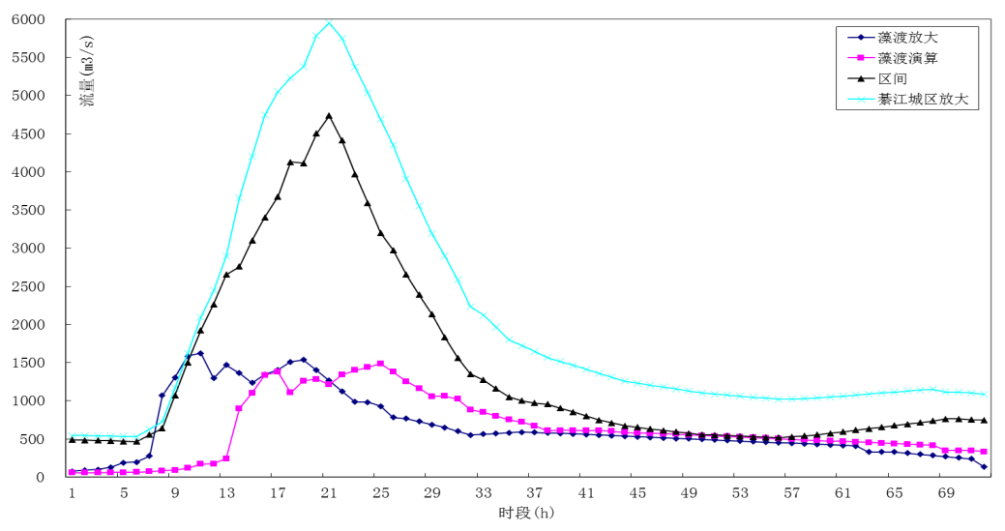

图4.4—7 1977年典型洪水组成过程（p=2%）
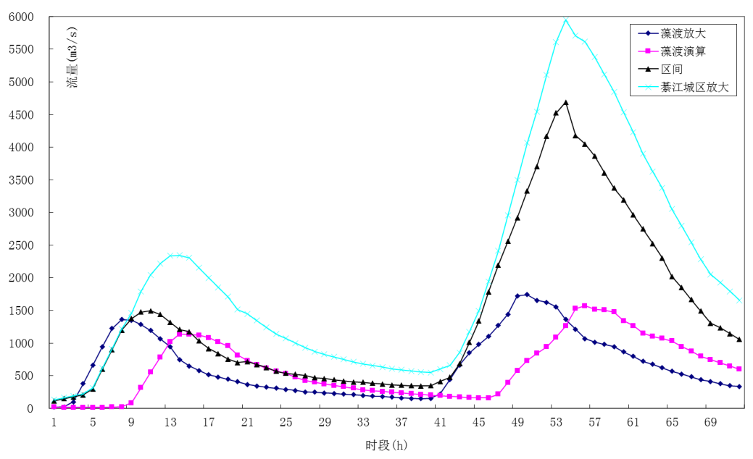

图4.4—8 1979年典型洪水组成过程（p=2%）
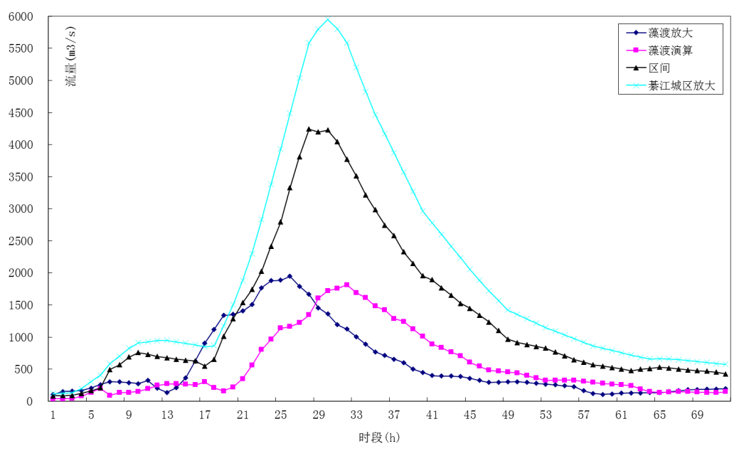

图4.4—9 1980年典型洪水组成过程（p=2%）
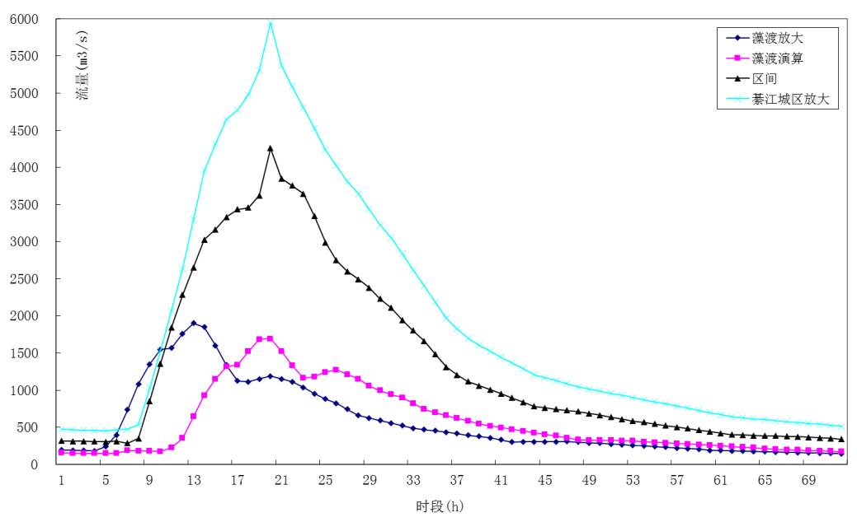

图4.4—10 1983年典型洪水组成过程（p=2%）
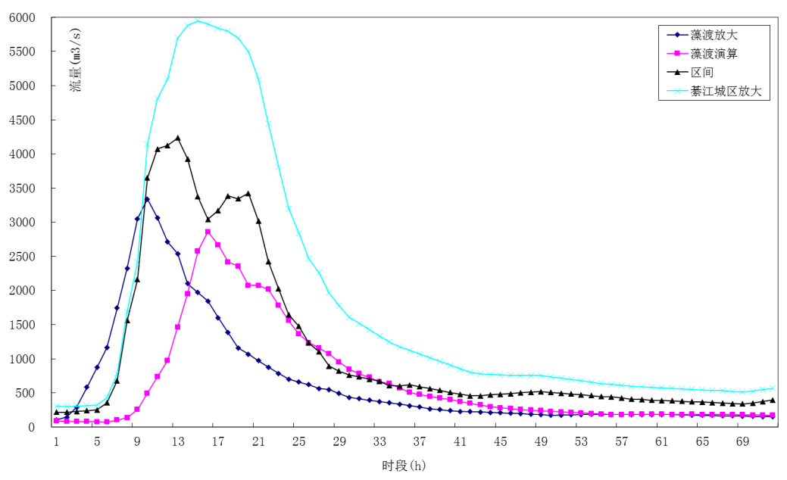

图4.4—11 1998年典型洪水组成过程（p=2%）
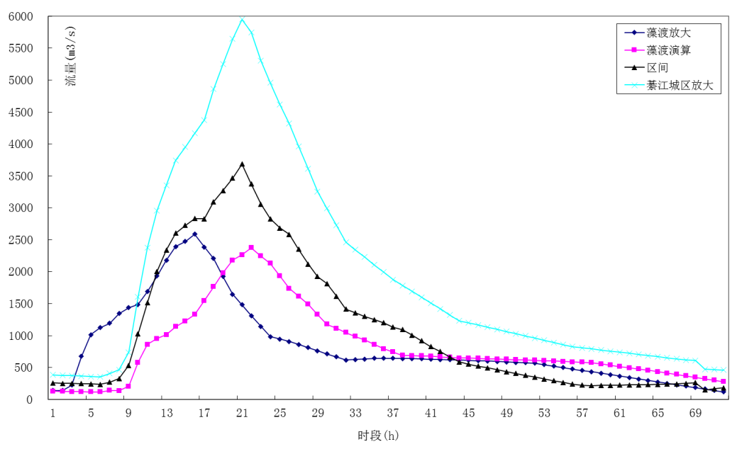

图4.4—12 2005年典型洪水组成过程（p=2%）
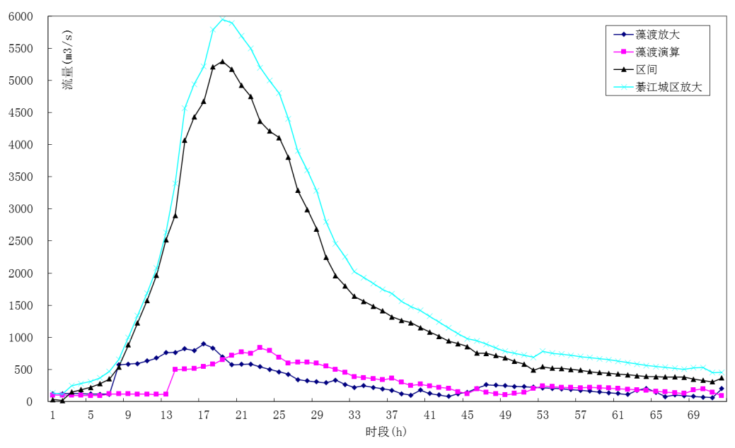

图4.4—13 2010年典型洪水组成过程（p=2%）
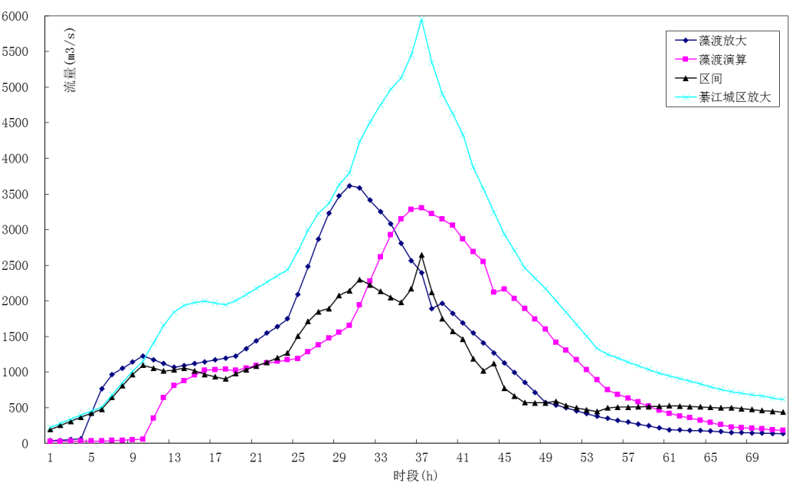

图4.4—14 2016年典型洪水组成过程（p=2%）
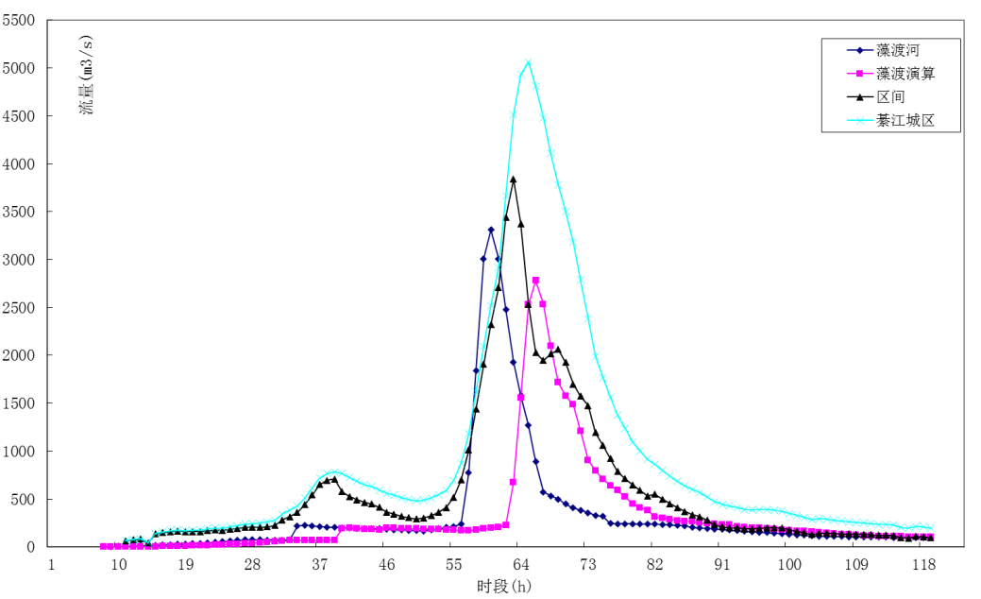

图4.4—15 2020年实际洪水组成过程

（五）天然水面线计算

1．模型构建

1.1 建模工具及原理
采用MIKE11软件构建綦江干流一维水动力学数学模型。MIKE 11模型是丹麦水力学研究所（DHI）开发的用于模拟一维河网中水流、水质、泥沙传输、河床变形的专业化软件包。
水动力模型（HD）是MIKE 11模拟系统的基础，通过求解圣维南方程组来获得河道断面的流量与水位，控制方程如下：
式中：Q为断面流量，A为断面面积，q为旁侧入流，R为水力（或阻力）半径，C为谢才系数，n为河道糙率。
方程组离散采用6点Abbott中心差分格式，离散得到的线形方程组采用双向消除格式（Double Sweep Algorithm）求解。
1.2 模型构建
1.2.1 模拟计算范围
综合考虑规划范围内水文站网分布、涉河建筑物的位置分布及防洪影响等情况，将綦江干流一维水动力学数学模型的模拟范围设置为东溪水文站至五岔水文站，全长84.13km，研究范围见图3.1—2。
1.2.2 断面资料
断面资料采用长江水利委员会水文局上游局2016年7—8月实测的34个河道断面，綦江区水利局提供的4座桥梁断面和9座枢纽断面，上海勘测设计研究院有限公司2012年6月实测的20个河道断面，共计67个断面，平均断面间距约1107m，最小间距94m。
1.2.3 边界条件
模型边界包括上游边界、下游边界和旁侧入流边界。模型上边界条件为东溪水文站的流量过程，下边界条件为五岔水文站的水位过程或水位流量关系，旁侧入流边界条件为扶欢河、郭扶河、蒲河、通惠河、清溪河等主要支流以及干流未控区间的洪水过程。
1.2.4 涉河建筑物
綦江干流涉河建筑物众多，主要包括桥梁、闸坝枢纽等。建模时根据桥墩结构型式和阻水情况，将河道断面扣除桥梁的阻水面积；将闸坝枢纽概化为由多个不同尺寸和高度的溢流堰组成的组合建筑物，即在相同位置处添加多个独立的溢流堰来进行模拟处理。
1.3 模型的率定与验证
根据2016年“6·28”洪水和1998年“8·17”洪水实测资料，对已建立的水动力学模型分别进行率定和验证。
1.3.1 模型的边界条件
模型的率定与验证采用东溪水文站2016年和1998年洪水的实测流量过程作为模型的上边界条件，采用蒲河、清溪河等主要支流以及干流未控区间2016年和1998年的洪水过程作为模型的旁侧入流边界条件，分别见图4.5—1和图4.5—2；采用五岔水文站2016年和1998年洪水的实测水位过程作为模型的下边界条件，分别见图4.5—3和图4.5—4。其中，蒲河采用石角站的实测洪水过程，清溪河等区间洪水过程由长江水利委员会水文局上游局利用降雨产流Api模型和马斯京根汇流模型推求。
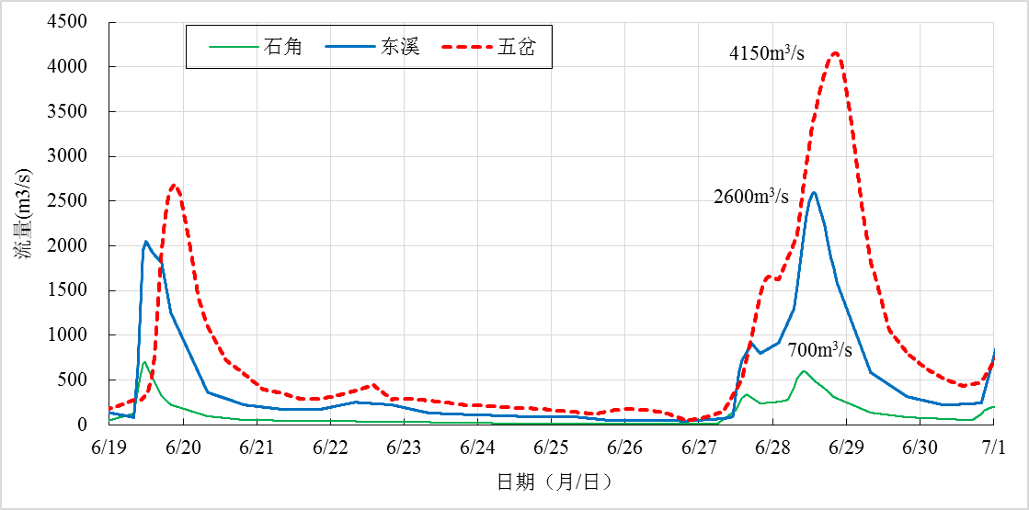

图4.5—1 綦江流域主要站点2016年“6·28”实测洪水过程
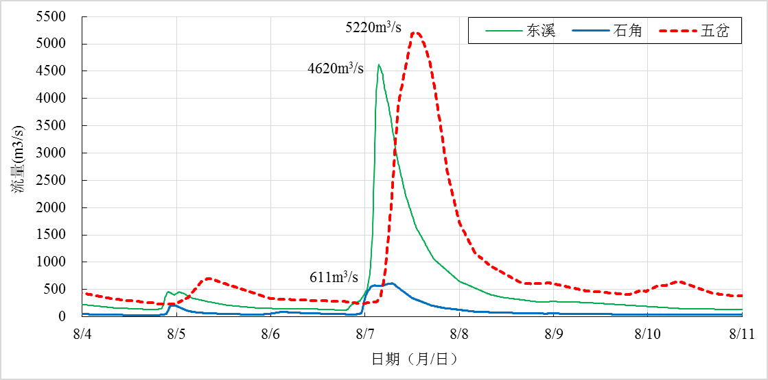

图4.5—2 綦江流域主要站点1998年“8·17”实测洪水过程
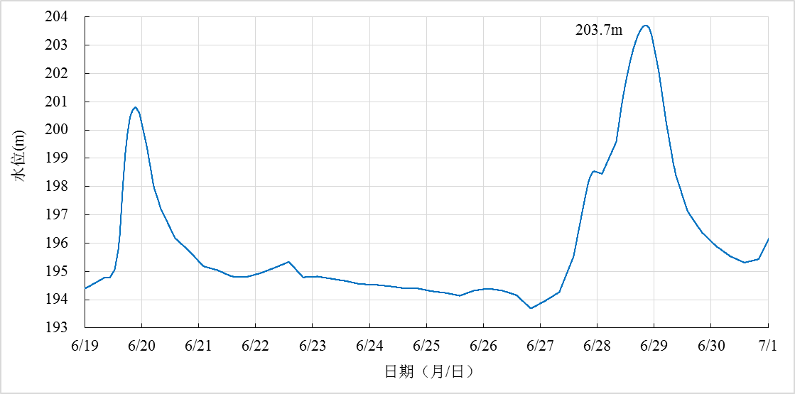

图4.5—3 綦江干流五岔站2016年“6·28”洪水水位过程
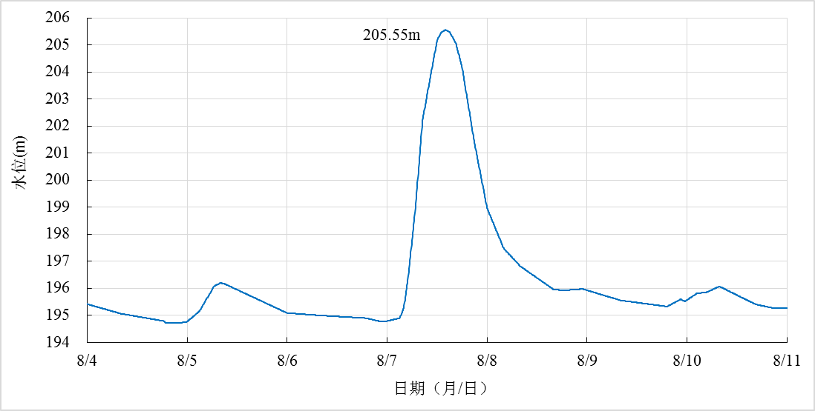

图4.5—4 綦江干流五岔站1998年“8·17”洪水水位过程
1.3.2 模型的率定和验证
考虑綦江干流的洪水特性和洪痕资料条件，将干流河道划分成11个计算河段分别率定糙率。具体为：五岔站—桥溪口、桥溪口—清溪河口、清溪河口—北渡大桥、北渡大桥—大岩门、大岩门—城北大桥、城北大桥—大常、大常—綦江大桥、綦江大桥—彩虹桥、彩虹桥—沱湾大桥、沱湾大桥—桥河、桥河—东溪站。采用2016年和1998年的实测洪水资料，根据桥河、沱湾大桥、彩虹桥、綦江大桥、大常、城北大桥、大岩门、北渡大桥、清溪河口、桥溪口的洪痕资料以及五岔站的流量过程对11个河段的综合糙率分别进行率定和验证。
①五岔站洪水过程线的率定与验证
对五岔站的流量过程进行率定与验证，图4.5—5为2016年“6·28”洪水过程率定结果，图4.5—6为1998年“8·17”洪水过程验证结果，可以看出：两场洪水中，五岔站的模拟洪水过程与实测洪水过程，其洪水上涨和消落态势一致，峰值大小和峰现时间均较为吻合。在模型率定成果中，五岔站峰值流量误差值为1m³/s，占比为0.02%；在模型验证成果中，五岔站峰值流量误差值为13m³/s，占比为0.25%，见表4.5—1。综上，五岔站洪水过程的模拟误差较小。

表4.5—1 五岔站洪峰流量率定与验证结果
采用洪水资料 |  | 峰值流量（m³/s）
 |  | 实测值 | 计算值 | 差值 | 占比
模型率定 | 2016年“6.28”洪水 | 4150 | 4151 | 1 | 0.02%
模型验证 | 1998年“8.17”洪水 | 5243 | 5256 | 13 | 0.25%

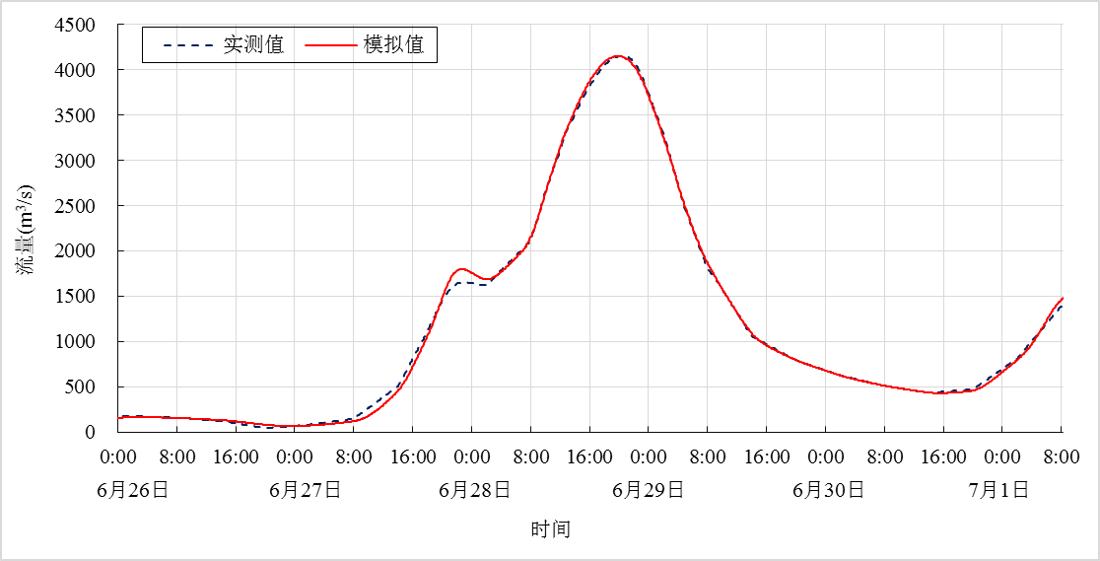

图4.5—5 2016年“6·28”洪水五岔站率定结果
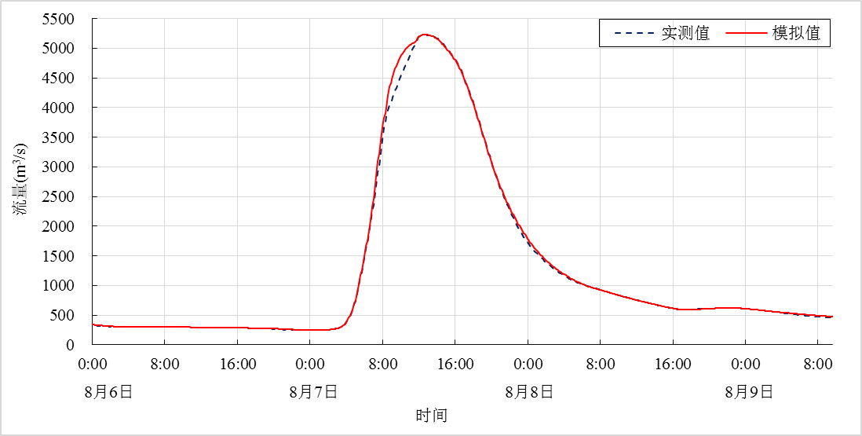
图4.5—6 1998年“8·17”洪水五岔站验证结果
②洪水水面线的率定和验证
采用2016年“6·28”洪水和1998年“8·17”洪水资料计算綦江干流沿程水面线，并与洪痕调查成果进行对比，结果见表4.5—2。2016年“6·28”洪水模拟误差为－0.19—0.21m，1998年“8·17”洪水模拟误差为－0.22—0.19m。模拟误差平均约0.01m，模拟误差主要与洪痕测量误差及涉河工程建设情况和河道地形变化等因素有关。总体分析，糙率率定基本合理。

表4.5—2 洪水水面线的率定和验证结果
断面名称 | 距离东溪站里程（km） | 2016年洪水率定成果（m） |  |  | 1998年洪水验证成果（m）
断面名称 | 距离东溪站里程（km） | 洪痕 | 计算最高水位 | 误差 | 洪痕 | 计算最高水位 | 误差
桥河枢纽 | 46.69 |  |  |  | 230.29 | 230.30 | 0.01
沱湾大桥 | 50.55 | 225.28 | 225.21 | －0.07 | 227.79 | 227.83 | 0.03
彩虹桥 | 51.38 | 224.84 | 224.85 | 0.00 | 227.50 | 227.48 | －0.02
綦江大桥 | 51.92 | 224.28 | 224.49 | 0.21 | 227.26 | 227.04 | －0.22
大常枢纽 | 52.99 | 223.78 | 223.63 | －0.15 | 225.99 | 226.16 | 0.17
城北大桥 | 54.23 | 222.58 | 222.63 | 0.05 | 225.31 | 225.16 | －0.15
大岩门 | 55.48 | 221.66 | 221.47 | －0.19 | 223.66 | 223.85 | 0.19
北渡大桥 | 57.05 | 220.16 | 220.17 | 0.01 | 222.07 | 222.08 | 0.01
清溪河口 | 62.03 |  |  |  | 219.56 | 219.54 | －0.02
桥溪口枢纽 | 64.15 |  |  |  | 218.38 | 218.36 | －0.02
沿程平均误差 |  |  |  | —0.02 |  |  | 0.00
③糙率率定结果
根据率定和验证结果，11个河段的综合糙率范围在0.033—0.045之间。其中，五岔站至清溪河口段的综合糙率为0.031—0.033，清溪河口至北渡大桥段的综合糙率为0.037—0.04，北渡大桥至桥河枢纽段的综合糙率为0.04—0.046，桥河枢纽—东溪站的综合糙率为0.045。
2．天然设计洪水水面线
2.1 模型的边界条件
2.1.1 上边界条件
采用东溪水文站5年、10年、20年、30年和50年一遇的设计洪水作为模型的上边界条件，见表4.5—3。
2.1.2 旁侧入流边界条件
根据东溪和五岔两站的不同频率设计洪水，采用水文比拟法，推算扶欢河、郭扶河、蒲河、通惠河、清溪河等主要支流以及干流未控区间的设计洪水，以此作为模型的旁侧入流边界条件，见表4.5—3。

表4.5—3 綦江干流一维水动力数学模型边界条件
边界类型 | 断面位置 | 各频率设计值Xp（m³/s）
边界类型 | 断面位置 | 2% | 3.30% | 5% | 10% | 20%
上边界条件 | 东溪水文站 | 5140 | 4530 | 4050 | 3240 | 2440
旁侧入流边界条件 | 东溪水文站—镇紫河口 | 10 | 9 | 8 | 6 | 5
旁侧入流边界条件 | 镇紫河 | 68 | 59 | 53 | 43 | 32
旁侧入流边界条件 | 扶欢河 | 145 | 129 | 115 | 92 | 69
旁侧入流边界条件 | 郭扶河 | 124 | 109 | 97 | 78 | 59
旁侧入流边界条件 | 蒲河 | 319 | 408 | 456 | 525 | 560
旁侧入流边界条件 | 蒲河—通惠河口 | 62 | 63 | 62 | 60 | 55
旁侧入流边界条件 | 通惠河 | 59 | 59 | 59 | 57 | 52
旁侧入流边界条件 | 沙溪河 | 2 | 2 | 1 | 1 | 2
旁侧入流边界条件 | 沙溪河口—城北大桥 | 21 | 22 | 19 | 18 | 16
旁侧入流边界条件 | 城北大桥—清溪河口 | 10 | 10 | 10 | 10 | 10
旁侧入流边界条件 | 清溪河 | 153 | 152 | 154 | 150 | 140
旁侧入流边界条件 | 清溪河口—五岔水文站 | 97 | 98 | 96 | 90 | 80
下边界条件 | 五岔水文站 | 五岔水文站的水位流量关系
2.1.3 下边界条件
下边界条件为五岔水文站的水位流量关系，见表4.5—4。

表4.5—4 五岔水文站的水位流量关系表
水位（m） | 流量（m³/s） | 水位（m） | 流量（m³/s）
192.47 | 0 | 201.97 | 3380
192.97 | 12.6 | 202.47 | 3640
193.97 | 140 | 202.97 | 3900
194.97 | 410 | 203.47 | 4170
195.97 | 740 | 203.97 | 4440
196.97 | 1100 | 204.47 | 4710
197.97 | 1520 | 204.97 | 4980
198.97 | 1960 | 205.17 | 5100
199.97 | 2410 | 205.97 | 5500
200.47 | 2650 | 206.77 | 6000
200.97 | 2890 | 207.27 | 6250
201.47 | 3130 | 207.97 | 6650
2.2 水面线计算
依据上述綦江干流一维水动力数学模型、边界条件及率定的综合糙率，计算出綦江干流綦江城区段不同频率的设计洪水水面线，见表4.5—5。

表4.5—5 綦江干流城区段不同频率水面线计算成果表
序号 | 地名 | 河道中心线桩号（m） | 设计水位（m）
序号 | 地名 | 河道中心线桩号（m） | P=20% | P=10% | P=5% | P=3.33% | P=2%
1 | 蒲河口 | 33+491 | 236.53 | 237.96 | 239.21 | 239.89 | 240.67
2 |  | 35+722 | 234.65 | 235.99 | 237.20 | 237.86 | 238.64
3 |  | 38+222 | 231.88 | 233.40 | 234.73 | 235.46 | 236.30
4 |  | 41+526 | 230.57 | 232.03 | 233.32 | 234.03 | 234.84
5 | 桥河枢纽 | 46+692 | 227.29 | 228.71 | 230.00 | 230.72 | 231.53
6 | 綦江火车站 | 49+857 | 225.56 | 227.05 | 228.38 | 229.09 | 229.91
7 | 沱湾大桥 | 50+551 | 224.93 | 226.35 | 227.63 | 228.33 | 229.12
8 | 彩虹桥 | 51+378 | 224.44 | 225.90 | 227.19 | 227.89 | 228.69
9 | 綦江大桥 | 51+916 | 224.09 | 225.49 | 226.71 | 227.36 | 228.10
10 |  | 52+210 | 223.92 | 225.36 | 226.65 | 227.35 | 228.14
11 | 大常枢纽 | 52+990 | 223.17 | 224.56 | 225.81 | 226.49 | 227.26
12 | 沙溪河口 | 53+817 | 222.56 | 224.07 | 225.39 | 226.10 | 226.91
13 | 城北大桥 | 54+400 | 222.15 | 223.59 | 224.83 | 225.49 | 226.23
綦江支流城区段不同频率的设计洪水水面线见表4.5—6。

表4.5—6 綦江支流城区段各重要防洪断面水位
河流名称 | 地名 | 50年一遇设计洪水位（m） | 20年一遇设计洪水位（m）
沙溪河 | 沙溪河口 | 226.91 | 225.39
沙溪河 | 马家槽大桥 | 227.05 | 225.91
通惠河 | 通惠河口 | 228.50 | 227.01
通惠河 | 规划局 | 228.93 | 227.48
通惠河 | 东方新天地 | 248.33 | 247.86
通惠河 | 环保局 | 258.57 | 257.79
蒲河 | 三江老街 | 241.64 | 240.07
蒲河 | 闸坝菜市场 | 241.75 | 240.26
桥河 | 桥河口 | 231.26 | 229.58
桥河 | 城南中学 | 245.59 | 245.11
桥河 | 厂邻村 | 249.71 | 249.13
登瀛河 | 瀛溪桥 | 277.10 | 276.78
登瀛河 | 人行拱桥 | 277.24 | 276.94

（六）现状河道安全泄量
根据綦江城区主要防洪保护对象的最低地面高程确定河道安全泄量。《重庆市綦江区河道“五线”洪水分析计算及划定报告》（2014年）将彩虹桥断面作为綦江城区的防洪控制断面。根据《重庆市綦江区城区防汛应急预案》，当彩虹桥断面可能达到或超过保证水位222.50m时，綦江城区启动Ⅲ级预警，相应警情为文龙街道新街子、孟家院、菜坝，古南街道文昌宫、遇仙桥等社区部分房屋进水。根据綦江干流一维水动力学数学模型计算结果，彩虹桥保证水位（222.50m）对应河道安全泄量为2340m³/s，不足5年一遇。

五、防洪工程总体布局

（一）防洪标准
綦江城区包括古南、文龙、三江、通惠、新盛5个街道，2020年总人口26.38万人，2019年地区生产总值300.94亿元。
根据《重庆市綦江区城乡总体规划》，綦江中心城区延续现状发展态势，构建“一核、一环、两心、三组团”格局。规划到2030年，中心城区人口40万人，当量经济规模80万人。
綦江区为渝、黔两省的重要物资集散地和产业密集带，有“重庆南大门”之称，随着渝黔合作重要性、联动性的凸显，綦江区的集聚辐射能力进一步增强。“十四五”时期綦江区经济社会发展的主要目标是：努力建好重庆“南大门”，战略支点城市建设初具规模，綦万创新经济走廊建设取得重大进展；成功创建国家高新区，基本建成区域性科技创新中心；重点领域改革取得重要成效，全面融入成渝地区双城经济圈建设，深入对接国内国际双循环新格局，实现更高质量、更有效率、更加公平、更可持续、更为安全的发展；生态优先、绿色发展新路更加坚实，城乡公共服务更加优质均衡，社会保障体系更加健全，人民群众获得感、幸福感、安全感不断增强。
綦江区是重庆市的老工业基地及矿产资源聚集区，在上世纪八十年代，綦江的工业水平曾居西南县（区）首位，近年来较高的经济增速和良好的资源条件依托，逐步增强了綦江经济开发的基础，也展现出了巨大的发展潜力。綦江工业园区目前已签约入驻企业248家（其中已投产195家），2020年上半年园区84家规模以上企业完成工业总产值111.2亿元，完成固定资产总投资10.3亿元，签约招商项目17个，协议引资41.45亿元；2021年1月，重庆市经信委和四川省经信厅发布《关于首批成渝地区双城经济圈产业合作示范园区的公告》，綦江工业园区携手自贡高新技术产业开发区共同推动打造了自贡·綦江川渝产业合作示范园区，以及自贡·綦江高端铝合金材料研发应用中心、自贡·綦江齿轮专用硬质合金刀具模具研究应用中心和自贡·綦江矿山输送机械应用服务中心。其中，桥河组团为省级特色工业园区，中国西部齿轮城，国家高性能齿轮产业化基地；北渡组团为重庆市循环经济试点园区，旨在发展以交通用铝为重点的高端金属材料产业集群，将其打造成重庆交通用铝产业基地、国家循环经济示范园区。
根据《防洪标准》（GB50201—2014），考虑区域经济、政治地位的重要性及社会、环境等因素，结合《重庆市綦江区城乡总体规划（2012—2020年）》，拟定綦江城区的防洪标准为50年一遇。
今后，随着经济社会的发展，其防洪标准经分析论证后可适当提高。

（二）防洪工程总体布局
綦江城区防洪治理以“蓄泄兼筹，以泄为主”为指导方针，拟定防洪工程总体布局为：结合兴利在上游支流逐步兴建调洪水库，整治排洪河道，适当修建堤防，筑堤护岸。綦江城区防洪工程体系规划布局如图5.2—1所示。
1．堤防
綦江城区结合水库规划适当兴建堤防，堤防修建应以保证洪水畅泄为原则，严格控制挤占河道。
2．河道整治
綦江城区河道整治的主要内容是加强河道管理，严禁在行洪区内乱占、乱倒、乱采砂石，以保证行洪畅通，对城区及下游河段采取必要的清淤疏浚、扩卡、航运梯级改造等措施。綦江河道整治要按照统一规划、综合治理的原则，既考虑防洪，又要兼顾航运、取水以及两岸经济建设发展的需要。
3．水库
结合兴利建设对綦江干流綦江城区段及沿江乡镇防洪起一定作用、对提高支流防洪标准有明显作用的骨干水库。根据綦江流域洪水特性及地形地质条件等，规划兴建藻渡等水库拦洪。
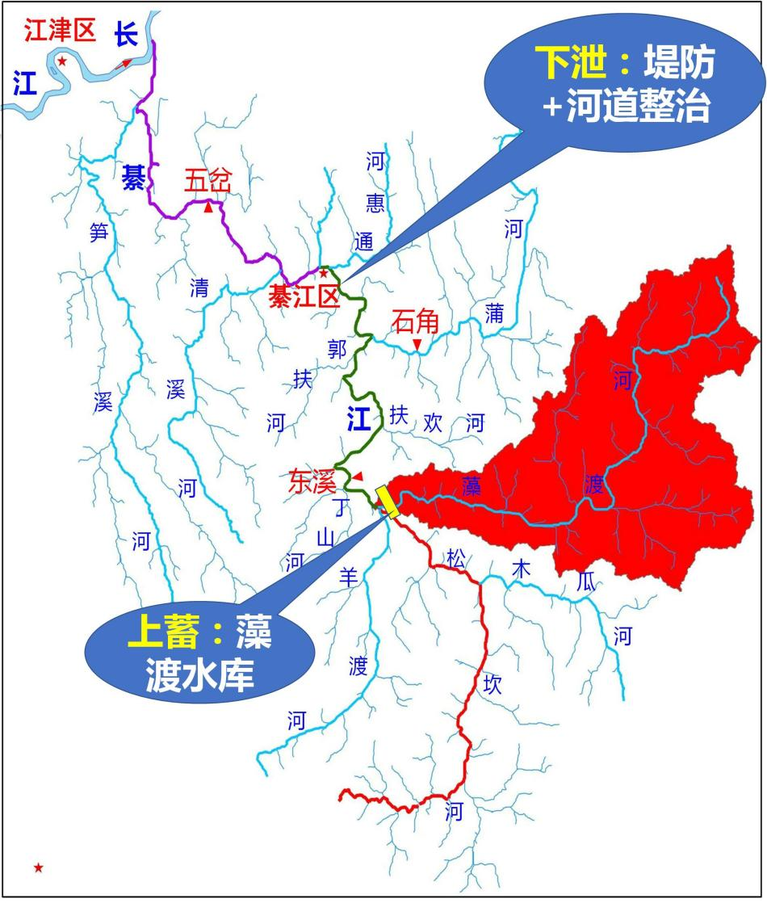

图5.2—1 綦江城区防洪规划布局示意图

六、防洪工程规划
綦江城区是綦江流域防洪治理的重点，綦江城区的防洪必须贯彻“蓄泄兼筹，以泄为主”的指导方针，采取综合措施，通过合理地加高加固堤防，整治河道，结合兴利兴建防洪水库等工程措施，达到綦江城区50年一遇防洪标准的目标。故綦江城区需以綦江流域总体防洪目标、布局为依据，根据远近结合、突出重点、标本兼治、综合治理的原则安排各项工程。
綦江属山区性河流，綦江城区主要受到上游暴雨形成的过境洪水威胁，穿城的綦江洪水陡涨陡落，峰高历时短，一个洪峰持续时间一般在1天以内，流速大。防洪突出矛盾是河道的泄洪能力与上游来水不相适应，綦江干流彩虹桥处现状河道过流能力仅为2340m³/s，不足5年一遇（3220m³/s），远低于50年一遇（5868m³/s）洪水标准，但由于洪水历时短，洪水过后两岸阶地很快出露，淹没历时短。
为此，可采取加高加固堤防措施，提高河道过流能力。但由于城市发展，两岸堤防附近房屋密集，根据綦江干流綦江城区段现状防洪能力复核成果，如在原堤线（沿水边线布置）按20年和50年一遇防洪标准建堤，则堤身最大高度将分别达10.82m和12.81m，堤顶高程最大将高出现有地面7.75m和9.74m。綦江城区是一个典型的山城，修建过高的堤防一方面风险很大，一旦失事，造成的灾害也更严重，所花代价很大；另一方面破坏了山城风貌，严重影响城市景观，还将占有宝贵的城市用地，造成沿江两岸大量房屋的拆迁。
根据綦江城区的洪水及防洪特点，防洪必须采取综合工程措施，蓄泄兼筹。堤防是綦江城区应当采取的主要防洪工程措施；但是对于超过河道安全泄量巨大的綦江洪水，需妥善安排，充分运用各种措施、综合治理，才是最合理也是最经济的。因此綦江城区防洪治理的方针应是“蓄泄兼筹，以泄为主”，蓄与泄（采取堤库结合的防洪工程体系）是共同解决防御綦江城区50年一遇洪水的基本措施。根据多年研究及防汛实践，妥善安排山区性河流超额洪水的措施主要有在上游支流兴建防洪水库。工程的配合运用首先是以堤防为基础，通过加高加固堤防及河道整治，尽可能充分发挥河道泄洪能力，将洪水安全泄入城区下游；对超过河道安全泄量或堤防防洪能力的洪水通过水库拦蓄调节措施妥善安排。
关于“泄”，《綦江河流域防洪规划报告（2000—2020年）》《綦江县县城防洪规划报告》（2007年）、《重庆市綦江区主城区防洪规划方案研究》（2017年）、《重庆市綦江区城乡总体规划（2012—2020年）》《重庆市綦江城区防洪护岸综合整治工程初步设计报告》（2008年）、《綦江河城市防洪及综合效益评价报告书》（2014年）、《重庆市綦江河防洪综合整治规划报告》（2017年）、《綦江航运综合开发方案研究》（2015年）、《綦江航运综合开发规划》（2016年）等规划成果已做过大量研究，虽然各方案具体安排不同，但基本结论一致：①綦江城区地势低洼，受下游闸坝顶托壅水、河道淤积阻水等因素的影响，洪水宣泄不畅，应充分挖掘河道行洪潜力，通过河道清淤疏浚、航电梯级优化改建等河道整治工程，消除阻水影响、增加河道行洪能力后确定堤防控制水位，在此基础上加强堤防工程建设；②綦江城区堤防的防洪标准拟定为20年一遇。本次规划仍采用该结论，拟定綦江城区堤防的防洪标准为20年一遇。
关于“蓄”，各有关规划报告结论一致，即在綦江城区上游支流藻渡河新建藻渡水库，通过规划水库拦截支流洪量，削减綦江洪峰，将綦江城区防洪标准由20年一遇提高至50年一遇，保障城区的防洪安全。
综上分析，本次防洪规划推荐采用堤库结合防洪工程体系，即在綦江城区修建20年一遇堤防护岸，堤防控制水位通过河道疏浚+大常枢纽改造+石溪口枢纽+桥溪口枢纽+桥河枢纽改造消除阻水影响后确定；在上游藻渡河等支流修建防洪水库，通过拦洪削峰，将綦江城区防洪标准由20年一遇提高到50年一遇。

（一）河道综合整治规划
研究通过河道疏浚、航电梯级优化改建、旧桥改造等措施，消除阻水影响、增加綦江城区河道洪水宣泄能力，在此基础上确定堤防控制水位。
1．梯级优化改建
1.1 工程方案
綦江干流有大量航电枢纽挤占行洪断面，导致泄流能力不畅。结合《重庆市綦江区城乡总体规划（2012—2020年）》，考虑对阻水较为严重的涉河建筑物进行改造，保证足够的行洪断面。2016年“6·28”綦江洪灾后，为尽快改变綦江城区防洪局面，重庆市交委启动了綦江梯级优化改建研究，重庆市交通规划勘察设计院编制了《綦江航运综合开发规划（2016年）》，提出拆除对綦江城区河段行洪能力影响较大的石溪口、大常、车滩3座梯级，采用全闸方案改造羊蹄洞、珠滩、桥河、桥溪口、五福5座梯级，洪水期闸门开启泄洪，以增加枢纽泄洪能力，减轻阻水影响。
綦江航运梯级优化改建工程位置见图6.1—1。
规划前后溢流净宽变化情况见表6.1—1，泄洪闸或溢流坝堰顶高程变化情况见表6.1—2，正常蓄水位变化情况见图6.1—2。从表6.1—1和表6.1—2可以看出，綦江干流航运梯级优化改造后，除盖石洞枢纽外，各梯级泄洪闸堰顶高程均有所下降，下降值为2.3—6.2m，除车滩、大常和石溪口三座枢纽拆除后溢流净宽大幅增大以外，其余梯级溢流净宽略有减小，减小值为9.5—17m。从图6.1—2可以看出，采用闸门蓄水后綦江城区段的正常蓄水位提高了0.80m，增加了城区的水环境面积，优化了城区环境。
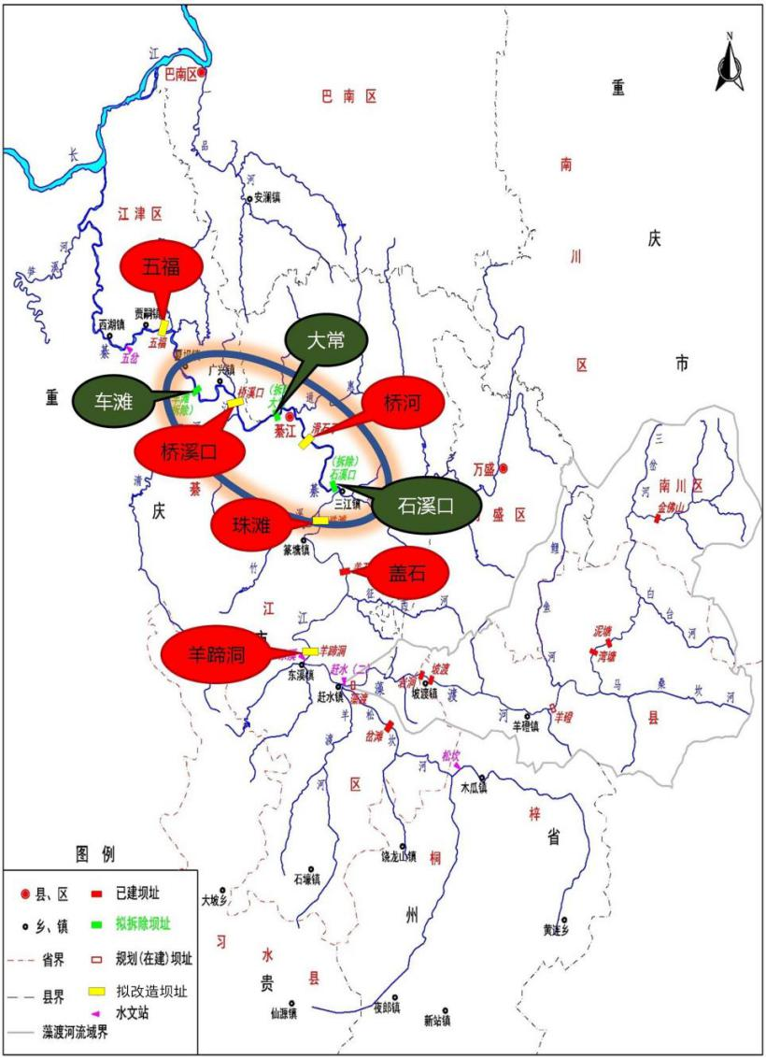

图6.1—1 綦江航运梯级优化改建工程位置示意图

表6.1—1 綦江干流航运梯级规划前后溢流净宽变化表
 | 五福 | 车滩 | 桥溪口 | 大常 | 桥河 | 石溪口 | 珠滩 | 羊蹄洞
规划前 | 105.5 | 144.9 | 97.9 | 112 | 85 | 84 | 100 | 77
规划后 | 96 | 265 | 84 | 148 | 60 | 135 | 84 | 60
变化值 | —9.5 | 120.1 | —13.9 | 36 | —25 | 51 | —16 | —17

表6.1—2 綦江干流航运梯级规划前后堰顶高程变化表
 | 五福 | 车滩 | 桥溪口 | 大常 | 桥河 | 石溪口 | 珠滩 | 羊蹄洞
规划前 | 200.5 | 206.2 | 212.2 | 216.2 | 221.2 | 226.1 | 236.5 | 273.8
规划后 | 195.0 | 201.8 | 206 | 210.9 | 215.5 | 221.0 | 232.0 | 271.5
变化值 | —5.5 | —4.42 | —6.2 | —5.3 | —5.7 | —5.1 | —4.5 | —2.3
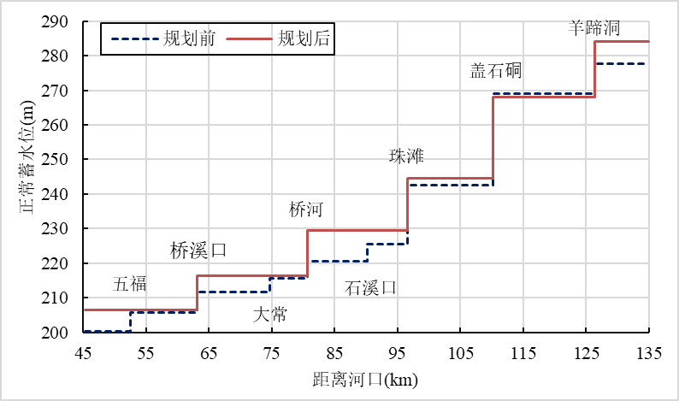

图6.1—2 规划前后正常蓄水位示意图
1.2 防洪作用
綦江城区上游的航电枢纽有羊蹄洞、盖石洞、珠滩3座；三江街道至綦江主城区河段的航电枢纽有桥河、石溪口2座，分别距离蒲河口13.20km、4.06km；綦江主城区及下游河段的航电枢纽主要有大常、桥溪口、车滩、五福4座，分别距离彩虹桥1.61km、12.77km、23.47km、31.07km。
城区上游羊蹄洞、珠滩枢纽改造对綦江城区的防洪作用甚微。城区下游车滩、五福枢纽距离綦江城区城北大桥超过20km，通过綦江干流一维水动力学数学模型计算，在5—50年一遇设计洪水条件下，车滩枢纽拆除、五福枢纽改造对降低綦江城区行洪水位作用很小，但工程实施后可增加河道流速，促使河道经过自然冲刷，防止回淤，对维持綦江城区河道过流能力仍有益，因此，本次仍采用《綦江航运综合开发规划（2016年）》规划成果。考虑防洪效果，本次重点研究綦江城区河道的大常枢纽拆除、桥河枢纽改造、石溪口枢纽拆除以及城区下游河道的桥溪口枢纽改造的防洪作用。
根据《綦江航运综合开发规划（2016年）》拟定的梯级优化改建方案，通过綦江干流一维水动力学数学模型计算，梯级优化改建的防洪效果见表6.1—3。可以看出：大常枢纽拆除、桥溪口枢纽改造的作用范围主要在綦江主城区，且前者远优于后者；桥河枢纽改造、石溪口枢纽拆除的作用范围仅限于三江街道，且后者远优于前者。

表6.1—3 20年一遇洪水条件下航运梯级工程前后綦江干流水面线变化表
距离珠滩枢纽(km) | 天然  水面线  （m） | 桥溪口枢纽改造 |  | 大常枢纽拆除 |  | 桥河枢纽改造 |  | 石溪口枢纽拆除 |  | 四座枢纽改建 |  | 断面名称
距离珠滩枢纽(km) | 天然  水面线  （m） | 工程后  水面线  （m） | 水位降低  （m） | 工程后  水面线  （m） | 水位降低  （m） | 工程后  水面线  （m） | 水位降低  （m） | 工程后  水面线  （m） | 水位降低  （m） | 工程后  水面线  （m） | 水位降低  （m） | 断面名称
0.20 | 241.94 | 241.94 | 0.00 | 241.94 | 0.00 | 241.94 | 0.00 | 241.89 | 0.05 | 241.89 | 0.05 | 郭扶河河口
1.07 | 241.03 | 241.02 | 0.00 | 241.02 | 0.00 | 241.02 | 0.01 | 240.96 | 0.06 | 240.95 | 0.07
2.26 | 239.72 | 239.72 | 0.00 | 239.72 | 0.01 | 239.72 | 0.01 | 239.63 | 0.09 | 239.61 | 0.11
3.21 | 239.14 | 239.14 | 0.00 | 239.14 | 0.01 | 239.13 | 0.01 | 239.03 | 0.12 | 239.01 | 0.14
4.20 | 237.82 | 237.82 | 0.00 | 237.81 | 0.01 | 237.81 | 0.01 | 237.65 | 0.17 | 237.62 | 0.20
5.36 | 236.62 | 236.61 | 0.00 | 236.60 | 0.02 | 236.59 | 0.02 | 236.36 | 0.26 | 236.31 | 0.31
6.70 | 235.00 | 234.99 | 0.01 | 234.97 | 0.03 | 234.96 | 0.04 | 235.00 | 0.00 | 234.99 | 0.01 | 石溪口枢纽
7.00 | 234.85 | 234.84 | 0.01 | 234.82 | 0.03 | 234.81 | 0.04 | 234.85 | 0.00 | 234.77 | 0.09
8.23 | 234.50 | 234.49 | 0.01 | 234.46 | 0.04 | 234.45 | 0.05 | 234.50 | 0.00 | 234.40 | 0.10
9.21 | 234.10 | 234.09 | 0.01 | 234.06 | 0.04 | 234.05 | 0.05 | 234.10 | 0.00 | 233.99 | 0.11
10.19 | 233.62 | 233.61 | 0.01 | 233.58 | 0.05 | 233.56 | 0.06 | 233.62 | 0.00 | 233.50 | 0.12
11.15 | 233.07 | 233.06 | 0.01 | 233.02 | 0.05 | 233.00 | 0.07 | 233.07 | 0.00 | 232.93 | 0.14
12.11 | 232.50 | 232.48 | 0.01 | 232.44 | 0.06 | 232.42 | 0.08 | 232.50 | 0.00 | 232.34 | 0.16
13.03 | 231.88 | 231.86 | 0.02 | 231.80 | 0.07 | 231.78 | 0.10 | 231.88 | 0.00 | 231.68 | 0.20
14.33 | 231.14 | 231.11 | 0.02 | 231.04 | 0.09 | 231.01 | 0.13 | 231.14 | 0.00 | 230.89 | 0.25
15.21 | 230.71 | 230.68 | 0.02 | 230.60 | 0.10 | 230.57 | 0.14 | 230.71 | 0.00 | 230.42 | 0.28
15.84 | 230.00 | 229.98 | 0.03 | 229.88 | 0.12 | 229.97 | 0.04 | 230.00 | 0.00 | 229.80 | 0.20 | 桥河枢纽
16.04 | 229.97 | 229.94 | 0.03 | 229.83 | 0.13 | 229.97 | 0.00 | 229.97 | 0.00 | 229.80 | 0.17
17.05 | 229.56 | 229.53 | 0.03 | 229.41 | 0.15 | 229.56 | 0.00 | 229.56 | 0.00 | 229.37 | 0.19
18.16 | 228.77 | 228.73 | 0.04 | 228.59 | 0.18 | 228.77 | 0.00 | 228.77 | 0.00 | 228.55 | 0.22
19.01 | 228.38 | 228.33 | 0.05 | 228.18 | 0.20 | 228.38 | 0.00 | 228.38 | 0.00 | 228.13 | 0.25 | 綦江火车站
19.70 | 227.63 | 227.58 | 0.06 | 227.39 | 0.25 | 227.63 | 0.00 | 227.63 | 0.00 | 227.33 | 0.31 | 沱湾大桥
20.11 | 227.37 | 227.31 | 0.06 | 227.11 | 0.26 | 227.37 | 0.00 | 227.37 | 0.00 | 227.04 | 0.33
20.53 | 227.19 | 227.12 | 0.06 | 226.90 | 0.28 | 227.19 | 0.00 | 227.19 | 0.00 | 226.83 | 0.35 | 彩虹桥
21.07 | 226.71 | 226.64 | 0.07 | 226.41 | 0.30 | 226.71 | 0.00 | 226.71 | 0.00 | 226.33 | 0.38 | 綦江大桥
22.14 | 225.81 | 225.72 | 0.09 | 225.78 | 0.03 | 225.81 | 0.00 | 225.81 | 0.00 | 225.68 | 0.12 | 大常枢纽
22.97 | 225.39 | 225.28 | 0.11 | 225.39 | 0.00 | 225.39 | 0.00 | 225.39 | 0.00 | 225.28 | 0.11 | 古南中学
24.19 | 224.31 | 224.17 | 0.14 | 224.31 | 0.00 | 224.31 | 0.00 | 224.31 | 0.00 | 224.17 | 0.14
25.12 | 222.74 | 222.54 | 0.20 | 222.74 | 0.00 | 222.74 | 0.00 | 222.74 | 0.00 | 222.54 | 0.20
26.20 | 221.85 | 221.61 | 0.24 | 221.85 | 0.00 | 221.85 | 0.00 | 221.85 | 0.00 | 221.61 | 0.24 | 北渡大桥
27.54 | 221.71 | 221.44 | 0.28 | 221.71 | 0.00 | 221.71 | 0.00 | 221.71 | 0.00 | 221.44 | 0.28
28.05 | 221.51 | 221.21 | 0.29 | 221.51 | 0.00 | 221.51 | 0.00 | 221.51 | 0.00 | 221.21 | 0.29
28.96 | 220.26 | 219.85 | 0.41 | 220.26 | 0.00 | 220.26 | 0.00 | 220.26 | 0.00 | 219.85 | 0.41
30.29 | 219.34 | 218.73 | 0.62 | 219.34 | 0.00 | 219.34 | 0.00 | 219.34 | 0.00 | 218.73 | 0.62
31.18 | 218.99 | 218.28 | 0.72 | 218.99 | 0.00 | 218.99 | 0.00 | 218.99 | 0.00 | 218.28 | 0.72 | 清溪河口
32.14 | 218.78 | 218.02 | 0.76 | 218.78 | 0.00 | 218.78 | 0.00 | 218.78 | 0.00 | 218.02 | 0.76
32.62 | 218.60 | 217.78 | 0.82 | 218.60 | 0.00 | 218.60 | 0.00 | 218.60 | 0.00 | 217.78 | 0.82
33.30 | 218.03 | 216.60 | 1.43 | 218.03 | 0.00 | 218.03 | 0.00 | 218.03 | 0.00 | 216.60 | 1.43 | 桥溪口枢纽
1.2.1 桥溪口枢纽改造
桥溪口枢纽改造后，20年一遇设计洪水条件下綦江干流河道水位降幅超过0.10m的河段达10.86km，但彩虹桥的水位降幅仅为0.06m，见图6.1—3。
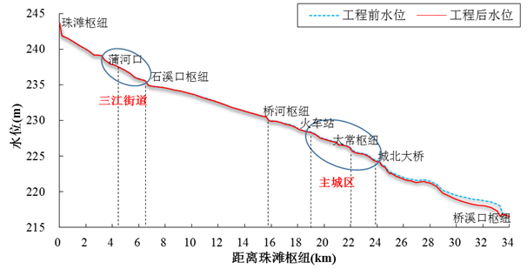

图6.1—3 20年一遇洪水条件下桥溪口枢纽改造前后效果对比图
1.2.2 大常枢纽拆除
大常枢纽拆除后，20年一遇设计洪水条件下綦江干流河道水位降幅超过0.10m的河段达7.17km，其中彩虹桥的水位降幅达0.29m，见图6.1—4。
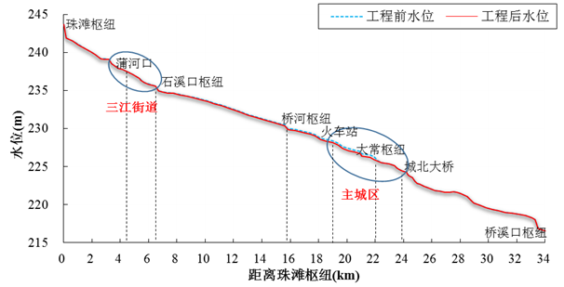

图6.1—4 20年一遇洪水条件下大常枢纽拆除前后效果对比图
1.2.3 桥河枢纽改造
桥河枢纽改造后，20年一遇设计洪水条件下綦江干流河道水位降幅超过0.10m的河段为2.61km，其中三江街道蒲河口的水位降幅仅为0.01m，见图6.1—5。

图6.1—5 20年一遇洪水条件下桥河枢纽改造前后效果对比图
1.2.4 石溪口枢纽拆除
石溪口枢纽拆除后，20年一遇设计洪水条件下綦江干流河道水位降幅超过0.10m的河段达3.86km，其中三江街道蒲河口的水位降幅为0.11m，见图6.1—6。
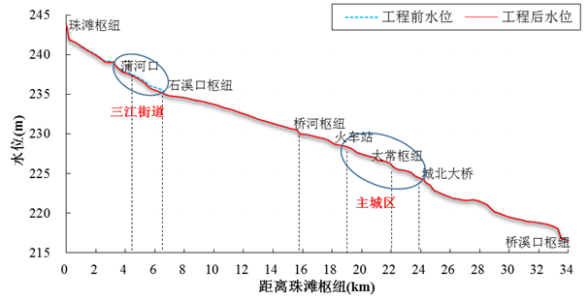

图6.1—6 20年一遇洪水条件下石溪口枢纽拆除前后效果对比图
1.3 成果合理性分析
以桥溪口枢纽、大常枢纽为例，分析闸坝改建方案防洪计算成果的合理性。两座枢纽的设计图纸见图6.1—7。可以看出：
1.3.1 大常枢纽
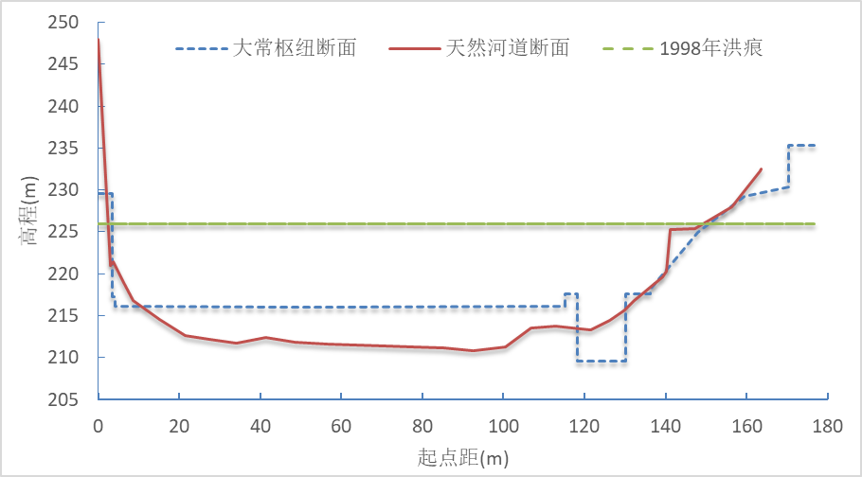
大常枢纽1998年洪水（约20年一遇）洪痕高程为225.99m（85高程），天然过水断面面积为1777m²，实际过水断面面积为1330m²，见图6.1—8，相当于阻水面积约为447m²，阻水率为25%。大常枢纽拆除前，大常枢纽闸上、闸址、闸下最大流速分别为2.70m/s、3.85m/s、2.73m/s；大常枢纽拆除后，大常枢纽闸上、闸址、闸下最大流速分别为3.18m/s、4.15m/s、3.22m/s。大常枢纽拆除后，綦江城区20年一遇洪水位最大降低0.35m，根据阻水面积和流速判断，本次成果合理。

图6.1—8 大常枢纽改造前后断面对比图
《綦江河防洪护岸综合治理工程可行性研究报告》（2017年）分析认为大常枢纽拆除后最大可降低0.25m，《重庆市綦江城区防洪护岸综合整治工程初步设计报告》（2008年）分析认为大常枢纽拆除后最大可降低0.29m，本次分析成果与上述结论基本一致。

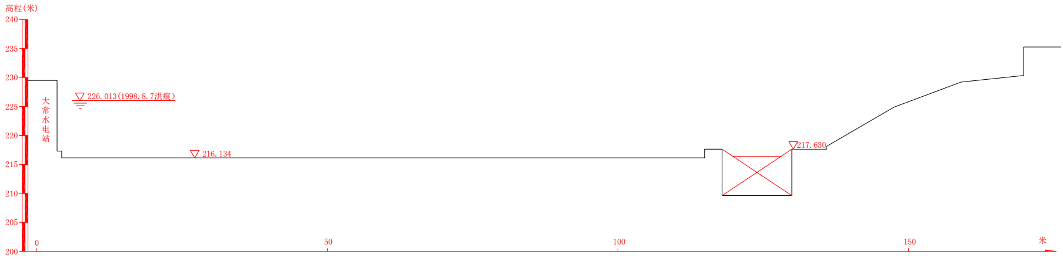
大常枢纽
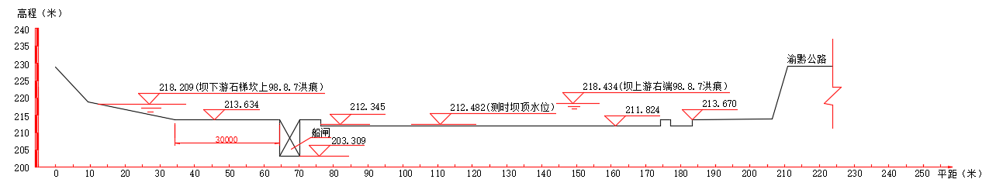
桥溪口枢纽

图6.1—7 綦江干流航电枢纽设计图纸

1.3.2 桥溪口枢纽
桥溪口枢纽1998年（约20年一遇）洪痕高程为218.38m（85高程），天然过水断面面积为1509m²，实际过水断面面积为796m²，相当于阻水面积约为713m²，阻水率为47%，见图6.1—9。根据《綦江航运综合开发规划（2016年）》，拟采用全闸方案改造桥溪口枢纽，改造后过水断面面积为1042m²，阻水面积约为467m²，阻水率为31%。20年一遇洪水条件下，桥溪口枢纽改造后城北大桥、桥溪口闸上、闸址、闸下最大流速分别为3.07m/s、3.41m/s、6.85m/s、3.93m/s，闸上与綦江城区城北大桥水位最大降低分别为1.43m和0.12m。根据阻水面积和流速，依据经验公式判断，本次成果是合理的。
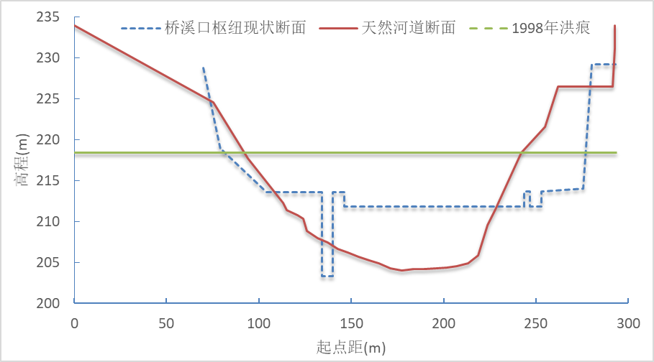

图6.1—9 桥溪口枢纽改造前后断面对比图
1.4 推荐方案
综上分析，大常、石溪口枢纽拆除虽然较桥溪口、桥河枢纽改造对綦江城区的防洪作用更大，但拆除后会影响枯季城市水面景观，仍需通过改造后的桥溪口、桥河枢纽蓄水抬高綦江城区的枯水位。因此，结合《綦江航运综合开发规划（2016年）》，需采取拆除大常、石溪口枢纽+改造桥溪口、桥河枢纽的组合方案。
考虑枯水期更好地维持城市水面需求以及航电梯级的文化价值（大常、石溪口枢纽分别建于1944年和1942年），大常、石溪口枢纽不实施拆除，可考虑采用闸门替代方案对大常、石溪口枢纽溢流坝实施改造，洪水期闸门开启泄洪，以增加枢纽泄洪能力。同时，桥溪口、桥河枢纽改造后，虽然对綦江城区洪水位下降作用较小，但考虑到两者均为条石重力坝，溢流坝坝高分别为7m和9.23m，使得綦江干流河道呈现倒比降渠化状态，造成河道沿程流速减缓、泥沙淤积、过洪断面面积减小，如果不实施改造，河道清淤疏浚后还将继续回淤，增加了綦江城区的防洪压力，因此规划将其溢流坝改造为闸门。考虑到发电、航运及景观水位维持需要，可对桥溪口枢纽、大常枢纽、桥河枢纽、石溪口枢纽多设闸门，根据上游不同来水、河道不同淤积部位及淤积量，采用不同的闸孔启闭和闸门开度组合。
因此，本次规划推荐采用大常、石溪口、桥溪口、桥河枢纽全闸改造方案，保障綦江防洪、航运、城市景观和发电等需求。
大常、石溪口、桥溪口、桥河枢纽优化改造后，20年一遇设计洪水条件下綦江干流河道水位降幅超过0.10m的河段达31.41km，其中主城区彩虹桥的水位降幅达0.35m，三江街道蒲河口的水位降幅为0.20m，见图6.1—10。
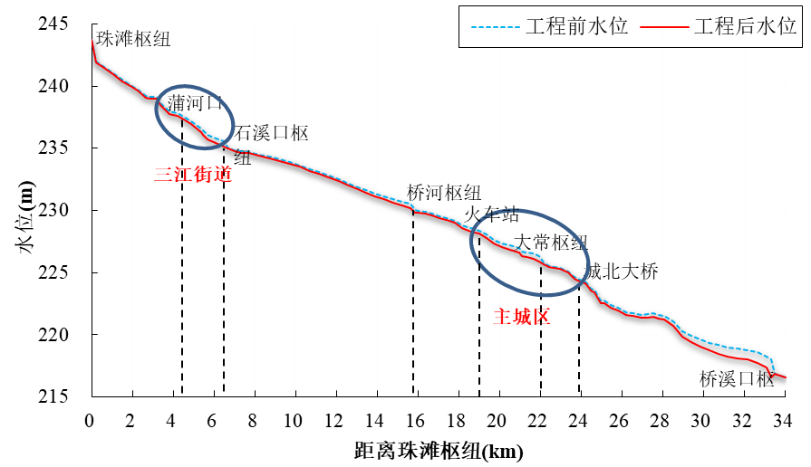

图6.1—10 20年一遇洪水下大常、石溪口、桥溪口、桥河枢纽改造前后效果对比图
2．河道整治
2.1 工程方案
2.1.1 扩卡
《綦江县县城防洪规划方案报告》（2007年）规划对綦江主城区河段4处狭窄断面（古南中学、下关王、沙码头、交警队）拓宽，目前该工程已实施。因此，本次规划重点解决城区下游卡口问题。
綦江城区下游的卡口河段主要为园林场至清溪河口4.6km，河道地形见图6.1—11，典型断面见图6.1—12，现场情况见图6.1—13。卡口河段右岸沿线为渝黔铁路，左岸沿线为G210国道和居民点。
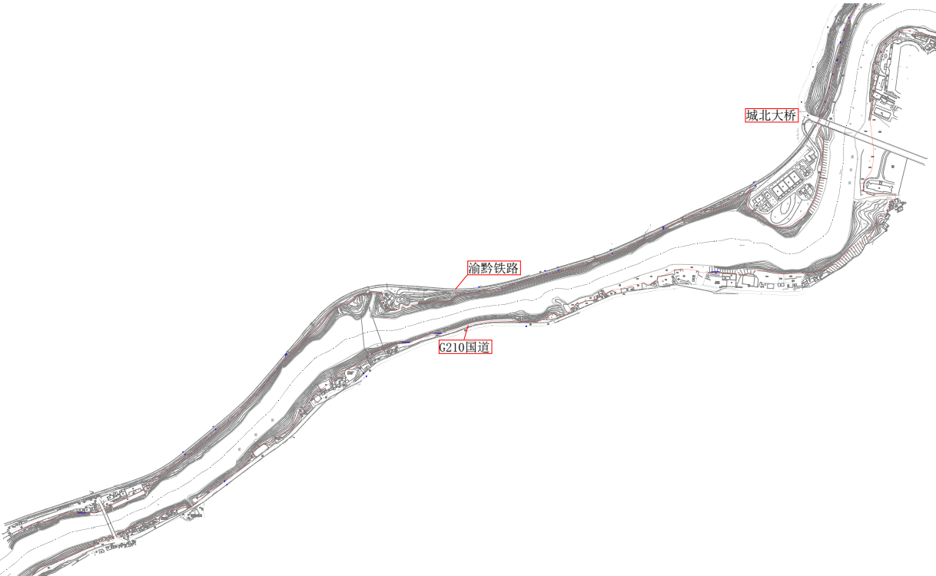

图6.1—11 綦江城区下游卡口河段河道地形图

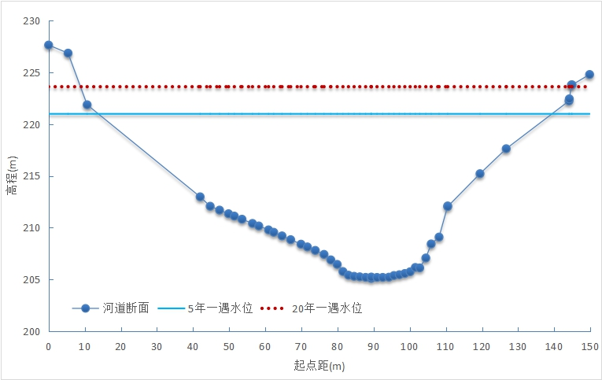
(1) 大岩门（桩号55477m）
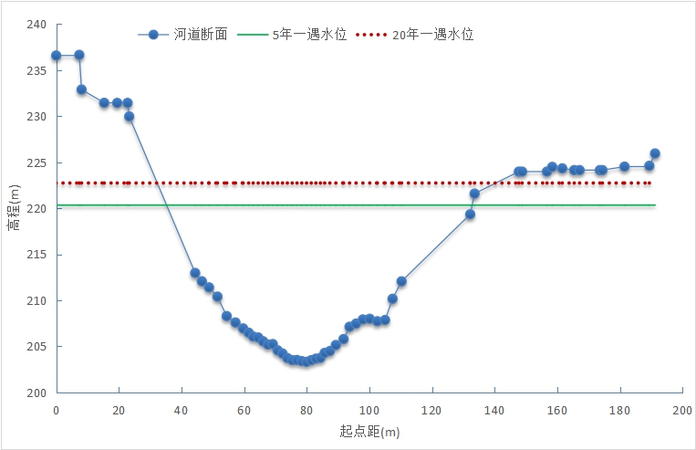
- 桩号55970m
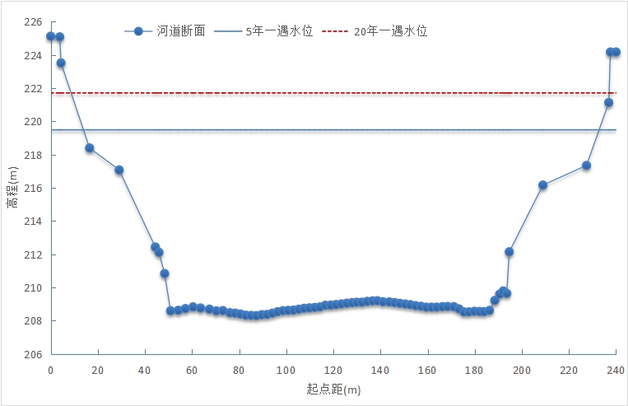
(3) 桩号58388m
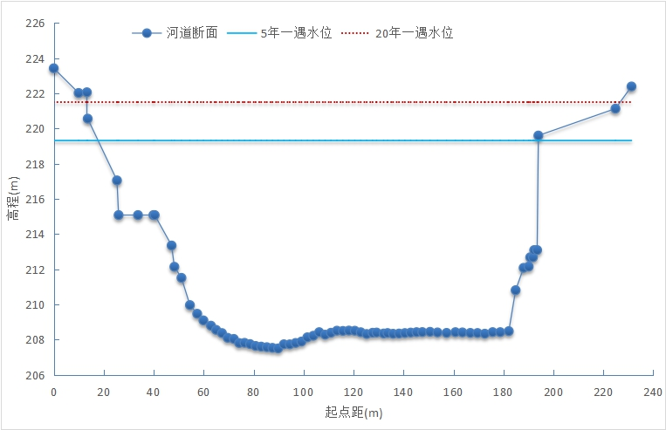
(4) 桩号5901m

图6.1—12 綦江城区下游卡口河段典型断面
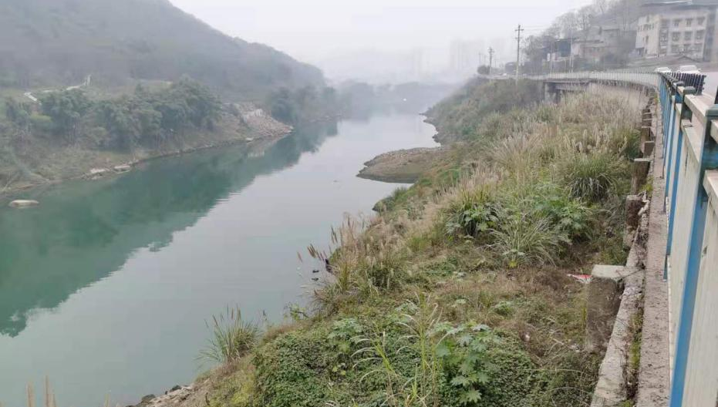
左岸国道
淤积区域
（a） 左岸拓宽区域
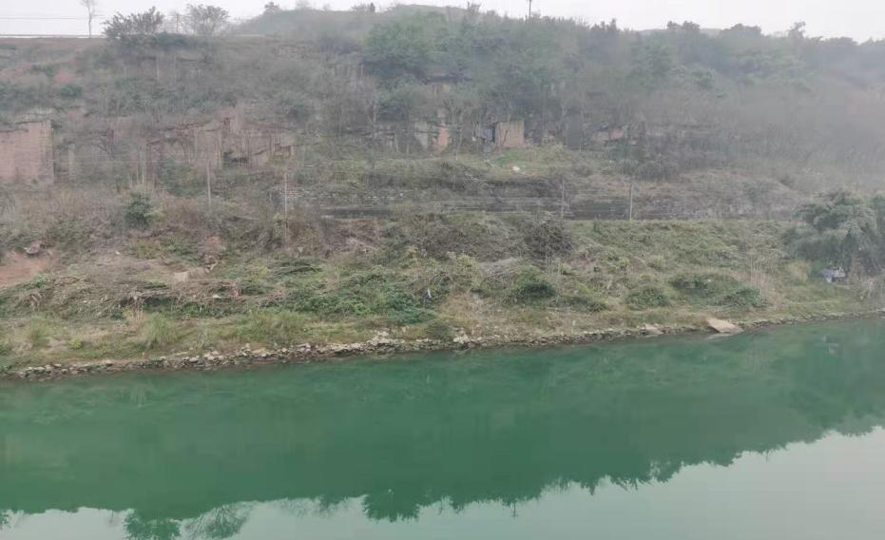
右岸铁路
淤积区域
（b） 右岸拓宽区域

图6.1—13 綦江城区下游卡口河段图片
《铁路安全管理条例》（中华人民共和国国务院令第639号）第二十七条规定：铁路线路两侧应当设立铁路线路安全保护区。铁路线路安全保护区的范围，从铁路线路路堤坡脚、路堑坡顶或者铁路桥梁（含铁路、道路两用桥，下同）外侧起向外的距离分别为：（一）城市市区高速铁路为10m，其他铁路为8m；（二）城市郊区居民居住区高速铁路为12m，其他铁路为10m；（三）村镇居民居住区高速铁路为15m，其他铁路为12m；（四）其他地区高速铁路为20m，其他铁路为15m。第三十条规定：在铁路线路安全保护区内建造建筑物、构筑物等设施，取土、挖砂、挖沟、采空作业或者堆放、悬挂物品，应当征得铁路运输企业同意并签订安全协议，遵守保证铁路安全的国家标准、行业标准和施工安全规范，采取措施防止影响铁路运输安全。铁路运输企业应当派员对施工现场实行安全监督。根据河道地形，綦江主城区下游卡口河段渝黔铁路距离5年一遇常遇洪水水面线普遍在15m以内，即河道拓宽区域基本处于渝黔铁路安全保护区范围内，因此不能向綦江右岸拓宽。
《公路安全保护条例》（中华人民共和国国务院令第593号）第十七条规定：禁止在下列范围内从事采矿、采石、取土、爆破作业等危及公路、公路桥梁、公路隧道、公路渡口安全的活动：国道、省道、县道的公路用地外缘起向外100m，乡道的公路用地外缘起向外50m。在前款规定的范围内，因抢险、防汛需要修筑堤坝、压缩或者拓宽河床的，应当经省、自治区、直辖市人民政府交通运输主管部门会同水行政主管部门或者流域管理机构批准，并采取安全防护措施方可进行。根据河道地形，綦江主城区下游卡口河段G210国道距离5年一遇常遇洪水水面线普遍在50m以内，即河道拓宽区域基本处于G210国道安全保护区范围内，因此不宜向綦江左岸拓宽。
此外，根据《堤防工程设计规范》（GB 50286—2013），1级、2级土堤的堤坡不宜陡于1∶3。根据河道地形，卡口段现状坡比多为1∶1.89—1∶2.28，边坡较陡，因此为保持岸坡稳定，不宜开展河道拓宽。
综上分析，本次不推荐河道扩卡方案。
2.1.2 河道疏浚
綦江干流桥河闸坝至桥溪口闸坝河段长17.2km，彩虹桥至城北大桥城区河段以及北渡场至清溪河口段等局部河段河底高程偏高，雍高了城区河道水位，造成洪水宣泄不畅，可考虑对其疏浚整治。规划疏浚长度11.55km，其中綦江主城区河段6.76km，疏挖深度为0.20—4.33m，疏浚土方量约102万m³，疏浚前后河道深弘高程见图6.1—14。典型断面疏浚情况见图6.1—15。

图6.1—14 綦江干流主城区及下游河道疏浚前后的深弘高程

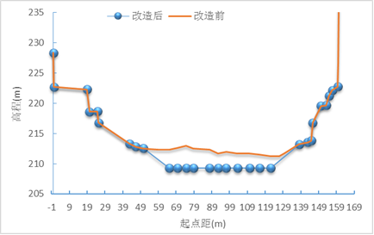
綦江大桥上游
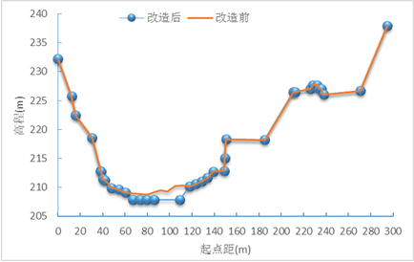
新盛河河口
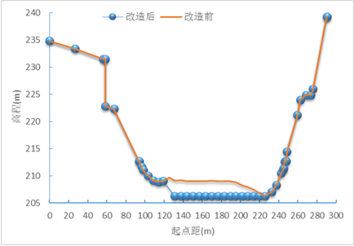
园林场

图6.1—15 綦江干流主城区及下游河道疏浚前后河道断面图
2.2 防洪作用
通过数学模型计算，河道整治方案的实施效果见表6.1—4和图6.1—16。可以看出：在20年一遇洪水条件下，河道疏浚后綦江干流河道水位降幅超过0.10m的河段达20.2km，其中彩虹桥的水位将降低0.49m。
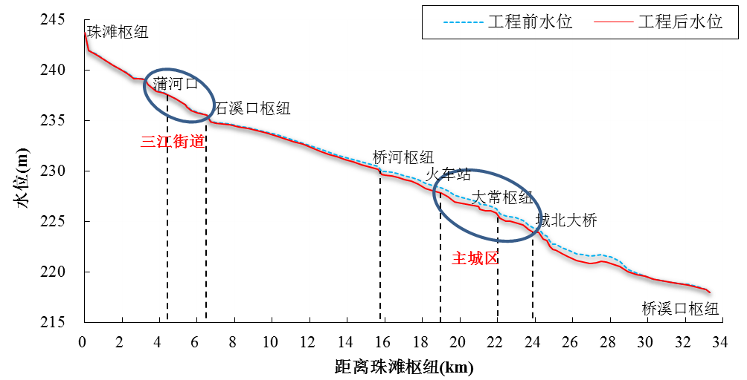

图6.1—16 河道疏浚前后不同频率洪水水面线

表6.1—4 河道疏浚前后綦江城区河段水面线变化表
桩号（m） | 河段名称 | 工程前水位（m） | 工程后水位（m） | 水位降幅（m）
0 | 中国石化 | 228.66 | 228.17 | 0.50
206 |  | 228.56 | 228.04 | 0.51
379 | 古南水文站右岸 | 228.49 | 227.96 | 0.53
475 | 重庆石化黄木湾加油站 | 228.45 | 227.91 | 0.53
630 | 黄木湾路公厕 | 228.38 | 227.84 | 0.54
977 |  | 228.07 | 227.48 | 0.59
1007 | 綦江久平汽车售后服务部 | 228.03 | 227.44 | 0.59
1234 |  | 227.75 | 227.10 | 0.64
1324 | 沱湾大桥 | 227.63 | 226.97 | 0.66
1425 |  | 227.57 | 226.93 | 0.64
1603 | 交警队 | 227.46 | 226.85 | 0.60
1738 |  | 227.37 | 226.79 | 0.58
2085 |  | 227.21 | 226.71 | 0.50
2151 | 彩虹桥 | 227.19 | 226.70 | 0.49
2202 | 南门办公楼 | 227.16 | 226.68 | 0.48
2242 |  | 227.14 | 226.66 | 0.48
2532 | 通惠河口 | 227.01 | 226.56 | 0.45
2589 |  | 226.98 | 226.53 | 0.45
2689 | 綦江大桥 | 226.71 | 226.22 | 0.48
2856 | 綦江区人民政府 | 226.67 | 226.16 | 0.51
2983 |  | 226.65 | 226.11 | 0.53
3135 | 北街小学 | 226.60 | 226.08 | 0.52
3273 |  | 226.55 | 226.05 | 0.50
3333 | 重庆杭华房地产开发有限公司 | 226.50 | 226.01 | 0.49

续表6.1—4 河道疏浚前后綦江城区河段水面线变化表
桩号（m） | 河段名称 | 工程前水位（m） | 工程后水位（m） | 水位降幅（m）
3563 |  | 226.30 | 225.88 | 0.43
3763 | 大常枢纽 | 225.81 | 225.34 | 0.47
3866 |  | 225.71 | 225.25 | 0.46
4063 |  | 225.53 | 225.09 | 0.45
4327 |  | 225.49 | 225.04 | 0.44
4518 |  | 225.42 | 224.97 | 0.45
4590 |  | 225.39 | 224.94 | 0.45
4973 |  | 225.12 | 224.69 | 0.43
5033 | 古南中学操场 | 225.03 | 224.60 | 0.44
5123 |  | 224.90 | 224.46 | 0.44
5173 | 城北大桥 | 224.83 | 224.38 | 0.45
3．桥梁改造
3.1 工程方案
綦江干流綦江主城区河段跨河桥梁共4座，阻洪明显的桥梁包括綦江大桥（连续石拱桥）和城北大桥（混凝土拱桥），分别建于1972年和2009年，20年一遇洪水条件下其阻水面积占比分别为22%和8%。《重庆市綦江区城乡总体规划（2012—2020年）》和《綦江县县城防洪规划报告》（2007年）规划已提出对綦江大桥和城北大桥另选桥型，消除阻水影响。因此，可考虑对这2座大桥进行拆除重建或改造，改造后控制阻水面积在5%以内，拆除重建后辅以桥址处河道疏浚，减小其对防洪的不利影响。
3.2 防洪作用
通过数学模型计算，在20年一遇设计洪水条件下，桥梁改造方案的实施效果见表6.1—5、图6.1—17、图6.1—18。可以看出：拆除重建綦江大桥，綦江主城区彩虹桥的水位降低了0.20m；拆除重建城北大桥，彩虹桥、北街小学的水位将分别降低0.04m、0.05m。
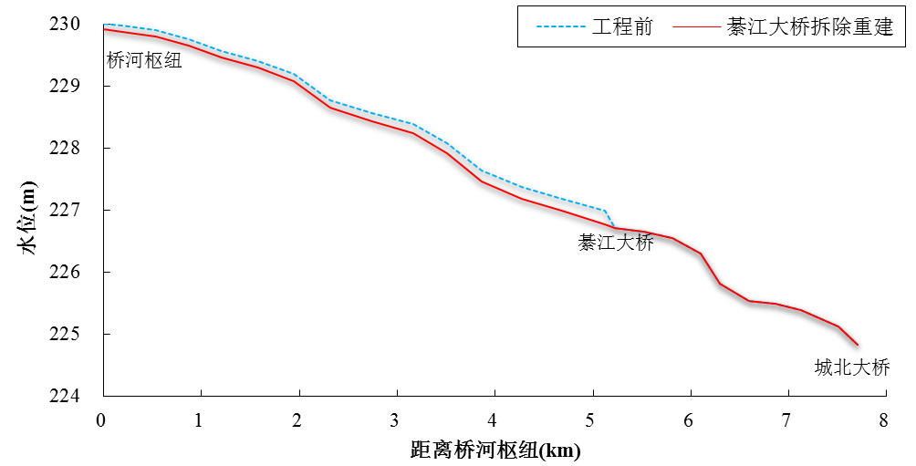

图6.1—17 綦江大桥拆除重建的实施效果
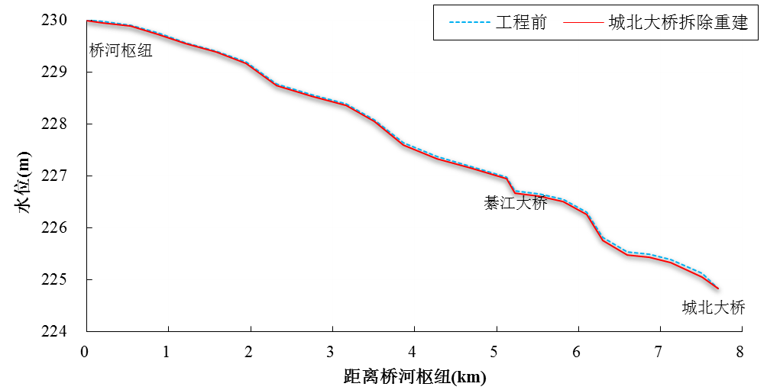

图6.1—18 城北大桥拆除重建的实施效果

表6.1—5 桥梁改造前后綦江城区河段水面线变化表
桩号  （m） | 河段名称 | 工程前水位（m） | 綦江大桥拆除重建 |  | 城北大桥拆除重建
桩号  （m） | 河段名称 | 工程前水位（m） | 工程后水位（m） | 水位降低（m） | 工程后水位（m） | 水位降低（m）
0 | 中国石化 | 228.66 | 228.53 | 0.13 | 228.64 | 0.03
206 |  | 228.56 | 228.42 | 0.14 | 228.53 | 0.03
379 | 古南水文站 | 228.49 | 228.35 | 0.14 | 228.46 | 0.03
475 | 重庆石化黄木湾加油站 | 228.45 | 228.31 | 0.14 | 228.42 | 0.03
630 | 黄木湾路公厕 | 228.38 | 228.24 | 0.14 | 228.35 | 0.03
977 |  | 228.07 | 227.92 | 0.15 | 228.04 | 0.03
1007 | 綦江久平汽车售后服务部 | 228.03 | 227.88 | 0.16 | 228.00 | 0.03

续表6.1—5 桥梁改造前后綦江城区河段水面线变化表
桩号  （m） | 河段名称 | 工程前水位（m） | 綦江大桥拆除重建 |  | 城北大桥拆除重建
桩号  （m） | 河段名称 | 工程前水位（m） | 工程后水位（m） | 水位降低（m） | 工程后水位（m） | 水位降低（m）
1234 |  | 227.75 | 227.58 | 0.17 | 227.71 | 0.03
1324 | 沱湾大桥 | 227.63 | 227.46 | 0.17 | 227.60 | 0.03
1425 |  | 227.57 | 227.39 | 0.18 | 227.53 | 0.04
1603 | 交警队 | 227.46 | 227.27 | 0.18 | 227.42 | 0.04
1738 |  | 227.37 | 227.18 | 0.19 | 227.33 | 0.04
2085 |  | 227.21 | 227.02 | 0.20 | 227.18 | 0.04
2151 | 彩虹桥 | 227.19 | 226.99 | 0.20 | 227.15 | 0.04
2202 | 南门办公楼 | 227.16 | 226.96 | 0.20 | 227.12 | 0.04
2242 |  | 227.14 | 226.94 | 0.20 | 227.10 | 0.04
2532 | 通惠河口 | 227.01 | 226.80 | 0.21 | 226.96 | 0.04
2589 |  | 226.98 | 226.77 | 0.21 | 226.94 | 0.04
2689 | 綦江大桥 | 226.71 | 226.71 | 0.00 | 226.66 | 0.04
2856 | 綦江区人民政府 | 226.67 | 226.67 | 0.00 | 226.63 | 0.04
2983 |  | 226.65 | 226.65 | 0.00 | 226.60 | 0.05
3135 | 北街小学 | 226.60 | 226.60 | 0.00 | 226.55 | 0.05
3273 |  | 226.55 | 226.55 | 0.00 | 226.51 | 0.05
3333 | 重庆杭华房地产开发有限公司 | 226.50 | 226.50 | 0.00 | 226.45 | 0.05
3563 |  | 226.30 | 226.30 | 0.00 | 226.25 | 0.05
3763 | 大常枢纽 | 225.81 | 225.81 | 0.00 | 225.75 | 0.06
3866 |  | 225.71 | 225.71 | 0.00 | 225.65 | 0.06
4063 |  | 225.53 | 225.53 | 0.00 | 225.47 | 0.06
4327 |  | 225.49 | 225.49 | 0.00 | 225.42 | 0.06
4518 |  | 225.42 | 225.42 | 0.00 | 225.35 | 0.07
4590 |  | 225.39 | 225.39 | 0.00 | 225.32 | 0.07
4973 |  | 225.12 | 225.12 | 0.00 | 225.05 | 0.07
5033 | 古南中学操场 | 225.03 | 225.03 | 0.00 | 224.98 | 0.05
5123 |  | 224.90 | 224.90 | 0.00 | 224.88 | 0.02
5173 | 城北大桥 | 224.83 | 224.83 | 0.00 | 224.83 | 0.00
3.3 成果合理性分析
3.3.1 綦江大桥
綦江大桥的桥梁设计图纸如图6.1—19所示。綦江大桥1998年（略大于20年一遇）洪痕高程为227.26m（85高程），桥梁处天然过水断面面积为1972m²，桥梁实际过水断面面积为1530m²，阻水面积约为442m²，阻水率占22%，綦江大桥桥上、桥址和桥下最大流速分别为2.83m/s、3.26m/s、2.32m/s。綦江大桥拆除后綦江城区水位最大降低0.21m，根据桥梁阻水面积和流速判断，本次成果较为合理，且与《綦江河防洪护岸综合治理工程可行性研究报告》（2015年）的最大降低0.27m基本一致。
3.3.2 城北大桥
城北大桥的桥梁设计图纸如图6.1—20所示。城北大桥1998年（约20年一遇）洪痕高程为225.31m（85高程），桥孔处天然过水断面面积为1780m²，实际过水断面面积为1637m²，相当于阻水面积约为143m²，阻水率占8%，城北大桥桥上、桥址和桥下最大流速分别为2.67m/s、3.07m/s、2.74m/s。由于城北大桥的阻水面积远小于綦江大桥，仅桥拱与桥拱上的小桥墩存在阻水，因此拆除城北大桥后防洪作用远小于綦江大桥，从桥梁的阻水面积大小和流速判断，本次计算成果较为合理。
3.4结论
综上分析，改造的綦江、城北两座大桥为綦江城区交通网络的重要组成部分，桥梁在拆除、重建过程中影响陆上交通和水上航运，为不影响城市交通，桥梁拆除期间需修建临时交通桥；与此同时，跨河桥梁改造的防洪作用不明显，且投资较大，綦江大桥、城北大桥改造费用分别为0.55亿元和0.68亿元。因此，目前旧桥改造的条件不成熟，不建议纳入近期实施，远期建议实施綦江大桥改造。

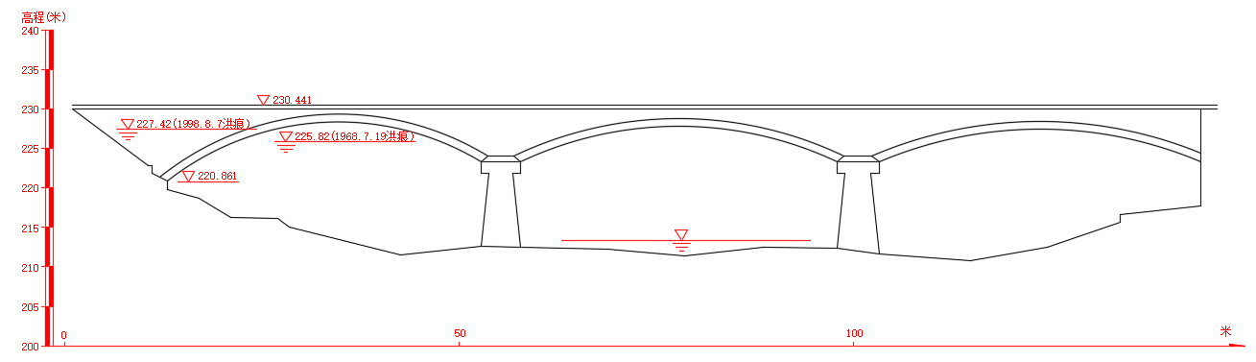

图6.1—19 綦江大桥设计图（图中高程为黄海56高程系）

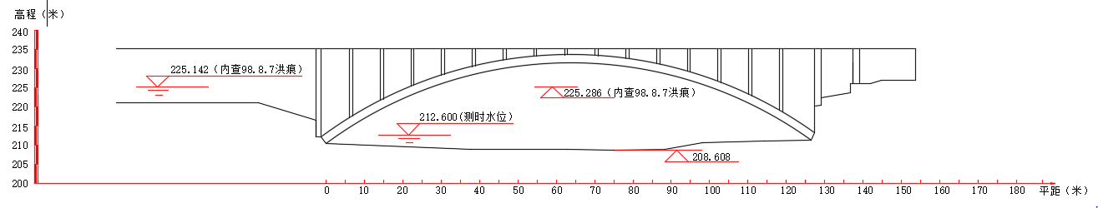

图6.1—20 城北大桥设计图（图中高程为黄海56高程系）

4．推荐方案
在梯级优化改建、河道整治与桥梁改造3种方案中，河道整治的防洪作用最为明显，其次为梯级优化改建，桥梁改造的防洪作用最差。在河道整治方案中，河道疏浚方案实施条件较好，河道拓宽方案需经过交通部门批准且采取安全防护措施才能实施；在桥梁改造方案中，綦江大桥改建的防洪效果较为明显，但会影响城市交通，目前实施较为困难，城北大桥改建对提升城区防洪作用不大。其中，河道疏浚效果需配合梯级优化改建和河道管理才能长期维持。因此，本次推荐采用河道疏浚+大常、石溪口、桥溪口、桥河枢纽改造方案，条件成熟时可考虑实施河道拓宽与綦江大桥改造。
通过数学模型计算，河道疏浚+大常枢纽改造+石溪口枢纽改造+桥溪口枢纽改造+桥河枢纽改造后，綦江主城区防洪控制水位见图6.1—21和表6.1—6，可以看出，彩虹桥的20年一遇设计洪水位较现状分别降低了0.95m，彩虹桥的泄流能力将由现状的2340m³/s增至2860m³/s，增加了520m³/s；达到20年一遇防洪标准河段长度由3.46km增至3.58km，不足5年一遇的河段长度由5.09km减至3.68km，减少了1.41km，见表6.1—7。綦江主城区防洪形势见图6.1—22。
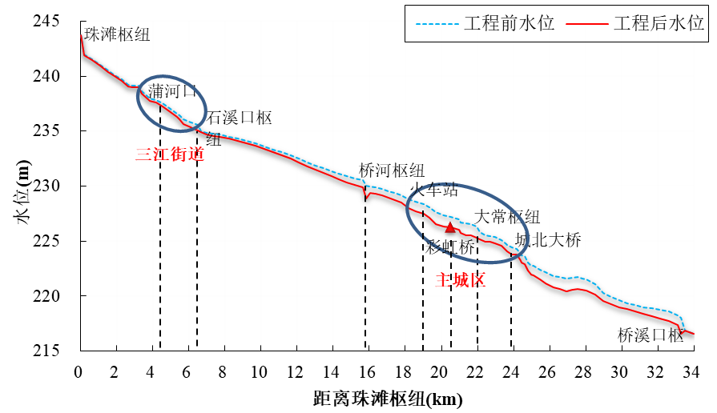

图6.1—21 组合方案的实施效果

表6.1—6 组合方案实施后城区20年一遇防洪控制水位变化表 单位：m
序号 | 地名 | 桩号（m） | 工程前水位 | 河道疏浚+大常、石溪口、桥溪口、桥河枢纽改造
 |  |  |  | 工程后水位 | 水位降低
1 | 蒲河口 | 33+491 | 239.21 | 239.06 | 0.15
2 |  | 35+722 | 237.20 | 236.90 | 0.29
3 |  | 38+222 | 234.73 | 234.55 | 0.18
4 |  | 41+526 | 233.32 | 233.06 | 0.27
5 | 桥河枢纽 | 46+692 | 230.00 | 228.84 | 1.16
6 | 綦江火车站 | 49+857 | 228.38 | 227.50 | 0.88
7 | 沱湾大桥 | 50+551 | 227.63 | 226.56 | 1.07
8 | 彩虹桥 | 51+378 | 227.19 | 226.24 | 0.95
9 | 綦江大桥 | 51+916 | 226.71 | 225.74 | 0.97
10 |  | 52+210 | 226.65 | 225.56 | 1.08
11 | 大常枢纽 | 52+990 | 225.81 | 225.18 | 0.63
12 | 沙溪河口 | 53+817 | 225.39 | 224.81 | 0.58
13 | 城北大桥 | 54+400 | 224.83 | 224.24 | 0.59

表6.1—7 组合方案实施后綦江城区各河段防洪能力变化表 单位：m
岸别 | 20年一遇 |  |  | 10年一遇 |  |  | 5年一遇 |  |  | 不足5年一遇 |  |  | 小计
岸别 | 现状 | 工程后 | 变化 | 现状 | 工程后 | 变化 | 现状 | 工程后 | 变化 | 现状 | 工程后 | 变化 | 小计
左岸 | 895 | 1011 | 116 | 374 | 798 | 424 | 800 | 1232 | 432 | 2844 | 1872 | —972 | 4913
右岸 | 2568 | 2568 | 0 |  | 128 | 128 | 232 | 540 | 308 | 2249 | 1813 | —436 | 5049
合计 | 3463 | 3579 | 116 | 374 | 926 | 552 | 1032 | 1772 | 740 | 5093 | 3685 | —1408 | 9962

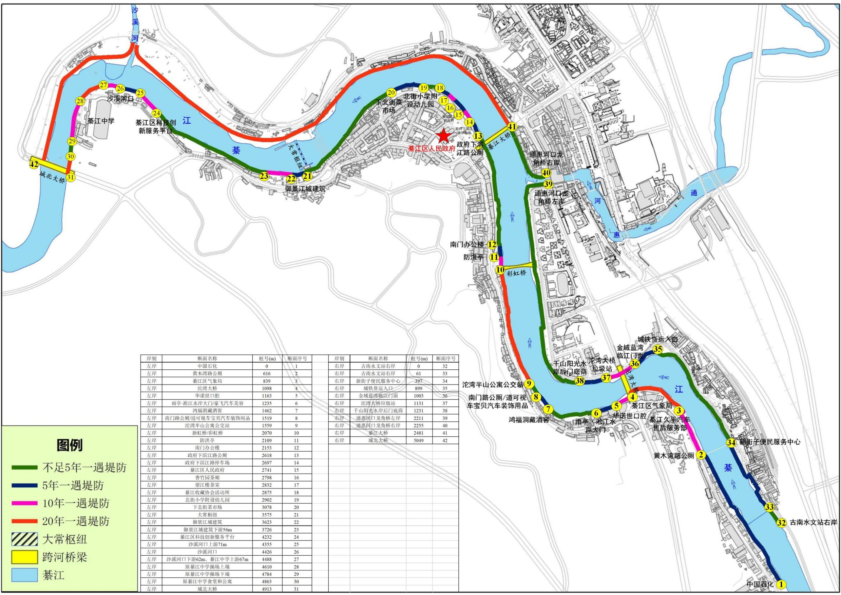

图6.1—22 组合方案实施后綦江主城区防洪能力分段描述示意图

（二）堤防工程规划

1．堤防工程建设的任务及作用
堤防工程建设任务以城市防洪为主，兼顾岸坡整治、美化城市环境等。对防洪能力未达20年一遇的河段进行加高加固堤防，使其具备防御大洪水的运用条件，以生态韧性城市为长远建设目标，结合国家生态文明建设理念，谋划长远解决对策，推动生态治水工程和堤防护岸生态化改造，打造水系统治理的“綦江模式”，为綦江城区经济发展提供良好的基础条件。

1.1 城市防洪
按20年一遇防洪标准兴建堤防工程。

1.2 岸坡整治
綦江城区沿綦江干流两岸多为土质岸坡，受山区河流水位陡长陡落的影响，部分地段出现崩塌现象。目前，大部分城区河段已实施护岸工程。本次规划将进一步完善岸坡整治，从根本上治理工程沿线岸坡，消除滑坡、岸坡垮塌等地质灾害隐患，同时防止水土流失。

1.3 美化城市环境
结合城市景观需求建设堤防工程。根据《綦江片区城乡总体规划（2012—2020年）》，河流两侧岸线开辟30—100m宽度不等的滨水绿化带，种植花草、树木，兴建各种亲水性建筑，形成城市的“风廊”和绿轴，强化城市的亲水性；保护和恢复沿岸生态环境，逐步搬迁改造现有河流沿岸影响风貌景观的建筑，集中建设绿色开放空间，成为市民休闲、旅游、观光的胜地，体现滨水城市的景观风貌。

2．堤线拟定原则
綦江城区位置特殊，地形条件复杂，堤线布置主要根据城区的地形条件、河道变迁，结合现有及拟建建筑物的位置、施工条件以及征地拆迁等因素。堤线布置遵循的主要原则如下：
①堤线选择应与地形、地质条件和城市发展相结合，尽可能利用有利地形，布置在土质较好、比较稳定的地基上，尽可能避开软弱地基，同时留有适当宽度的河滩地。
②按天然河势因势利导，堤线应与河势流向相适应，并与大洪水主流线大致平行。
③堤线应力求平顺，各堤段平缓连接，不得采用折线或急弯。
④堤线应尽量布置在拆迁房屋少的地带，并利于防洪抢险和工程管理。
⑤全面考虑防洪、航运、路上交通、沿江绿化等工程要求，发挥工程综合效益，避免相互干扰和矛盾，增强工程实施的可能性和经济性。
考虑堤防加高空间、城市景观需求等，本次规划堤防布置基本沿现有堤线，綦江左岸下北街、大常枢纽—沙溪河口、綦江右岸菜坝等局部狭窄堤段堤线适当后退。经综合分析，綦江干流主城区河段堤线按20年一遇洪水条件下平均水面宽度不小于150m进行控制。

3．工程等级及标准
依据《重庆市綦江区城乡总体规划（2012—2020年）》和《綦江县县城防洪规划方案报告》（2007年）等有关规划及防洪保护区重要性拟定綦江城区防洪标准为50年一遇。
依据《堤防工程设计规范》（GB50286—2013）第3.1.3条，綦江城区防洪标准为50年一遇，堤防级别为2级。

4．堤顶超高
根据《堤防工程设计规范》（GB50286—2013），堤顶超高按下式计算：
Y=R+e+A

Y—堤顶超高（m）

e—设计风壅水面高度（m）

R—设计波浪爬高（m）

A—安全加高值（m）。

对于安全加高，规范规定有不允许越浪和允许越浪两种情况。针对本工程堤防堤顶高程，由于属于山区河道，两岸地面高程除局部稍低于设计洪水位外，其余地面均高于设计洪水位或设计堤顶高程，且河道堤防大部分为护岸结构，因此堤顶有部分越浪不影响保护对象的防洪安全，对堤防（护岸）影响也不大，因此本工程堤顶高程计算时安全加高采用允许越浪取值。根据《堤防工程设计规范》（GB50286—2013），綦江城区堤防安全超高取0.4m（允许越浪）。

根据《重庆市綦江城区防洪护岸综合整治工程初步设计报告》（2008年），綦江城区堤防设计波浪爬高为0.53m，风壅水面高度为0.001m，则堤顶超高为0.93m。本次规划綦江城区堤顶超高采用值为1m。

5．綦江干流主城区段堤防工程方案

5.1 堤防建设总体思路

河道疏浚、大常枢纽改造、石溪口枢纽改造后，綦江主城区沿线堤防欠高情况（考虑1m的堤顶超高）见图6.2—1。綦江干流左岸欠高较大的区域主要位于华诺世口腔—沱湾半山公寓公交站段（欠高1.81—4.52m，平均3.30m）、南门办公楼—政府下滨江路公厕段（欠高2.37—5.31m，平均4.26m）、北街小学附设幼儿园—大常枢纽段（欠高2.54—6.53m，平均4.25m）、铝厂职工医院—綦江区第二建筑工程公司（欠高3.19—6.55m，平均5.37m）；右岸欠高较大的区域主要位于黄木湾路公厕—綦江久平汽车售后服务部段（欠高4.16—5.53m，平均4.80m）、交警大队—通惠河口段（欠高3.23—5.29m，平均4.34m）、通惠河口—人民医院急救中心（欠高3.00—6.91m，平均5.37m）。
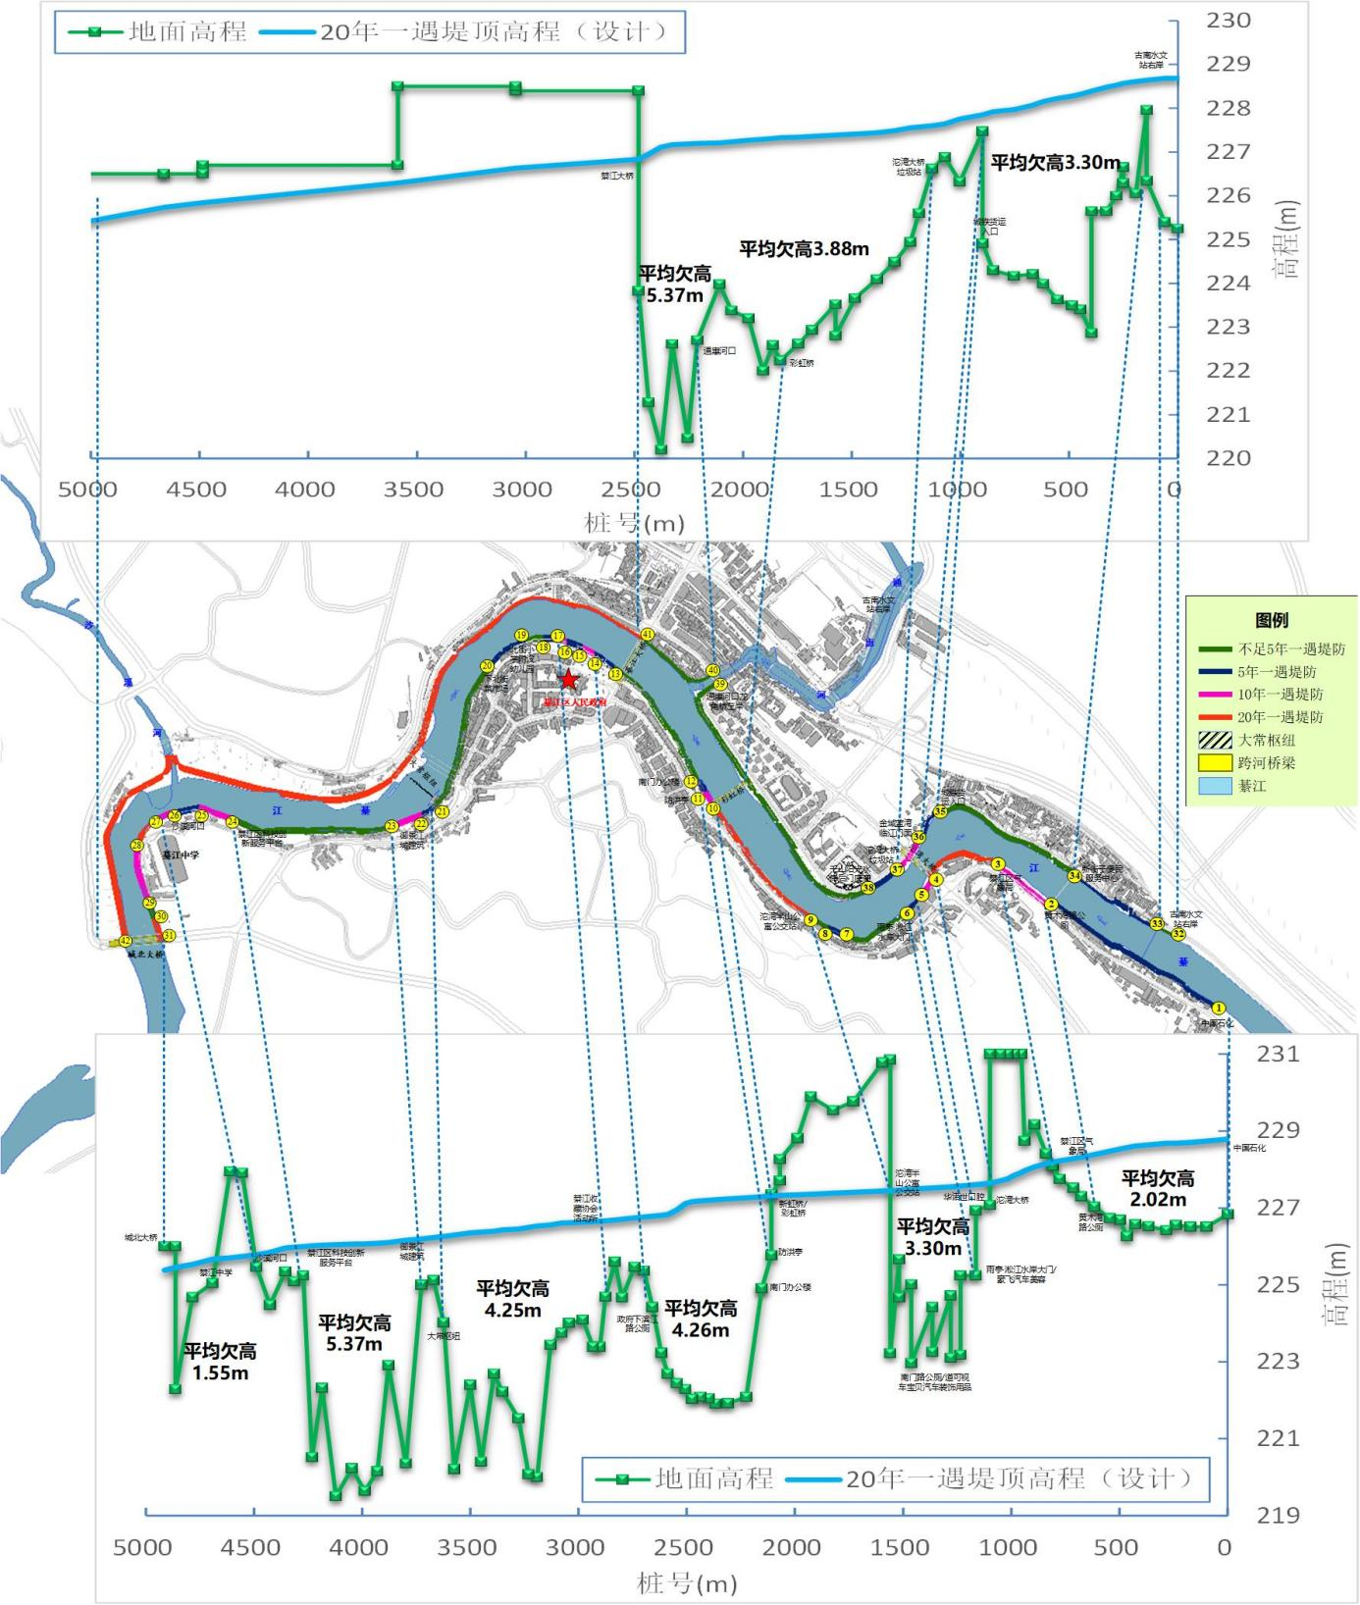

图6.2—1 河道疏浚+航电梯级优化改造后綦江城区堤顶欠高分布示意图

由于綦江主城区地少人多，尤其是菜坝和下北街低洼片区，如沿水边线建堤将缩窄行洪断面，增高洪水位，同时过高的堤防将严重影响城市景观；如堤线后移，则会涉及大量房屋的拆迁；如采用目前最新流行的装配式防洪墙，虽可同时解决防洪和景观问题，但由于綦江属山区性河流，洪水传播速度快，洪峰经东溪水文站到达綦江主城区的时间仅为4—5h，考虑一定预报误差和时效性问题，难以保证装配式防洪墙及时安装到位，且局部河段房屋密集，无法安装装配式防洪墙。综合考虑防洪效果、城市景观、城市交通、征地拆迁、工程投资等因素，本次规划采用“退滩还河”、低洼地回填及其组合方案等方式布置在各堤段。

5.1.1 “退滩还河”方案

“退滩还河”方案堤线沿拆迁外边界布置。搬迁改造现有河流沿岸影响防洪和风貌景观的建筑，拆迁区域开敞空间实施河滩综合利用，并与堤防建设相结合，形成生态化滨河系统，用于岸线复绿和岸坡整治，河流两侧岸线开辟宽度不等的滨水绿化带，种植花草、树木，兴建各种亲水性建筑，形成城市的“风廊”和绿轴，强化城市的亲水性，实现“河清、水畅、岸绿、景美”的生态目标，满足市民和游客堤内外双向观景和亲水的要求；集中建设绿色开放空间，体现滨水城市的景观风貌，给市民提供更多的休闲游憩场所，营造亲切宜人的滨江亲水生态环境，改善城市面貌，成为市民休闲、旅游、观光的胜地，满足綦江主城区都市休闲旅游度假区、现代山水田园城市的战略定位。宽阔的河道漫滩不仅可以减轻洪水危害，也有利于扩大沿岸的开放水域，促进水生植物的生长，以及对地表水的净化。

5.1.2 低洼地回填方案

綦江区属山丘城市，土地宝贵，为减少土地资源浪费，堤线沿水边线布置，先进行两岸护岸保护，对征地拆迁区域结合今后的城市规划需要，实施旧城改造，回填低洼地带至防洪高程。

5.1.3 组合方案

为契合綦江主城区发展需要，因地制宜的实施“退滩还河”和低洼地回填方案。重点保留菜坝、下北街等大面积低洼地的现状土地属性，结合国道、滨河路等拓宽形势考虑火车站至沱湾大桥等河段的防洪需求，对大常枢纽以下河段河道狭窄区域实施拓宽。

比选了不同的“退滩还河”、低洼地回填及其组合方案。可以看出：

①征地拆迁区域越大，拆迁费用越高，拆迁区域回填或堤线后靠后，建堤高度降低，建堤费用随之下降，但由于拆迁费用增幅远大于堤防建设，使得工程总投资增加、实施难度加大。

②“退滩还河”方案堤线后靠至自然高地，拆迁区域按江滩公园建设，提升了城市景观价值，拓宽了行洪通道，但浪费了城市土地资源；低洼地回填方案堤线沿水边线布置，节约了城市土地资源，但增加了回填费用，降低了城市亲水性，减少了过洪断面面积；组合方案综合考虑了“退滩还河”方案和低洼地回填方案的优劣点，以最低的工程投入达到最大的土地使用价值和防洪效益。

5.2 推荐方案

考虑綦江主城区社会经济水平，为使主城尽快达到规划拟定的防洪标准，避免近期再次受灾，同时兼顾城市景观、交通等需求，应利用有限的资金优先安排易实施的项目。规划在河道疏浚+大常枢纽改造+石溪口枢纽改造+桥河枢纽改造+桥溪口枢纽改造的基础上，仅对严重碍洪的房屋实施拆迁，拆迁房屋面积29.05万m²（含各楼层面积），拆迁区域集中于左岸滨江路至下北街片区和右岸菜坝片区；在此基础上修建堤防4.77km，堤身高度为0.07—6.53m，见图6.2—6和表6.2—3。建堤区域采取微地形改造舒缓措施，把对城市景观的影响减小到最低。该方案拆迁量较小，工程投资较省，对提升主城区品味和实现绿色高质量发展具有重要作用，对后续高风险区房屋拆迁工程具有示范价值。

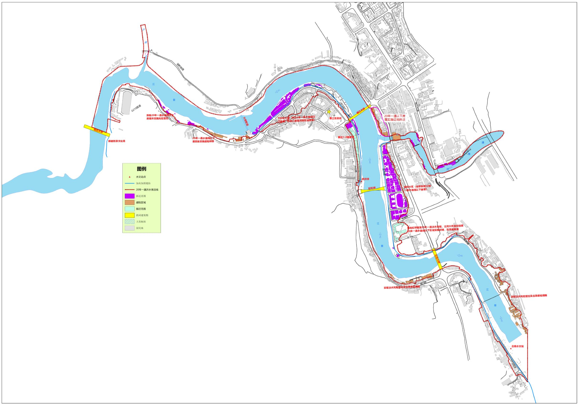

图6.2—2 推荐方案建堤及征地拆迁区域位置示意图

将綦江城区防洪与綦江沿线景观打造相结合，为綦江人民提供水清、河畅、岸绿、景美的景观平台。本次规划暂定各堤段堤防建设方案如下，在后续勘察设计和建设实施时可结合綦江城区防洪面临的新形势以及经济社会进步、城市空间拓展、生活品质提升、应急意识增强、生态宜居环境需求对防洪保障能力、防洪区划布局以及防洪管理建设提出的新要求，在治水新思路和防洪减灾新理念的指导下，在保证綦江城区防洪安全的前提下提出各堤段堤防的建设方案。

5.2.1 綦江干流右岸古南水文站至区经济信息委片区

綦江右岸古南水文站至区经济信息委段长1.58km，位置见图6.2—7。根据区域地形情况，如沿原堤线实施堤防加高，则加高高度较大；考虑到堤后为滨河路，而滨河路后侧多为自然高地，房屋建基面普遍较高，故规划采用堤路结合方案，对滨河路实施局部加高，路旁采用植草斜坡塑造景观带。
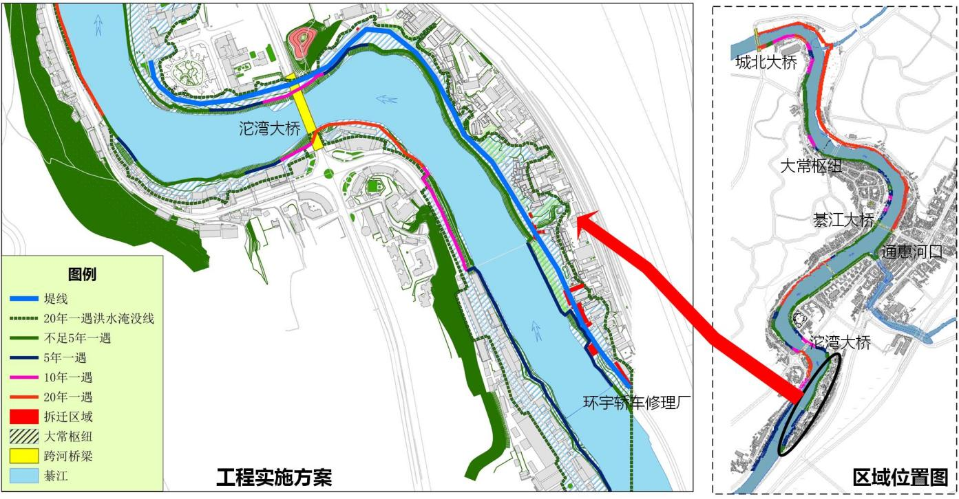

图6.2—3 綦江右岸古南水文站—区城市管理局段位置示意图

①古南水文站至碧水蓝湾片区

綦江右岸古南水文站至碧水蓝湾片区地理景观见图6.2—8。受20年一遇洪水淹没威胁的人口不多，如果采取抬高公路路面高程或加高堤防，一方面大幅缩窄了河道行洪断面，另一方面造成该片区房屋受到一定程度遮挡，规划采取退滩还河或应急避险转移措施，同时将该片区纳入洪水风险管控区域，限制社会经济活动。同时，对该片区房屋进行改造，打造老城记忆，建设以步道为主的观光带、生态廊道、生态体验区、湿地公园和人文景观带，形成城市绿色生态网络，打造多层台阶、戏水广场、水中剧场，作为老百姓的休闲场所和慢行步道。
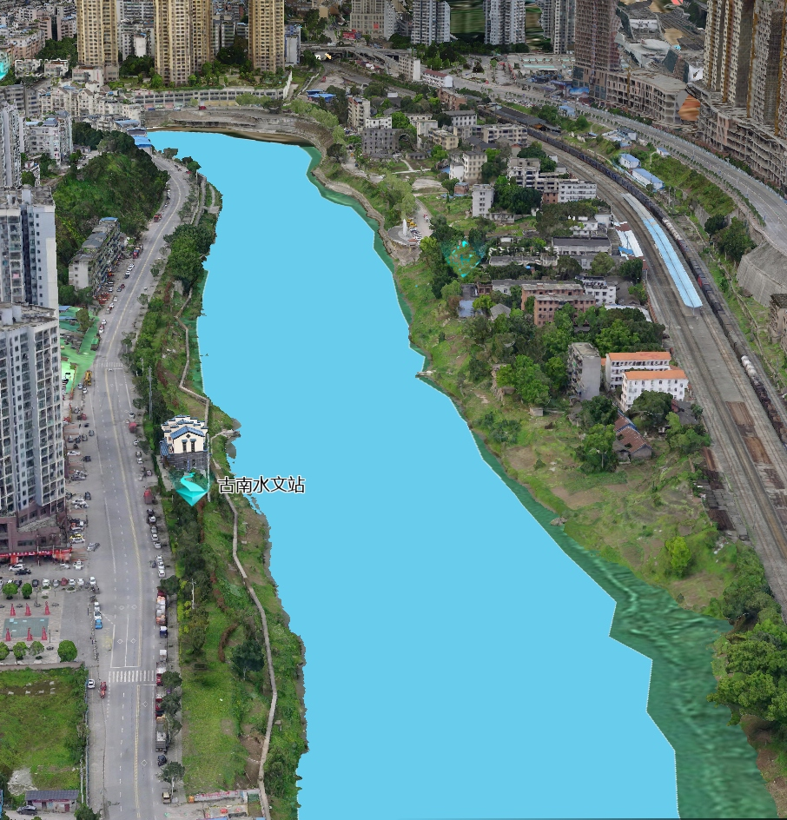
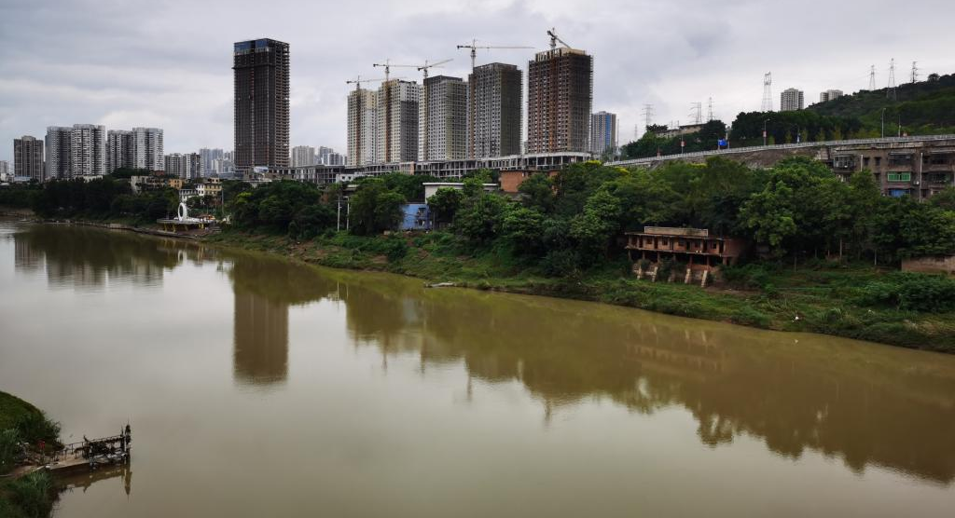
古南水文站—碧水蓝湾
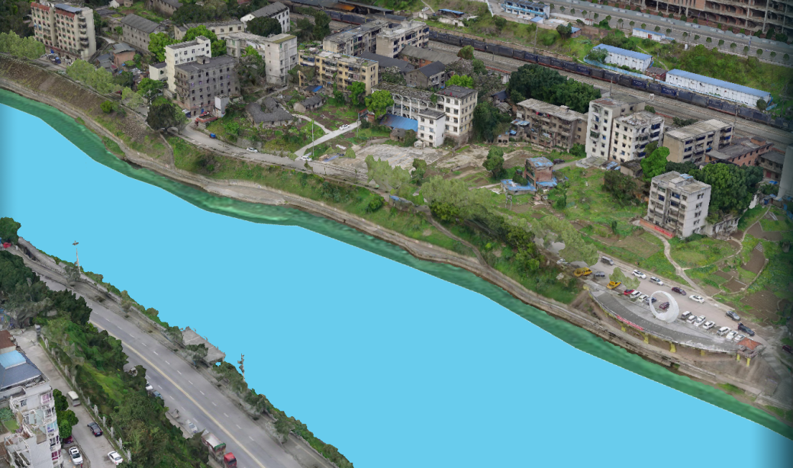
新街子便民服务中心—綦江久平汽车售后服务部
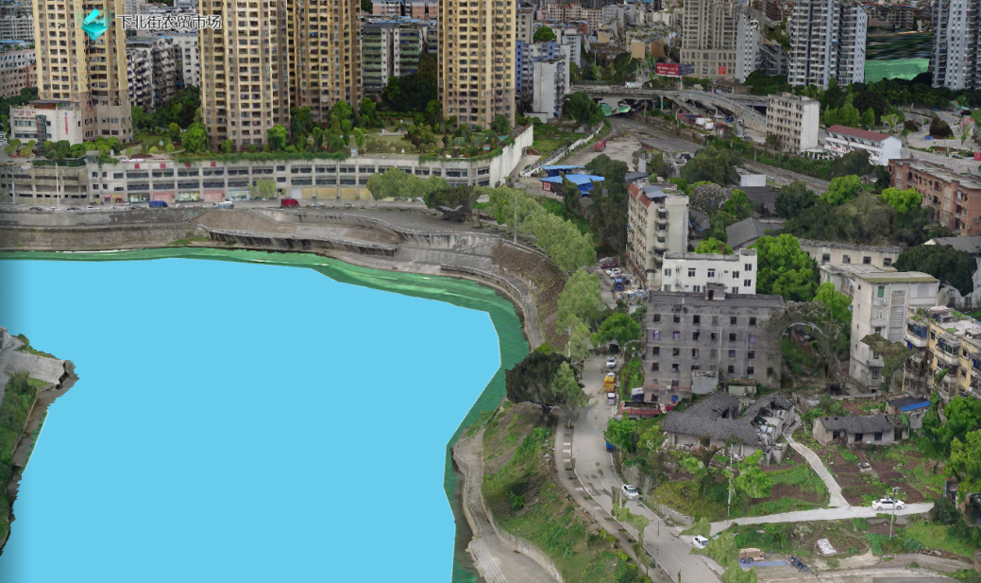
綦江久平汽车售后服务部—碧水蓝湾

图6.2—4 綦江右岸古南水文站—碧水蓝湾段地理景观图

②碧水蓝湾至经信委片区

綦江右岸火车站至交警队片区长0.67km，主要堤段地理景观见图6.2—9。规划采用堤路结合方案，加高虹桥路至20年一遇洪水高程，滨河路临河侧建设慢行步道。其中，碧水蓝湾至沱湾大桥段适当抬高虹桥路路面高程至20年一遇洪水位，堤顶超高部分采用公路围栏挡水，一楼房屋平时多为地下车库，维持其现有功能，并采取局部缓坡的形式连结虹桥路；沱湾大桥至经信委20年一遇水面线以下区域实施封堵，抬高建基面，避免产生内涝。各堤段沿程平均加高高度如下：碧水蓝湾—沱湾大桥0.17km堤段约0.86m；沱湾大桥至华诺世口腔0.06km堤段约0.87m，华诺世口腔至雨亭·淞江水岸大门0.06km堤段约1.48m，雨亭·淞江水岸大门至千山阳光水岸后门底商0.11km堤段约2.81m，千山阳光水岸后门底商至党校支路0.08km堤段约3.18m，党校支路至经信委0.19km堤段约4.17m。
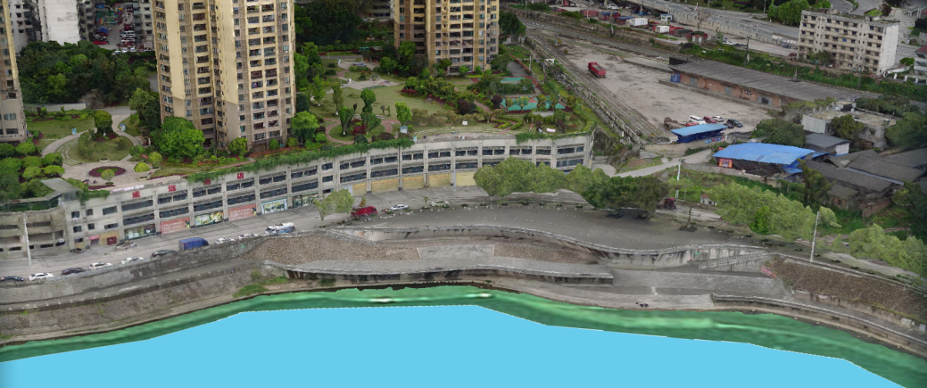
碧水蓝湾
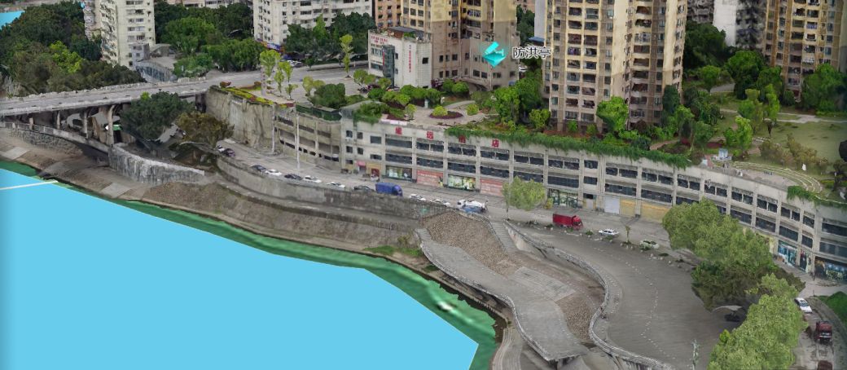
碧水蓝湾—沱湾大桥
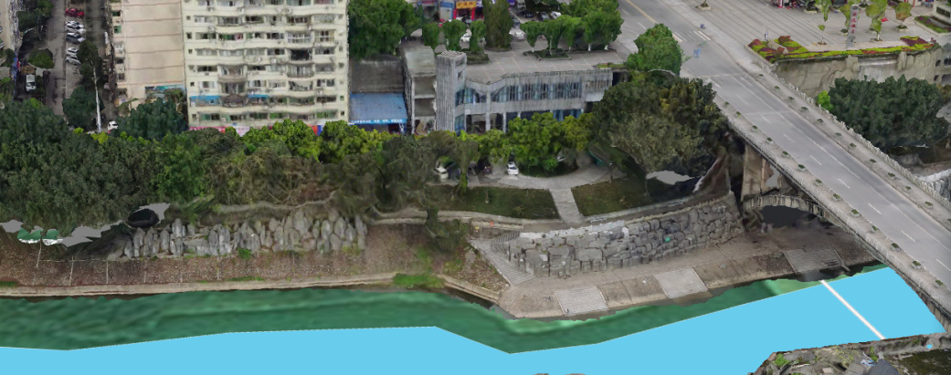
沱湾大桥—华诺世口腔
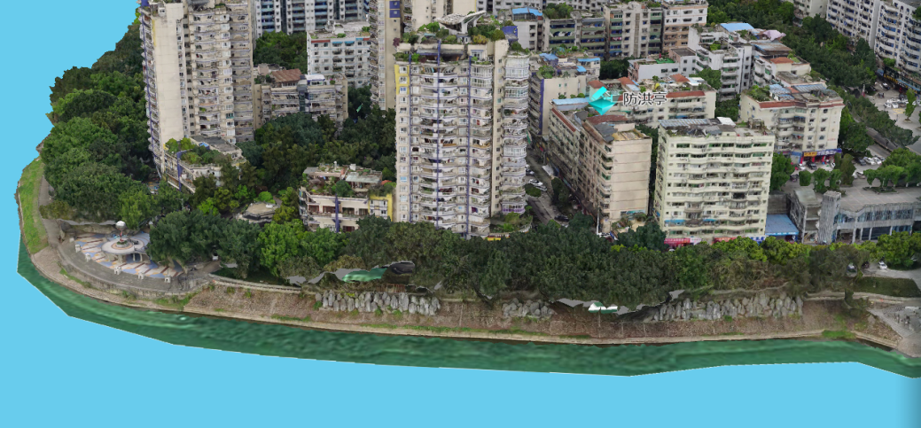
华诺世口腔—雨亭·淞江水岸大门
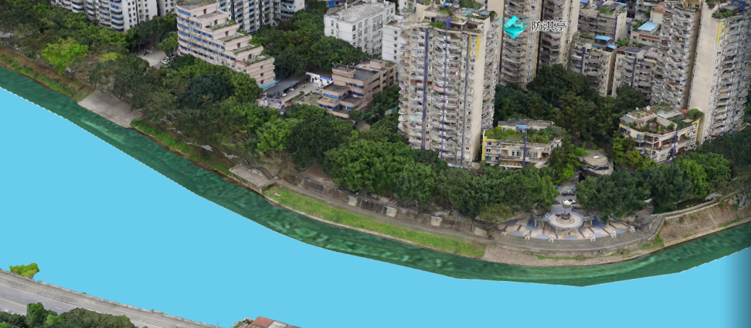
雨亭·淞江水岸大门—党校支路
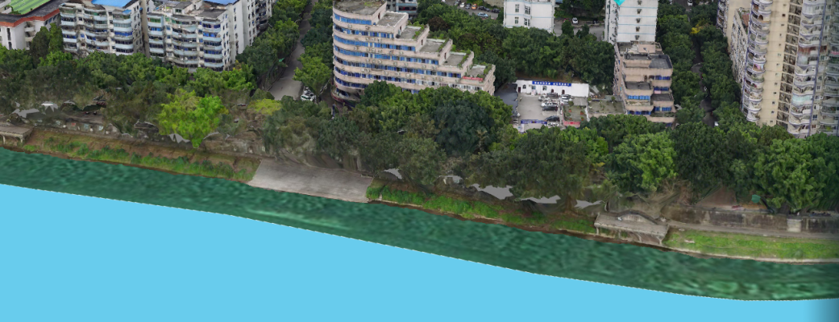
党校支路—经信委

图6.2—5 綦江右岸火车站至交警队片区地理景观图

5.2.2 綦江干流右岸菜坝片区

綦江右岸菜坝片区起于区经信委，止于通惠河口，长0.64km，主要堤段地理景观见图6.2—10。
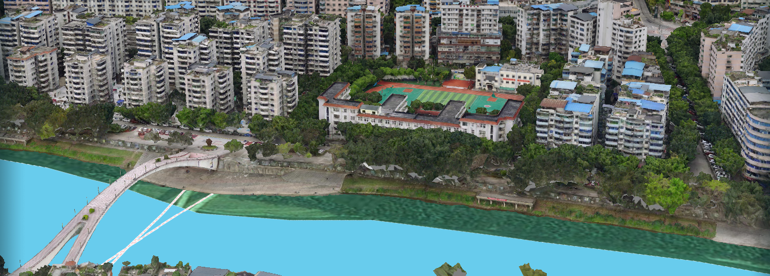
园林场—南门办公楼
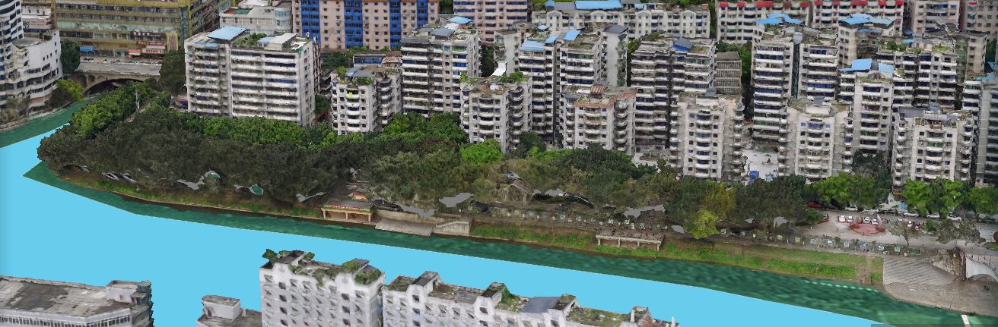
南门办公楼—通惠河口
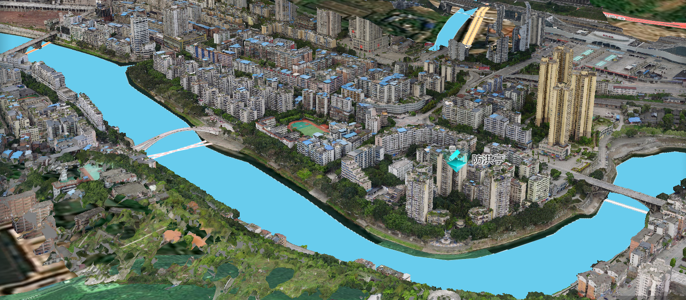
菜坝片区全景

图6.2—6 綦江右岸菜坝片区地理景观图
菜坝片区地势平坦，5年、10年、20年一遇洪水水面线以下房屋面积相差不大，均约为11.29万m²，如结合旧城改造实施征地拆迁，则拆迁工作基本需要一次性完成。综合考虑防洪、排涝和城市景观需求，规划对滨河路适当后退并实施加高拓宽，抬高拆迁区域建基面高程至20年一遇洪水位；开展商业步行街和体育文化公园建设，以体育文化为核心，主要建设停车场、儿童活动区、青年健身区、老年活动区、景观观赏区、健身环道等。各堤段抬高路面高度如下：区经信委至园林场0.11km堤段平均约4.15m，园林场至南门办公楼0.23km堤段平均约4.96m，南门办公楼至通惠河口0.30km堤段平均约3.91m。工程实施后可提升滨河路沿线的滨水景观和商业活跃度，带动经济高质量发展。菜坝片区建堤前后对比效果见图6.2—11。
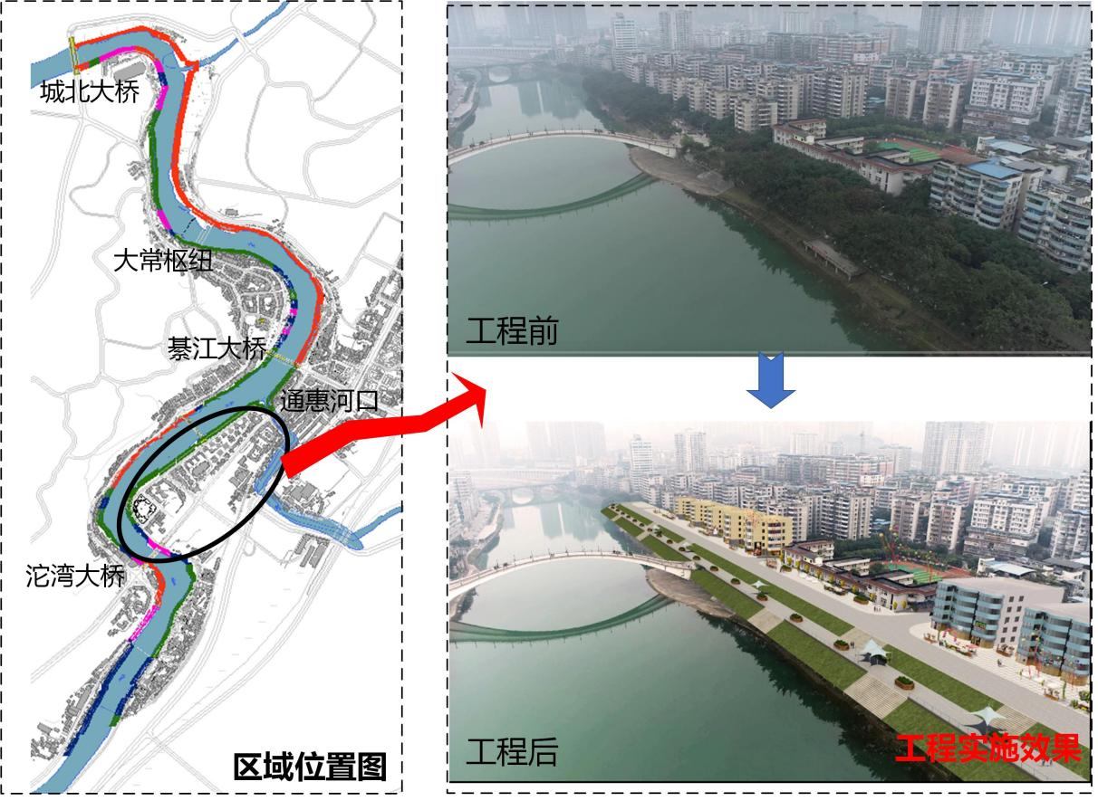

图6.2—7 菜坝片区堤防建设效果图

5.2.3 綦江干流右岸通惠河口至綦江大桥片区

綦江右岸通惠河口至綦江大桥段长0.23km，堤顶欠高3.00—6.91m，平均5.37m。考虑该堤段房屋靠近水边线，建堤空间较小，见图6.2—8和图6.2—9，本次规划对綦河右岸建设银行至通惠河口（农行除外）临河所有建筑进行整体拆迁，实施生态堤防建设，并加强防洪空间管控与保护。
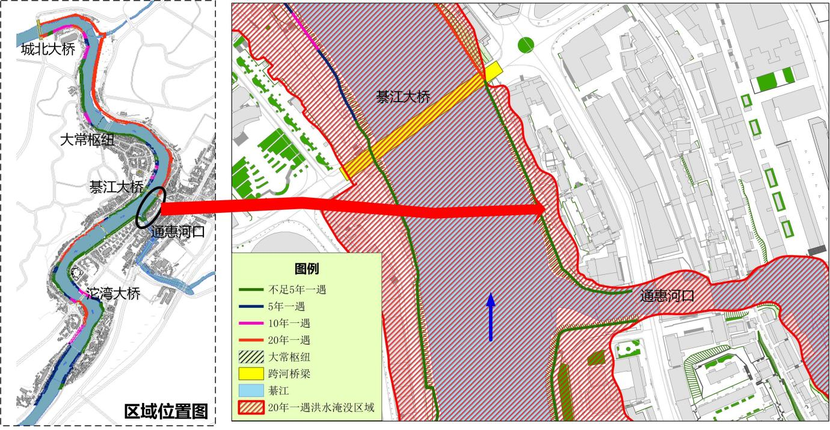

图6.2—8 綦江右岸通惠河口至綦江大桥段位置示意图
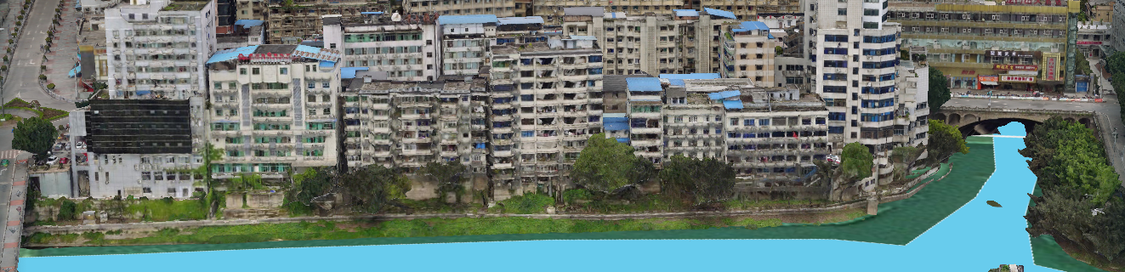

图6.2—9 綦江右岸通惠河口—綦江大桥地理景观图

5.2.4 綦江干流左岸中国石化—沱湾大桥片区

綦江左岸中国石化—沱湾大桥不达标堤段长0.81km，位置见图6.2—10。根据区域地形情况，规划采用防洪墙方案，将堤线后靠至210国道，并沿国道实施临水侧帮宽加高+U型种植槽或将围栏改造为实体文化艺术墙，达到20年一遇防洪标准。
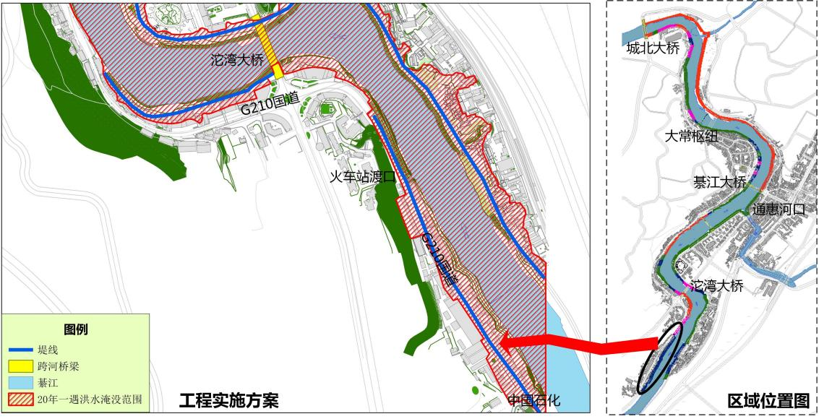

图6.2—10 綦江左岸中国石化—沱湾大桥片区位置示意图

中国石化—黄木湾路公厕段主要堤段地理景观见图6.2—11和图6.2—12。结合景观需求，塑造植草斜坡景观带和亲水步道，便于观景，堤防加高改造的范围在现有绿化带范围内进行，尽量避免对现状道路的影响。加高高度如下：左岸中国石化—重庆石化黄木湾加油站0.47km堤段平均约2.16m，重庆石化黄木湾加油站—黄木湾路公厕0.15km堤段平均约1.65m。
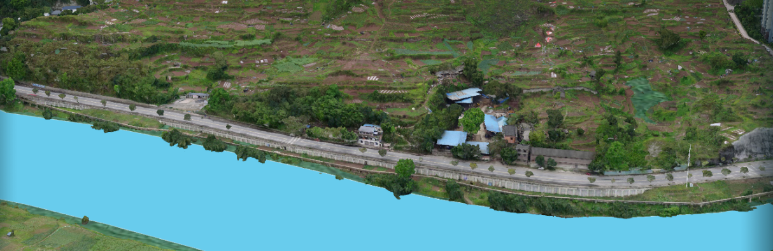

图6.2—11 綦江左岸中国石化—重庆石化黄木湾加油站地理景观图
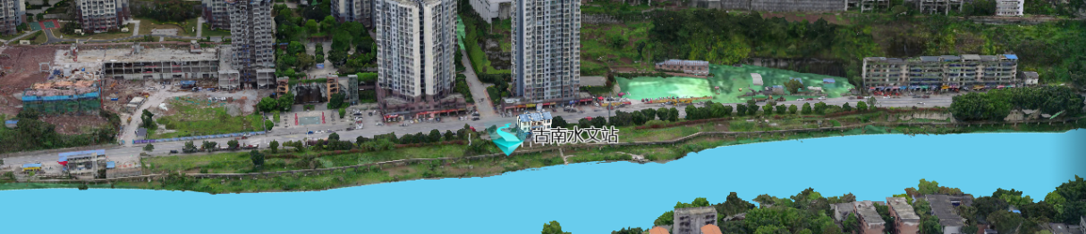

图6.2—12 綦江左岸重庆石化黄木湾加油站—黄木湾路公厕地理景观图

黄木湾路公厕—华上新天居民区段长0.06km，堤顶欠高平均约1.19m；华上新天居民区—綦江久平汽车售后服务部段长0.13km，堤顶欠高平均约0.36m，主要堤段地理景观见图6.2—13。规划采用防浪墙方案，将210国道围栏改造为实体防浪墙，设置文化艺术墙。
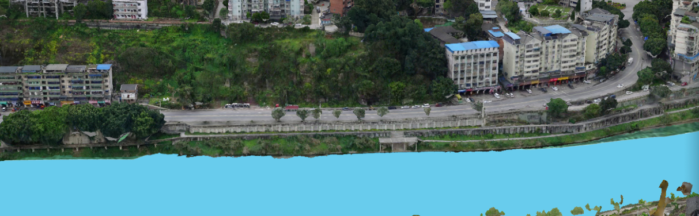
黄木湾路公厕—綦江久平汽车售后服务部
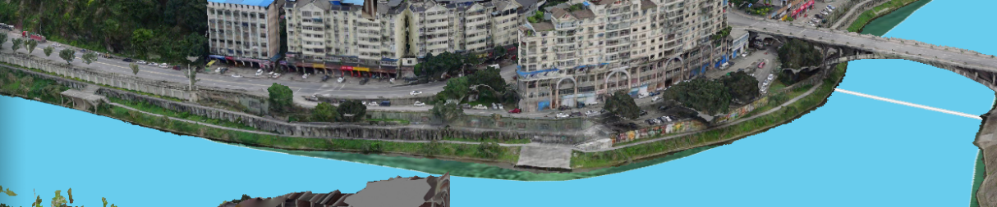
綦江久平汽车售后服务部—沱湾大桥

图6.2—13 綦江左岸黄木湾路公厕—沱湾大桥段地理景观图

5.2.5 綦江干流左岸沱湾大桥片区

綦江左岸沱湾大桥—沱湾半山公寓公交站地理景观见图6.2—14。其中，华诺世口腔—雨亭·淞江水岸大门长0.07km，堤顶欠高平均约2.35m，雨亭·淞江水岸大门—鸿福洞藏酒窖长0.23km，堤顶欠高平均约3.93m；鸿福洞藏酒窖—沱湾半山公寓公交站长0.10km，堤顶平均欠高2.36m。该段仅淹没局部临河侧房屋，且堤顶欠高较大，建堤空间狭小，加之该河段行洪宽度相对较窄，因此采取洪水风险管控及应急避险转移措施。
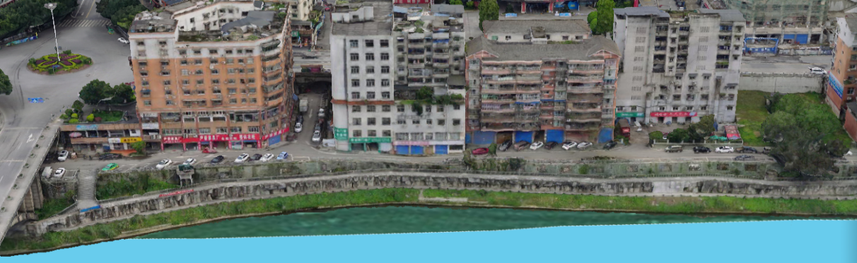
沱湾大桥—华诺世口腔段地理景观图
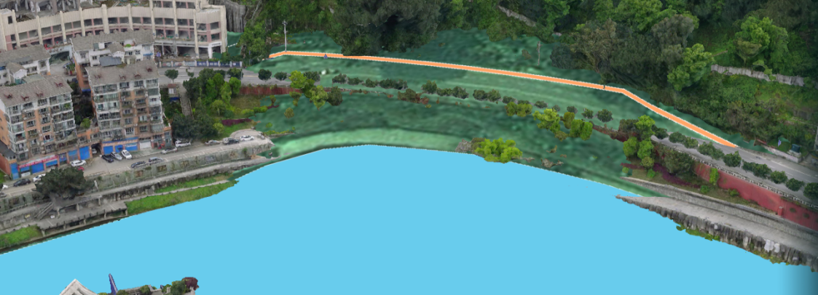
华诺世口腔—鸿福洞藏酒窖
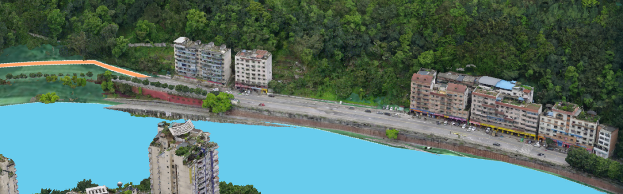
鸿福洞藏酒窖—沱湾半山公寓

图6.2—14 綦江左岸华诺世口腔—沱湾半山公寓公交站段地理景观图

5.2.6 綦江干流左岸下北街片区

①彩虹桥至綦江大桥段

綦江左岸彩虹桥防洪亭至綦江大桥段长0.47km，主要堤段地理景观见图6.2—15。考虑地形地质条件及沿河居民设施分布情况，无法直接实施堤防加高加固。规划通过抬高滨江路路面高程达到20年一遇防洪标准，平均加高高度为：防洪亭—南门办公楼2.10m，区粮食局—古南街道政府5.20m，古南街道政府—綦江大桥4.49m。
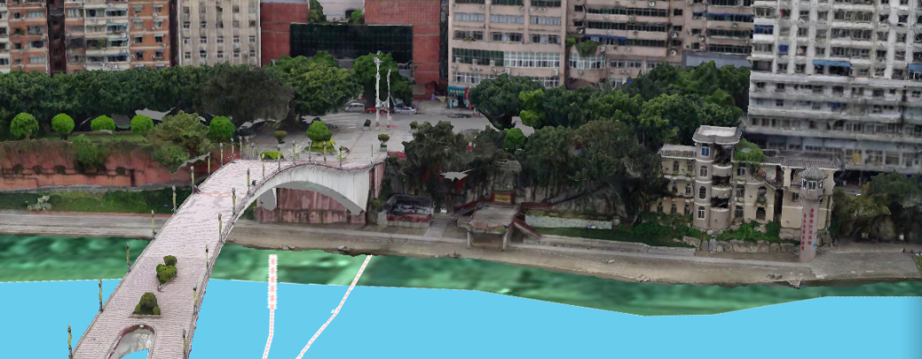
南门—防洪亭
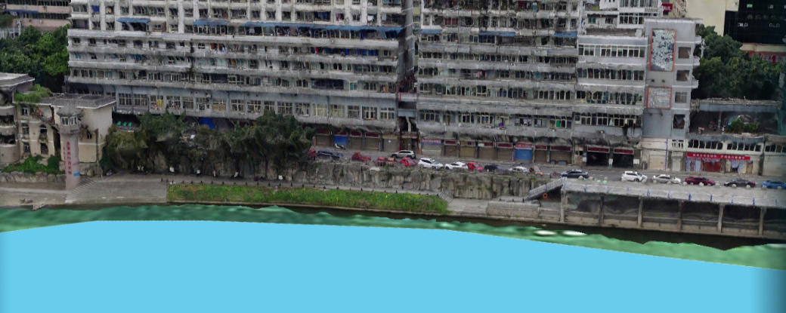
防洪亭—老电影院
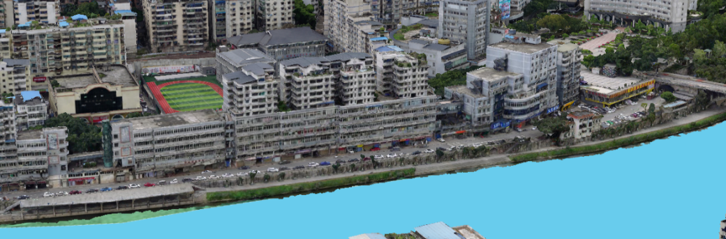
老电影院—綦江大桥

图6.2—15 綦江左岸彩虹桥至綦江大桥段地理景观图
加高后的滨江路重点打造商业、休闲步行街。滨江路加高后，受遮挡的1—2楼房屋（1.81万m²）人口予以搬迁；未受遮挡的3层及以上房屋实施改造，直接连接滨江路步行街；拆迁綦江大桥附近房屋，作为连接中山路与滨江路的通道，满足交通需求；为不影响交通通行，綦江大桥桥下滨江路不再加高，上下游采用缓坡型式连接，平时作为慢行通道，洪水期间行洪。滨江路建堤前后对比效果见图6.2—16。
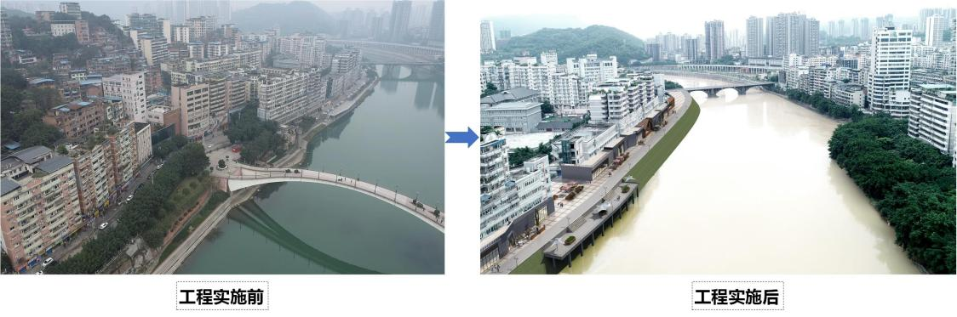

图6.2—16 左岸彩虹桥至綦江大桥段堤防建设效果图
堤防工程实施后綦江左、右岸整体效果见图6.2—17。
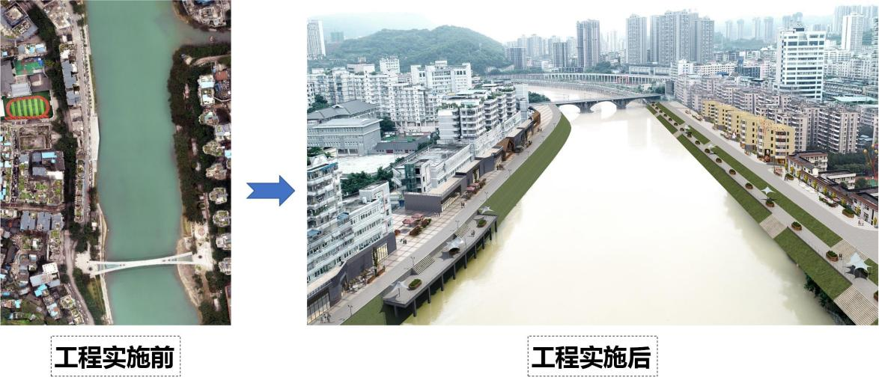

图6.2—17 堤防工程实施后綦江左右岸整体效果

②下北街片区

綦江左岸下北街片起于綦江大桥，至于大常枢纽，区域房屋密集，建堤空间较小，主要堤段地理景观见图6.2—18。
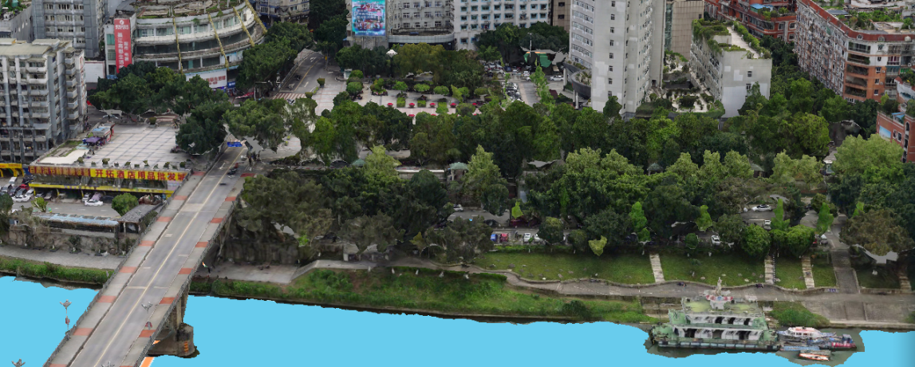
綦江大桥—政府下滨江路公厕
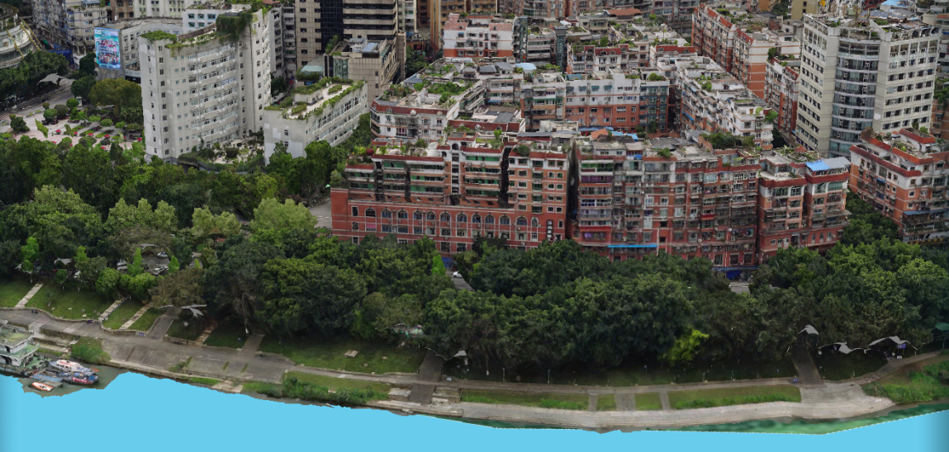
政府下滨江路公厕—綦江收藏协会活动所
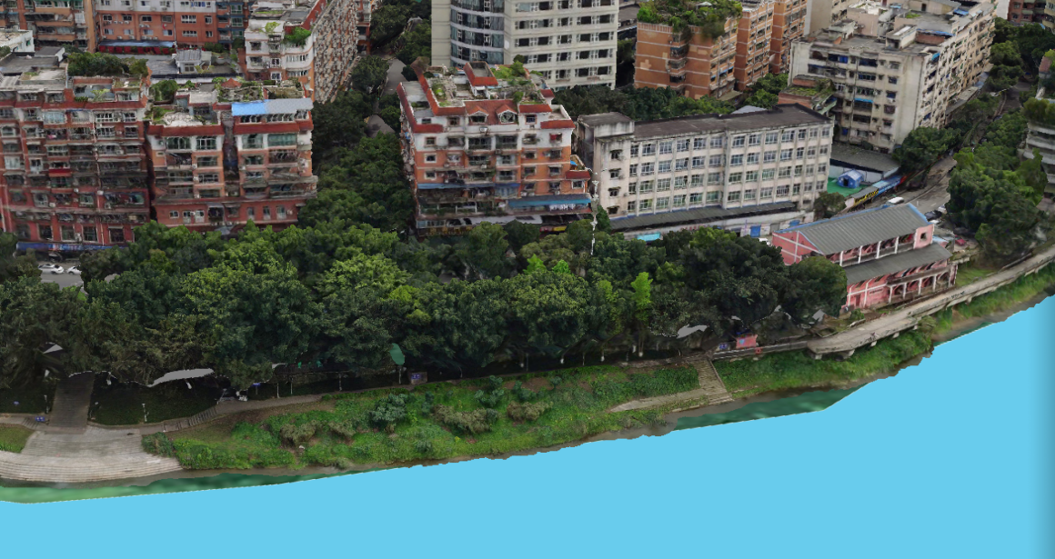
綦江收藏协会活动所—区公安局
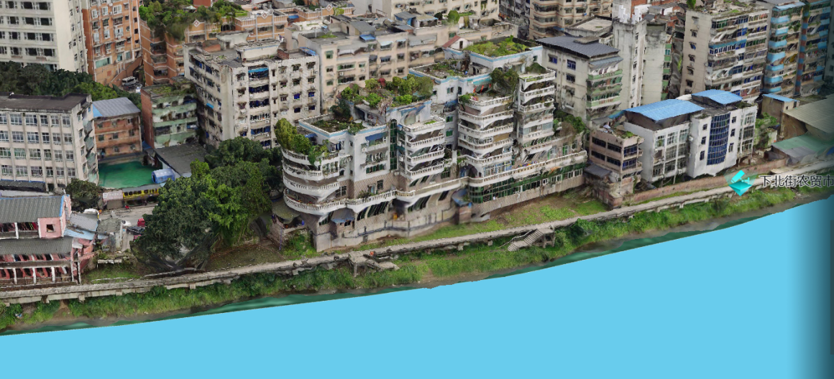
区公安局—下北街菜市场
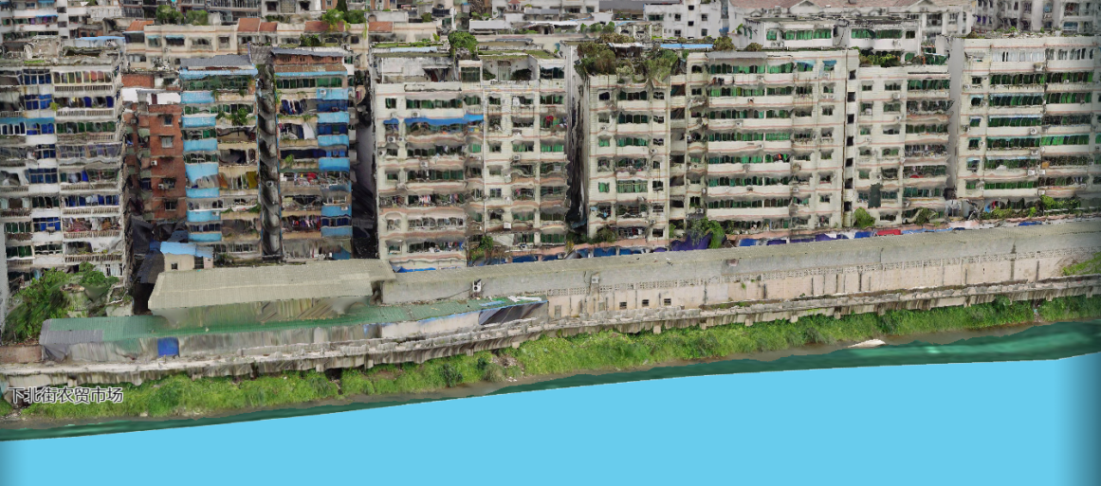
下北街菜市场—民昆公司
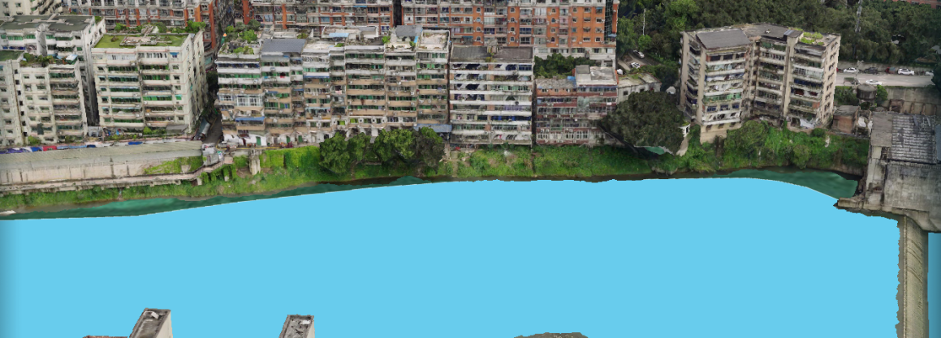
民昆公司—大常枢纽

图6.2—18 綦江左岸下北街片区地理景观图

下北街片区地势呈阶梯状分布见图6.2—19，滨江路至綦江护岸沿线房屋基本处于5年一遇水面线以下，房屋面积9.07万m²；滨江路至交通路区间多数房屋处于10—20年一遇水面线以下，其中10年一遇洪水淹没线以下房屋面积17.50万m²，20年一遇洪水淹没线以下房屋面积20.61万m²。根据下北街地形与房屋分布情况，如对20年一遇洪水淹没线以下房屋全部拆迁，则投资过大；建议仅拆迁滨江路至綦江护岸一带5年一遇以内房屋（见图6.2—20），拆迁后建设滨江公园，大水年作为行洪通道。
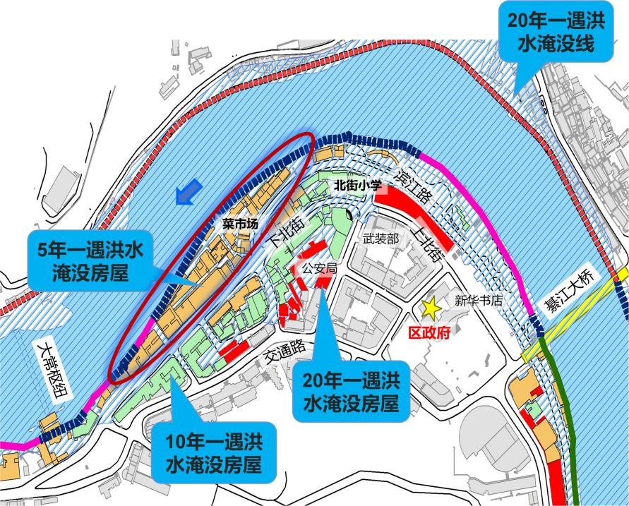

图6.2—19 下北街不同频率洪水淹没房屋分布图
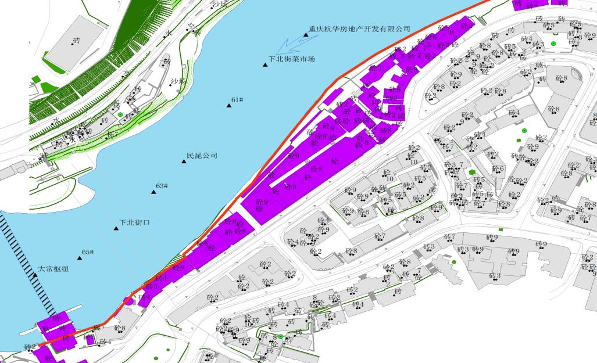

图6.2—20 下北街房屋拆迁区域位置（图中紫色方块标注）分布图

5年一遇以下房屋拆除后，加高拓宽滨江路，打造沿江大道绿色走廊，堤防加高长度0.99km；平均加高高度为：綦江大桥—政府下滨江路公厕2.98m，政府下滨江路公厕—綦江收藏协会活动所段1.55m，綦江收藏协会活动所—区公安局段2.94m，区公安局—下北街菜市场段6.48m，下北街菜市场—民昆公司段4.28m，民昆公司—大常枢纽段5.34m。

下北街片区建堤效果见图6.2—21。
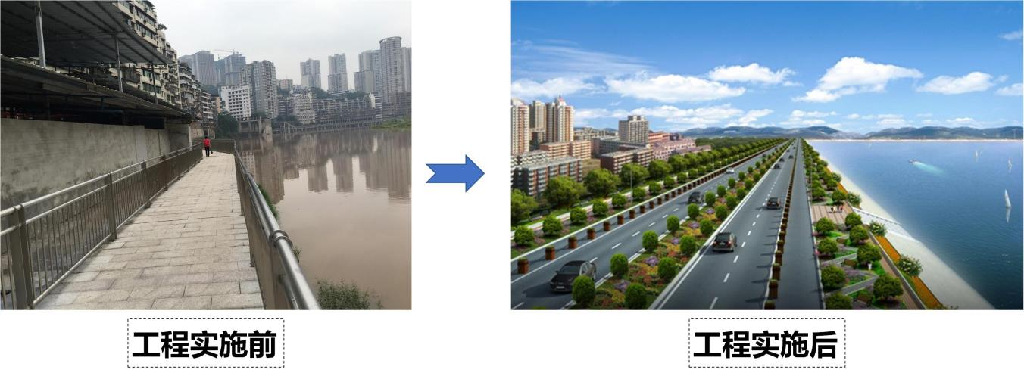

图6.2—21 滨江路堤路结合效果图

③大常枢纽—御景江城建筑段

綦江左岸大常枢纽—御景江城建筑段房屋呈条带状，主要堤段地理景观见图6.2—22，现状防洪能力为5—10年一遇，局部段不足5年一遇。考虑到该片区房屋紧邻綦江河道，无堤防加高的空间；如采取“退滩还河”方案，则由于楼层较高，最高达18层，拆迁量较大，实施较为困难；目前1楼房屋常架空作为行洪通道，本次规划仍维持该方案，并加强管控与保护及应急避险转移等非工程措施。考虑到房屋后靠210国道，国道已达20年一遇防洪标准，故发生20年一遇洪水时可及时将该片区人口避险转移至210国道。规划在条件成熟时，可结合旧城改造对该片区房屋拆除重建，通过抬高建基面达到20年一遇防洪标准。
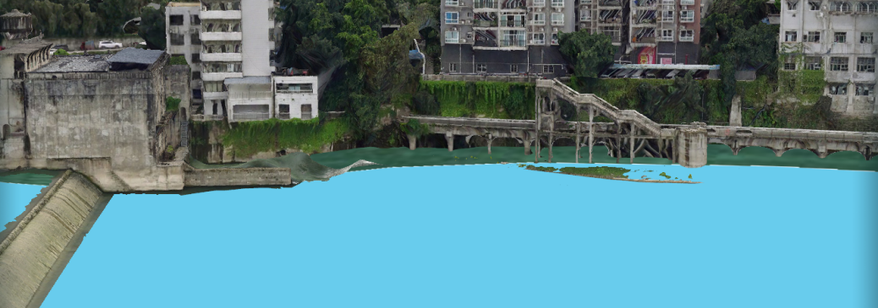

图6.2—22 綦江左岸大常枢纽—御景江城建筑段地理景观图

④御景江城建筑—沙溪河口片区

綦江左岸御景江城建筑—沙溪河口片区欠高0.32—6.55m、平均约3.5m，主要堤段地理景观见图6.2—23。考虑该堤段房屋靠近水边线，建堤空间较小，规划采用退滩还河方案，拆迁210国道至水边线间受洪水威胁的房屋，见图6.2—24。
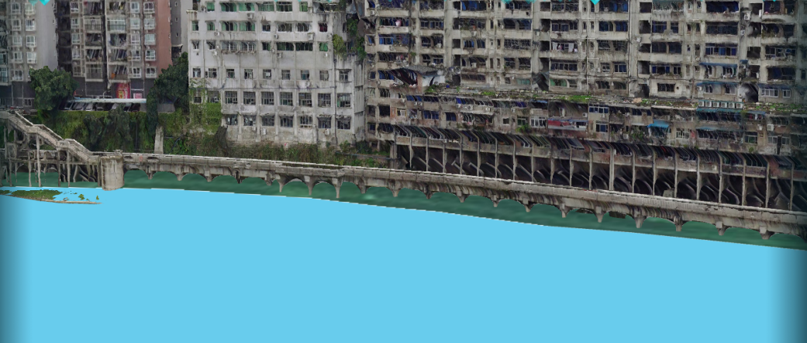
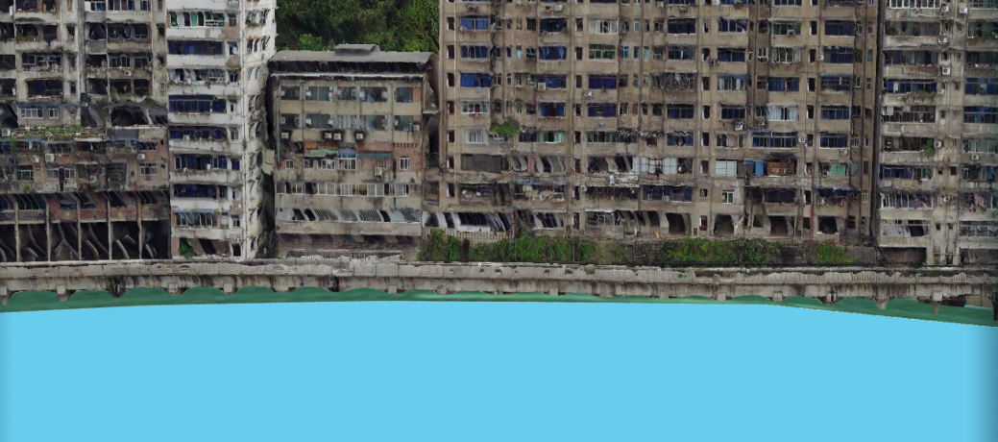
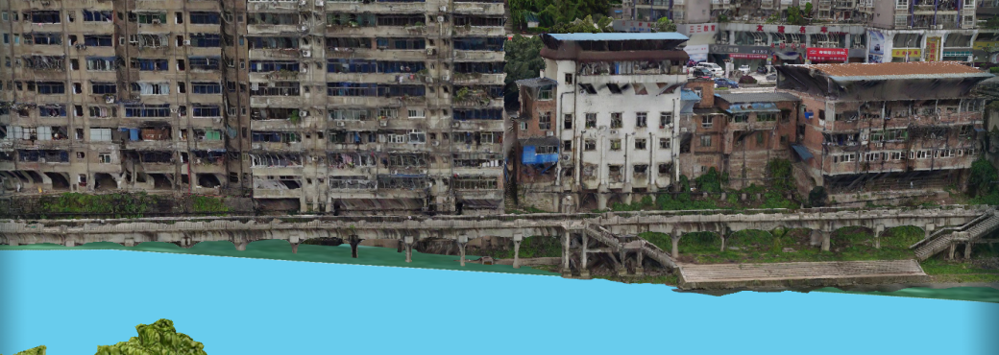
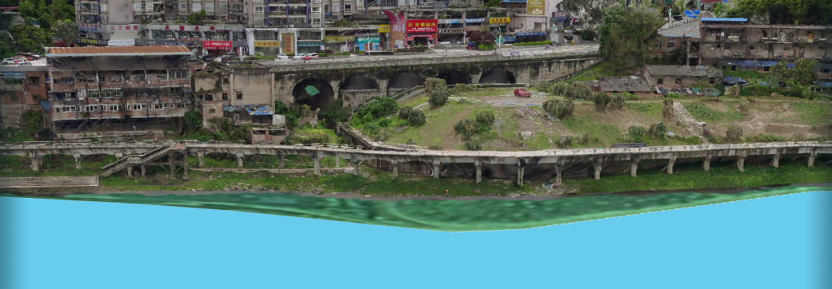
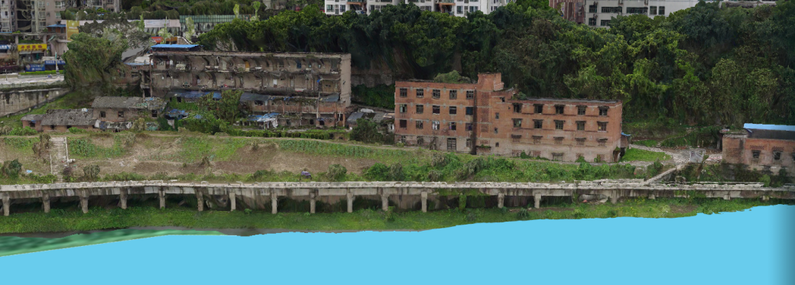
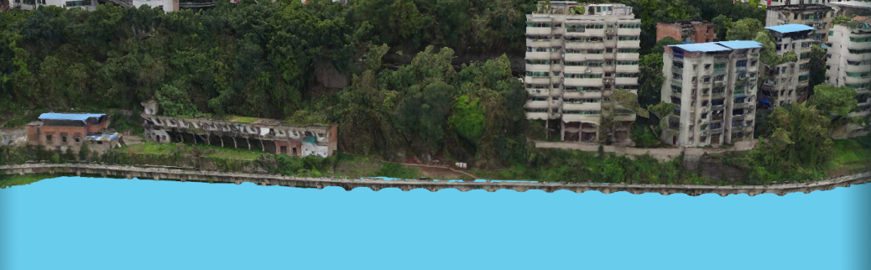
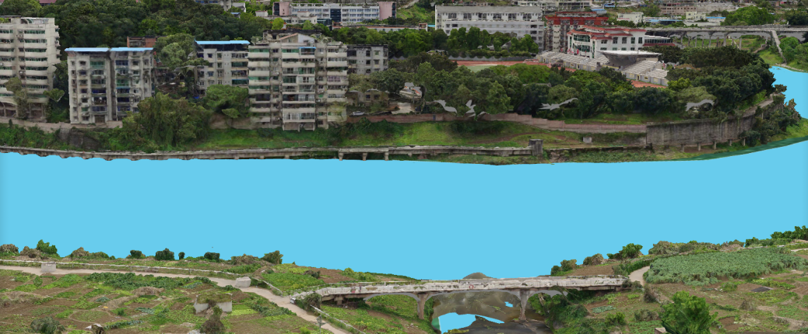

图6.2—23 綦江左岸御景江城建筑—沙溪河口段地理景观图
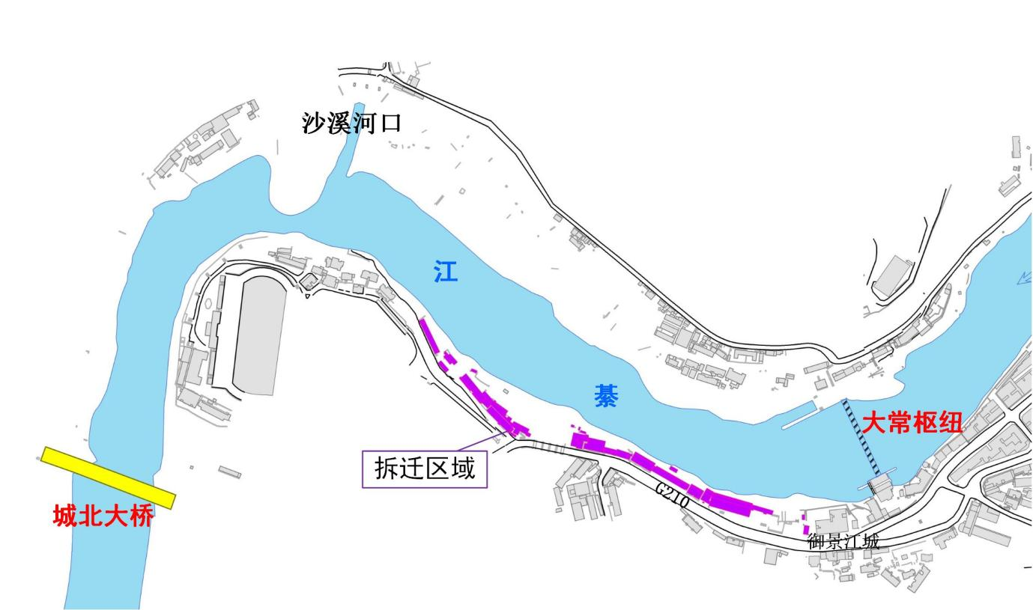

图6.2—24 綦江左岸御景江城建筑—沙溪河口段区域位置示意图

5.2.7 綦江干流左岸古南中学片区

綦江左岸古南中学片区地理景观见图6.2—25，约有0.25km堤防不达标，规划采取防洪墙方案，堤顶新建U型混凝土种植槽，堤身高度0.63m。防洪墙建设位置见图6.2—26。
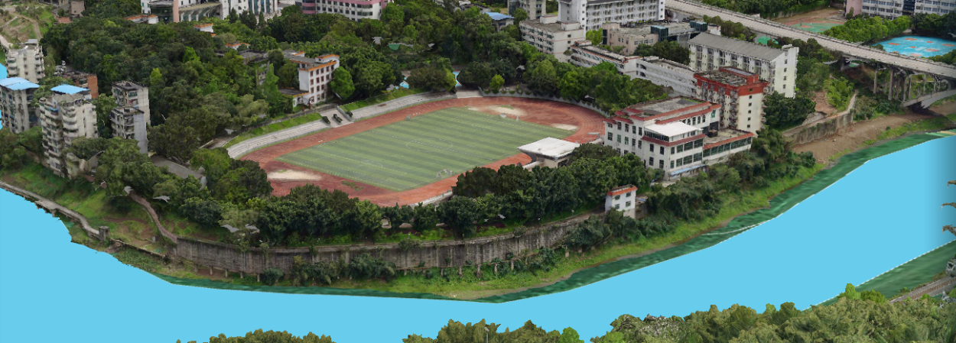

图6.2—25 綦江左岸沙溪河口—城北大桥段地理景观图
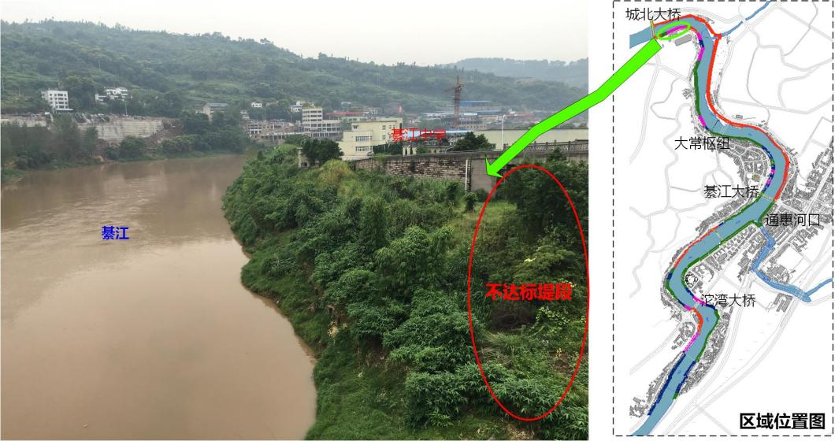

图6.2—26 大常枢纽—沙溪河口段区域位置示意图

5.2.8 綦江干流左岸北渡老街片区

北渡老街片区房屋呈狭长条带分布，紧邻綦江河道，无建堤空间，长期受到洪水威胁，该河段地理景观见图6.2—27。规划采用退滩还河方案，拆迁受洪水威胁的6351m²房屋。
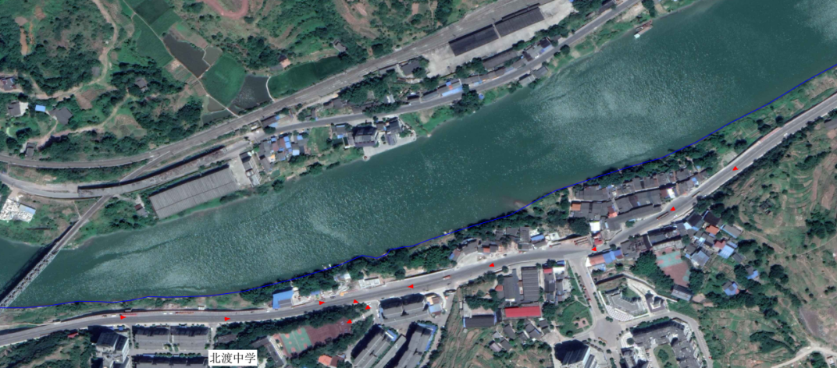
北渡老街遥感影像
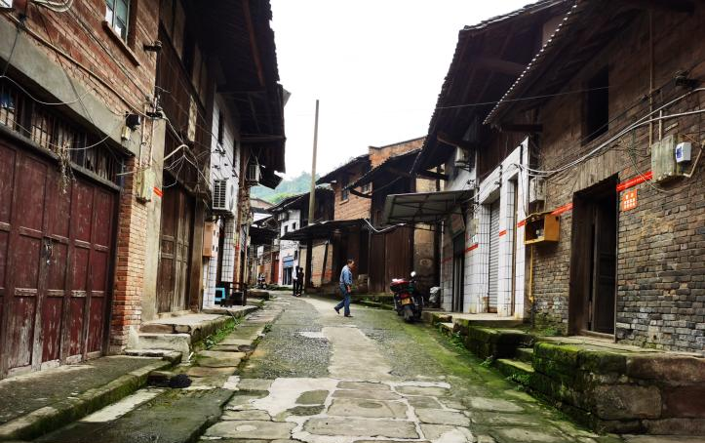

图6.2—27 綦江左岸北渡老街片区地理景观图

在98年洪水后，綦江主城区制定了洪水淹没地区房屋拆迁方案，但未实施，主要原因：一是原有规划将20年一遇水面线以下房屋全部拆除，拆迁量约58.21万平m²，拆迁补偿投资巨大，只有采取非工程措施（若遇洪水采取撤离搬迁方式）解决；二是原来98年洪灾距菜坝、下北街片区房屋建成时间较近，如果全部进行拆迁，会造成较大的社会风险。而本次研究结合綦江主城区社会经济水平，房屋拆迁面积约为29.05万m²，拆迁量均远小于原规划拆迁量，且主要拆迁区域（菜坝、下北街片区）房屋多建成于90年代，建成时间较久，经常遭遇洪水浸泡已成危旧房，拆迁该处房屋不会造成较大的社会影响，工程总投资较省。因此，本次规划可利用有限的资金优先安排易实施的项目，使綦江区主城区尽快达到规划拟定的防洪标准，避免近期再次受灾。小拆迁方案实施后，通过沿江慢性生态堤防的建设，既可提升城市品质，亦可对后续高风险区房屋的拆迁起到示范作用。
本次推荐方案房屋拆迁面积29.05万m²，分别：一是对菜坝片区、石佛岗片区、北渡老街片区20年一遇洪水位以下的老旧房屋（面积分别约11.29万m²、3.73万m²和0.64万m²）全部拆迁；二是对綦江干流彩虹桥至綦江大桥段左岸滨江路沿线房屋（面积1.81万m²）、綦江右岸火车站至交警队片区沿线房屋（面积0.80万m²）实施局部拆迁和改造，对下北街片区滨江路右侧临河地区的危旧房屋（面积10.79万m²）全部拆除；三是其他堤段20年一遇洪水位以下房屋采取局部拆迁或应急避险措施。

5.3 生态堤防建设方案
为了符合綦江城区山水田园城市定位，防洪建设应与城市景观相协调，按照防洪、生态、景观、功能相结合的原则，因地制宜采取保护、整治、绿化美化相结合的方法，对不同条件江段堤岸和消落带进行差异化处理，注重堤岸的生态化、景观化处理。严格保护沿江自然生态岸线，保持自然岸线形态，保护和修复生境，保持和恢复生物多样性。
在綦江干流綦江火车站至城北大桥段两岸高标准修建以步道为主的观光带、人文景观带（长约9.4km），局部堤段打造亲水公园，提升市民生活品质。具体方案如下：
①自然生态岸线
在大常枢纽以下河段等较少城市建设且岸线较平缓的沿河地段，构建绿色生态、生物多样、自然和谐的生活、游憩堤岸。提高生态景观环境，创造与自然和谐的文化、娱乐、会展公共服务堤岸和生活堤岸。堤岸形式以软化后的自然堤岸、生态挡墙、自然护坡为主。
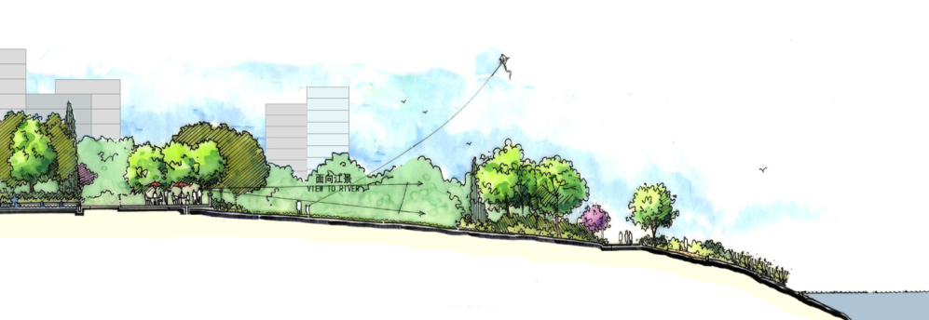

图6.2—28 自然生态岸线
綦江干流右岸綦江大桥—城北大桥段堤防长2.57km，防洪标准已达20年一遇，但现状为硬质堤防，亲水性较差。规划将该堤段纳入堤防生态复绿试点，采取复绿和生态修复措施，将堤防改造成为水体和土体、水体和植被互相涵养的仿自然状态生态型堤防，开辟滨水绿化带，形成城市的“风廊”和绿轴，强化城市的亲水性，体现滨水城市的景观风貌。
②活化和优化生活岸线段
在綦江火车站至大常枢纽段等城市建设的主要区域，打造多空间层次丰富多样、功能完善的旅游、生活堤岸。重点策略是对现有堤岸进行优化、提升、治理。堤岸形式以堤路结合及软化后的阶梯式堤岸、生态护坡式堤岸、亲水平台为主。
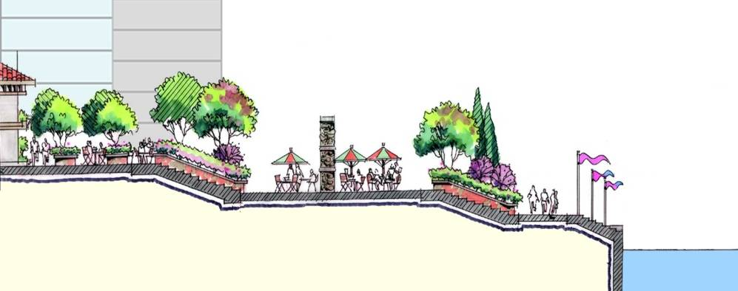

图6.2—29 生活岸线
綦河是长江上游一级支流中为数不多的穿城而过的河流之一，可充分利用自然资源禀赋打造綦江城区沿河风景线，尤其是綦河右岸菜坝片区河岸宽阔平坦，拆迁后岸边有7万余m²的商业用地，既可打造集休闲广场、娱乐健身、酒店商务于一体的綦江美丽“南滨路”，带动綦江经济社会发展，又可解决綦江城区的旧城改造问题，提升綦江城市品质形象。綦江左岸彩虹桥至綦江大桥段规划通过抬高滨江路路面高程达到20年一遇防洪标准，加高后的滨江路重点打造商业、休闲步行街。
③集约利用和美化生产岸线
在沙码头、下关王码头等区域构建专业化港口作业区，保持完善的生态景观环境。主要策略是完善专业码头岸线功能。堤岸形式以自然堤岸、生态挡墙、人工护坡为主。
6．綦江干流火车站至三江街道段城区堤防建设方案
根据《綦江区域综合发展规划》（2021年），对綦江干流綦江火车站至桥河闸坝段河道新建堤防护岸长5.6km，达到20年一遇防洪标准。根据綦江山水田园城市定位，规划拟定了生态堤防建设方案：在綦江右岸綦江火车站至桥河闸坝地势宽阔段（长约3km）建设亲水公园，设置休闲步道、桌椅、凉亭等，种植花草树木、水生植物，打造一个市民休闲健身的好去处。
綦江干流三江街道段地理景观见图6.2—30，规划对綦江干流右岸三江老大桥至蒲河河口段0.20km、左岸三江大桥至三江人渡下游160m段1.45km堤防护岸实施加高加固，达到20年一遇防洪标准，对影响堤防建设的房屋予以拆除，见图6.2—31。
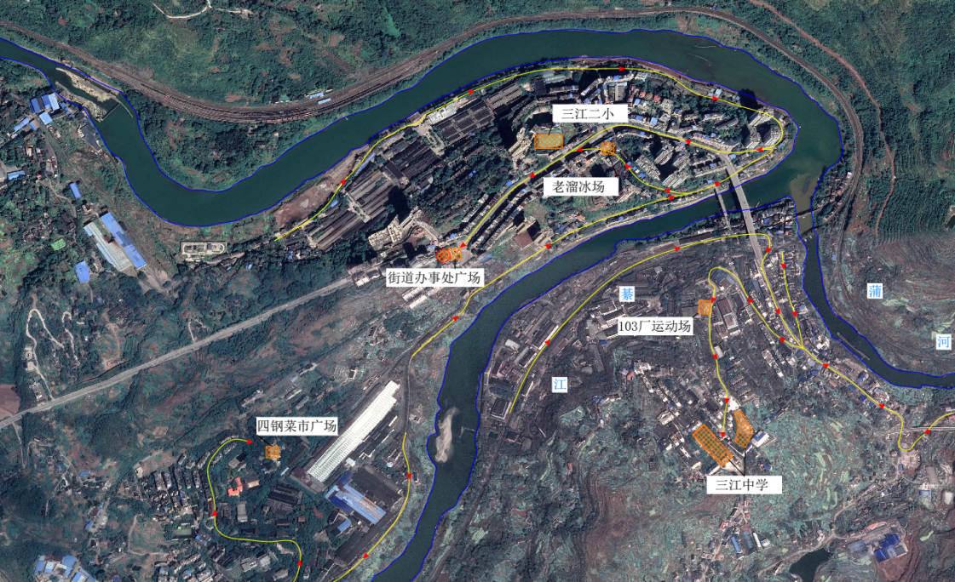
三江街道遥感影像
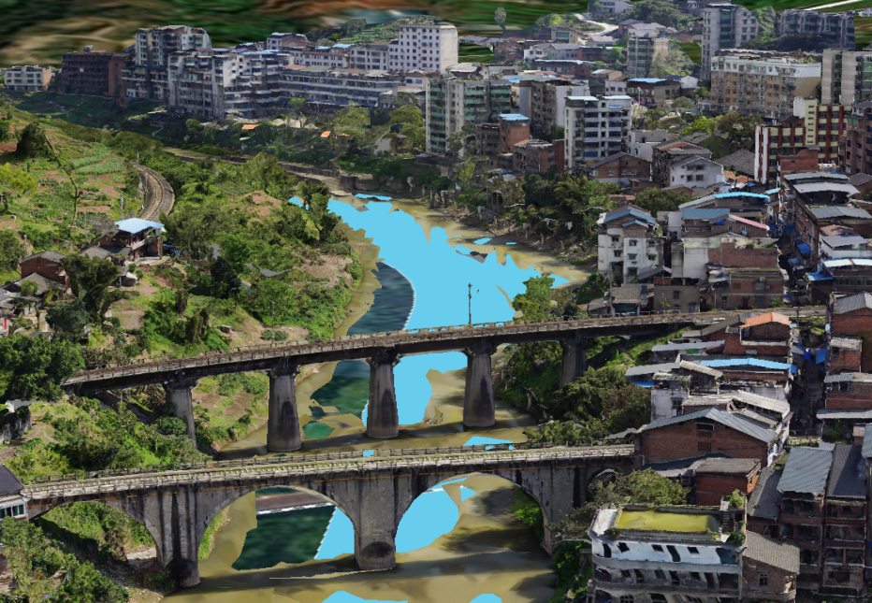
蒲河河口上游
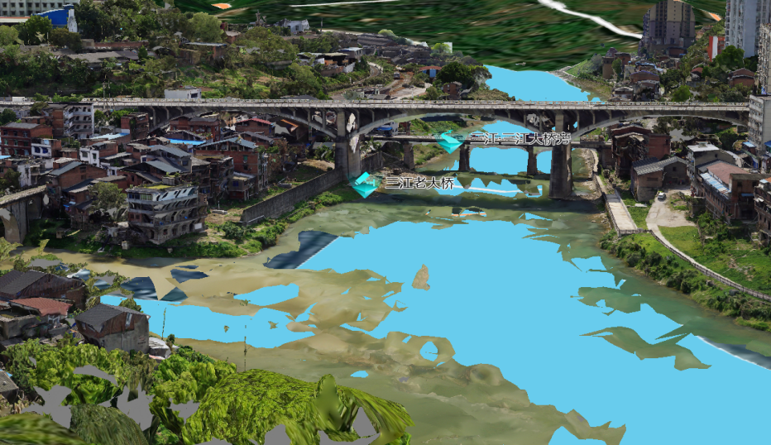
蒲河河口侧面
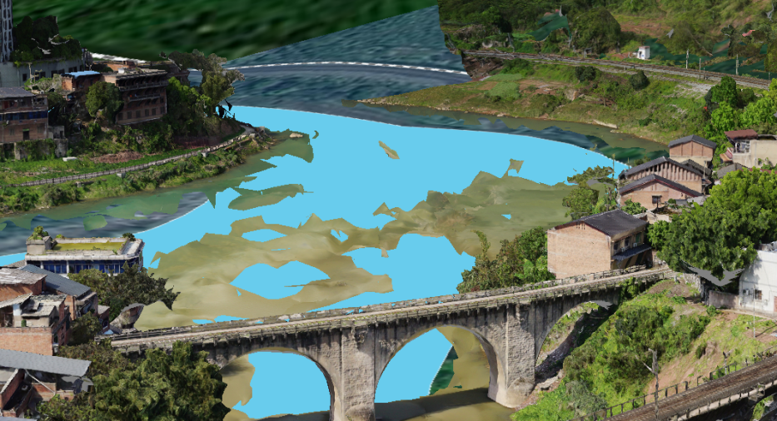
蒲河河口下游

图6.2—30 綦江干流三江街道段地理景观图
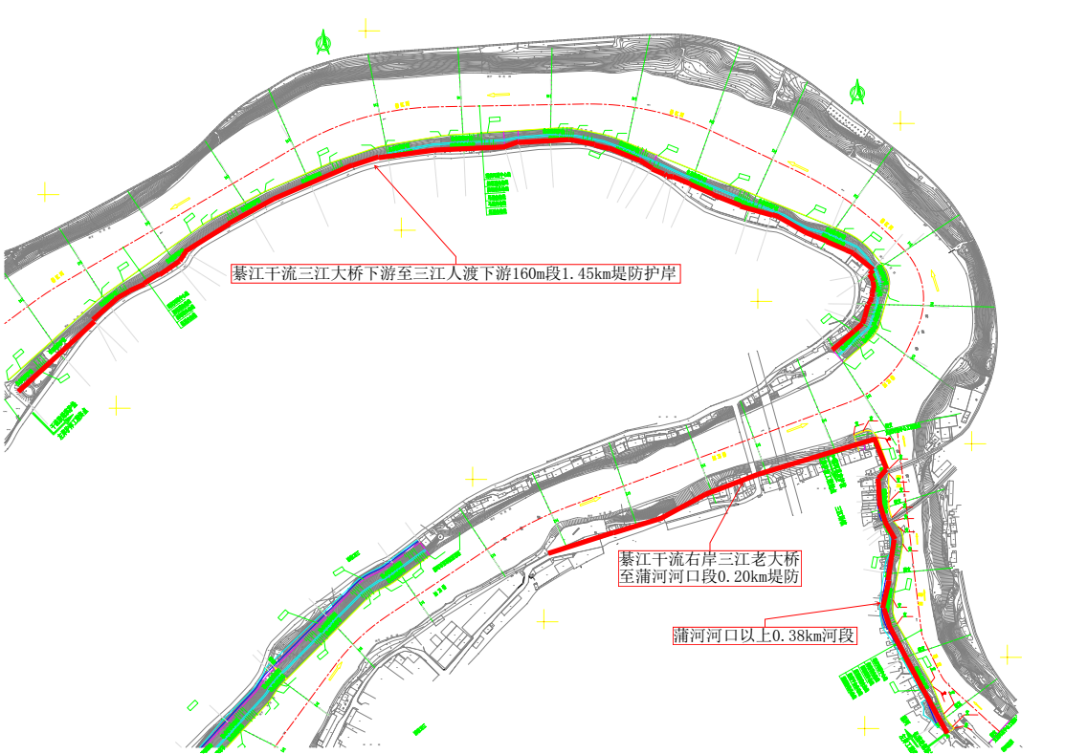

图6.2—31 綦江城区三江街道规划堤防位置示意图
7．綦江支流城区段堤防建设方案
7.1 蒲河堤防建设方案
三江街道蒲河河口地理景观见图6.2—32，规划对蒲河河口以上0.38km三江街道左岸堤防实施加高加固，达到50年一遇防洪标准。
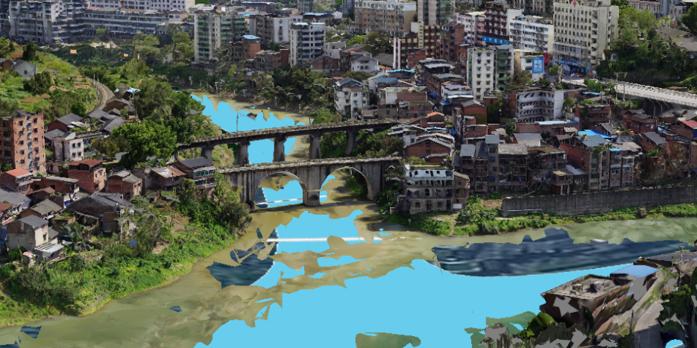

图6.2—32 綦江支流蒲河河口段地理景观图
7.2 登瀛河堤防建设方案
规划对登瀛河登瀛场镇人行拱桥起至公路桥段左岸0.84km堤防实施加高加固，达到50年一遇防洪标准，见图6.2—33。
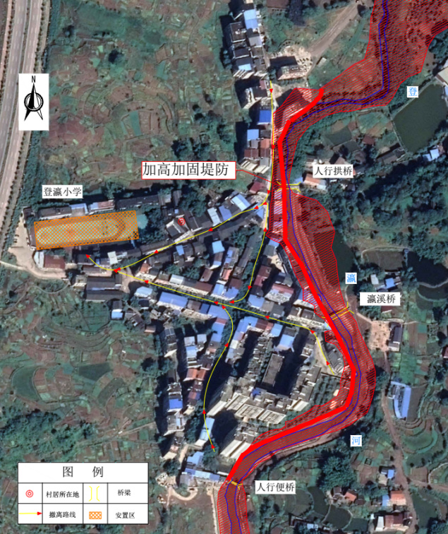

图6.2—33 登瀛河堤防加高位置示意图
7.3 桥河堤防建设方案
桥河局部河段不足50年一遇，因淹没面积较小、受淹对象无重要设施，规划采用避险转移等非工程措施，见图6.2—34。
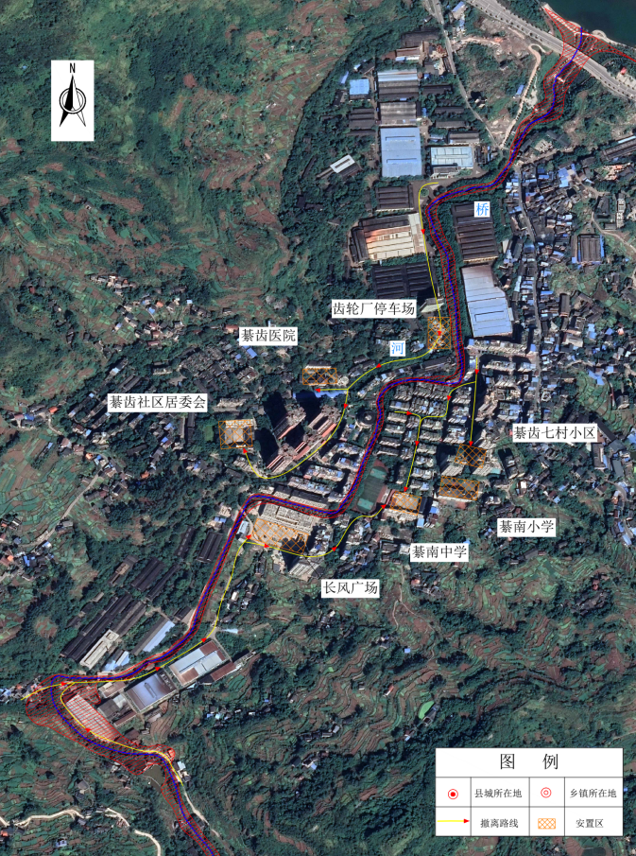

图6.2—34 桥河50年一遇洪水淹没及避洪转移路线图
7.4 通惠河堤防建设方案
规划对綦江主城区范围内的綦江支流通惠河花滩子跳蹬翻板闸至环保局河段3.20km堤防实施加高加固，达到50年一遇防洪标准，见图6.2—35。
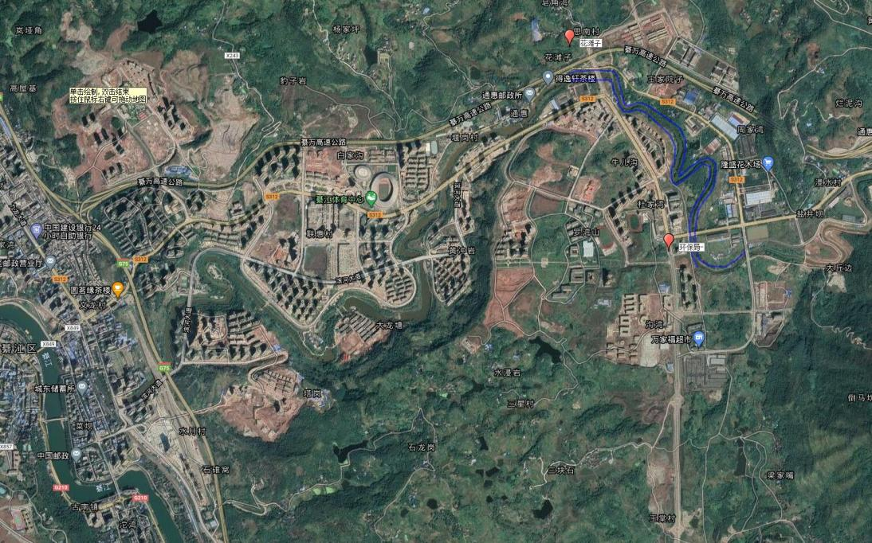

图6.2—35 通惠河堤防加高位置示意图
通惠河河口至通惠派出所约5.4km河段不足50年一遇，因淹没面积较小、受淹对象无重要设施，规划采用避险转移等非工程措施，见图6.2—36。其中，通惠河口附近采用退滩还河方案，整栋拆迁受洪水威胁的1.04万m²房屋，并加强行洪空间管控，达到50年一遇防洪标准。
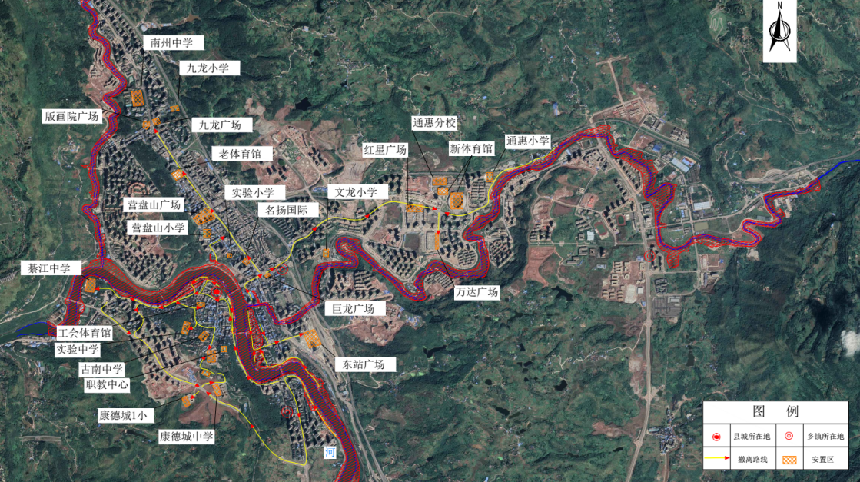

图6.2—36 通惠河与沙溪河20年一遇洪水淹没及避洪转移路线图
7.5 沙溪河堤防建设方案
沙溪河局部河段不足50年一遇，因淹没面积较小、受淹对象无重要设施，规划采用避险转移等非工程措施，见图6.2—36。

（三）防洪水库
1．工程方案
綦江上游为主要暴雨区，洪水频繁，易形成峰高的单峰型洪水。綦江干流经城北大桥后，上游约4723km²的流域（占五岔站控制流域面积的85%）所汇集的20—50年一遇洪峰流量已占到了五岔站洪峰流量的约94%，上游洪水又以藻渡河、松坎河、羊渡河、蒲河等支流来量较大，其中藻渡河大洪水年份1天洪量平均约占城北大桥的28.08%，2020年占37%，1973、2016、2020等年藻渡河洪峰流量占城北大桥的59.76%—69.06%，1977、1979、1980、1983、1998、2005等年藻渡河洪峰流量占城北大桥的25.14%—46.84%，均大于其面积占比（24.96%）。结合洪水地区组成特点、建库条件，拟在綦江城区上游支流藻渡河新建藻渡大型防洪水库，分布位置见图6.3—1。通过规划水库拦截支流洪量，削减綦江洪峰，保障綦江城区的防洪安全。
《西部大开发“十三五”规划》《成渝城市群发展规划》《长江流域综合规划（2012—2030 年）》《长江经济带发展水利专项规划》《长江流域及西南诸河水资源综合规划》《全国大型水库建设总体安排意见》《重庆市五大功能区水利发展战略规划》《重庆市长江主要支流和重要湖泊防洪工程建设规划报告（2003—2010年）》《重庆市水利发展“十三五”规划》《綦江河流域防洪规划报告（2000—2020年）》《綦江县县城防洪规划报告》（2007年）《綦江河防洪综合整治开发利用建设规划》等相关规划中，均提出兴建藻渡水库，以解决綦江城区防洪能力不足的问题。根据相关规划，近期率先启动藻渡水库的建设论证工作，加强区域蓄水调度能力。今后在条件成熟时进一步研究修建安江、双丰湖、桃花潭等支流防洪水库等防洪工程措施，提升綦江城区超标准洪水应急处置能力。
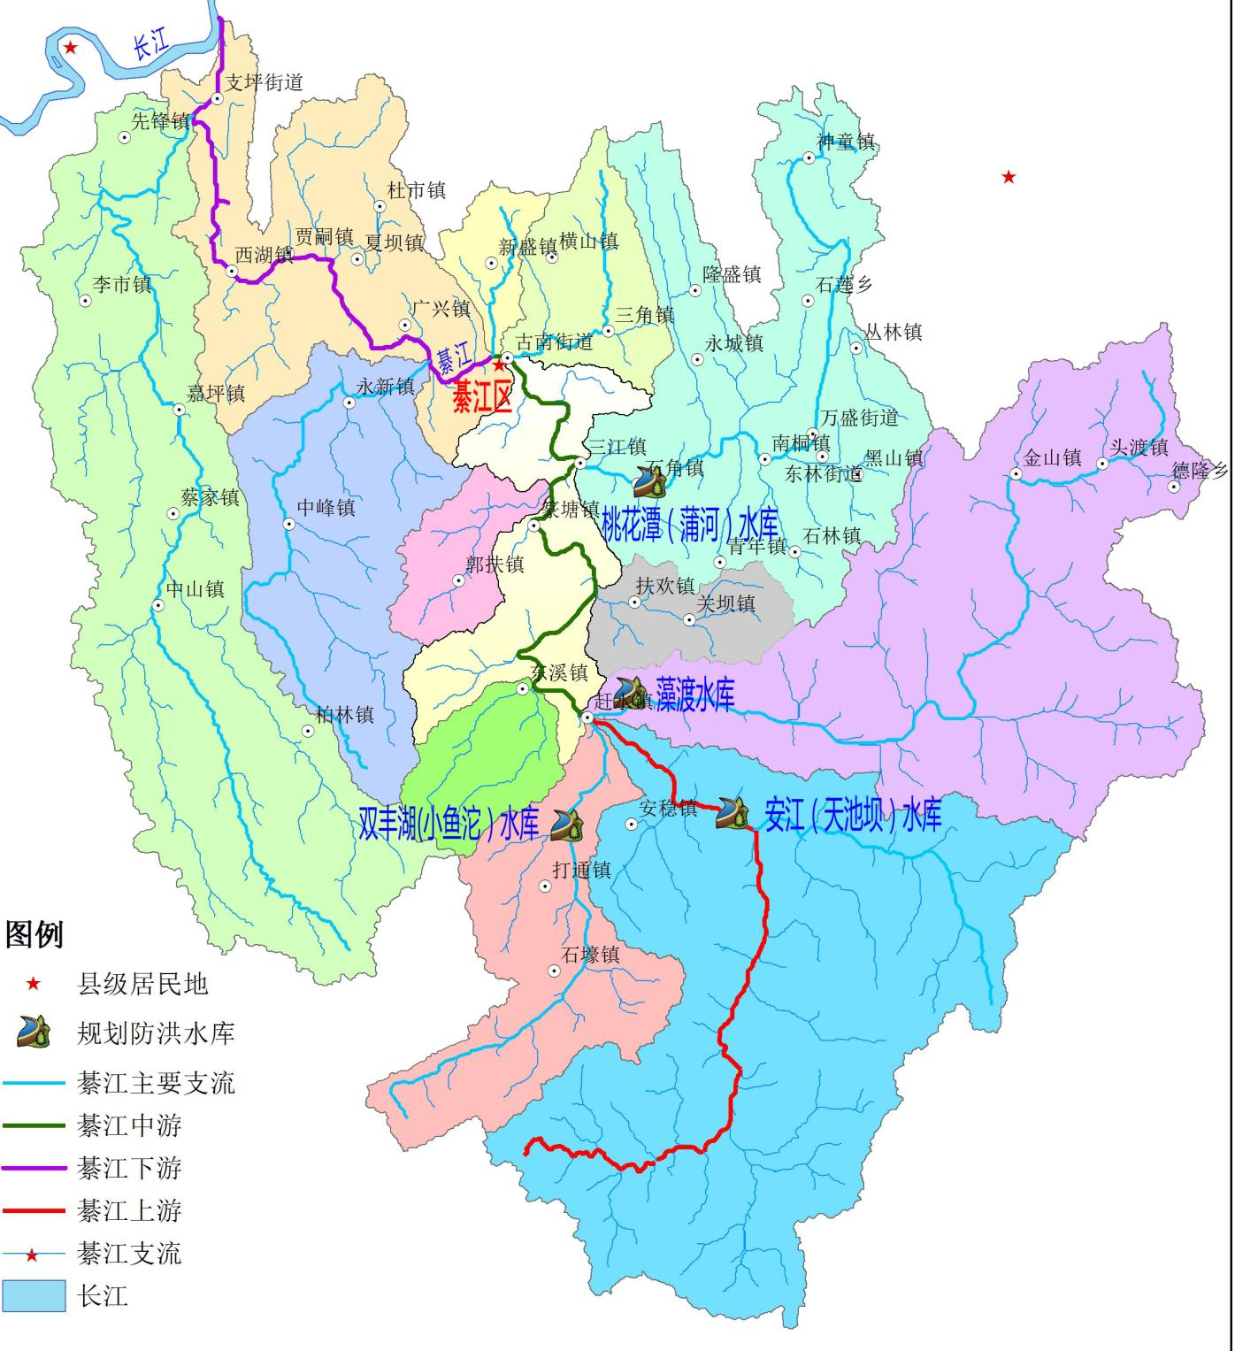

图6.3—1 綦江城区上游规划水库位置示意图
规划在綦江支流藻渡河河口上游约1.2km处修建控制性防洪工程——藻渡水库，坝址距綦江城区直线距离35km，距离重庆市区80km。藻渡河在綦江区赶水镇汇入綦江，綦江是长江右岸一级支流，藻渡河流域面积1195km²，其中藻渡水库坝址以上流域面积1179km²，占藻渡河流域面积的99%，占綦江城区防洪控制断面城北大桥以上流域面积的25%。
2．防洪作用
规划通过堤库结合措施，即在綦江干流綦江城区段20年一遇堤防护岸的基础上在上游修建藻渡水库，将城区防洪标准提高至50年一遇。綦江城区防洪护岸工程完建后，城区防洪控制断面彩虹桥、城北大桥安全泄量分别为4841m³/s和4920m³/s，50年一遇洪峰流量为5868m³/s和5950m³/s，若将綦江城区防洪标准提高至50年一遇，需要削减的洪峰流量约为1030m³/s。藻渡水库坝址至綦江城区的洪水传播时间约为6h，考虑河道的槽蓄坦化作用，则需藻渡水库削减洪峰流量约为1300m³/s。
3．预留防洪库容
由于藻渡河洪水大部分与綦江干流洪水遭遇，綦江城区洪水较大时，绝大部分时间藻渡河洪水也较大，故拦蓄藻渡河洪水对削减綦江城区洪峰作用较大。对各典型洪水进行调洪演算，綦江城区防洪护岸工程完建工况下，藻渡水库对綦江城区的防洪效果见表6.3—1。可以看出，在綦江城区防洪护岸工程完建后，城区防洪标准达到20年一遇洪水标准，对于1973、1976、1977、1979、1980、1983、1998、2005和2016年等不同类型的50年一遇典型洪水，经藻渡水库拦蓄，均可削减綦江主城区洪峰流量至安全泄量4920m³/s以内，綦江城区的防洪能力满足50年一遇的标准要求，需要动用的最大防洪库容为4963万m³。对于2020年实际洪水，经藻渡水库拦蓄，也可将綦江城区洪峰流量控制在安全泄量4920m³/s以下。

表6.3—1 藻渡水库防洪效果（綦江城区堤防完建后城北大桥安全泄量4920m³/s）
洪水  典型 | 频率  （%） | 藻渡坝址  洪峰流量  （m³/s） | 区间洪水  洪峰流量  （m³/s） | 动用防  洪库容  （万m³） | 调蓄后的綦江  城区最大流量  （m³/s） | 削减  流量  （m³/s） | 藻渡水库  最高水位  （m） | 藻渡水库  最大下泄量  （m³/s）
1973 | 2 | 2100 | 4217 | 4913 | 4911 | 1040 | 375.90 | 1370
1973 | 3.33 | 1890 | 3830 | 4578 | 4844 | 550 | 375.36 | 1420
1973 | 5 | 1722 | 3497 | 3652 | 4859 | 60 | 373.73 | 1720
1976 | 2 | 2147 | 4920 | 4588 | 4920 | 1030 | 375.37 | 1490
1976 | 3.33 | 1931 | 4474 | 3028 | 4691 | 700 | 372.60 | 1650
1976 | 5 | 1761 | 4084 | 2729 | 4387 | 530 | 372.06 | 1650
1977 | 2 | 1625 | 4737 | 4655 | 4741 | 1210 | 375.48 | 1540
1977 | 3.33 | 1462 | 4299 | 4448 | 4301 | 1090 | 375.15 | 1380
1977 | 5 | 1333 | 3926 | 3828 | 4747 | 170 | 374.04 | 1150
1979 | 2 | 1741 | 4687 | 4128 | 4871 | 1080 | 374.59 | 1360
1979 | 3.33 | 1567 | 4254 | 3658 | 4599 | 790 | 373.73 | 1230
1979 | 5 | 1428 | 3884 | 3157 | 4604 | 320 | 372.83 | 1120
1980 | 2 | 1949 | 4245 | 4680 | 4871 | 1080 | 375.52 | 1460
1980 | 3.33 | 1754 | 3839 | 4595 | 4736 | 650 | 375.39 | 1260
1980 | 5 | 1599 | 3506 | 3640 | 4586 | 330 | 373.70 | 1240
1983 | 2 | 1900 | 4257 | 4963 | 4870 | 1080 | 375.98 | 1190
1983 | 3.33 | 1710 | 3866 | 3242 | 4310 | 1080 | 372.98 | 1220
1983 | 5 | 1559 | 3531 | 2218 | 4409 | 510 | 371.13 | 1310
1998 | 2 | 3341 | 4236 | 4630 | 4911 | 1040 | 375.44 | 2040
1998 | 3.33 | 3006 | 3817 | 3857 | 4827 | 560 | 374.10 | 1890
1998 | 5 | 2739 | 3487 | 3744 | 4685 | 230 | 373.89 | 1510
2005 | 2 | 2588 | 3687 | 4680 | 4870 | 1080 | 375.52 | 1650
2005 | 3.33 | 2329 | 3353 | 4212 | 4310 | 1080 | 374.74 | 1730
2005 | 5 | 2123 | 3064 | 4183 | 3841 | 1080 | 374.68 | 1580
2016 | 2 | 3616 | 2644 | 4716 | 4688 | 1260 | 375.58 | 2810
2016 | 3.33 | 3253 | 2416 | 4680 | 4226 | 1160 | 375.52 | 2930
2016 | 5 | 2966 | 2208 | 3469 | 4197 | 720 | 373.39 | 2800
2020实际 |  | 3010 | 3838 | 2808 | 4513 | 550 | 372.20 | 2010
根据上述计算结果，按綦江城区修建20年一遇防洪护岸工程工况，拟定藻渡水库所需预留的防洪库容（计算最大值为4963万m³）。根据藻渡库水位—容积曲线，预留防洪库容4963万m³时相应的防洪限制水位为366.82m，取整后防洪限制水位采用366.80m，实际预留的防洪库容为4975万m³。

4．预留防洪库容时间
藻渡河属山区性河流，洪水由暴雨形成，洪水发生时间与暴雨一致。綦江洪水主汛期在5月—9月，7、8月份最集中。将东溪水文站和五岔水文站历年各月最大洪峰流量点绘于图6.3—2和图6.3—3，可以看出，两站年最大流量基本上发生在主汛期。据实测资料统计，东溪和五岔站历年出现在9月份的年最大洪峰仅1900m³/s和2800m³/s左右，已小于现状綦江城区河段安全泄量，其量级也远小于7、8月份。而且，两站9月份出现年最大洪峰的频次明显少于7、8月份，从几次大的历史洪水发生时间上看，也基本未发生在9月份。
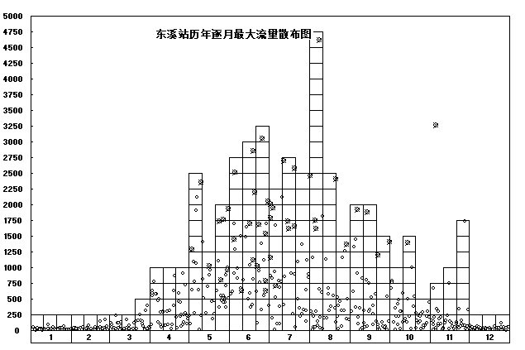

图6.3—2 东溪站历年逐月最大流量散布图
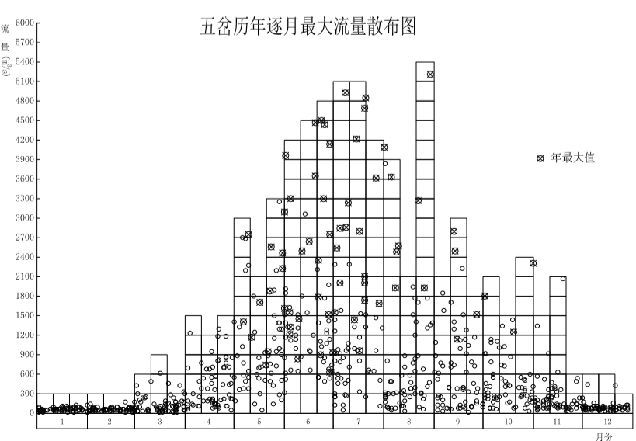

图6.3—3 五岔站历年逐月最大流量散布图

藻渡水库控制了藻渡河来水，即使9月藻渡河来水较大，经水库预留的防洪库容滞洪削峰，使得水库下泄流量与区间流量叠加后不对綦江城区防洪造成影响。藻渡水库承担了较重的灌溉供水任务，为保证水库充蓄需求，藻渡水库9月水位也不宜过低。从洪水峰现时间和量级等情况分析，并考虑藻渡水库兴利充蓄需求，藻渡水库预留防洪库容的时间拟定为5月初—8月底。

5．綦江城区堤防不同建设进度条件下藻渡水库防洪作用

视綦江城区堤防与藻渡水库建设进度，研究藻渡水库防洪作用。

如果綦江干流城区段建设20年一遇堤防，则近期通过堤库结合，可将綦江城区防洪标准由20年一遇提高到50年一遇，见表6.3—1。

如果綦江城区仅建设10年一遇堤防，对不同典型年綦江城区频率5%洪水进行调洪演算，藻渡水库对綦江城区的防洪效果见表6.3—2。可以看出，对于1977、1980、1983、2005、2016年20年一遇设计洪水及2020年实际洪水，经藻渡水库拦蓄，綦江城区城北大桥的洪峰流量可控制在20年一遇安全泄量4120m³/s以内；对于1976、1979、1998年20年一遇设计洪水，经藻渡水库拦蓄，可削减綦江城区洪峰流量230—640m³/s，减轻綦江城区洪水灾害，但仍超出河道安全泄量162—565m³/s。因此，藻渡水库不能将綦江城区防洪能力由10年一遇全面提高至20年一遇。

表6.3—2 藻渡水库防洪效果（城北大桥安全泄量4120m³/s）
洪水  典型 | 频率  （%） | 藻渡坝址  洪峰流量  （m³/s） | 区间洪水  洪峰流量  （m³/s） | 动用防  洪库容  （万m³） | 调蓄后的綦江  城区最大流量  （m³/s） | 削减  流量  （m³/s） | 藻渡水库  最高水位  （m） | 藻渡水库  最大下泄量  （m³/s）
1976 | 5 | 1761 | 4084 | 3133 | 4282 | 640 | 372.79 | 1710
1979 | 5 | 1428 | 3884 | 3559 | 4604 | 320 | 373.56 | 1110
1998 | 5 | 2739 | 3487 | 3744 | 4685 | 230 | 373.89 | 1510
1977 | 5 | 1333 | 3926 | 4230 | 4079 | 840 | 374.77 | 1150
1980 | 5 | 1599 | 3506 | 4893 | 3841 | 1080 | 375.87 | 1120
1983 | 5 | 1559 | 3531 | 4937 | 3840 | 1080 | 375.94 | 940
2005 | 5 | 2123 | 3064 | 4183 | 3841 | 1080 | 374.68 | 1580
2016 | 5 | 2966 | 2208 | 4680 | 3658 | 1260 | 375.52 | 2310
2020实际 |  | 3010 | 3838 | 3088 | 3984 | 1080 | 372.71 | 2010

（四）防洪工程规划方案
综上分析，本次规划推荐采用堤库结合方案。綦江城区现状防洪能力仅为2年一遇，通过河道综合整治措施（河道疏浚、大常枢纽改造、石溪口枢纽改造），扩大城区河道的行洪能力，将其防洪能力由现状不足5年一遇提高至接近5年一遇；通过堤防建设和征地拆迁将城区的防洪能力由约5年一遇提高至20年一遇；在此基础上，实施藻渡水库工程，发挥其拦蓄上游洪水作用，将主城区的防洪能力由20年一遇提高至约50年一遇。
工程实施后，将极大提高綦江城区应对大洪水的灵活性，同时大幅提升城市景观和品味，以进一步升级綦江旅游度假区。届时，綦江城区江滩公园将从綦江火车站至城北大桥连成一片，并与国家地质公园（老瀛山、古剑山、凤凰山）、国家历史名镇（东溪古镇）、全国特色景观旅游名镇名村示范点（永新镇石坪村）、中国传统村落（东溪永乐村）、全国美丽宜居村庄示范村（永城镇中华村）、全国“美丽乡村”创建试点乡村（永城镇复兴村）、国家4A级景区（古剑山风景区、老瀛山景区）等国家级景点融为一体，让“主城工作、綦江度假”的梦想变为现实。

七、排涝规划

（一）涝区分布

綦江左岸菜坝片区房屋拆迁后抬高建基面高程至20年一遇防洪标准，綦江右岸碧水蓝湾至交警队片区洪水位以下区域实施封堵和回填，不涉及新增内涝问题，原排水管网需结合旧城改造进行优化升级，避免綦江干流洪水倒灌或顶托影响；綦江右岸通惠河口—綦江大桥片区、古南水文站至碧水蓝湾片区以及綦江左岸御景江城建筑—沙溪河口片区、沱湾大桥片区采取应急避险转移非工程措施，不涉及新增内涝问题；綦江左岸北渡老街片区房屋拆迁后建设亲水公园，不涉及内涝问题；綦江左岸古南中学片区仅有0.25km堤段新建防洪墙，区域涝水可通过城北大桥附近低洼地带排走。綦江左岸中国石化—沱湾大桥片区、滨江路至下北街片区堤防加高后会引起局部区域新增内涝问题，本次重点考虑这些涝片和其他易涝点的治理。

（二）治涝原则、标准及目标

1．治涝原则
根据自然地理条件的差异，从实际出发，因地制宜，在充分利用现有排涝设施的基础上，全面规划，综合治理，自排与提排相结合，统筹协调防洪与排涝的关系。

2．治涝标准
依据《治涝标准》（SL723—2016），考虑綦江城区政治经济地位的重要性、常住人口或当量经济规模指标，拟定綦江城区治涝标准为20年一遇24小时暴雨24小时排除。今后随着经济社会的发展，有条件的地方可适当提高治涝标准。
3．治涝目标
开展綦江城区治涝工程建设，因地制宜实施工程和非工程措施建设，使其在规划期内达到所拟定的治涝标准。
（三）治涝水文分析计算

1．设计净雨计算

1.1 设计暴雨计算

采用綦江气象站1961—2016年24h暴雨资料，对其进行频率计算，用P—Ⅲ型曲线适线，适线时曲线在通过点群重心的同时尽量照顾上部，分析计算得出綦江气象站的年最大24小时设计暴雨成果见表7.3—1。

表7.3—1 设计暴雨成果表
站点 | 均值（mm） | Cv | Cs/Cv | 设计频率暴雨（mm）
 |  |  |  | P=5% | P=10%
綦江气象站 | 78.3 | 0.45 | 3.5 | 147 | 125

1.2 设计净雨计算

依据綦江干流五岔站以上流域降雨径流P—Pa—R相关图（见图7.3—1），当降雨为147mm时，净雨（径流深）最大为104.5mm(Pa=40mm)。因此流域20年一遇设计净雨量为104.5mm。
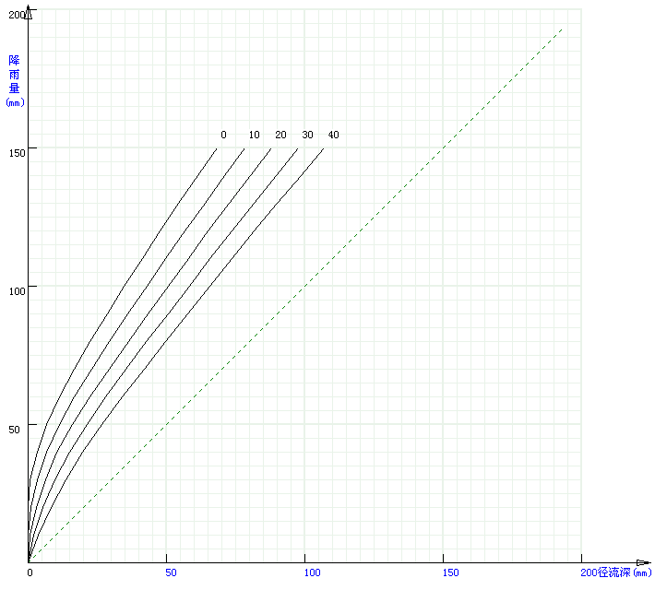

图7.3—1 綦江干流五岔站以上流域P—Pa—R相关图

考虑綦江城区街道、楼房、道路等不透水建筑物占比高，径流系数大于五岔站以上流域，经综合分析，綦江城区20年一遇设计净雨量为114.5mm。

2．排涝流量计算

依据不同涝片所拟定的治涝标准及涝区面积内产生的净雨，涝水采用泵站外排。根据各涝片的面积、设计暴雨（考虑径流系数计算设计净雨）、涝水排除时间等，采用平均排除法计算各涝片的抽排流量（一天按22小时计算），各涝片计算成果见表7.3—2。

表7.3—2 綦江干流各涝片抽排流量计算成果表
序号 | 岸别 | 涝区名称 | 涝区面积（km²） | 抽排流量（m³/s）
1 | 左岸 | 中国石化—沱湾大桥片区 | 0.71 | 1.03
2 | 左岸 | 滨江路至下北街片区 | 0.50 | 0.71
合计 |  |  | 1.21 | 1.74
（四）治涝规划布局

涝区治理以排水沟渠自排为主，水系自排与泵站抽排相结合、工程与非工程措施相结合的方式达到各区域治涝标准。

规划遵循“渗、滞、蓄、净、用、排”理念，加快推进“韧性城市”建设，构建山水园林交错的城市生态体系，打造綦江沿岸湿地公园漫步系统和城区周边森林屏障景观。
（五）治涝工程规划

针对沿江堤防加高引起的排涝问题以及现有市政设施抵御洪灾能力不足等问题，在城市建设和沿江设施补短板中融入韧性城市理念，整治排水防涝设施，完善城市供水、园林绿化、污水、环卫、电力、燃气、通信等设施，统筹城市防洪排涝与生命线工程建设，体现绿色化、智能化，增强沿江设施防洪抗灾能力。

1．推进海绵城市建设
结合城市更新增绿留白，在城市公园、绿地、建筑、道路、广场等新建改建项目中，因地制宜建设屋顶绿化、植草沟、干湿塘、旱溪、下沉式绿地、地下调蓄池等设施，整体提升城市对雨水的蓄滞、净化能力。加强城市雨水利用设施建设，将雨水纳入城市水资源配置，雨季蓄水、旱季用水。推广城市透水铺装，建设雨水下渗设施。

2.整治排水防涝设施
精细化排查沿江排水管网，清理淤积管涵，修复破损管道。优先改造沿江存在倒灌风险的雨水排口，改扩建过流能力不足的雨水管网。排查沿江下穿道、隧道涵洞、低洼建筑与小区等易涝风险区，系统推进易涝区域整治。

3．新增排涝设施
针对建堤引起的排涝问题，规划新建泵站2座，总设计抽排流量1.74m³/s。各涝片排涝流量见表7.3—2。
（六）治涝非工程措施

1．完善排涝应急预案

优化完善涵盖组织体系、预警预防、应急响应、灾后处理等内容的排涝应急预案，明确部门职责任务、应急响应启动条件和响应措施、灾后恢复方案等方面内容，指导各级各部门组织应急抢险和灾后恢复。

2．强化监测预警和应急处置

根据涝区实际情况和存在问题，规划采取预警预报等非工程措施，增强排涝工作的主动性。依据涝区气象预报，做好涝区及影响区域的雨情、水情预报。在暴雨来临前，通过水闸、管网等进行预排，腾出区域的蓄涝容积，为涝水的消纳提供空间，减轻排涝负担。建立排涝预警预报系统，及时预报和发布暴雨公告，争取时间，减少涝灾损失。

加强应急处置硬件建设，配齐橡皮艇、应急泵车等排涝应急设备；加大排涝物资储备力度，增加物资储备种类和数量，优化调整储备仓库布局，全面提升应急处置能力。

八、防洪非工程措施规划
防洪非工程措施是綦江城区防洪体系的重要组成部分，包括防汛指挥系统、防汛应急预案、管理体制建设等内容。防洪非工程措施与工程措施相结合，利用现代电子信息管理技术及通过法律、行政、经济手段以及其它手段，及时、准确掌握洪水规律，通过科学调度指挥，弥补工程设施的不足，充分发挥工程设施的作用，将自然灾害造成的损失降到最低，将对防洪抢险起着非常重要的作用。另外，防洪工程的实施只能防御设计标准内洪水，当发生超标准洪水时，需通过各项非工程措施的运用，最大限度地减少洪涝灾害损失。

（一）防汛指挥系统
1．组织指挥体系
依据《中华人民共和国防洪法》，綦江区政府设立防汛抗旱指挥部，负责全区的防汛抗旱工作及水旱灾害突发事件应对工作。各街镇、各相关部门要结合实际情况，设立相应的防汛抗旱组织机构，负责各自辖区及行业内防汛抗旱突发事件的应对工作。
1.1 区防汛抗旱指挥部
在重庆市綦江区减灾委员会（以下简称区减灾委）统一领导下，綦江区防汛抗旱指挥部（以下简称区防指）负责领导、组织全区范围内的防汛抗旱工作，分管副区长任指挥长，区政府办公室副主任、区应急局局长、区水利局局长、区气象局局长担任副指挥长。
区防指成员单位：区人武部、区委宣传部（区融媒体中心）、区委网信办、区发展改革委、区教委、区经济信息委、区公安局、区财政局、区规划自然资源局、区生态环境局、区住房城乡建委、区城市管理局、区交通局、区水利局、区农业农村委、区商务委、区文化旅游委、区卫生健康委、区应急局、区国资委、区气象局、区消防救援支队、武警綦江中队等部门和单位组成。
区防指职责：贯彻落实党中央、国务院关于防汛抗旱工作的决策部署和市委、市政府、区委、区政府工作要求；统筹协调全区洪旱灾害防治工作，负责全区防汛抗旱工作的领导、协调，组织拟订全区防汛抗旱制度，组织制定防汛抗旱规划、防汛抗旱应急预案；负责防汛抗旱处置工作；组织开展防汛抗旱知识与法律法规、政策的宣传培训及应急预案演练等。
1.2 区防汛抗旱指挥部办公室
区防指下设綦江区防汛抗旱指挥部办公室（以下简称区防办），办公室设在区应急局，办公室主任由分管负责人担任。区防办负责全区防汛抗旱应急管理和处置日常工作。
1.3 各街镇及管委会
在区防指的领导下，各街镇及管委会本辖区范围内的防汛抗旱工作由行政负责人指挥并负总责。
主要职责：负责应急值守，做好本辖区重点河流、水库、塘坝及重要部位和区域的巡防、监控、预警工作，组织受洪水威胁群众的避险转移和灾民安置工作，及时上报水旱灾害信息；组建一支以机关干部、预备役民兵为骨干的不少于100人的应急抢险救援队伍；根据实际情况储备相关物资；适时编修防汛抗旱应急预案；负责完成区防指下达的各项防汛抗旱任务指令。
1.4 防汛抗旱专家库
区水利局建立防汛抗旱应急专家数据库。根据需要，适时调整专家组人员；区水利局及其内设机构是防汛抗旱应急处置的专业技术机构。
主要职责：对预警级别以及采取的应急措施提出建议；对防汛应急准备提供咨询；参与制订、修订防汛抗旱应急预案和相关技术方案；对防汛抢险工作进行技术指导；对应急响应的结束、后期评估提出意见；承担区防指交办的其他工作。
1.5 区防指成员单位职责
区人武部：负责组织协调驻綦部队和民兵参加抢险救灾；指导街镇人武部系统组织民兵开展自然灾害抢险救援工作。完成区防指（区防办）交办的其他工作。
区委宣传部（区融媒体中心）：负责组织媒体做好上级或区防指研究确定的防汛抗旱政策解读和成效宣传；指导有关部门做好重大洪旱灾害及突发事件信息发布和舆论引导；开展防汛抗旱新闻宣传和社会宣传；区融媒体中心根据区防指和区气象局等部门提供的汛情、旱情、灾情和气象等资料，及时向公众发布气象、汛情、旱情、灾情等信息；负责防汛防旱工作的宣传报道工作。完成区防指（区防办）交办的其他工作。
区委网信办：负责统筹协调指导防灾减灾救灾网络舆情的引导处置工作。完成区防指（区防办）交办的其他工作。
区发展改革委：负责指导防汛抗旱工程规划和建设工作；负责防汛抗旱设施建设、重点工程除险加固计划的协调安排和监督管理。完成区防指（区防办）交办的其他工作。
区教委：负责制定防汛抗旱教育工作方案并协助实施；负责教育系统防洪安保工作。完成区防指（区防办）交办的其他工作。
区经济信息委：负责全区经信系统的防汛抗旱抢险救灾工作，负责防汛抗旱信息化建设的技术支持，协调防汛抗旱信息的应急发布。负责防汛抗旱抢险救灾的通信保障，督促指导通信行业负责本系统的洪涝灾害应急处置工作，协调防汛抗旱信息的通信资源调度。负责防汛抗旱抢险救灾和灾后电力、燃气的供应和安全工作，督促指导电力和燃气部门（单位）负责本系统的洪涝灾害应急处置工作。完成区防指（区防办）交办的其他工作。
区公安局：负责防汛抗旱交通秩序维护、治安管理和安全保卫工作，维护受灾地区正常的社会秩序，协助做好被洪水围困群众的撤离工作。完成区防指（区防办）交办的其他工作。
区民政局：负责支持引导灾害社工等社会力量参与抢险救灾、救灾捐赠等工作，及时将符合条件的受灾人民纳入临时救助或最低生活保障范围；做好因灾遇难人员殡仪工作。完成区防指（区防办）交办的其他工作。
区财政局：负责统筹中央、市防汛抗旱资金的申报，组织编制全区防汛抗旱和救灾经费预算并及时拨付，加强防汛抗旱资金监管和绩效评价。完成区防指（区防办）交办的其他工作。
区规划自然资源局：负责全区因暴雨洪灾、洪旱灾害引发的地质灾害的群测群防、监测预警和应急处置工作。完成区防指（区防办）交办的其他工作。
区生态环境局：负责组织全区因洪旱灾害引发的较大以上环境污染事故和生态破坏事件的环境应急处置，提出防止事态扩大和控制污染的要求或建议。完成区防指（区防办）交办的其他工作。
区住房城乡建委：负责做好已经和在建房屋建筑和市政基础设施工程施工现场的防洪安全工作，负责做好内涝地区的排水和防洪安全工作。完成区防指（区防办）交办的其他工作。
区城市管理局：负责城市市政设施防洪安全，负责通知供水单位做好受灾群众饮水安全和防洪安全工作，组织、指导洪灾后清淤工作。完成区防指（区防办）交办的其他工作。
区交通局：负责依法组织、指导开展因灾导致的交通基础设施损毁等突发事件的应急处置工作，为防汛抗旱抢险救灾提供交通运输保障。负责汛期綦江通航河段水上交通安全监督管理工作；根据水情通报，开展预警宣传，必要时实施交通管制；负责辖区内因洪水引发的水上险情的应急处置。协助开展因洪涝灾害造成铁路交通事故及水毁铁路交通设施的应急处置工作；协助联系保障洪旱灾害抢险救援铁路运输需要。完成区防指（区防办）交办的其他工作。
区水利局：负责落实综合防灾减灾规划相关要求，组织编制洪水干旱灾害防治规划和防护标准并指导实施；承担水情旱情监测预警工作；负责跟踪收集綦河上游站点的水雨情监测和洪水预报情况；负责綦河水文站点的水雨情监测和洪水预报，及时向区防指及有关成员单位提供实时预测、预报信息，向有关街镇及其有关成员单位提供其辖区内站点的实时、预报信息。组织编制重要江河湖泊和重要水工程的防御洪水防御旱灾调度和应急水量调度方案，按程序报批并组织实施；承担防御洪水应急抢险的技术支撑工作。组织实施山洪灾害防治、水利水毁工程修复工作。负责指导、督促相关街镇抓好水库蓄水安全防范工作。完成区防指（区防办）交办的其他工作。
区农业农村委：负责贯彻落实农业科技防御洪水抗御旱灾方针政策，指导全区农业防汛抗旱防灾减灾技术服务体系，组织维修人员到灾区帮助抢修农业机械，组织农技人员深入灾区，帮助指导群众开展生产自救，恢复农业生产，并做好农业生产受灾和损失分析统计工作，指导灾后恢复重建工作。完成区防指（区防办）交办的其他工作。
区商务委：负责指导商业企业防洪抢险工作和组织协调商业企业参与抢险救援；组织和协调区内跨地区应急生活物资供应，按程序动用区级储备物资，稳定市场供应；协助组织自然灾害抢险救援相关物资。完成区防指（区防办）交办的其他工作。
区文化旅游委：督促指导四级旅游景区防洪工作；负责督促涉文、涉体、涉旅生产经营单位进行安全处置和人员撤离。完成区防指（区防办）交办的其他工作。
区卫生健康委：负责灾区医疗救护和疾病预防控制工作。组织、调配应急队伍抢救负伤人员，组织、指导洪灾后的消杀工作；建立疫情报告制度，并采取有效措施防止和控制传染病暴发性流行；加强生活饮用水卫生知识宣传工作，确保灾区群众饮水安全；及时向灾区提供所需药品和医疗器械。完成区防指（区防办）交办的其他工作。
区应急局：负责区防办日常工作；配合区财政部门编制全区防汛抗旱和救灾经费预算；组织编制全区防汛抗旱应急预案，组织开展预案演练；按照分级负责原则，指导洪旱灾害应急救援；组织指导较大以上洪旱灾害应急救援工作，并按权限作出决定；承担区应对较大洪旱灾害指挥部工作，协助区委、区政府指定负责同志组织较大洪旱灾害应急处置工作；指导协调相关部门开展水旱灾害防治工作；组织建立应急管理平台，建立监测预警和灾情报告制度，依法统一发布灾情。负责联系市地震局加强对水工程地震观测及预报预警工作，开展水工程地震安全性评价，指导全区重点水工程防震减灾能力建设。负责制定和实施煤炭工业防洪减灾政策，指导全区煤炭工业防洪减灾技术服务体系，帮助指导煤炭工业开展生产自救，恢复生产，并做好煤矿受灾和损失分析统计工作，指导灾后恢复重建工作。完成区防指（区防办）交办的其他工作。
区国资委：指导、督促、协调所监管国有企业组织开展防汛抗旱工作；监督、指导所监管国有企业开展涉及重点水源、城乡供水、污水处理、江河治理、地方水电、骨干渠系工程、土地储备及开发、火力发电项目等设施防汛安全检查，落实防汛安全措施，统计、核实、上报灾情等；协助开展防汛抗旱与抢险救灾的其他工作。完成区防指（区防办）交办的其他工作。
区气象局：对影响汛情旱情的中长期天气形势做出分析和预测；汛期及时对全区及重点区域重要天气形势和灾害性天气做出及时预报及滚动监测预报；收集和核实气象灾害类别和等级；组织实施人工增雨作业，向区防办及有关成员单位提供气象信息，及时通报重要灾害天气信息。完成区防指（区防办）交办的其他工作。
区消防救援支队：负责发挥防汛抗旱应急救援主力军作用，组织消防救援队伍参加洪旱灾害抢险救援，做好人员搜救、被困人员转移等工作。完成区防指（区防办）交办的其他工作。
武警綦江中队：负责组织武警部队参与水旱灾害应急处置和抢险救灾行动，并配合公安机关维护当地社会秩序；保护重要目标安全，解救、转移和疏散受灾人员；抢救、运送重要物资。完成区防指（区防办）交办的其他工作。
各街镇：在防洪工作中负责向沿河单位和群众传递洪水汛息；负责执行防汛抗旱指挥部的抢险救灾调度命令；组织沿河单位和群众积极开展防洪抢险救灾工作；负责制定辖区内防洪抢险人员撤离和财产转移的具体方案；组建以街镇工作人员和预备役民兵为基本力量的抢险救灾队伍；负责按照辖区内防洪抢险人员撤离和财产转移具体方案组织沿河单位和群众的安全撤离及财产转移工作。
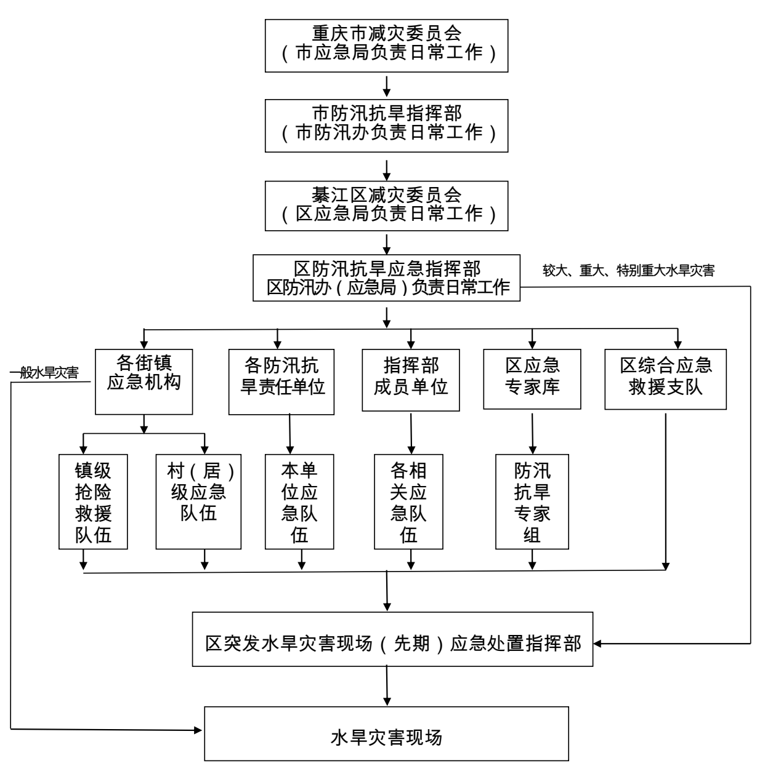

图8.1—1 綦江区防汛抗旱应急组织体系框架图
2．通信与信息保障
以重庆市防指为中心，形成联接市防指、市政府、市防指各成员单位、区直属水利工程管理单位的一级通信网；以区防指为中心，形成联接市防指、区政府、防指成员单位、区属防洪工程管理单位、各办事处的二级通信网。通信网主要由电信部门的有线电话、移动电话组成，同时辅助广播、电视等其它必要手段，保证雨情、水情、工情、险情的及时传递，保证各种防洪抢险调度指令的及时准确下达。电信部门加强通信系统的维护，确保应急期间的通信畅通，并制定通信系统备用方案。
汛前各级防汛部门将有关防汛通讯电话、手机等号码统计并打印成册。汛期区防指及电信、移动公司、联通公司等有关部门和单位24h专人值班，保证各种防汛信息的及时上传下达。区防指办公室及时向电信等通信部门通报防汛情况，电信等部门指定专人负责防汛电话的保障工作。紧急情况下，由电信等部门按制订的通讯应急方案采取应急措施，保证通信畅通。电信通信部门成立应急机动通信保障分队，一旦本地或长途干线中断，在抓紧抢修的同时，由应急机动通信保障分队迅速建立卫星或微波等机动通信通道，必要时，可紧急调用或征用其他部门和社会通信设施，确保信息畅通。

（二）洪水监测预报预警
根据2016年、2020年等大洪水暴露出的问题，重点推进雨水情监测系统、洪水预报预警系统建设。

1．水文监测
近期对綦江区现有防汛指挥综合平台进行完善，重点加强水文、气象站网建设，充实和更新改造流域内雨量站网、水文站网、气象站网等有关监测系统，推进綦江流域综合监测站网优化布设。为满足控制暴雨的时空变化，求得足够精度的面平均雨量值，探索降水量与径流之间的转化规律，依据《水文站网规划技术导则》（SL34）以及《綦江河流域防洪规划报告（2000—2020年）》、《綦江航运综合开发规划》（2016年）等有关规划，规划增加万兴、横山、莲石、瀛山、高青、紫荆、土台、坡渡、水坝塘、狮溪、芭蕉等11个雨量站；在五福、桥溪口、桥河、珠滩、盖石洞、羊蹄洞等6处枢纽处分别布设2处自动水位仪，观测梯级上、下游水位；綦江城区未控区间大，为提高藻渡等规划防洪水库今后调度的灵活性，需在扶欢河、郭扶河等集水面积超过100km²的支流建设水文站，对綦江城区古南水文站实施水毁修复和优化改造。藻渡水库水情自动测报系统包括7个水文站（其中新建羊蹬站作为入库站）、2个水位站（坝上和坝下水位站，均为新建）、19个雨量站（其中4个为新建），各遥测站点详细情况如表8.2—1和表8.2—2，站网布置图如图8.2—1。

表8.2—1 藻渡水库水情自动测报系统水文/水位遥测站点情况一览表
序号 | 站名 | 站别 | 集水面积（km²） | 坐标 |  | 地理位置 | 备注
 |  |  |  | 东经 | 北纬 | 地理位置 | 备注
1 | 松坎 | 水文 | 639 | 106°51′ | 28°32′ | 贵州桐梓县三元镇
2 | 赶水 | 水文 | 366 | 106°43′ | 28°41′ | 綦江区赶水镇麻柳村5社石沟桥 | 羊渡河
3 | 羊蹬 | 水文 | 1067 | 106°58′ | 28°44′ | 贵州桐梓县羊蹬镇 | 入库站
4 | 新炉 | 水文 | 1187 | 106°43′ | 28°45′ | 綦江区赶水镇新炉村1社瓦窑滩
5 | 东溪 | 水文 | 3097 | 106°40′ | 28°47′ | 重庆市綦江区东溪镇承平滩
6 | 石角 | 水文 | 707 | 106°48′ | 28°56′ | 重庆市綦江区石角镇桃花村
7 | 羊市 | 水文 | 4723 | 106°40′ | 29°02′ | 綦江城区彩虹桥下游50米左右
8 | 坝上 | 水位 | 1179 | 106°44′ | 28°45′ | 重庆市綦江区赶水镇 | 新建
9 | 坝下 | 水位 | 1179 | 106°44′ | 28°45′ | 重庆市綦江区赶水镇 | 新建

表8.2—2 藻渡水库水情自动测报系统雨量遥测站点情况一览表
序号 | 站名 | 站别 | 坐标 |  | 地理位置 | 备注
序号 | 站名 | 站别 | 东经 | 北纬 | 地理位置 | 备注
1 | 小河坝 | 雨量 | 107°06′ | 28°56′ | 重庆市南川小河镇
2 | 羊蹬 | 雨量 | 106°58′ | 28°44′ | 贵州桐梓县羊蹬镇
3 | 藻渡 | 雨量 | 106°47′ | 28°45′ | 重庆市綦江区赶水镇藻渡村
4 | 沙岗 | 雨量 | 106°59′ | 28°47′ | 重庆万盛区石林镇茶园村 （鲤鱼河）
5 | 庙垭口 | 雨量 | 106°59′ | 28°53′ | 万盛区黑山镇南门村林口组（鲤鱼河）
6 | 坡渡 | 雨量 | 106°50′ | 28°45′ | 贵州桐梓县坡渡镇 | 新建
7 | 水坝塘 | 雨量 | 107°5′ | 28°44′ | 贵州桐梓县水坝塘镇 | 新建
8 | 狮溪 | 雨量 | 107°8′ | 28°50′ | 贵州桐梓县狮溪镇 | 新建
9 | 芭蕉 | 雨量 | 107°12′ | 28°44′ | 贵州桐梓县芭蕉乡 | 新建
10 | 羊角 | 雨量 | 106°48′ | 28°38′ | 重庆市綦江区羊角乡羊角村
11 | 夜郎 | 雨量 | 106°51′ | 28°23′ | 贵州桐梓县夜郎乡田坝村
12 | 新站 | 雨量 | 106°47′ | 28°24′ | 贵州桐梓县农里乡新站
序号 | 站名 | 站别 | 坐标 |  | 地理位置 | 备注
序号 | 站名 | 站别 | 东经 | 北纬 | 地理位置 | 备注
13 | 石壕 | 雨量 | 106°41′ | 28°32′ | 石壕镇石泉村
14 | 神童 | 雨量 | 106°55′ | 29°11′ | 重庆市南川神童镇金钟村
15 | 石莲 | 雨量 | 106°55′ | 29°04′ | 重庆市南川区石莲乡新民村
16 | 南桐 | 雨量 | 106°53′ | 28°56′ | 重庆市万盛区南桐镇石桥村
17 | 万盛 | 雨量 | 106°56′ | 28°58′ | 重庆市万盛区万东镇团结村
18 | 隆盛 | 雨量 | 106°49′ | 29°05′ | 重庆市綦江区隆盛镇新屋村
19 | 乐兴 | 雨量 | 106°44′ | 29°10′ | 重庆市綦江区三角镇乐兴村

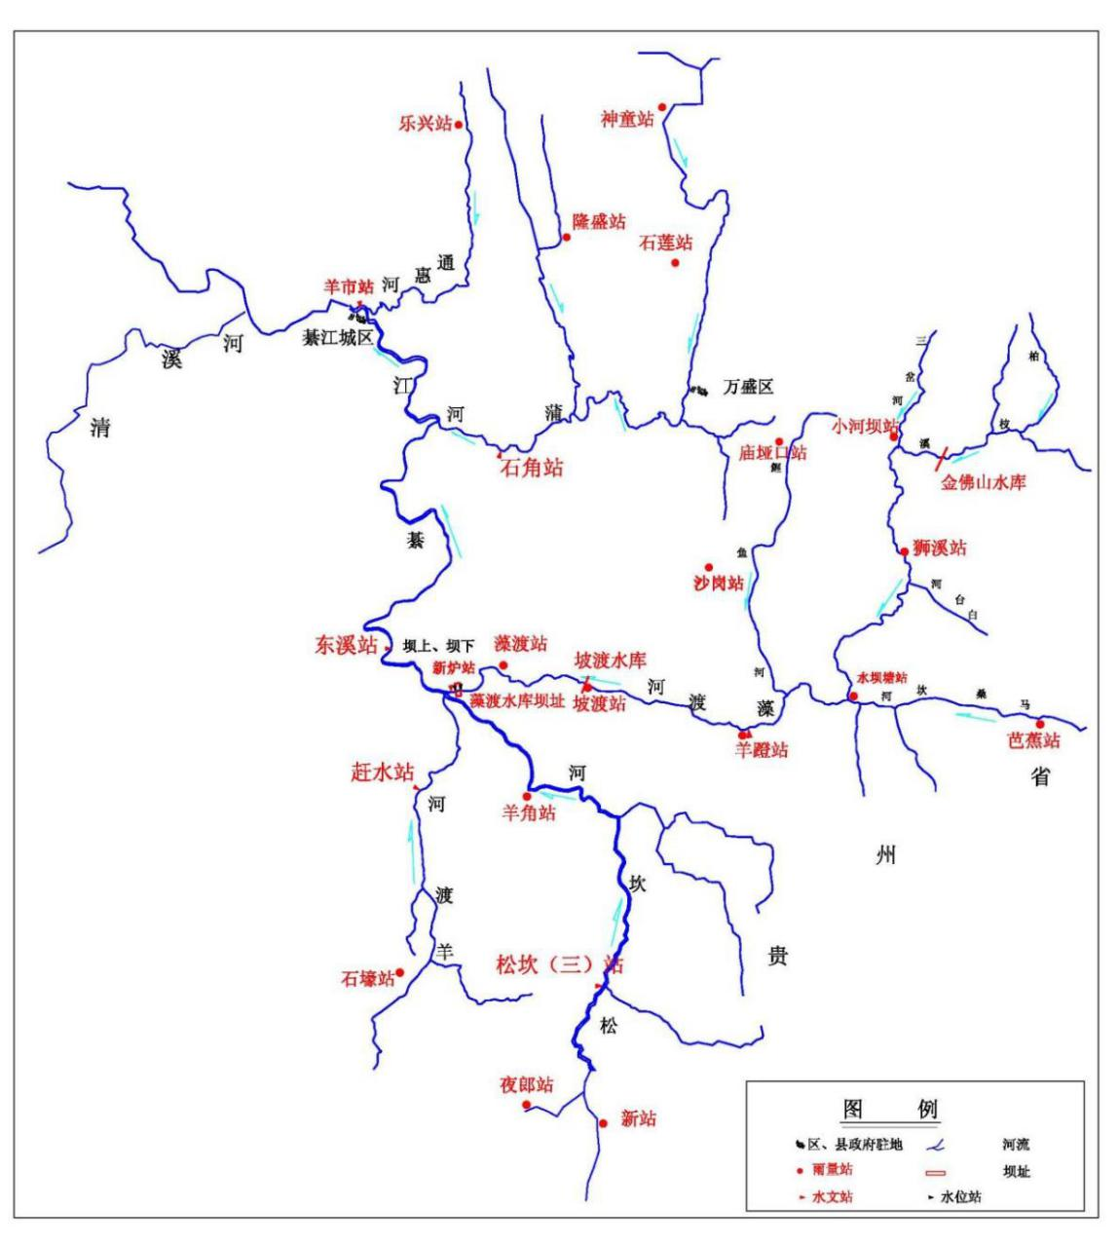

图8.2—1 藻渡水库水情自动测报系统站网分布图

实施水情信息的自动采集与传输，并达到能测取特大洪水的水位、流量数据的要求，在出现突发事件（如漫堤等）时有应急的测验措施。针对发生流域大洪水时，水情具有水位变幅大、含沙量大、流量大、流速快等特点，开发基于“安全第一、效率优先、精度适宜、适度冗余”原则的“空天地水”立体化多维组合式快速应急测洪方法体系，尤其强调“快速”“非接触”和“安全”，实现测得到、测得准、报得出，提升“耳目”能力。

水位观测可采用免棱镜无人立尺观测技术、无人机搭载雷达水位计观测技术、岸上固定标志法测水位技术等；流量测验可采用天然浮标法测流技术、雷达波非接触式测流技术、无人机浮标测流技术、基于粒子影像跟踪技术的无人机视频测流技术等。由于各种方法均有一定的局限性和适用范围，因此在实际工作中采用多种方法相互补充的方法，以保证数据采集的可靠性与完整性。应急监测时尤其注重监测资料的“时效性”，利用移动互联技术，研制基于“互联网+”的水文应急监测信息管理平台。实现应急监测涉及的任务下达、应急监测、数据传输、合理性分析、快速整理整编等功能的“一站式”业务平台，大幅提高水文应急监测数据处理的时效性和准确性。加强水位、流量、降水等水文要素的应急监测能力，可为工程排险除险和群众避险减灾服务，在减少灾害损失、保障人民生命财产安全方面起到基础支撑作用。

2．信息传输与共享

信息传输：进一步采取加密各类信息的报送频次，加强遥感、视频、水文、气象等多源异构信息的融合使用，快速构建可靠、高效的大洪水监测信息传输渠道。在信息报送方面，采用多种信息传输方式保障信息传输的可靠性，建立以北斗卫星作为主信道，GPRS、短信、网络等报汛手段作为备用信道的“一主多备”信息传输模式，遇到故障时随时切换，确保信息及时传输到水情分中心。在信息共享方面，建立完善的信息共享以及应急保障机制，确保信息传输渠道的畅通，通过水利专网、VPN加密传输等手段，保障信息的安全性。此外，定期不定期的开展应急演练，模拟在遇到各种问题下的信息保障能力，加强信息通道的检测，确保渠道通畅、设备运行稳定。

信息共享：綦江目前涉水的信息平台较多，分属不同行政、部门管理。信息汇总能力与统一调度能力略显不足。应加强不同信息平台之间的对接，尤其是气象、水文、水利、应急等部门之间的协作，实现綦江流域雨情、水情、险情、工情、灾情多源监测信息的共享，提升綦江整体的防汛预警与应急工作水平。

3．预报技术提升

为适应綦江城区的防洪需要，在遭遇大洪水时应能预报未来5—7小时汛情，为抗洪抢险救灾工作赢得时间。因此，需继续加强水文气象预报技术基础研究，优化完善流域预报方案体系，制作和发布綦江流域短中期常态化预报、延伸期重要预报、长期预报相结合、图表成果相结合的无缝隙预报服务产品，进一步提高暴雨等灾害性天气监测、预警、预报水平，增长洪水预报预见期、提高预报精度；应用信息融合、数据挖掘等新技术，推进多工程阻断条件下气象水文水力学相结合的大洪水智能预报与集合概率预报等方法与模型的研究应用，大力开展高洪水文要素预报技术、河道洪水演进技术及水利工程联合预报调度技术的研究，研制流域及关键节点相融合的大洪水预报模型，开发智能化预报系统，延长预见期，提高预报精度，发挥“参谋”作用，进一步加强应对流域大洪水的技术支撑水平。

4．预警发布

健全綦江流域上下游洪水监测、信息分析及预报预警系统，完善綦江城区防洪预警自动测报系统，完善城区上游山洪灾害防治监测预报预警体系。完善应急预警体系，通过研究提出极端降水、洪水事件等预警指标，实现大洪水发生时监测、预报、预警的快速响应机制。

气象预警：在对綦江流域发生大洪水的气候、天气背景进行总结分析的基础上，提出短、中、长期流域大洪水致洪气象预警指标，可分为三类：长期气候背景因子、中期天气形势预判指标、短中期定量降水预报。依据气象预警及判别指标，做好大洪水的滚动分析预报预警工作。

水情预警：提出以各控制站水位（流量）重现期达到或超过10年作为较大洪水预警指标、水位（流量）达到或超过防洪设计水位（流量）作为严重洪水预警指标，考虑干支流主要控制站短期洪水预报精度水平，提出綦江控制站大洪水预警标准，基于主要控制站短期洪水预报最高水位（最大流量）所处范围，发布相应级别的洪水预警。綦江城区防洪控制断面彩虹桥特征水位见表8.2—1。

表8.2—1 綦江干流城区段彩虹桥特征水位
 | 规划工程实施前 |  |  |  |  | 规划工程实施后
 | 警戒  水位 | 保证  水位 | 10年一遇  设计洪水位 | 20年一遇  设计洪水位 | 50年一遇  设计洪水位 | 保证水位 | 50年一遇  设计洪水位
特征水位（m） | 220.5 | 222.5 | 225.90 | 227.19 | 228.69 | 226.24 | 227.89
预警系统：优化现有预报预警机制，重点提升应急预警速度；推进綦江区预警信息中心建设，整合预测预警信息，增强信息汇总、分析、研判能力；按照“预防为主，防处结合”的原则，加强预警信息发布，让更多民众及时了解预警信息，有效规避洪灾风险。加强基层信息员队伍建设，针对重点区域、行业设立安全员，形成以基层群众为主体的安全信息网络，强化风险控制。

（三）工程体系调度方案研究

1．完善防御洪水方案体系
加强防洪预案管理。根据2020年綦江洪灾情况及社会经济发展情况，加紧开展綦江流域与綦江城区防御洪水方案、超标洪水防御预案、防汛应急预案等各项方案预案的修编，重点完善应急避险与水工程调度内容，落实应急抢险措施，提高预案的科学性、实用性和可操作性。定期开展防灾减灾演练行动，突出应急演练实效，提高应急响应能力，在做好区级应急预案常规演练的基础上，着力抓好跨地区、跨部门、跨行业的综合应急演练，进一步增强应急演练的针对性和实效性。

2．加强防洪工程体系联合调度

规划新建藻渡等大型防洪水库，待水库建成后，对以藻渡为核心的流域防洪工程体系进行实时统一调度管理，深化多库联合调度面向綦江城区的防洪调度研究，科学分析研判流域汛情，根据大洪水的发展过程，按拦、行、排的原则确定流域防洪工程体系中水库、堤防、航电梯级的运用次序和配合过程。在确保水利工程自身防洪安全的前提下，通过科学合理调度防洪工程体系，挖掘防洪工程体系可用潜力，控制调度风险，充分发挥防洪工程体系作用，使流域洪灾损失降至最低，防洪效益达到最大。

推进调度业务与信息化深度融合，应用人工智能和云计算，研究水库拦洪、河道行洪、航运梯级排洪等大洪水立体协同应对布局模式，开展水工程智能防灾调度系统建设，挖掘防洪工程体系潜力，实现水工程联合优化智能调度、时空互补、效益累加，实行“集群”作战。

（四）洪水风险区划与防洪空间管控

根据綦江流域实际情况和綦江区经济社会发展需求，对特大洪水防御、行洪空间布局优化、洪水风险管理等重点领域开展深入研究，为保障綦江城区防洪安全提供重要技术支撑。

1．洪水风险区划

开展灾情评估，建立流域洪涝灾害风险区划图，并应用于防汛调度管理、灾害预警、灾情评估、洪水影响评价、避洪转移等防汛减灾工作中，动态分析不同区域可能淹没的范围、水深以及洪水灾害危险程度和经济损失，准确、科学评估洪水险情、灾情，为防洪决策提供技术支撑，亦为防洪区土地利用规划、洪水保险、公众风险意识提高提供基础信息，指导土地利用、沿江地区经济发展建设结构改造等，建设韧性城市。

2．防洪空间管控

加强多部门协调，划定綦江河道管理范围，对接国土空间规划、城市总规，开展河流行蓄洪空间划定工作。研究河道岸线行洪空间科学利用模式，加强行洪空间网格化治理与管控，合理安排城区的蓄洪空间和排水出路，强化城市发展风险管控和洪水风险应对，推动防洪法制化进程，确保防洪安全和行洪畅通，减轻洪灾损失。

根据《重庆市人民政府办公厅关于着力提升城乡防洪能力的通知》（渝府办发〔2021〕141号），一是强化防洪能力提升的规划管控。綦江区城镇开发边界内的城区防洪管控水位不得低于50年一遇洪水位，临河建制乡镇不得低于20年一遇洪水位；城镇开发边界外的临河集镇、集中居民点等重点地区原则上不低于20年一遇洪水位。綦江干流及支流通惠河、蒲河城区段的河道防洪管控水位，由重庆市水利局在征求綦江区人民政府和市级有关部门意见后确定并公布；其他乡镇、农村（指城镇开发边界外区域，下同）重点地区和所辖水库防洪管控水位由綦江区人民政府确定和公布。二是强化新建项目防洪管控，主要措施包括严格新建房屋建筑审批，强化构筑物防洪标准管控，充分利用防洪管控水位下的用地，探索防洪管控水位达到方式，加强农村零星房屋建筑防洪管控。三是合理处置具有防洪风险隐患的违法或碍洪建筑，主要措施包括拆除具有防洪风险隐患的违法建筑，有序清退防洪管控水位下的碍洪建筑，强化历史文化建筑保护。

将规划堤线（见图8.4—1和附图9）作为河道开发利用控制边界或河道管理红线，红线水位以下不允许开展经营性活动，在堤防临水面和背水面分别划定宽度不等的禁脚，禁止在该处动土活动；考虑藻渡水库可将綦江城区50年一遇洪水削减至20年一遇，故将20年一遇天然洪水水面线至河道管理红线区间纳入防洪空间管控的重点对象，作为韧性城市建设区域。针对行洪通道不畅、公共空间洪水适应性不足、沿江建筑受灾严重等问题，推进行洪通道清理、公共空间优化、沿江建筑安全隐患整治等工作，探索沿江公共空间弹性利用方式，重现“水清、岸绿、景美、城优”的滨江环境。一是保障行洪通道通畅，清理整治红线水位以下违法违规建设及已不适宜城市发展的城市基础设施和临时商业设施，应清尽清、能清速清，退出被侵占的河道水域岸线空间；预控河道两侧绿地通廊，增加绿化厚度；结合岸线用地功能的调整，逐步搬迁沿江低洼处的仓储物流、菜市场、客货运站等人流物资集聚场地。二是优化滨江公共空间，在保障防洪安全的前提下，重塑韧性公共空间，贯通滨江休闲步道，完善公共服务设施，结合季节性水位变化营造不同的空间体验。三是整治沿江建筑安全隐患，对不同受灾程度的老旧小区提出分类改造措施，受损严重且有安全隐患的危旧房片区实施征收拆除；受淹但无较大安全隐患的房屋通过修缮加固及改扩建的方式进行排危加固，解除安全隐患。
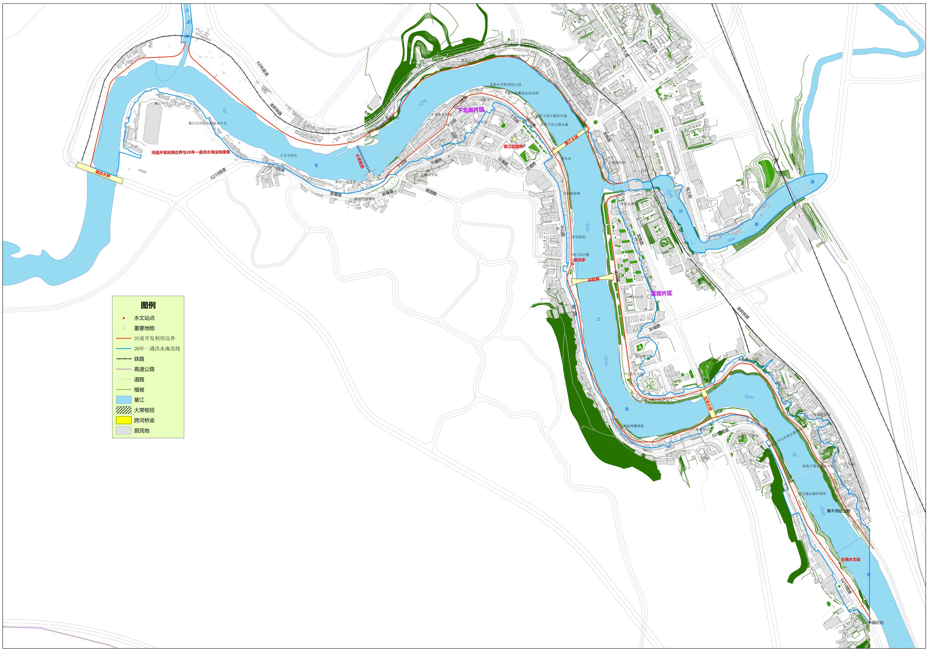

图8.4—1 綦江干流主城区河段防洪空间管控边界位置示意图

开展洪水风险管理与洪涝灾害保险制度研究，探索利用社会资金补偿洪涝灾害损失，寻求风险转移和利益补偿的平衡；加强洪涝灾害社会化管理，规范人类活动，主动规避洪水风险，实现“全民”防灾。

（五）行业强监管

1．河道行洪通畅
一是发挥好河长作用。以本次灾后重建为契机，创新河道管护机制，持续推进河道“强监管”工作，建立区、街道、村（社区）三级河长体系，推动河长办机构设置规范化，实现河道和防洪工程精细化管理，解决好河道管理保护的突出问题，构建责任明确、协调有序、监管严格、保护有力的河道长效管理和保护机制，为维护河流健康生命、实现河流功能永续利用提供制度保障。按照“构建绿色生态水网”和“打造平安生态水系”模式推进河长制，完善“一河一策”、“一河一档”，充分发挥水行政主管部门和河长制平台作用，加强河长考核，压实政府主体责任，一级抓一级、层层抓落实，促进河长履职尽责，深入推进河长制从“有名”到“有实”转变，推进綦江洪灾频发、城市景观廊道受限等突出水问题有效解决。
二是划定好管理范围。依法依规开展河道管理范围划定工作，尽快完成河道管理范围划定工作，明确河道管理边界，补齐河道监管短板。
三是强化岸线及采砂监管。组织编制完善岸线保护和采砂管理规划，强化涉河湖岸线行政审批的监管，对手续不全、未批先建等行为严肃查处，对岸线占而不用、多占少用等明确整改期限，确保有序开发。
四是巩固好治理成果。推进“清四乱”工作的常态化、制度化和规范化，以“清四乱”为重点，集中力量解决乱占、乱采、乱堆、乱建等问题，集中清理非法侵占水域滩地、非法采砂、非法堆放固体废弃物、非法排污以及河道内非法建筑物等，严格按照时间节点和任务要求，逐级强化监管，对未按时完成任务或者弄虚作假的进行问责。加大暗访督查力度，认真督办重大问题，加强社会监督，强化科技支撑，推动河道问题及时发现、妥善处理、整改到位，把“强监管”落到实处。
五是退除不符规定项目。为构建和保护地区内生态格局、生态安全和防洪安全，应按照分级管控的原则制定项目准入条例，统筹管理地区内已有以及拟进入该地区的各类生产建设项目。按照“控、转、退”的原则，大致将管理项目分为以下三类：控—在生态控制线廊道和河道管理范围内的建设项目，实行严格管控措施，确保其符合生态保护和防洪保安要求；转—在生态控制线和河道管理范围内对环境和防洪有一定影响的建设项目，建议其根据生态保护地区项目准入要求做适当转型，对影响防洪的构筑物做适当优化改建；退—在生态控制线和河道管理范围内对环境和防洪产生较大影响的建设项目，建立灵活采用协商沟通机制和补偿机制，协调其退出生态保护区域和河道管理范围，并视具体情况，给予经济补偿和优惠政策补偿。通过完善项目准入机制，最大程度从源头上对生产建设活动进行管控。为保证对地区的管控，建议形成长期有效的动态监察机制，及时发现在管控地区内未批先建、已批乱建以及影响地区自然生态环境和防洪等各类问题。

2．危险区域人员转移
一是强化人员转移方案预案监管。督促相关部门严格按照《重庆市綦江城区超标洪水防御预案》要求，结合最新的水利工程、社会经济数据，进一步细化完善洪水危险区域人员转移预案，使其更具针对性、可操作性，并及时将相关预案报有审批权限的单位审批。通过建立完善信息系统，打通数据壁垒，推进水利业务与信息化深度融合，建立危险区域人员转移大数据平台，通过电脑模拟等手段定期检验人员转移方案的可操作性和针对性，加强对可操作性不强、转移路线不合理方案的监管，督促有关部门及时整改到位。督促水利、应急管理部门进一步强化宣传演练，提高认识，通过电视、报纸、广播、网络、宣传手册等多种方式加强洪水高风险区宣传，增强区内居民对洪水高风险区的认识及防洪风险意识，适当组织演练与培训，使当地干部群众熟悉转移路线、预警信号等信息。通过大数据平台定期收集宣传演练情况，对宣传演练不到位的单位进行督导。
二是做好危险区域人员转移监管。充分利用流域洪水风险图成果，督促古南、文龙、三江、通惠街道划定本地区洪水风险危险区域，一一制定转移避险方案，按照就近原则，逐户落实转移路线、安置地点、责任人、联系人、转移交通工具等。通过大数据平台强化转移措施实时监管，对洪水风险较高但地方未制定合理转移方案的地区进行专项督导，确保方案及时制定到位；强化对人员转移方案、转移责任人到位履职情况等不定期督查，确保危险区内的人员转移工作部署落实到位。

3．水库汛限水位监管
一是健全制度体系，全面夯实汛限水位监管基础。进一步强化綦江区内水库（水电站）基础数据复核，确保水库总库容、汛限水位及水位起止时间等数据规范、准确、可靠。同时，针对部分超汛限水位水库“无防洪任务且超汛限后无调度手段降水位”和“汛限水位低于溢洪道底板高程又无其它手段降水位”等问题进行复核，摸清基本情况，夯实监管基础。
二是强化运行监督管理能力。通过信息化等手段，实时对区内水库的水位运行情况进行监督，动态生成超汛限水库、连续多日超汛限水库、未报汛水库统计表，做到水库超汛限在线填报、在线监督和在线管理。
三是增强监管针对性有效性。认真掌握各类水库调度运行过程，分析水库运行调度不同工况、不同时期、不同条件下运行状况，分类严格监督管理。严禁水库擅自超汛限水位运行，做好水库预报预泄，洪水过程中科学拦洪、削峰、错峰，洪水过后督促采取有效措施及时降低水库运行水位。

4．重要设施自保
充分利用洪水风险图、历史洪水资料等相关成果，对本区域内受洪水影响风险较大、洪水可能对重要基础设施造成重大影响、重要基础设施受洪水威胁后对经济社会造成重大影响的重要设施进行全面梳理，列出详细清单，充分研判可能的洪水风险及其后果，制定合理可行的自保方案。强化对重要设施清单、自保方案制定的监管，摸清重要设施情况、建立重要设施台账，监督落实制定合理可行的自保方案。

5．其他强监管措施
强化区内水利工程监管。强化对区内水库、水电站、航运枢纽等水利工程设施安全度汛措施监管，安全度汛组织机构和工作制度、度汛方案和超标准洪水应急预案、汛情险情通报和应急处置机制等是否制定落实及防汛抢险队伍组建与培训演练、防汛器材物资配备是否到位等进行全方位监管，全面检查工程安全度汛责任、队伍、预案、物资等落实情况，强化安全风险管控，及时消除度汛隐患。

（六）防洪应急管理机制建设

1．开展洪涝灾害防御体制机制研究

理顺水旱灾害防御体系与防汛抗旱应急抢险体系关系，加强应对流域极端洪水的协调机制、应急处置与支撑保障能力建设，充分发挥水利部门的“测防报”和应急管理部门的“抗救”专业优势，守住水旱灾害防御，强化“整体”能力。

增加綦江区防汛指挥机构的专业技术储备及人员配备，加强防汛工作的统一指挥和有效协调，重点建立完善汛情会商、部门联动、信息报送、督查与责任追究等工作机制，形成高效的指挥体系。各级防汛指挥部门要对辖区内的涉河建筑物进行实时监管和有效调度，在此基础上将各责任主体纳入本级防汛体系，确保防汛抗灾能全区“一盘棋”，统一指挥。

2．加强防汛抗灾舆论引导工作

当綦江发生超标准洪水时，及时组织召开防汛抗洪救灾新闻发布会，充分利用电台、电视台、报纸专栏等传统媒介，以及互联网、微信、微博等新型媒体渠道，大力开展防汛宣传报道，坚持正确舆论导向，全力打好防汛舆论战，为防汛抗灾创造良好的舆论环境。

新闻媒体单位要加强防洪抢险、避险知识的宣传，提高群众避险、自救能力。教育部门应加强对中、小学生的避险逃生、自救措施等常识的教育。

3．强化培训演练

按分级负责的原则，由防汛指挥机构组织防汛行政责任人、技术责任人和防洪抢险骨干人员的培训。培训工作应结合实际，采取多种形式，保证培训工作质量。中国人民解放军、武警部队防洪抢险应急培训，由部队统一安排，地方有关部门给予支持和协助。

綦江区防汛指挥机构应组织举行撤退转移、民兵抢险、水上救护等不同类型的应急演习，以检验、增强应急准备和应急响应能力。

（七）智慧水利建设

结合綦江城区防洪规划范围、城市空间增长边界的范围，规划水平年近期和远期目标任务，深度融合智慧水利建设成果，运用云计算、物联网、大数据、移动互联网、人工智能等新一代信息技术，聚焦水灾害面临的新老问题，贯彻“水利工程补短板、水利行业强监管”总基调，利用信息化手段全区有序推进“水安全战略”。

城市防洪智慧化管理建设内容主要包括：

1．构建綦江区天空地一体化智慧感知网

构建水利感知网，动态监测和实时采集江河湖泊水系、水利工程设施、水利管理三大类水利感知对象的业务特征和事件信息，形成物联网传感数据、北斗导航定位、卫星和无人机遥感等观测数据，实时图像、视频现场数据，全面监管綦江区涉水区域。重点加强遥感、无人机等信息技术在灾情评估、监测预警等的应用。

2．打造基于智慧城市体系下的水利大脑

结合数据处理、机器视觉、智能算法、水利模型等技术手段，在开放平台上实现綦江区綦江干支流与水利工程的大规模计算和智能决策的人工智能系统。

3．基于水利大脑的水利大数据中心

建立綦江城区海量数据存储和管理体系，组成“綦江区水利大脑”。通过分布式资源调度、分布式存储管理和分布式数据服务技术，完成结构化、半结构化和非结构化数据的统一管理与服务。汇聚水利数据、其他行业数据和社会数据，打通业务间数据壁垒，为水利大脑提供思考与决策依据的数据基础。

4．建设与完善智慧水利框架下的一体化应用

建设与完善山洪灾害自动测报、防汛移动会商；防汛巡查处险，险工险段处置；堤防运行安全管理；洪水预报与智慧调度，超标准洪水应急调度与处置，洪水风险管理；流域防洪工程联合调度，城市防洪安全应急保障与调度等。实现大量数据应用基础组件和公共服务能力。推进管理精细化、江河管理协同化、工程运行标准化，使得城市防洪智慧化管理水平大幅提升。重点融合气象、交通、通讯等多源信息，结合LBS、大数据等信息技术，提高应急避险转移效率；应用人工智能和云计算，开展水工程智能防灾联合调度系统建设，实现防洪调度、灾情评估与防汛会商。

5．建立等级保护体系中的网络安全与运营体系

建立信息系统为安全防护对象的架构，搭建全要素网络安全体系与网络安全运营体系。提升与智慧水利建设全面融合的网络安全保障能力。

九、环境影响评价

（一）评价依据及环境保护目标

1．评价依据

1.1 法律法规及部门规章
《中华人民共和国环境保护法》（2014年4月修订）；
《中华人民共和国环境影响评价法》（2018年12月第二次修订）；
《中华人民共和国大气污染防治法》（2018年10月修订）；
《中华人民共和国水污染防治法》（2017年6月修订）；
《中华人民共和国固体废物污染环境防治法》（2020年4月修订）；
《中华人民共和国环境噪声污染防治法》（2018年12月修订）；
《中华人民共和国水土保持法》（2010年12月修订）；
《中华人民共和国土地管理法》（2019年8月第三次修订）；
《中华人民共和国水法》（2016年7月修订）；
《中华人民共和国防洪法》（2016年7月修订）；
《中华人民共和国河道管理条例》（2017年3月修订）；
《中华人民共和国野生动物保护法》（2018年10月修订）；
《中华人民共和国森林法》（2019年12月修订）；
《中华人民共和国渔业法》（2013年12月修订）；
《中华人民共和国陆生野生动物保护实施条例》（2016年2月）；
《中华人民共和国水生野生动物保护实施条例》（2013年12月）；
《中华人民共和国野生植物保护条例》（2017年10月修订）；
《基本农田保护条例》（国务院令第257号，2011年1月修订）；
《产业结构调整指导目录（2019年本）》（国家发改委令第29号）；
《国务院关于修改〈建设项目环境保护管理条例〉的决定》（2017年10月1日起施行）；
《中华人民共和国自然保护区条例》（2017年10月修订）；
《中华人民共和国河道管理条例》（2017年3月第二次修正）
《风景名胜区条例》（2006年12月1日起施行）；
《森林公园管理办法》（2016年9月,国家林业局令第42号修改）；
《饮用水水源保护区污染防治管理规定》（环管字〔1989〕201号，2010年12月修正）；
《水电水利建设项目河道生态用水、低温水和过鱼设施环境影响评价技术指南（试行）的函》（环评函〔2006〕4号）；
《关于进一步加强水利规划环境影响评价工作的通知》（环发〔2014〕43号）；
《关于加强资源环境生态红线管控的指导意见》（发改环资〔2016〕1162号）；
《关于印发长江经济带生态环境保护规划的通知》（环规财〔2017〕88号）；
《国家发展改革委环境保护部印发〈关于加强长江黄金水道环境污染防控治理的指导意见〉的通知》（发改环资〔2016〕370号）；
《重庆市环境保护条例》（2018年7月26日）；
《重庆市水污染防治条例》（2020年7月）；
《重庆市大气污染防治条例》（2017年6月）；
《重庆市野生动物保护规定》（2019年9月）；
《重庆市人民政府关于重庆市生物多样性保护策略与行动计划的批复》（渝府〔2010〕103号）；
《重庆市实施〈中华人民共和国野生动物保护法〉办法》（2014年9月第六次修正）；
《重庆市长江三峡库区流域水污染防治条例》（2011年7月29日）；
《中共重庆市委重庆市人民政府关于加快推进生态文明建设的意见》（渝委发〔2014〕19号）；
《重庆市长江经济带发展负面清单实施细则（试行）》的通知》（渝推长办发〔2019〕40号）；
《关于落实生态保护红线、环境质量底线、资源利用上线制定生态环境准入清单实施生态环境分区管控的实施意见》（渝府发﹝2020﹞11号）等。

1.2 有关规划及文件
《全国主体功能区规划》（国发〔2010〕46号）；
《全国生态功能区划（修编版）》（2015年11月）；
《全国重要江河湖泊水功能区划（2011—2030年）》（国函〔2011〕167号）；
《长江流域综合规划（2012—2030年）》（国函〔2012〕220号）；
《长江经济带生态环境保护规划》（环规财〔2017〕88号）；
《重庆市重点生态功能区保护和建设规划（2011—2030年）》（渝办发〔2011〕167号）；
《重庆市生态功能区划（修编）》（渝府〔2008〕133号）；
《重庆市人民政府关于发布重庆市生态保护红线的通知》（渝府发〔2018〕25号）；
《重庆市人民政府关于印发重庆市地面水域适用功能类别划分规定的通知》（渝府发〔1998〕89号）；
《重庆市人民政府批转重庆市地表水环境功能类别调整方案的通知》（渝府发〔2012〕4号）；
《重庆市人民政府关于批转重庆市地表水环境功能类别局部调整方案的通知》（渝府〔2016〕43号）；
《重庆市人民政府关于公布重庆市重点保护野生植物名录（第一批）的通知》（渝府发〔2015〕7号）；
《万州区等31个区县（自治县）集中式饮用水源保护区调整表（2013年）》（渝府办〔2013〕40号）；
《重庆市人民政府办公厅关于调整万州区等36个区县（自治县）集中式饮用水源保护区的通知》（渝府办发〔2016〕19号）等。

1.3 技术规范及标准
《规划环境影响评价技术导则 总纲》（HJ130—2019）；
《江河流域规划编制规程》（SL201—2015）；
《江河流域规划环境影响评价规范》（SL45—2006）；
《防洪规划编制规程》（SL669—2014）；
《环境影响评价技术导则地表水环境》（HJ2.3—2018）；
《环境影响评价技术导则 生态影响》（HJ19—2011）；
《地表水环境质量标准》（GB3838—2002）等。

2．评价范围
重庆市綦江城区防洪规划环境影响评价范围为规划范围及环境要素可能受影响的范围，主要为綦江干流綦江城区河段。各环境要素评价范围详见表9.1—1。

表9.1—1 綦江城区防洪规划主要环境要素评价范围
环境要素 | 评价范围
水文水资源 | 规划范围，以綦江干流綦江城区河段为主，包含藻渡、安江、双丰湖、桃花潭等防洪水库所在的上游支流。
水环境 | 包含规划范围及水环境可能受影响的范围，以规划河道整治工程所在的綦江干流綦江主城区河段为主，该河段上游起于綦江火车站上游500m，下游止于城北大桥下游1km，总长约6.5km。
生态环境 | 陆生生态：綦江流域上游藻渡河、松坎河、羊渡河、蒲河等支流，至下游主城区段，重点是主城区河岸两侧及藻渡、安江、双丰湖、桃花潭等水库淹没区；  水生生态：綦江流域，重点是上游藻渡河、松坎河、羊渡河、蒲河至下游綦江干流主城区段。
土地资源 | 规划范围。
社会环境 | 綦江城区及周边辐射区域。

3．环境保护目标

为维护和改善流域生态环境质量，结合重庆市綦江城区防洪规划实施所产生的主要生态环境影响及规划区域存在的主要生态环境问题，拟定本次规划的环境保护目标。

3.1 环境功能目标

3.1.1 水环境

维护河流（湖、库）水功能，保障水质安全，保护规划范围内饮用水源地的水质。控制防洪水库、河道整治、堤防工程等规划工程施工中产生的废污水的排放，废污水经处理后尽量回用，使工程河段的地表水水质受工程建设的影响减至最小。涉及到饮用水水源保护区范围禁止废污水排放，废污水排入其余河段需处理达到《污水综合排放标准》（GB8978—96）一级标准。

3.1.2 生态环境

维护流域生态完整性、生态系统结构和功能，维系优良生态。保护生物多样性和重要生态敏感区；保障河流生态环境需水；保护珍稀水生生物生境，重点保护国家和重庆市级保护动物、珍稀特有水生生物生境和重要鱼类“三场一通道”；有效控制工程建设新增水土流失，保护区域水土资源。

3.1.3 土地资源

合理利用和保护土地资源，尽量减少耕地损失，规划项目若占压耕地需实现占补平衡；保护森林植被，做好复耕和植被恢复，有效控制和防止规划实施引起的土地退化问题。

3.1.4 社会环境

流域各类开发活动需符合地区国民经济和社会发展的需要，促进綦江区的社会、经济、环境的可持续发展；保护当地民族传统文化；保护影响区人群健康，防止工程建设引起疾病流行；协调好工程移民安置与环境保护的关系，提高移民和当地居民生活水平；妥善安置移民，减轻移民活动对土地资源和生态环境的影响；保护流域重要的文物古迹及景观资源。

3.2 环境敏感目标

环境敏感目标主要包括水环境敏感目标（饮用水水源保护区）、生态敏感区（自然保护区、森林公园、风景名胜区）、生态保护红线等。

3.2.1 饮用水水源保护区

根据重庆市《万州区等31个区县（自治县）集中式饮用水源保护区调整表》（2013年）、《重庆市人民政府办公厅关于调整万州区等36个区县（自治县）集中式饮用水源保护区的通知》（渝府办发〔2016〕19号）等饮用水源地相关文件，经初步识别，规划河道整治、堤防工程范围綦江干流綦江城区河段内无集中式饮用水源地，规划藻渡水库工程涉及城镇集中式饮用水源地保护区1处，为赶水镇藻渡河饮用水水源保护区。

赶水镇藻渡河饮用水水源保护区的取水口位于规划藻渡水库大坝下游0.9km。赶水镇藻渡河饮用水源一级保护区水域范围为取水口上游1000m至下游100m的整个水域，二级保护区水域范围为取水口上游1000—2000m，下游100—200m的整个水域。因此，藻渡水库工程涉及赶水镇藻渡河饮用水源保护区的一级和二级保护区。
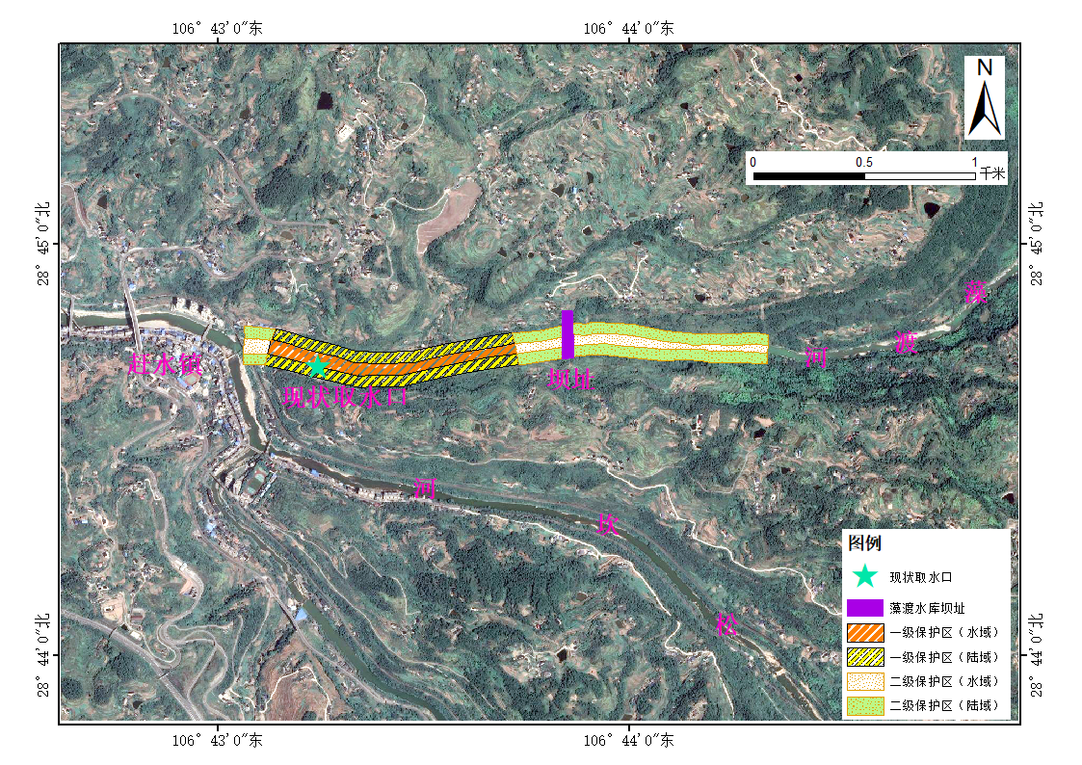

图9.1—1 规划藻渡水库坝址与赶水镇现状取水口的位置关系图

3.2.2 生态敏感区
防洪规划区域内分布的生态敏感区主要有3处，其中省级自然保护区1处，为綦江老瀛山省级森林生态自然保护区；国家地质公园1处，为綦江国家地质公园；风景名胜区1处，为古剑山―清溪河风景名胜区。
根据规划工程与敏感区的位置关系初步识别，规划河道整治、堤防工程范围不涉及上述生态敏感区，距堤防工程最近的生态敏感区为綦江国家地质公园翠屏山片区，距离为1.65km。
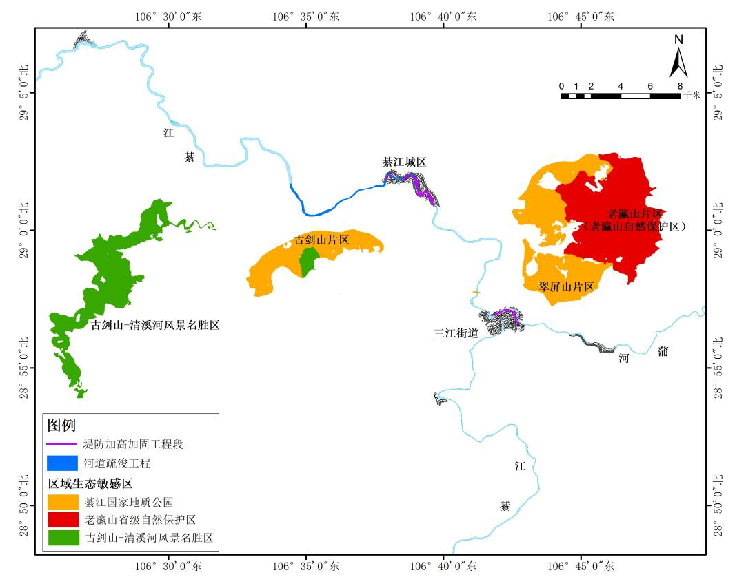

图9.1—2 规划防洪工程与生态敏感区的位置关系图

3.2.3 生态保护红线

经初步识别，规划河道整治、堤防工程均不涉及已批准的重庆市生态保护红线。规划藻渡水库坝址也不涉及生态红线。
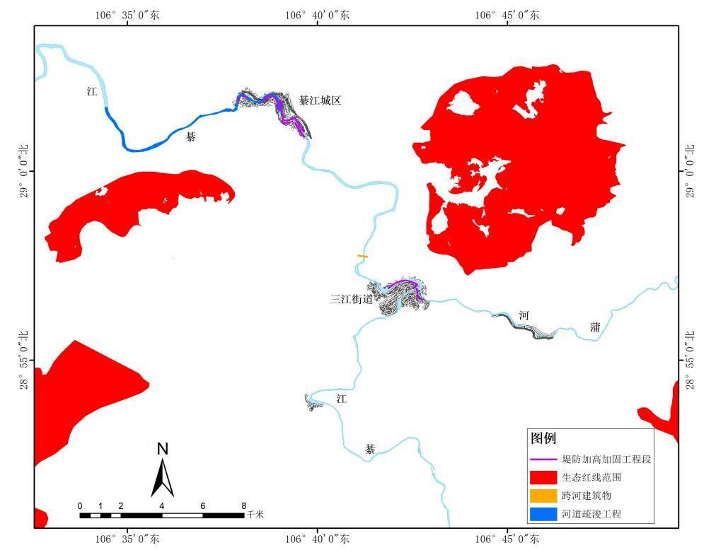

图9.1—3 规划防洪工程与生态红线的位置关系图

3.2.4 重点保护野生动植物

綦江流域内分布有珍稀濒危保护植物12种。其中，属于《国家重点保护野生植物名录（第一批和第二批）》Ⅰ级保护野生植物4种，包括：水杉（Metasequoia glyptostroboides）、银杏（Ginkgo biloba）、红豆杉（Taxus wallichiana var. chinensis）和南方红豆杉（Taxus wallichiana var. mairei）；属于Ⅱ级保护野生植物7种，有：水青树（Tetracentron sinensis）、福建柏（Fokienia hodginsii）、喜树（Camptotheca acuminata）、樟（Cinnamomum camphora）、楠木（Phoebe zhennan）、厚朴（Magnolia officinalis）和鹅掌楸（Liriodendron chinense）；列为《中国物种红色名录》“极危物种”1种，为南川木波罗（Artocarpus nanchuanensis）。

綦江流域内分布有珍稀濒危保护动物23种。其中，列入《国家重点保护野生动物名录》（2021年调整）Ⅰ级保护野生动物1种，为中华秋沙鸭（Mergus squamatus）；Ⅱ级保护野生动物6种，包括黑耳鸢（Milvus migrans lineatus）、普通鵟（Buteo buteo）、红隼（Falco tinnunculus）、雀鹰（Accipiter nisus）、红腹锦鸡（Chrysolophus pictus）和斑头鸺鹠（Glaucidium cuculoides）。列入《重庆市重点保护水生野生动物名录》（1998年）16种，包括竹叶青蛇（Trimeresurus stejnegeri）、大树蛙（Rhacophorus dennysi）、宝兴树蛙（Rhacophorus dygritei）、黑颈鸊鷉（Podiceps nigricollis）、凤头鸊鷉（Podiceps cristatus）、小鸊鷉（Tachybaptus ruficollis）、绿鹭（Butorides striata）、黄苇鳽（Ixobrychus sinensis）、栗苇鳽（Ixobrychus cinnamomeus）、秃鹳（Leptoptilos javanicus）、灰胸竹鸡（Bambusicola thoracica）、红翅凤头鹃（Clamator coromandus）、棕头鸥（Larus brunnicephalus）、黄鼬（Mustela sibirica）、豹猫（Felis bengalensis）、花面狸（Paguma larvata）。

上述珍稀濒危野生动植物主要分布在自然保护区和自然森林公园等人类活动较少区域。

綦江流域内无国家级重点保护鱼类分布，列入《重庆市重点保护水生野生动物名录》（1999年）的有4种，分别是细磷裂腹鱼（Schizothorax chongi）、岩原鲤（Procypris rabaudi）、长薄鳅（Leptobotia elongata）、四川华吸鳅（Sinogastromyzon szechuanensis Fang），其中岩原鲤被也列入《中国濒危动物红皮书》和《中国物种红色名录》；长江上游特有鱼类4种，分别是中华倒刺鲃（Spinibarbus sinensis）、细鳞裂腹鱼、岩原鲤和宽口光唇鱼（Acrossocheilus monticolus）。

（二）环境现状调查及分析

1．自然环境

綦江区位于重庆市南部，位于东经106°23′—107°03′、北纬28°27′—29°11′之间，东邻南川区，南接贵州省习水、桐梓两县，西连江津区，北靠巴南区。区境东西宽71km，南北长82km，幅员面积2747.8km²。

綦江区地处四川盆地东南边缘，介于华蓥山帚状山脉向南倾没部分和大娄山山脉向北延伸部分之间。区境内水系发达，雨量充沛，流水作用强烈，加之在古地貌发育经过夷平又再度不均衡抬升、下蚀情况下，形成向斜成山、背斜成谷的倒置地形。綦江区境内地貌特点是，南西高、北东低，边缘高、腹地低，以山地为主，遭河流切割，沟深谷多，地形破碎，多孤立山体，少完整山脉，地势高差大。区境内最高海拔1973m、为黑山镇狮子槽东侧山峰，最低海拔188m、为永新镇升平木瓜溪口，平均海拔254.8m。根据地貌形态特征，全区主要为山地、丘陵两种地貌类型。

綦江属长江上游南岸支流，发源于乌蒙山西北麓贵州省桐梓县北大娄山系，流经重庆市綦江区，于江津区仁沱镇顺江村汇入长江。綦江河长220km，流域面积7020km²。按河谷地貌及河道特征分为上游、中游、下游三段：①河源至綦江赶水镇段为上游，又称松坎河，河长约80km，平均坡降约13″，河宽一般30—60m。②赶水至綦江区城为中游，河长约60km，河宽一般60—100m，平均坡降约1.3‰。赶水以下始称綦江。③綦江区城以下为下游，河长约70km，河宽一般80—150m，平均坡降约0.5‰。綦江水系呈树枝状分布。流域面积大于300km²的支流共5条：左岸的笋溪河、清溪河；右岸的新站河、蒲河、藻渡河。流域面积100—300km²的支流共5条：左岸的郭扶河、杨渡河、东溪，右岸的扶欢河、通惠河。

綦江流域属中亚热带温和湿润气候区，冬无严寒，夏无酷暑，四季分明，雨量较丰，湿度较大。冷暖气流常被海拔高的山脉阻挡，局部地区形成强对流天气。冬季主要受北方西伯利亚气流影响，多为阴雨天气，但雨量较少。夏季受印度孟加拉湾西南暖湿气流和西太平洋海洋气候影响，造成降雨多发生在5—10月。根据綦江气象站资料统计，多年平均气温13—19℃，最热月（八月）平均28.0℃，最冷月（一月）平均7.2℃，多年平均日照时数1206.2h，小区气候差异明显。多年平均无霜期260d，多年平均降雨量1040.1mm，最多年1428.4mm，最少年590.3mm。

綦江区土壤类型主要包括水稻土、黄壤、红壤、紫色土、石灰岩土、潮土等6个土类、11个亚类、17个土属、63个土种、77个变种。水稻土广泛分布在海拔300m以下的浅丘、低中区；黄壤土是分布较广的地带性土壤，主要分布在海拔500—1000m的浅切割的低山；红壤土主要分布在平坝区；紫色土主要呈带状分布于浅丘、低山山岭；石灰岩土零星分布于二迭系、寒武系灰岩溶区；潮土主要分布于綦江及其支流两岸。

2．生态环境

2.1 生态功能定位

根据《重庆市生态功能区划规划》（修编），重庆市生态功能区划分为5个一级区，9个二级区，14个三级区。5个一级区为：Ⅰ、秦巴山地常绿阔叶—落叶林生态区；II、三峡库区（腹地）平行岭谷低山—丘陵生态区；III、渝东南、湘西及黔鄂山地常绿阔叶林生态区；IV、渝中—西丘陵—低山生态区；V、都市区人工调控生态区。

规划区域属于：IV、渝中—西丘陵—低山生态区；IV2、渝西南常绿阔叶林生态亚区；IV2—2、江津—綦江低山丘陵水文调蓄生态功能区。

该生态功能区包括江津区和綦江区，幅员面积5401.14km²。地貌以丘陵和低山为主。区内溪河众多，多年平均地表水资源量28.15亿m³。属中亚热带湿润气候区，气候表现为冬暖、春早、夏热、秋阴，云多日照少，雨量充沛，温、光、水地域差异大。森林覆盖率高于全市平均水平，生物资源丰富。主要矿产资源有煤、铁、铜、硫磺、石英等。

主导生态功能为水文调蓄和水源涵养，辅助功能为生态恢复与重建、水土保持，生物多样性保护。生态功能保护与建设应围绕加强水土保持和水源涵养进行。重点任务是大力开展陡坡耕地的退耕还林和裸岩石山的植被恢复。实施矿山污染生态重建，加强工矿废弃地和工矿废渣的环境监管与治理。积极开展长江干支流的水体污染综合整治。加强自然资源保护工作。

2.2 陆生生物

根据《中国植被》，本次规划所在的綦江区，在中国植被分类系统上属于：

——亚热带常绿阔叶林区域；

——东部（湿润）常绿阔叶林亚区域；

——中亚热带常绿阔叶林地带；

——中亚热带常绿阔叶林南部亚地带；

——川、滇、黔山丘栲类、木荷林区。

该植被区原有的地带性植被为亚热带常绿阔叶林，但由于该区域农耕历史较长，人为活动频繁，区域内地带性植被多已遭破坏，现状植被以次生性针叶林、阔叶林、竹林、灌丛和灌草丛为主。

经查阅《重庆市维管束植物区系研究》（易思荣，2008年）等有关研究资料可知，区域内主要有维管植物135科397属709种，其中野生维管植物659种，隶属于127科257属，该区野生维管植物科、属、种数分别占重庆市野生维管植物科、属、种总数的57.73%、21.21%和12.47%。

经查阅《四川资源动物志》（1982年）、《重庆市鸟类资源的最新统计》（曹长雷等，2009年）、《重庆市綦江地区鸟类资源调查》（李键等，2007年）等研究资料可知，该区域共有陆生野生脊椎动物19目55科120种。其中，两栖类1目6科13种，爬行类2目6科17种，鸟类10目31科66种，有兽类6目12科24种。

2.3 水生生物

经查阅《四川鱼类志》（1994年）、《重庆市江河鱼类资源调查报告》（熊天寿，1993年）、《长江重庆段干流与主要支流鱼类分布的比较分析》（何滔，2016年）等研究资料可知，綦江流域共分布有鱼类13科72种，其中鲤科鱼类最多，共45种，约占总种数的62%。主要经济鱼类有鲤、鲫、黄颡鱼、中华倒刺鲃、刺鲃、大鳍鳠、白甲鱼、南方大口鲶、斑鱖、泥鳅、黄鳝等；流域内具有洄游习性的鱼类包括岩原鲤、鱤鱼、草鱼、鲢等。产卵的生态类型以粘沉性卵为主，如鲤、鲫、黄颡鱼、鳜等；产漂浮性卵的鱼类较少，主要有南方大口鲶、刺鲃等。

根据何滔（2016年）调查研究，綦江从源头到入长江河口，全流域有漂流性卵产场2个，粘性卵产场37个。其中，产粘性卵的鱼类有中华倒刺鲃、大口鲇、黄颡类等；产漂流性卵的鱼类有鮈类、鲌类、鳜类等。

2.4 生态敏感区

经初步识别，规划河道整治、堤防工程位于綦江干流綦江城区河段，不涉及自然保护区、风景名胜区、森林公园、湿地公园、地质公园等生态敏感区。距堤防工程最近的生态敏感区为綦江国家地质公园翠屏山片区，距离为1.65km。规划藻渡水库工程占地及淹没区内，无生态敏感区。仅九锅箐市级森林公园与水库回水淹没区距离较近，位于库区右岸，与淹没区最近水平距离约3.18km，高程差约775m，不受工程影响。

3．社会环境

规划范围涉及綦江区1个区，綦江区全区幅员面积0.22万km²，辖5个街道16个镇，302个村。2019年，綦江区年末户籍人口92.68万人，其中城镇人口42.25万人，年末常住人口82.58万人，其中城镇人口47.76万人，常住人口城镇化率57.83%，地区生产总值479.12亿元。

綦江区地域内矿种多，分布广，资源存量丰富。境内矿产资源，已发现的矿种均为沉积型矿产，已探明地下藏有煤、煤层气、铁、铜、天然气、页岩气、硫铁矿、萤石、石英砂岩、灰炭、泥岩、粘土、大理石、方解石、石膏、石灰石、页岩、含钾绿豆岩和地热水等19种矿产。优质矿产为煤、煤层气和水泥用灰岩等，已勘查评价矿床39处、其中大型矿床6处、中型矿床7处、小型矿床26处。查明资源储量，煤炭16.75亿吨，铁矿9037.5万吨，石灰岩6.48亿吨，煤层气242.3亿立方米。

綦江区旅游资源丰富，境内山、水、林、瀑、峡、洞俱全，融险、峻、奇、幽、秀于一体。旅游资源有老瀛山、古剑山、清溪河、丁山湖、大罗红花湖、花坝高山草原、永城地热温泉等自然生态类资源。綦江区承接重庆主城休闲度假需求，主打以“养生、养老、养心”为主题的城郊休闲旅游度假区，将旅游产业生长成为綦江区的主要支柱产业。2015年11月，綦江区被列为第二批国家新型城镇化综合试点地区。

4．水环境质量现状

綦江流域现状主要污染源为工业废水、生活污水和农业面源污染。工业废水中，綦江上游的工业企业以小型煤矿为主，根据綦江区环保局2017年环境统计数据，有15家煤矿的矿井涌水排入綦江上游支流。生活污水中，上游有4家生活污水处理厂排水至綦江上游支流，分别为：关坝镇污水处理厂排水至扶欢河、石林镇污水处理厂排水至刘家河、金山镇污水处理厂排水至藻渡河、德隆污水处理厂排水至柏枝溪。农业面源污染中，主要来自上游德隆乡、头渡镇、金山镇、赶水镇等乡镇在农业生产中施用的农业有机肥、化肥及农药污染。

根据《重庆市人民政府关于印发重庆市地面水域适用功能类别划分规定的通知》（渝府发〔1998〕89号），綦江属于“长江干流重庆段一级支流”，水域功能划分为Ⅲ类。其后，《重庆市人民政府批转重庆市地表水环境功能类别调整方案的通知》（渝府发〔2012〕4号）、《重庆市人民政府关于批转重庆市地表水环境功能类别局部调整方案的通知》（渝府〔2016〕43号）等，两次调整均未改变綦江水环境功能类别。因此綦江区划为Ⅲ类水体。

綦江区共有6个河流地表水监测断面，分别为：紫龙断面（羊渡河）、丁山断面（东溪）、郭扶断面（清溪河）、扶欢断面（扶欢河）、寨溪大桥断面（蒲河）、温塘断面（蒲河）。上述6个监测断面所在河流中，羊渡河、清溪河、扶欢河、蒲河均属于綦江支流，东溪位于綦江干流上游。綦江区共有1个集中式生活饮用水水源监测点，为鱼栏咀水库（水库型地表水水源）。

根据綦江区生态环境局发布的《重庆市綦江区水环境质量月报》（2020年6月—2020年12月），6个地表河流监测断面中，仅有扶欢断面（扶欢河）在2020年6月总磷超标0.25倍，为Ⅳ水质；在2020年9月氟化物超标1.66倍，为劣Ⅴ类水质。其余监测断面在所有月份均可达标。1个集中式生活饮用水水源监测点（鱼栏咀水库）各月均能达标。

表9.2—1 2020年6月至2020年12月綦江区水环境质量监测结果
序号 | 分类 | 断面名称 | 监测月份 | 水质级别 | 达标情况 | 超标指标及  超标倍数
1 | 地表河流  监测断面 | 紫龙  （羊渡河） | 2020年6月 | Ⅰ | 达标 | /
2 | 地表河流  监测断面 | 紫龙  （羊渡河） | 2020年7月 | Ⅱ | 达标 | /
3 | 地表河流  监测断面 | 紫龙  （羊渡河） | 2020年8月 | Ⅱ | 达标 | /
4 | 地表河流  监测断面 | 紫龙  （羊渡河） | 2020年9月 | Ⅱ | 达标 | /
5 | 地表河流  监测断面 | 紫龙  （羊渡河） | 2020年10月 | Ⅰ | 达标 | /
6 | 地表河流  监测断面 | 紫龙  （羊渡河） | 2020年11月 | Ⅱ | 达标 | /
7 | 地表河流  监测断面 | 紫龙  （羊渡河） | 2020年12月 | Ⅰ | 达标 | /
8 | 地表河流  监测断面 | 丁山  （东溪） | 2020年6月 | Ⅲ | 达标 | /
9 | 地表河流  监测断面 | 丁山  （东溪） | 2020年7月 | Ⅱ | 达标 | /
10 | 地表河流  监测断面 | 丁山  （东溪） | 2020年8月 | Ⅱ | 达标 | /
11 | 地表河流  监测断面 | 丁山  （东溪） | 2020年9月 | Ⅱ | 达标 | /
12 | 地表河流  监测断面 | 丁山  （东溪） | 2020年10月 | Ⅲ | 达标 | /
13 | 地表河流  监测断面 | 丁山  （东溪） | 2020年11月 | Ⅱ | 达标 | /
14 | 地表河流  监测断面 | 丁山  （东溪） | 2020年12月 | Ⅲ | 达标 | /
15 | 地表河流  监测断面 | 郭扶  （清溪河） | 2020年6月 | Ⅲ | 达标 | /
16 | 地表河流  监测断面 | 郭扶  （清溪河） | 2020年7月 | Ⅲ | 达标 | /
17 | 地表河流  监测断面 | 郭扶  （清溪河） | 2020年8月 | Ⅲ | 达标 | /
18 | 地表河流  监测断面 | 郭扶  （清溪河） | 2020年9月 | Ⅱ | 达标 | /
19 | 地表河流  监测断面 | 郭扶  （清溪河） | 2020年10月 | Ⅱ | 达标 | /
20 | 地表河流  监测断面 | 郭扶  （清溪河） | 2020年11月 | Ⅱ | 达标 | /
21 | 地表河流  监测断面 | 郭扶  （清溪河） | 2020年12月 | Ⅲ | 达标 | /

续表9.2—1 2020年6月至2020年12月綦江区水环境质量监测结果
序号 | 分类 | 断面名称 | 监测月份 | 水质级别 | 达标情况 | 超标指标及  超标倍数
22 | 地表河流  监测断面 | 扶欢  （扶欢河） | 2020年6月 | Ⅳ | 不达标 | 总磷（0.25倍）
23 | 地表河流  监测断面 | 扶欢  （扶欢河） | 2020年7月 | Ⅲ | 达标 | /
24 | 地表河流  监测断面 | 扶欢  （扶欢河） | 2020年8月 | Ⅱ | 达标 | /
25 | 地表河流  监测断面 | 扶欢  （扶欢河） | 2020年9月 | 劣Ⅴ | 不达标 | 氟化物（1.66倍）
26 | 地表河流  监测断面 | 扶欢  （扶欢河） | 2020年10月 | Ⅱ | 达标 | /
27 | 地表河流  监测断面 | 扶欢  （扶欢河） | 2020年11月 | Ⅱ | 达标 | /
28 | 地表河流  监测断面 | 扶欢  （扶欢河） | 2020年12月 | Ⅱ | 达标 | /
29 | 地表河流  监测断面 | 寨溪大桥  （蒲河） | 2020年6月 | Ⅱ | 达标 | /
30 | 地表河流  监测断面 | 寨溪大桥  （蒲河） | 2020年7月 | Ⅱ | 达标 | /
31 | 地表河流  监测断面 | 寨溪大桥  （蒲河） | 2020年8月 | Ⅱ | 达标 | /
32 | 地表河流  监测断面 | 寨溪大桥  （蒲河） | 2020年9月 | Ⅱ | 达标 | /
33 | 地表河流  监测断面 | 寨溪大桥  （蒲河） | 2020年10月 | Ⅱ | 达标 | /
34 | 地表河流  监测断面 | 寨溪大桥  （蒲河） | 2020年11月 | Ⅱ | 达标 | /
35 | 地表河流  监测断面 | 寨溪大桥  （蒲河） | 2020年12月 | Ⅲ | 达标 | /
36 | 地表河流  监测断面 | 温塘  （蒲河） | 2020年6月 | Ⅲ | 达标 | /
37 | 地表河流  监测断面 | 温塘  （蒲河） | 2020年7月 | Ⅱ | 达标 | /
38 | 地表河流  监测断面 | 温塘  （蒲河） | 2020年8月 | Ⅱ | 达标 | /
39 | 地表河流  监测断面 | 温塘  （蒲河） | 2020年9月 | Ⅱ | 达标 | /
40 | 地表河流  监测断面 | 温塘  （蒲河） | 2020年10月 | Ⅱ | 达标 | /
41 | 地表河流  监测断面 | 温塘  （蒲河） | 2020年11月 | Ⅱ | 达标 | /
42 | 地表河流  监测断面 | 温塘  （蒲河） | 2020年12月 | Ⅲ | 达标 | /
43 | 集中式  生活饮用水  水源监测点 | 鱼栏咀水库  （水库型地表水水源） | 2020年6月 | Ⅱ | 达标 | /
44 | 集中式  生活饮用水  水源监测点 | 鱼栏咀水库  （水库型地表水水源） | 2020年7月 | Ⅲ | 达标 | /
45 | 集中式  生活饮用水  水源监测点 | 鱼栏咀水库  （水库型地表水水源） | 2020年8月 | Ⅲ | 达标 | /
46 | 集中式  生活饮用水  水源监测点 | 鱼栏咀水库  （水库型地表水水源） | 2020年9月 | Ⅱ | 达标 | /
47 | 集中式  生活饮用水  水源监测点 | 鱼栏咀水库  （水库型地表水水源） | 2020年10月 | Ⅲ | 达标 | /
48 | 集中式  生活饮用水  水源监测点 | 鱼栏咀水库  （水库型地表水水源） | 2020年11月 | Ⅱ | 达标 | /
49 | 集中式  生活饮用水  水源监测点 | 鱼栏咀水库  （水库型地表水水源） | 2020年12月 | Ⅱ | 达标 | /
注明：数据来源于綦江区生态环境局发布的《重庆市綦江区水环境质量月报》。

5．主要环境问题

5.1 引水式开发造成部分河段减脱水

根据《重庆市綦江流域水能资源开发规划（修编）》，按照修编后的规划方案，綦江流域内共布局水电站97座，其中已建、在建水电站91座，新建水电站6座。綦江流域91座已建、在建电站绝大多数为引水式开发，几乎造成全河段减脱水。在2017年环保督查以前，部分河段干涸，水生生境遭到严重破坏。

5.2 流域总体水质良好，但部分河段存在水污染问题

流域矿产资源丰富，沿岸分布有15家煤矿企业。部分煤矿企业存在设备陈旧，工艺技术落后、防污染设施缺乏或闲置的情况，导致煤矿排污口下游局部河段铁锰超标。此外，沿岸乡镇污水收集和处理率不高，农村生活污水散排，导致局部河段TN、粪大肠菌群等少数指标超标。

5.3 水土流失问题突出

由于人类活动的加剧和不合理开发，局部区域森林生态系统有退化趋势，森林覆盖率降低，植被遭到破坏，植物群落向灌丛、灌草丛低级群落发展。高强度的社会经济开发活动易造成新的水土流失。水土流失类型以水力侵蚀为主。陡坡耕种、矿山开采、道路修建等造成的地表植被覆盖率下降是人为造成水土流失的主要原因。

5.4 地质灾害频发

由于不合理的采矿、修路等人类工程活动和不合理的农业活动等影响，导致了滑坡、崩塌等地质灾害的频繁发生，造成不同程度的人员伤亡，交通中断，厂矿建筑和居民房屋被损毁，良田遭破坏，给人民生命财产造成了重大损失，已成为威胁流域经济社会发展的一个重要因素。

（三）规划分析

1．规划协调性分析

1.1 与法律、法规的符合性分析

1.1.1 与《中华人民共和国水法》的符合性分析

《水法》第四条规定“开发、利用、节约、保护水资源和防治水害，应当全面规划、统筹兼顾、标本兼治、综合利用、讲求效益，发挥水资源的多种功能，协调好生活、生产经营和生态环境用水”。綦江城区防洪规划将贯彻“城市防洪与江河治理、防洪工程与市政建设、工程措施与非工程措施结合” 的原则，采取多种措施进行综合治理，突出防洪体系的整体作用。綦江城区防洪规划将与改善生态环境相结合，充分保护现有河流的自然环境，推进水生态文明建设，处理好治理与保护、防洪与城市景观格局的关系，给洪水以出路，实现人与自然和谐相处。

因此，綦江城区防洪规划体现了“全面规划、统筹兼顾”，在防治水害同时也保护了生态环境，与《水法》的相关规定是协调的。

1.1.2 与《中华人民共和国防洪法》的符合性分析

《防洪法》第十一条规定“编制防洪规划，应当遵循确保重点、兼顾一般，以及防汛和抗旱相结合、工程措施和非工程措施相结合的原则，充分考虑洪涝规律和上下游、左右岸的关系以及国民经济对防洪的要求，并与国土规划和土地利用总体规划相协调” 。

本次防洪规划方案，在綦江城区20年一遇堤防护岸的基础上在上游修建藻渡水库等工程，将城区防洪标准提高至50年一遇。藻渡水库除有“调蓄洪峰”的防洪功能，还将修建“输水干渠”为江津区、巴南区和南岸区进行供水。目前，渝南片区仍以引提水工程为主，存在提水扬程高、运行成本高、供水工程规模小、供水保证率低、应对极端气候和连续干旱的能力差等问题。因此，渝南片区虽然水资源总量丰富，但工程性缺水问题突出，导致旱灾频发，尤以伏旱最为严重。

因此，本次防洪规划中藻渡水库的修建，不仅能提高綦江主城区的防洪能力，也将缓解渝南片区水资源供给不足，解决水资源供需矛盾，体现了《防洪法》中“防汛和抗旱相结合”的精神。

1.1.3 与《关于落实生态保护红线、环境质量底线、资源利用上线制定生态环境准入清单实施生态环境分区管控的实施意见》（渝府发﹝2020﹞11号）的符合性分析

经初步识别，规划河道整治、堤防工程和规划藻渡水库坝址等均不涉及已批准的重庆市生态保护红线。

对照《重庆市长江经济带发展负面清单实施细则（试行）》（渝推长办发〔2019〕40号），规划河道整治、堤防工程和规划防洪水库工程均不属于负面清单中禁止的事项。

规划河道整治、堤防工程和规划藻渡水库坝址等均不属于工业类项目，其建成运营后，不新增排放污染物、改变区域环境质量现状。

因此，本次规划符合“三线一单”的要求。

1.1.4 与《中华人民共和国水污染防治法》的符合性分析

《中华人民共和国水污染防治法》第五十八条规定：禁止在饮用水水源一级保护区内新建、改建、扩建与供水设施和保护水源无关的建设项目；已建成的与供水设施和保护水源无关的建设项目，由县级以上人民政府责令拆除或者关闭。

本次规划中的藻渡水库拟建工程位于现有赶水镇藻渡河饮用水源一级保护区内。藻渡水库兼有防洪、供水、灌溉等功能，藻渡水库建成后覆盖的应急供水范围将包括綦江区、沙坪坝区、九龙坡区、巴南区和江津区的部分乡镇，赶水镇也将直接从藻渡水库取水。因此，藻渡水库属于供水水源工程建设，符合《水污染防治法》第五十八条的规定。

1.1.5 与《中华人民共和国长江保护法》的符合性分析

《中华人民共和国长江保护法》第三十二条规定：国务院有关部门和长江流域地方各级人民政府应当采取措施，加快病险水库除险加固，推进堤防和蓄滞洪区建设，提升洪涝灾害防御工程标准，加强水工程联合调度，开展河道泥沙观测和河势调查，建立与经济社会发展相适应的防洪减灾工程和非工程体系，提高防御水旱灾害的整体能力。

本次防洪规划属于其中防洪减灾工程和非工程体系建设，规划实施后将极大提升防洪标准、增加綦江抵御洪水的能力。因此本规划与《长江保护法》的有关规定是一致的。

1.2 与相关规划的符合性分析

1.2.1 与《长江流域综合规划（2012—2030年）》的符合性分析

2012年，由国务院以“国函﹝2012﹞220号”文件批复了《长江流域综合规划（2012—2030年）》（以下简称《规划》）。《规划》中有关于重庆市城市供水工程建设规划提出：“长江、嘉陵江是主要供水水源，近年来接连遭受干旱、水污染事故影响。应在加强两江水污染防治的同时，合理开发利用当地水资源，新建藻渡、高望、观景口、观音洞、龙岗、高洞子、七星、苟溪桥等大中型水库以及提水工程，两江提水和当地水源互为备用”。

本次防洪规划中的藻渡水库工程主要任务之一是供水，因此与《长江流域综合规划（2012—2030年）》是相符的。

1.2.2 《长江经济带生态环境保护规划》的相符性分析

2017年7月，由环保部、国家发改委、水利部以“环规财﹝2017﹞88号”文件联合印发《长江经济带生态环境保护规划》（以下简称《规划》）。《规划》中将长江划分为上游、中游、下游三个区，依据每个区的生态环境现状实行重点流域重点保护。

上游区包括重庆、四川、贵州、云南等省市，区域水土流失、荒漠化严重，矿产资源开发等带来的环境污染和生态破坏问题突出，大城市及周边污染形势严峻。应重点加强水源涵养、水土保持、生物多样性维护和高原湖泊湿地保护，强化自然保护区建设和管护，合理开发利用水资源，禁止煤炭、有色金属、磷矿等资源的无序开发，加大湖库、湿地等敏感区的保护力度，加强云贵川喀斯特地区、金沙江中下游、嘉陵江流域、沱江流域、乌江中上游、三峡库区等区域水土流失治理与生态恢复，推进成渝城市群环境质量持续改善。

依据《规划》要求，本次防洪规划的綦江区应“加强水土流失治理与生态恢复，推进成渝城市群环境质量持续改善”。本防洪规划在实施过程中落实各项植被恢复和水土保持措施后，将不会加剧区域水土流失问题。并且，规划水库工程实施后还将有效降低山洪暴发的危害，减轻区域地质灾害，对维护水土保持和生态保护有积极意义。因此本规划与《长江经济带生态环境保护规划》的有关要求是一致的。

1.2.3 与《重庆市重点生态功能区保护和建设规划（2011—2030年）》的符合性分析

重庆市人民政府办公厅《关于印发重庆市重点生态功能区保护和建设规划（2011—2030年）的通知》（渝办发﹝2011﹞167号），发布了对重点生态功能区保护和建设规划。根据规划，将重庆市划分出5个重点生态功能区，分别为“Ⅰ三峡库区水源涵养重要区、Ⅱ秦巴山地水源涵养重要区、Ⅲ武陵山山地生物多样性保护重要区、Ⅳ金佛山生物多样性保护重要区、Ⅴ都市区“四山”生态屏障重要区”。重点生态功能区将予以重点保护和限制开发，将以“保持流域、区域生态平衡，防止和减轻自然灾害，维护国家和地方生态安全”为主要目的。

本次防洪规划工程区范围，不属于上述的5个重点生态功能区，属于重点生态功能区之外的一般生态功能区。防洪规划的实施将不会对重庆市水源涵养、水土保持、生物多样性保护等重要生态功能造成威胁，符合《重庆市重点生态功能区保护和建设规划（2011—2030年）》的要求。

1.2.4 与《重庆市綦江区城乡总体规划（2012—2020年）》的符合性分析

《重庆市綦江区城乡总体规划（2012—2020年）》将綦江区的“城市性质”规划为：渝南的综合交通枢纽、商贸物流中心，重庆市重要的现代综合制造业基地、城郊休闲旅游度假区、山地现代农业示范区、现代山水田园城市和渝黔合作共赢先行区。

本次防洪规划方案，将在綦江城区沿河两岸，结合城市景观需求建设堤防工程。在河流两侧岸线开辟30—100m宽度不等的滨水绿化带，种植花草、树木，兴建各种亲水性建筑，形成城市的“风廊”和绿轴，强化城市的亲水性；保护和恢复沿岸生态环境，逐步搬迁改造现有河流沿岸影响风貌景观的建筑，集中建设绿色开放空间，将河滨打造成为市民休闲、旅游、观光的胜地，体现滨水城市的景观风貌。

规划防洪工程实施，将极大提高綦江城区应对大洪水的灵活性，同时大幅提升城市景观和品味，让“主城工作、綦江度假”的梦想变为现实，符合城市总体规划中对綦江区的发展定位。

《重庆市綦江区城乡总体规划（2012—2020年）》中对綦江区防洪规划的意见为：主城区按50年一遇洪水设防。主要防洪措施包括加高堤防，提高行洪标准；疏浚河道，清除障碍物；兴建蓄、引水工程，拦截洪峰等。其中，防洪护岸工程按20年一遇设计，结合旧城改造回填低洼地带至防洪高程，分期、分片达到20年一遇洪水标准；旧桥改造（綦江大桥和城北大桥）另选桥型，消除阻水影响，增加局部河段的防洪能力。

本次防洪规划，设计堤防加固工程为20年一遇，并在上游修建藻渡水库等拦蓄洪峰，进一步将主城区防洪标准提高到50年一遇，符合总体规划中对于城市的防洪安排与要求。

1.3与相关功能区划的符合性

1.3.1与《全国生态功能区划》的符合性分析

根据《全国生态功能区划（修编版）》（2015年），本次防洪规划区属于渝东南山区土壤保持功能区。区域山高坡陡，降雨丰富，水土流失敏感性程度高，区域生态功能以土壤保持为主。

表9.3—1 防洪规划区与所属全国生态功能区划
区域 | 所属功能区 | 主要生态问题 | 生态保护主要措施
防洪  规划区 | 渝东南山区土壤保持功能区 | 森林资源不合理开发利用带来生态功能退化问题较为突出，主要表现为水土流失加重、石漠化问题突出、地质灾害增多、野生动植物栖息地破坏较严重。 | （1）加强自然保护区群建设，扩大保护范围；  （2）坚持自然恢复，恢复常绿阔叶林的乔、灌、草植被体系，优化森林生态系统结构；  （3）继续实施退耕还林、还草工程，以及石漠化治理工程；  （4）加强地质灾害的监督与预防。

本次规划的防洪工程，不涉及森林资源开发利用，在规划实施过程中落实各项植被恢复和水土保持措施后，将不会加剧区域水土流失问题。并且，规划水库工程实施后还将有效降低山洪暴发的危害，减轻区域地质灾害，对维护水土保持和生态保护有积极意义。因此，符合《全国生态功能区划》。

1.3.2 与《重庆主体功能区规划》的符合性分析

根据《重庆主体功能区规划》，本次规划区域处于重庆市一小时经济圈内，属于重点开发区域，发展目标包括：合理调整国土空间（适度扩大服务业、制造业、交通、公共服务设施和城市居住等建设空间，减少农村生活空间，适当扩大绿色生态空间）、加快城镇化进程、加快产业发展、促进人口集聚、提高发展质量（转变发展方式，控制开发时序，保护好生态环境和基本农田，降低单位产出的资源消耗和污染排放，提高单位空间的产出效率和人口集聚密度）。发展定位中提出，切实保护好渝西和渝西北地区的耕地和基本农田，稳定提高方山丘陵地区的农产品综合生产能力；加强缙云山、中梁山、铜锣山、明月山、云雾山、四面山、黑山等山脉的保护和生态建设，做好长江、嘉陵江、涪江、綦江等河流污染防治，提高生态环境质量和区域的资源环境承载能力。

本次防洪规划的实施将提高綦江主城区的防洪能力，保障人民生命财产安全和经济社会发展。同时也将大幅提升城市景观和品味，进一步升级綦江旅游度假区品质，有力支撑区域产业发展与升级，满足《重庆市主体功能区规划》的定位和加快产业发展等要求。各规划工程的水污染防治方案将与区域水污染防治要求将衔接一致，符合《重庆市主体功能区规划》做好河流污染防治的要求。

1.3.3 与《重庆市生态功能区划》的符合性分析

根据《重庆市生态功能区划（修编）》（重庆市环境保护厅等，2008年），防洪规划区属于重庆市生态功能区划中的“江津—綦江低山丘陵水文调蓄生态功能区”，生态功能定位：以水文调蓄和水源涵养为主。

表9.3—2 防洪规划区与所属重庆市生态功能区划
区域 | 所属功能区 | 生态功能定位 | 主要生态问题 | 生态保护主要措施
防洪  规划区 | 渝东南山区土壤保持功能区 | 主导生态功能为水文调蓄和水源涵养 | （1）局部区域森林生态系统有退化趋势，工业、生活、旅游对植被造成的破坏比较严重；  （2）次级河流存在一定的水质污染问题，长江干支流的水质保护面临压力；  （3）地质灾害频繁，土壤侵蚀敏感性区域分布较广 | （1）大力开展陡坡耕地的退耕还林和裸岩石山的植被恢复，加大水土保持力度，进一步提高辖区内的森林覆盖率；  （2）建设完整的亚热带常绿阔叶林植被体系，强化水文调蓄功能；  （3）鼓励各种渠道的植被恢复，加快损毁农田的复垦进程；  （4）加大环境保护设施建设，增加生活废水处理装置，严格控制未达标生产废水的排放；  （5）积极开展长江干支流的水质污染综合整治，保护饮用水源地

本次防洪规划中，河道整治、堤防工程均位于城区段，不涉及水文调蓄和水源涵养。规划藻渡水库等防洪水库为年调节水库，水库建成后将会加强区域水文调蓄能力。水库实施期间，施工生产废水、生活污水尽可能回用，确需外排则需处理达到《污水综合排放标准》（GB8978—96）一级标准。对于施工引起的地表植被破坏，将及时采取水土流失防控措施和植被恢复措施。水库建成后，将提高流域防洪减灾能力，有利于减少自然灾害对生态环境的不利影响，有利于维持流域生态系统和生物多样性，规划工程实施阶段落实各项措施后，不会造成区域生态功能退化。总体而言，在规划项目实施期间落实各项目环保措施后，符合重庆市生态功能区划中对于区域生态保护的要求。

2.规划环境制约因素分析

綦江流域内分布有自然保护区、风景名胜区、森林公园、饮用水源保护区、地质公园等环境敏感区，为贯彻落实生态防洪原则，充分保护现有河流的自然环境，推进水生态文明建设，处理好治理与保护、防洪与城市景观格局的关系，给洪水以出路，实现人与自然和谐相处，规划防洪工程的制约因素分析详见表9.3—3。

表9.3—3 规划防洪工程及其环境制约性因素分析表
规划防洪工程方案 |  | 主要工程措施 | 与环境敏感区位置关系 | 环境制约因素分析
堤防工程 | 綦江城区河道综合治理工程 | 新建堤防总长16.44km。其中，綦江干流12.02 km、支流4.42km。 | 堤防加固工程位于綦江干流綦江主城区河段，不涉及自然保护区、风景名胜区、森林公园、湿地公园、地质公园等生态敏感区。距堤防加固工程最近的生态敏感区为綦江国家地质公园翠屏山片区，距离为1.65km。 | 无环境制约因素。
堤防工程 | 房屋拆迁工程 | 对严重碍洪的房屋实施拆迁，拆迁房屋面积30.09万m²（含各楼层面积） | 位于綦江城区内，主要拆迁房屋为城区低洼地段建筑物。距堤防加固工程最近的生态敏感区为綦江国家地质公园翠屏山片区，距离为1.2km。 | 无环境制约因素。
河道整治 | 河道疏浚工程 | 对綦江区主城区河段的彩虹桥至城北大桥3.02km、城区下游的北渡场河段3.74km，共计6.76km进行疏浚，疏挖深度为0.20—4.33m，疏浚土方量约100万m³ | 位于主城区河段，不涉及环境敏感区。 | 无环境制约因素。

续表9.3—3 规划防洪工程及其环境制约性因素分析表
规划防洪工程方案 |  | 主要工程措施 | 与环境敏感区位置关系 | 环境制约因素分析
河道整治 | 航运梯级优化改建工程 | 对大常、石溪口、桥河、桥溪口枢纽进行改造 | 位于主城区河段，不涉及环境敏感区。 | 无环境制约因素。
河道整治 | 跨河桥梁改造工程 |  | 位于主城区河段，不涉及环境敏感区。 | 无环境制约因素。
防洪水库 | 藻渡水库 | 在綦江城区上游，藻渡河上修建藻渡水库，设计预留防洪库容4963万m³，将主城区防洪标准提高至50年一遇 | 规划藻渡水库工程占地及淹没区内，无生态敏感区。藻渡水库工程涉及赶水镇藻渡河饮用水源保护区的一级和二级保护区。 | 藻渡水库施工期间，采取措施由铁石垭水厂；藻渡水库建成后，将统一由藻渡水库取水口集中供水。  因此，将采取措施保证居民饮用水的水量和水质安全，不受藻渡水库工程建设的影响。  项目实施阶段，还应征求相关主管部门意见。

3.环境影响识别

规划对环境的影响涉及面广，影响因素复杂，受影响的环境系统及环境要素较多。各项规划总体布局、规划方案、工程规模及实施时序是决定规划环境影响的基本因素。因各项规划的内容和影响因素不同，在环境要素上各有其评价重点。根据规划环境影响程度识别矩阵（见表9.3—4），本次规划环境影响评价重点因子为水文水资源、水环境、生态环境、土地资源、社会环境。

表9.3—4 綦江城区防洪规划环境影响程度识别矩阵
规划工程 | 环境要素
规划工程 | 水文水资源 |  |  | 水环境 |  | 生态环境 |  |  |  |  | 土地资源 |  | 社会环境
规划工程 | 水文  情势 | 水资源 | 泥沙 | 水温 | 水质 | 生态  完整性 | 陆生  生物 | 水生  生物 | 环境  敏感区 | 水土  流失 | 土地  利用 | 土壤  环境 | 社会  经济 | 移民  安置 | 人群  健康
堤防加固  工程 | ○ |  |  |  | ○ |  | ○ | ○ |  |  | ○ |  | ● | ● | ○
河道整治  工程 | ● | ● | ● |  | ● |  |  | ○ |  |  |  | ○ | ○ |  | ○
防洪水库  工程 | ● | ● | ● | ○● | ● | ○ | ○ | ● | ○ | ○ | ● | ○ | ● | ● | ○
注：○：表示影响重要性较小，即规划影响较敏感或对环境目标贡献值（正或负）较小；●：表示影响重要性显著，即规划影响敏感性高或对环境目标贡献值（正或负）很突出。

（四）环境影响分析与评价

1．水文情势的影响

规划防洪工程中对水文情势的影响较大的工程主要为藻渡水库。水库建成后，坝前水位抬高，河道水面变宽，水面面积增加，水流变缓；坝下河段水流量减少，河道水面变窄，水位明显降低，使天然河流原有的径流过程发生显著的变化。藻渡水库等工程已考虑在坝下设置不低于10%的生态流量，可以一定程度上减小水量减少对坝下水生生态的影响。

规划藻渡水库等防洪水库运行后，库区段水文情势发生较大改变，水位、水深、水面宽度、水面面积、蓄水量等增加，流量、流速减小，并且距离坝址越远，水文要素变化幅度越小。

2．水环境的影响

本次防洪规划实施过程中，各工程建设活动如控制不当，将排放一定数量的生产废水和生活污水，可能影响局部河段水质。如河道整治、堤防工程实施过程中，涉水工程施工导致局部河段SS浓度上升，河流水质变差。藻渡水库大坝施工过程中，可能对大坝下游0.9km处的赶水镇藻渡河水源取水口水质造成影响。

防洪规划实施后，藻渡等防洪水库运营将造成河流水文情势发生较大变化，对河流污染物迁移扩散产生显著影响。库区水体流速减缓，污染物降解系数降低，降低了污染物自净能力，但由于停留时间延长，氨氮、COD水环境容量较建库前有所增加。库区水体流速减缓也易造成库区富营养化。水库建成后，坝下河段水质将与水库下泄水质接近，坝下水质年内变化将趋于平坦，减少因上游来水水质变化而引起的波动。

为减轻规划实施的可能带来的环境影响，拟采取的环保措施包括：规划项目施工期间对基坑废水沉淀处理后外排；藻渡水库施工期间采取水源临时变更措施，消除对赶水镇饮用水源水质的影响；藻渡水库在运营期间加强库区汇水区面源污染治理，维护水库库区水质。

3．生态环境的影响

3.1 生态系统完整性

綦江流域是由水生生态和陆生生态构成的完整生态系统，具有生境支持、生物多样性维持，水源、净化、美化环境等多种功能。防洪规划实施后，流域景观生态体系的结构和功能不会发生明显变化，流域的景观生态优势度基本保持现状，而河流服务功能将增强。由于规划建设项目的淹没和占地，部分区域森林、灌草丛生态系统将受影响，水域面积增大，区域植被异质度降低，生物生产力略有减少；生态系统具有阻抗稳定性，经过一段时间，景观生态将达到新的平衡。

3.2 陆生生态

防洪规划中各规划工程的实施都会对陆生生态环境产生影响，主要表现在工程占地对地表植被的破坏。其中藻渡水库等工程的影响面最广，其水库淹没、移民安置、施工占地、料场开挖、弃渣堆放将改变部分区域的土地利用类型，破坏原有植被，减少陆生动物的栖息生境。

规划水库蓄水前，将对水库淹没区内植物及植被进行清理，处于库区正常蓄水位以下的植物及植被将直接受到破坏。工程淹没、占地对区域农作物、阔叶林的影响相对较大，对其它植被的影响相对较小。堤防加固工程对地表植被的影响，主要是对施工区域内河道两侧现有人工绿化植被的破坏。在施工结束后，将人工复植绿化林，恢复河道景观。

规划实施后，水库蓄水将淹没原库区内部分生境，涉及生境类型多样，原栖息于此的部分野生动物栖息地损失，使其受到一定影响，大多数野生动物都会随着水库蓄水水位的逐步抬升，逐渐向水库周边的高海拔区域迁移，规避水库蓄水带来的不利影响，因此，一般不会危及野生动物生存。由于相似的生境在评价区内较多，它们会向周围相似生境顺利转移，因此水库蓄水淹没对陆生野生动物栖息和觅食影响较小。

3.3 水生生态

3.3.1 对浮游植物的影响

规划藻渡等防洪水库建成后，库中水流减缓、营养物质有所滞留，水体透明度增大，水体环境由河流生态型向水库生态型转化，浮游植物种类和生物量可能增加，但幅度不大。库区浮游植物种类由喜流水性种类向静缓流种类转变，且营养物质增加将有利于浮游植物生长繁殖，其种类和生物量将会有所增加；水库坝下河段水量减少，浮游植物栖息空间萎缩，总生物量将有所减少。

规划水库工程、堤防加固工程、河道整治工程等在实施过程中，将会造成水体中悬浮物增加，水体透明度降低，浑浊度增加，浮游植物光合作用效率降低，从而抑制浮游植物生长、繁殖，将对浮游植物群落结构产生影响。

3.3.2 对浮游动物的影响

规划水库建成后，库区水深增加，水体流速变缓，营养物质有所滞留，有利于促进浮游动物的生长繁殖；坝下流量减少，流速减小，浮游动物的种类组成和生物量将有所减少。

堤防加固工程、河道整治工程对浮游动物的影响与对浮游植物类似，河道悬浮物增加会对浮游动物的生长和繁殖产生一定程度的影响，浮游植物群落结构改变也会对浮游动物群落结构产生影响。但河道整治、堤防工程施工结束后，影响即可消除。

3.3.3 对底栖动物的影响

规划水库建成蓄水后，水库水位上升，流速下降，营养物质累积，部分流水型种类在库区范围内消失，以静水或缓流型种类为主，底栖动物种类有所下降，密度、生物量或将有所提升。坝下减水河段，河道流量减少，水位降低，对底栖动物将造成一定影响；摇蚊科生物种类及数量将有一定幅度增加，底栖动物密度、生物量在现有基础上或将增加。

堤防加固工程、河道整治工程施工过程中挖泥和回填将直接改变底栖动物生活环境，对其种类组成、生物量、生态分布产生一定的影响。水下作业活动人为地改变底栖动物的生境，但仅改变了部分河段沿岸的底质环境，整体影响不大。

3.3.4 对鱼类的影响

规划水库工程建成后，原有连续的河流生态系统被分割成不连续的单元，造成鱼类生境的片断化，使坝上、坝下鱼类群体基因的交流受到影响，可能会降低物种的活力。流域内已建电站多为引水式电站，坝址以下形成减水河段，枯水季节水流很小，水生生物栖息、繁殖现状已受到一定影响，且流域内现有电站均未设过鱼措施，流域内鱼类已形成了阻隔效应。另外，水文情势变化对鱼类资源及分布会造成一定影响，将引起库区鱼类种类组成发生演变，适应静水的种类，如鲢、黄颡鱼类、鲤、鲫等成为优势种，原适应流水生活的鱼类将减少。

通过对綦江流域的水生生态现状调查，藻渡河上有3处适宜鱼类繁殖的生境，分别在在马桑坎河河口上游约4.3km处、鲤鱼河河口约200米、藻渡河干流狮溪镇产卵场。藻渡水库回水长度约27km，此3处产卵场均在库尾上游，因此藻渡水库蓄水不会淹没这3处产卵场。除此3处集中的产卵场外，评价区范围内分布的鱼类以产粘沉性卵为主，对产卵场条件要求不严格，在砾石浅滩、水质较清澈的河段即可产卵繁殖。藻渡水库建成运行后，库区适宜鱼类产卵的小生境将减少，会影响部分鱼类的繁殖。

藻渡河鱼类索饵场主要分布于支流汇口和沿岸浅滩生境。藻渡水库建成运行后，将淹没岩洞电站和坡渡电站，回水至羊蹬镇，蓄水导致泥沙沉积，水体的透明度将得到提高，水体流速明显减缓，硅藻门和绿藻门中喜流水环境的藻类将逐渐在库区消失，而喜静水环境的藻类种类和数量都将增加，浮游动物的种类与数量也将增加，并成为仔稚鱼开口饵料。藻渡水库建成运行后，河道水体加深，有利于鱼类越冬。对綦江的几处产卵场、索饵场、越冬场因距离较远，影响较小。

堤防加固工程、河道整治工程除因施工过程中涉水作业造成水体浑浊，对城区段及下游部分河段鱼类造成影响外，运营期基本无影响。

3.3.5 对重点保护水生动物的影响

流域内无国家级重点保护鱼类，列入《重庆市重点保护水生野生动物名录》（1999年）的有细磷裂腹鱼、岩原鲤、长薄鳅、四川华吸鳅，其中岩原鲤被纳入《中国濒危动物红皮书》和《中国物种红色名录》；另外，中华倒刺鲃、细鳞裂腹鱼、岩原鲤、宽口光唇鱼4种鱼类为长江上游特有鱼类。

藻渡水库工程建设期间，坝址施工、导流、施工所造成的废渣和污水将有部分会进入坝址以下河段，废水、废渣可改变水体的透明度、影响水体pH值，加之施工带来的噪声污染，分布于水库坝址以下河段的保护鱼类会向下游迁移。而分布于库尾以上河段的保护鱼类不会受到施工的影响。藻渡水库等均位于綦江支流，建设运行对綦江干流河段流速、水深、水面宽度影响不大，细磷裂腹鱼、岩原鲤、长薄鳅、四川华吸鳅的适宜生境不会产生较大改变，在保证河道生态流量的情况下，种群资源受到的影响较小。

4．土地资源的影响

规划水库工程的建设将淹没或占用土地，对土地资源产生一定的负面影响。水库淹没将改变库区原有的土地利用结构，原有的耕地、林地、牧草地及其它用地等将变为水域，耕地、林地面积等有所减少，而水域面积增加较多。

规划防洪工程主要仍在原河道范围内建设，占地类型以河滩地为主，部分河段涉及到征地拆迁，将占用少部分建设用地。

河道整治工程是对现有河道清淤整治，工程范围均在现有河道内，不新增占地。

5．社会环境的影响

5.1 对经济社会的影响

防洪规划的实施将提高綦江主城区的防洪能力，保障人民生命财产安全和经济社会发展。同时也将大幅提升城市景观和品味，进一步升级綦江旅游度假区品质。

5.2 水库淹没和移民

规划水库工程的实施，将产生水库淹没和移民安置，会对生态环境和迁建村镇的环境带来一定的影响，还将涉及产业结构、社会关系、收入分配、生活方式、民族文化、传统习俗和人群心理因素等诸方面。通过认真贯彻移民生产、生活安置和环境保护各项政策，加强移民安置工程的环境保护，进行一次性安置和后期扶持，对区域社会经济发展和居民生活水平的提高总体上是有利的，不利影响通过采取措施是可减缓的。

5.3 对景观资源的影响

重庆市綦江区域旅游景观资源丰富，主要有重庆綦江国家地质公园、綦江古剑山旅游风景区、綦江老瀛山旅游风景区。经初步分析，本次防洪规划均避开了以上区域，规划实施不会对上述景观资源产生不利影响。另一方面，规划藻渡水库建成后，水库将溶山、水、林于一色，山清水秀，成为新的景点。同时，水库建成后，随着当地交通等基础设施的改善，也将带动当地旅游发展。

5.4 对人群健康的影响

本规划防洪实施后，綦江主城区内洪涝灾害相应减少，涝水滞留时间的减少，有利于改善蓄洪区及涝区环境卫生条件，减少疾病的流行与蔓延，降低蓄洪区及涝区受淹后疫情传播的威胁。

规划实施也可能对人群健康产生一定不利影响，主要有移民安置、工程施工和水库蓄水等。若移民搬迁后留下的厕所、垃圾等的卫生清理不彻底，将增加库周爆发伤寒副伤寒、菌痢等介水传染病的可能性。工程施工期间，将有大量外来施工人员进场，可能导致疾病流行。水库蓄水初期，随着水库水位抬升，鼠类将向库周迁移，鼠疫和钩端螺旋体病的自然疫源性疾病发生率有可能上升；水库蓄水后，水域面积扩大，库区媒介蚊类的密度可能增大，如不采取有效防治措施，虫媒传染病发病率有可能上升。

6．对环境敏感区的影响

经初步识别，规划工程不涉及自然保护区、风景名胜区、森林公园、湿地公园、地质公园等生态敏感区，仅规划藻渡水库工程涉及1处饮用水水源保护。因此，本节分析规划藻渡工程实施对饮用水水源保护区的影响。

规划藻渡水库工程涉及水源区范围内的赶水水厂取水口，该取水口位于藻渡坝下0.9km，划定有藻渡河饮用水水源保护区。赶水水厂取水口年取水量100万m³，主要为城乡生活用水，供水对象为赶水镇及周边部分农村。水库工程施工扰动水体会造成取水口水质悬浮物增加等不利影响，为此，拟制定《綦江区赶水镇藻渡水厂取水口停用替代方案》，工程施工期将停用赶水镇藻渡水厂取水口，重新铺设三马口水库—铁石垭水厂—藻渡水厂供水管道，改由铁石垭水厂供水，以保证赶水镇的供水安全；工程建成后，由藻渡水库向藻渡水厂供水。重庆市綦江区水利局以《重庆市綦江区水利局关于赶水镇藻渡水厂取水口停用替代方案的复函》（綦水函〔2019〕40号）同意了该方案。因此，藻渡水库工程建设不会对赶水镇生活用水造成影响。

（五）规划方案综合论证

1．规划方案综合论证

1.1 规划目标的环境合理性论证
规划的总体目标是通过加固綦江城区河段堤防提高防洪能力，并在上游建设藻渡水库等防洪水库拦蓄洪水，结合流域防洪工程联合调度，建立可靠的城市防洪减灾体系，全面提升城市防洪安全保障能力，建立洪水风险管理的基本制度，并显著提升綦江区水利信息化水平。
綦江城区防洪规划符合现行产业政策，符合重庆市、綦江区国民经济和社会发展规划、水利建设规划、生态保护规划等有关要求。规划方案目标基本合理。

1.2 规划布局环境合理性
綦江城区防洪规划是在现已形成的綦江区城市发展格局的基础上，根据主城区防洪的任务与目标，结合流域自然特性、经济社会条件和水利设施建设现状，制定綦江城区防洪规划的总体布局。
本次防洪规划由堤防加固工程、河道整治工程、防洪水库工程组成。其中，堤防加固工程位于綦江主城区河段，上游起于綦江火车站，下游止于城北大桥，长约5km。堤防加固工程段不涉及自然保护区、风景名胜区、饮用水源保护区、生态红线等生态敏感区。
河道整治工程包括：綦江主城区河段的彩虹桥至城北大桥3.02km、城区下游的北渡场河段3.74km，共计6.76km进行疏浚；对大常、石溪口、桥河、桥溪口4座航电采用全闸改造。河道整治段不涉及自然保护区、风景名胜区、饮用水源保护区、生态红线等生态敏感区。
防洪水库工程中，藻渡水库工程涉及赶水镇藻渡河饮用水源保护区，赶水镇水厂取水口位于拟建藻渡水库坝下约0.9km处。赶水镇藻渡河饮用水源一级保护区水域范围为取水口上游1000m至下游100m的整个水域，二级保护区水域范围为取水口上游1000—2000m，下游100—200m的整个水域。因此，藻渡水库工程涉及赶水镇藻渡河饮用水源保护区的一级和二级保护区。在藻渡水库施工期间，应采取措施停用赶水镇藻渡水厂取水口，改由铁石垭水厂供水，以保证赶水镇的供水安全，不会对赶水镇生活用水造成影响。并且规划藻渡水库工程是属于新建饮用水源工程，水库建成后，赶水镇将统一由藻渡水库供水。规划藻渡水库符合饮用水源保护区的相关法律法规。
防洪规划区域原有的地带性植被为亚热带常绿阔叶林，但由于该区域农耕历史较长，人为活动频繁，区域内地带性植被多已遭破坏，现状植被以次生性针叶林、阔叶林、竹林、灌丛和灌草丛为主。规划区域也不直接涉及珍稀野生动植物野外群落的集中分布地，规划实施对陆生生物多样性的影响较小。对单个项目实施工程中发现的珍稀濒危物种的集中分布地，实行就地保护，严禁进行深入的扰动。
总体而言，规划实施后不会破坏生态系统结构和功能，可以维系区域生态功能区的功能，规划布局总体合理。

1.3 规划规模的合理性
本次防洪规划中，通过堤防加固工程、河道整治工程、防洪水库工程等措施，将主城区防洪标准提高至50年一遇，三江街道防洪标准达到50年一遇，与《重庆市綦江区城乡总体规划（2012—2020年）》中规划的防洪标准一致。因此，规划规模是合理的。

2．环境目标可达性
綦江城区防洪规划各工程措施均不涉及自然保护区、风景名胜区、森林公园等环境敏感区，藻渡水库涉及饮用水源保护区也拟定了较为健全完善的措施，保护目标总体上是可以达到的。规划的生态环境及保护目标实现状况见表9.5—1。

表9.5—1 綦江城区防洪规划环境影响评价指标体系
环境要素 |  | 环境目标 | 评价指标 | 规划方案 | 可达性
水环境 | 水文情势 | 保证景观及生态用水量，满足鱼类生存及繁衍的基本条件 | 下泄生态流量，不低于多年平均流量的10% | 生态流量不小于多年平均径流的10%。 | 采取措施后可达
水环境 | 水质 | 流域水域满足相应功能区划要求 | 废水达标排放，流域水环境满足相应功能区划要求 | 施工期废水尽量回用不外排，饮用水源保护区河段禁止排放废水，向其余河段排放废水需处理达到《污水综合排放标准》（GB8978—96）一级标准。 | 水环境保护措施落实后可达
水环境 | 水温 | 低温水状况 | 水库下泄低温水不对下游水生生态系统造成不利影响 | 建议藻渡水库运营期间采取水温影响减缓措施。 | 采取措施后可达
生态环境 | 陆生生态 | 保护陆生生态环境，减少占用林草地 | 不得影响生态系统的完整性，加强对森林植被及野生动物栖息地的保护。 | 规划方案不会影响生态系统的完整性，项目实施阶段可采取陆生生态保护措施，减轻对陆生生态环境影响。 | 采取措施后可达
生态环境 | 水生生态 | 维持水生生态环境，保护鱼类及其三场 | 减轻对鱼类及其三场的影响 | 不对鱼类及其重要生境造成大的影响。 | 采取措施后可达
生态环境 | 生物多样性 | 保护生物多样性 | 是否导致物种消失 | 不会导致物种消失，保持流域生物多样性 | 采取措施后可达
生态环境 | 水土流失 | 减少水土流失 | 采取水保措施，防止水土流失 | 项目实施阶段采取相应水保措施，可有效减轻水土流失。 | 采取措施后可达
环境敏感区域 | 饮用水源  保护区 | 符合饮用水源保护区相关法律法规的管理要求 | 尽量避让饮用水源保护区，避免和减缓饮用水源保护区受影响范围和程度。 | 藻渡水库工程施工期将停用赶水镇藻渡水厂取水口，重新铺设三马口水库—铁石垭水厂—藻渡水厂供水管道，改由铁石垭水厂供水，以保证赶水镇的供水安全；工程建成后，由藻渡水库向藻渡水厂供水。 | 采取措施后可达
社会环境 | 社会经济 | 规划方案产生综合经济效益 | 促进地方经济发展 | 规划的各工程建设会带动区域经济的发展，促进地方经济发展。 | 可达
社会环境 | 土地利用 | 减少工程占地 | 工程占地面积及类型 | 规划方案考虑了尽可能减少占地 | 可达
社会环境 | 农业生产 | 减少对区域农业的影响 | 不得影响农业生产。 | 规划方案占用耕地较小，不会影响区域农业生产 | 可达
社会环境 | 移民安置 | 妥善做好移民安置 | 不得影响社会稳定。 | 水库工程涉及移民安置。 | 采取措施后可达
资源承载力 | 水资源 | 合理利用和保护水资源 | 合理利用和保护水资源 | 藻渡水库供水工程的实施，将改善渝南片区工程性缺水现状，解决水资源供需矛盾。 | 采取措施后可达
资源承载力 | 土地资源 | 合理利用和保护土地资源 | 合理利用和保护土地资源 | 规划各工程应合理规划用地，保护土地资源。项目施工期间减少施工临时设施占地，优化施工布局。 | 采取措施后可达

（六）环境保护对策措施

綦江城区防洪规划的实施，有较好的社会效益、经济效益和生态环境效益，同时也会对生态环境带来一定的不利影响。根据以上环境影响分析，针对不利影响采取如下对策措施。

1．水环境保护

1.1 落实各规划工程水环境保护措施

规划中各工程施工生产废水与生活污水应尽量回用、不外排。若确需外排，则排放废水需处理达到《污水综合排放标准》（GB8978—96）一级标准，且饮用水源保护区河段禁止排放废水。藻渡水库工程在施工过程中，涉水工程施工应采取围堰形式，对含泥浆基坑排水进行沉淀处理后再排放。对于藻渡水库涉及赶水镇藻渡河饮用水源保护区，在藻渡水库施工期间，应采取措施停用赶水镇藻渡水厂取水口，改由铁石垭水厂供水，以保证赶水镇的供水安全。加强规划范围内饮用水水源地保护，积极推进生态文明建设，保障饮水安全和生态安全。保护生活供水水源，对具有供水任务的河道两侧和囤蓄水库划定保护范围；在水源保护范围内，禁止农业、生活等各类污染。

1.2 加强点源、面源治理

藻渡水库建成后，各库区水体流速减缓，污染物降解系数降低，降低了污染物自净能力，因此亟需加强对库区面源污染的治理。应按水功能区入河排污总量控制要求，加强入河工业污染源和城市生活污染源控制，做到增产减污或增产不增污。面源污染也是影响綦江流域水质的主要因素，为减轻面源污染对流域水环境的不利影响，应合理调整农业产业结构，大力发展生态农业，推广有机肥，减少农药、化肥施用量和流失量；禁止陡坡开荒；改善农业基础设施，加强对水土流失的治理，做到排水有沟、蓄水有池、沉沙有凼、护坎有林、护坡有草，控制和减轻水土流失；要加紧治理库区及以上地区水土流失，减少土壤侵蚀量，造林种草。同时，要采取有力措施，切实保护好现有的林草植被和治理成果。

1.3 严格执行相关环境保护法律法规

坚持规划和工程环境影响评价，有效保护生态环境。实现工程建设与生态环境保护“三同时”，达到工程经济效益与社会、环境效益相统一。

1.4 加强水资源保护管理

推进水资源保护的协调机制建设、法制建设、水功能区规范化管理与水行政执法；加强水资源保护规划工作；加强饮用水源地水质保护；完善流域重大水污染事件应急工作机制；加强水资源保护能力建设；以水功能区管理和入河排污口管理为基础，加强监督管理；积极推进生态文明建设，保障流域饮水安全和生态安全。

1.5 完善水库调度方式，保障河流生态环境需水量

为了维护綦江干流和支流的生态系统健康，统筹供水、灌溉等与生态的关系，建立生态可持续的水库调度模式，应运用先进的调度技术和手段，使藻渡水库等对坝下游生态造成的负面影响控制在可承受的范围内，并逐步修复生态与环境系统。保障河流生态基流，生态流量最低不得小于坝址多年平均流量的10%；采取水温恢复措施，减小低温水下泄对农作物及下游水生生态的影响。

2．生态环境保护

2.1 陆生生态

加强原生植被的保护与修复；尽可能减少对农田和植被的淹没及占用，注重与国家正在实施的天然林资源保护、退耕还林防护林体系建设等相衔接；具体工程实施过程中，珍稀、濒危植物或其他有保护价值的植物受到不利影响时，应采取工程防护、移栽、引种繁殖栽培、种质库保存和管理等措施；认真贯彻野生动物保护法规，加强宣传教育，严禁捕杀野生动物、乱砍滥伐。

2.2 水生生态

2.2.1 维护河流生态基流

规划藻渡水库建成后必将会造成坝下游一定距离的河段水量减少。为维护河段生态系统的基本生态需水，在水库建设的施工期、水库蓄水初期和运行期均应严格按照各控制节点河流生态需水要求下泄生态流量。规划项目实施阶段应根据施工规划、工程布置及调度运行方式，进一步研究确定水库最终的生态流量泄放量及泄放方式。

2.2.2 栖息地保护

结合流域环境现状及规划对流域水生生态的影响分析，对部分河段设立水生生物保护区，保持河段的天然状态，保护綦江流域珍稀、特有鱼类资源。

2.2.3 开展鱼类增殖放流

在项目实施过程中，针对当地主要鱼类及特有鱼类制定有针对性的保护措施。根据工程建设对水生生境及鱼类资源的影响情况，从流域的角度统筹考虑采取增殖放流、鱼类栖息地保护、过鱼设施等生境修复或补偿措施。

规划实施过程中，应结合水生态背景调查成果和水库枢纽的布置情况论证大坝阻隔对鱼类资源的影响，从流域的角度统筹考虑研究并确定鱼类增殖放流方式。

2.2.4 过鱼设施

根据《中华人民共和国水法》第二十七条规定：在水生生物洄游通道、通航或者竹木流放的河流上修建永久性拦河闸坝，建设单位应当同时修建过鱼、过船、过木设施，或者经国务院授权的部门批准采取其他补救措施。因此，藻渡水库工程应考虑建设过鱼设施，保证鱼类种群遗传交流。

2.2.5 加强生态影响的管理措施

规划工程实施尽量避开水生生物繁殖高峰季节（4月—7月）；对施工人员、渔民、沿岸居民进行生态环境保护宣传教育，使其自觉履行环保职责，保护綦江水域生态环境。加强渔政管理，采取禁渔措施，严禁非法捕捞野生鱼类，保护鱼类繁殖群体，避免对渔业资源的破坏。

2.2.6 加强水生生物监测

加强水生生物监测措施。结合规划对水生生物的影响分析，对綦江干流及支流实施水生生物监测，监测内容主要是浮游植物、浮游动物、底栖动物、水生维管束植物种类组成和现存量（生物量和密度），鱼类群落结构和渔业资源动态，并进行总体规划布局，分区域监测。其中，对《重庆市重点保护水生野生动物名录》的有细磷裂腹鱼、岩原鲤、长薄鳅、四川华吸鳅等，以及长江上游特有鱼类应进行重点监测，将工程的不利影响降到最小程度。

2.3 水土流失治理

实施水土保持规划，使水土流失严重地区的生态环境得到显著改善，并向良性方向发展。按照有关法规，在单项工程的可行性研究及初步设计阶段，做好水土保持方案编制及水土保持勘测设计工作，使工程影响导致的新增水土流失得到有效控制，生态得以快速恢复。

3．环境敏感区保护

根据规划工程与环境敏感区的位置关系识别，藻渡水库涉及饮用水源保护区。对于藻渡水库涉及赶水镇藻渡河饮用水源保护区，在藻渡水库施工期间，拟停用赶水镇藻渡水厂取水口，改由铁石垭水厂供水，以保证赶水镇的供水安全。保护供水水源，对具有供水任务的藻渡水库一定范围内划定为饮用水源地保护区；在水源保护范围内，禁止农业、生活等各类污染。

4．社会环境保护

4.1 重视移民安置工作。结合本防洪规划及区域国民经济发展规划，采取合理有效的移民安置措施和开发方式，做好移民安置规划和后期扶持，如库区移民环境容量不能满足移民安置需要的，应考虑部分移民外迁安置，减轻库区土地的承载压力，多途径妥善安置移民，改善安置区生态环境，保障和改善移民生活，维护库区社会稳定。

4.2 认真贯彻落实党和国家的民族政策和宗教政策，尊重少数民族移民群众的风俗习惯，及时做好与少数民族群众的沟通和协调。

4.3 避免或尽量少占耕地，严格执行《基本农田保护条例》，特别要加强保护永久基本农田及耕地，做好永久基本农田保护工作；工程临时占地应及时进行复垦；做好规划工程建设在用地方面的可行性论证工作。

4.4 注重文物、景观保护。根据文物保护法律、法规的规定，对可能受淹没和影响的文物进行易地搬迁或重建；在景区资源附近的开发利用活动应同各景区规划相协调。

4.5 具体工程施工前，对施工区进行卫生清理。对新进入施工区的人群进行卫生检疫。加强对施工区饮食的卫生监督与管理，保证饮食和饮水卫生与安全。加强施工期卫生防疫及保健知识宣传。

（七）环境监测与跟踪评价计划

1．环境监测计划

1.1 水环境监测

1.1.1 水温观测

根据藻渡水库工程实施后水温时空变化及累计影响分析、预测结果，拟对水温影响较大的水库坝下分别设置水温观测断面，以掌握水温沿程变化，据此分析分层取水等水温恢复措施的运行效果，为优化工程运行方式提供依据。

根据《环境监测技术规范》等有关水库水温贯彻规范规定要求，尽量与项目环评环境监测规划相协调，监测时段为环境本底和施工期观测2年，运行期观测3年。

1.1.2 水质监测

在藻渡水库以及堤防加固工程、河道整治工程等河段分别设置监测断面。

水质指标需重点关注pH、透明度、溶解氧、总磷、高锰酸钾指数、叶绿素a等。

1.2 水生生态监测

水生生态监测内容包括：浮游植物、浮游动物、底栖动物和水生维管束植物的种类组成、生物量等；鱼类的种类组成、种群结构、渔业资源量等。

规划实施期间，在藻渡水库等的库区、坝下，以及綦江主城区河段等处设置水生态监测断面。

1.3 陆生生态监测

根据綦江城区防洪规划评价区的生态环境特点，采取路线调查与样方调查相结合的方法开展评价区域陆生生态调查，以掌握、了解评价区域陆生生态环境的变化及其发展趋势。此外，对集中移民安置区陆生生态环境进行调查。

陆生生态调查的内容包括：

①陆生生物生境及自然条件状况及变化情况；

②评价区域植物资源状况、区系组成及特点，主要植被类型及分布；

③评价区域景观生态类型及其变化趋势；

④评价区域野生动物区系组成及特点、资源状况、生态类群及分布；

⑤珍稀、濒危、特有保护动植物种类、数量、分布及生长状况；

1.4 社会环境调查

1.4.1 人群健康

对规划项目中工程量较大、施工人员较密集处以及移民集中安置点设置人群健康监测点。根据疫情监控情况，在传染病流行季节和高发区域，对易感人群进行抽检。

1.4.2 文物古迹

对受规划影响的文物古迹的保护与重建等情况进行调查。

1.5 移民安置调查

1.5.1 调查对象

考虑选择移民人数多，安置难度较大的藻渡水库等水库工程，开展跟踪调查与回访，调查对象分两部分，移民部分根据移民总人数的5%—10%进行调查。另外，对移民安置地原有居民进行抽样调查。

1.5.2 调查方法与内容

采取走访、询问和填写调查表的调查方法，调查内容主要包括：

移民安置区原有居民生活水平、就业状况、经济收入、健康状况、思想意识、文化教育、社会关系等的变化情况，综合评价移民的可持续发展能力。

1.5.3 调查时段与频次

根据水库移民搬迁安置特点，拟定在移民搬迁前1年至搬迁后1、3、5、10年进行跟踪调查与回访，各年调查1次。

2．环境影响跟踪评价

为了解防洪规划实施后对流域生态环境的实际影响程度，建议在规划实施后组织环境影响跟踪评价。

2.1 评价因子

跟踪评价因子主要考虑规划方案实施后影响面广、影响时间长的环境因子，同时结合监测计划确定，包括对水资源、水温、水质、水生生物、陆生生物、水土流失、人群健康、移民等。

2.2 评价方法

跟踪评价方法根据不同的评价因子采用相应的评价方法。

对水文情势、水温、水质、水生生物、人群健康、移民等可采用对比法，对陆生生物、水土流失等可采用对比法和叠图法同时进行。

2.3 评价内容

评价内容包括评价规划的实施后的实际环境影响，规划环境影响评价及其建议的减缓措施是否得到了有效的贯彻实施，确定为进一步提高规划环境效益所需的改进措施，以及规划环境影响评价的经验和教训等。

水文情势：通过规划方案实施前后的监测资料，采用对比法，从时间和空间两个方面，分析评价规划实施后区域水资源量、水资源利用率、流速、流量等的效应、累积影响等。

水温：通过规划方案实施前后的监测资料，采用对比法，评价藻渡水库工程实施后对河段水温的累积影响及沿程恢复效应。

水质：通过规划方案实施前后的监测资料对比分析，评价规划方案实施后水质的沿变化情况，以及水功能区达标情况。同时，通过水质的变化情况，评价水资源保护措施的有效性，以及还存在的问题，提出进一步改进的措施。

水生生物：通过调查和观测，对鱼类的种群、种类、数量、优势种的变化，产卵场、索饵场分布位置及数量的变化，水生高等植物、浮游动植物、底栖动物种类、种群类型、数量、生物的变化进行评价。

陆生生物：针对生物多样性、植被覆盖率、生物量、景观生态等方面进行跟踪评价。

移民：主要针对移民及安置地居民的人均收入、住房面积、环境质量、能源利用、教育水平、医疗水平和风俗习惯等。

（八）评价结论及建议

1．评价结论

綦江城区防洪规划通过加固綦江城区河段堤防提高防洪能力，对现有河道进行清淤整治，并在上游建设藻渡水库等拦蓄洪水，结合流域防洪工程联合调度，建立可靠的城市防洪减灾体系，全面提升城市防洪安全保障能力，建立洪水风险管理的基本制度，并显著提升綦江区水利信息化水平。

经识别，规划堤防工程、河道整治工程实施不存在重大环境制约性因素，规划防洪水库工程在可行性研究论证阶段应尽量避开各类环境敏感区，若无法避让应开展专题论证并取得相关主管部门的审批意见。

防洪规划实施将产生一定的不利环境影响。其中规划堤防工程、河道整治工程等涉水施工将导致局部河段水体悬浮物浓度上升，河流水质变差。规划防洪水库工程建成后，将改变河流水文情势，易造成库区富营养化，大坝阻隔使鱼类生境片段化，对水生态系统尤其是鱼类生存繁殖也带来不利影响。通过综合采取各项水生态、水环境、陆生生态等保护措施，可预防或减轻上述不利影响。

综上所述，从环境保护角度分析，在取得相关环境敏感区主管部门意见，并落实各项环保措施后，该规划环境可行。

2．建议

2.1 规划工程中藻渡水库涉及赶水镇饮用水水源保护区，建议项目实施阶段应优化工程方案，尽量避让环境敏感区。若无法避让，需征求主管部门意见，并落实各项保护措施。

2.2 鉴于规划方案的不确定性，本次仅初步识别了规划堤防工程、河道整治工程以及部分防洪水库工程与环境敏感区的位置关系，建议下阶段在细化规划工程方案的基础上，进一步核实工程与环境敏感区的位置关系。

2.3 规划实施期间，应加强相应协调与监督管理，积极开展后续相关研究、监测与跟踪评价，为规划实施及适时调整提供管理与技术支撑，确保规划目标的顺利实现。

十、效益分析
从经济效益、社会效益、生态环境效益三个方面分析防洪规划工程效益。

（一）防洪减灾经济效益
至2035年，较大幅度减少或避免綦江城区遭受洪水灾害损失，遇50年一遇洪水，綦江城区将不再受淹。
工程经济效益分直接效益和间接效益。綦江城区防洪工程的直接效益主要为保护綦江城区社会主要财产、居民固定财产及坝区农田。社会主要财产包括工业、林业、邮电通信、商业、交通运输、公共设施等；居民固定财产主要包括居民的房屋、农业生产机械和家庭耐用消费品。
据有关资料估算，项目保护财产总值约11亿元，财产保护率按80%计算，工程可减少直接经济损失8.8亿元，即为工程的直接效益。工程实施后，不仅可有效地保护本地区的人民生命财产安全，还能起到维护社会稳定、促进经济发展的良性循环，即为工程的间接效益。由上述分析可知，防洪工程实施后，可减免一次洪涝灾害损失8.8亿元（直接效益）；间接效益按直接效益的20%计算，计1.76亿元；共10.56亿元。

（二）防洪减灾社会效益
防洪规划实施后，规划区内各防洪保护区可达到相应等级的防洪标准，总体防洪能力得到进一步提高，一般洪水年防洪更安全，大洪水年可大幅减少洪灾损失，标准内洪水可避免人员伤亡、减轻洪水对人民群众人民财产威胁以及基础设施暂时关闭或被毁对正常生产生活造成的压力影响，为保护区内工农业生产和人民生命财产提供可靠保障，增加社会安全感，改善生存环境和投资环境，为地区经济、社会、环境的可持续发展创造有利条件。

（三）防洪减灾生态环境效益
防洪规划实施后，可减少綦江城区防洪压力，有效地防止洪灾引起的疾病流行和环境污染等问题，綦江城区主要水体亲水景观得以维护并改善，沿江滨江景观得以重塑，生态环境向好的态势发展，增强了綦江人民的幸福感，服务和支撑了綦江城区经济社会绿色发展。

十一、工程实施安排

（一）工程项目安排
本次綦江城区防洪规划工程实施后，将有效增强城市防御洪水的能力，改善两岸水生态环境，为沿岸居民提供稳定的生产和生活环境，减免因洪水泛滥引发的疾病流行威胁人群健康，可保障经济和社会的可持续发展，防洪效益、社会效益和环境效益显著。

表11.1—1 綦江城区防洪工程项目安排表
序号 | 项目类型 | 项目名称 | 所在地 | 主要建设内容
1 | 堤防工程 | 河道综合整治工程 | 綦江城区 | 新建堤防：总长16.44km。其中，綦江干流12.02km，包括主城区河段（火车站至城北大桥）4.77km、綦江火车站至桥河闸坝段5.6km、三江街道1.65km；綦江支流4.42km，包括通惠河3.20km、登瀛河0.84km、蒲河0.38km。  生态堤防：总长12.4km。在綦江干流綦江火车站至城北大桥段两岸高标准修建以步道为主的观光带、人文景观带，长约9.4km；在綦江右岸綦江火车站至桥河闸坝地势宽阔段建设亲水公园，长约3km。
2 | 堤防工程 | 房屋拆迁工程 | 綦江主城区 | 对严重碍洪的房屋实施拆迁，拆迁房屋面积30.09万m²（含各楼层面积），其中綦江干流主城区河段沿岸拆迁房屋面积29.05万m²，綦江支流通惠河沿岸拆迁房屋面积1.04万m²。
3 | 河道整治 | 河道疏浚工程 | 綦江城区 | 对綦江干流桥河闸坝至桥溪口闸坝河段疏浚，疏浚长度11.55 km，疏挖深度为0.20—4.33m，疏浚土方量约102万m³。
4 | 河道整治 | 航运梯级优化改建工程 | 綦江城区 | 对石溪口、桥河、大常、桥溪口4座航电枢纽溢流坝改造为泄洪闸。
5 | 防洪水库 | 藻渡水库工程 | 赶水镇 | 在藻渡河口上游1.2km处新建藻渡大型水库1座，坝址以上集雨面积1179km²，总库容2.0亿m³，防洪库容4975万m³。
6 | 排涝工程 | 綦江城区治涝工程 | 綦江城区 | 新建泵站2座，总设计抽排流量1.74m³/s。
7 | 智慧水利工程 | 水文站网建设 | 綦江全境 | 兴建15个雨量站；在五福、桥溪口、桥河、珠滩、盖石洞、羊蹄洞等6处枢纽及藻渡水库处分别布设2处自动水位仪；在扶欢河、郭扶河等超过100km²的支流建设水文站，新建羊蹬站作为藻渡水库入库站，对古南水文站实施水毁修复和改造；研制基于“互联网+”的水文应急监测信息管理平台。
8 | 智慧水利工程 | 防洪预报调度系统 | 綦江全境 | 开发綦江流域大洪水智能化预报系统，建设水工程智能防灾调度系统、防汛移动会商系统，实现洪水预报、防洪调度、灾情评估与防汛会商。
9 | 智慧水利工程 | 洪水风险管理与防洪空间管控 | 綦江城区 | 建立流域洪涝灾害风险区划图，研究洪水风险管理与洪涝灾害保险制度，河流行蓄洪空间划定与綦江城区防洪空间管控研究。
10 | 智慧水利工程 | 綦江城区应急避险管理系统 | 綦江城区 | 建设綦江城区智慧应急避险管理系统，提高应急避险转移效率。
11 | 智慧水利工程 | 綦江城区水利大数据中心 | 綦江全境 | 智慧水利一张图、水利大数据中心、导航定位、卫星遥感、无人机。

（二）工程实施意见
由于綦江城市防洪需依靠流域综合防洪体系保障其防洪安全，其中藻渡水库建设对降低綦江城区綦江干流河段行洪水位作用显著。建议抓紧开展藻渡水库建设，早日建成，保障下游城市安澜。
规划按照轻重缓急原则，根据地方财力和资金筹措情况，按“全面规划、分步实施”的原则，实施本规划工程，应根据保护对象的重要性、工程的轻重缓急和资金筹措情况分步安排，工程的实施应与流域社会经济的发展同步并适当超前，以取得基础设施建设的主动权。根据綦江城区防洪现状，规划先期完成綦江干流主城区段防洪圈达标建设，包括：加高加固堤防4.77km；綦江城区及下游河道共计11.55km河段疏浚工程，綦江主城洪水高风险区移民征地工程，大常枢纽优化改建工程，藻渡水库工程，新建排涝泵站3座，实施洪水风险管理与防洪空间管控，研发应急避险管理系统。
綦江城区防洪工程实施计划见表11.1—2。

表11.1—2 綦江城区防洪工程实施计划表
序号 | 项目名称 | 分项名称 |  | 工程量 | 计划开工时间
1 | 綦江干流综合治理工程 | 火车站片区（綦江右岸古南水文站—经信委） | 房屋征用工程 | 对经信委至沱湾大桥段20年一遇洪水位（一层）以下房屋进行征用并封堵，拆迁面积0.8万m² | 近期
1 | 綦江干流综合治理工程 | 火车站片区（綦江右岸古南水文站—经信委） | 堤防建设工程 | 采用堤路结合方案对碧水蓝湾至经信委段虹桥路实施加高，建堤长度0.67km | 近期
1 | 綦江干流综合治理工程 | 火车站片区（綦江右岸古南水文站—经信委） | 城市品质提升工程 | 对古南水文站至碧水蓝湾段打造老城记忆，建设以步道为主的观光带、人文景观带和湿地公园。主要建设生态廊道、生态体验区，形成城市绿色生态网络，打造多层台阶、戏水广场、水中剧场等。 | 近期
1 | 綦江干流综合治理工程 | 菜坝片区（綦江右岸龙角桥—经信委） | 房屋拆迁工程 | 对龙角桥段至经信委菜坝社区20年一遇洪水位以下涉及的所有房屋进行整体拆迁，拆迁面积11.29万m² | 近期
1 | 綦江干流综合治理工程 | 菜坝片区（綦江右岸龙角桥—经信委） | 堤防建设工程 | 采取堤路结合的型式，对滨河路加高拓宽，建堤长度0.64km | 近期
1 | 綦江干流综合治理工程 | 菜坝片区（綦江右岸龙角桥—经信委） | 城市品质提升工程 | 开展商业体育文化公园建设，以商业、体育、文化、休闲为核心，建设停车场、儿童活动区、青年健身区、老年活动区、景观观赏区、健身环道。 | 近期
1 | 綦江干流综合治理工程 | 綦江右岸通惠河口—綦江大桥片区 | 房屋拆迁工程 | 对綦河右岸建设银行至通惠河口（农行除外）临河所有建筑进行整体拆迁，拆迁面积3.73万m² | 近期
1 | 綦江干流综合治理工程 | 綦江右岸通惠河口—綦江大桥片区 | 城市品质提升工程 | 生态堤防0.25km | 近期
1 | 綦江干流综合治理工程 | 綦江右岸綦江大桥—城北大桥片区 | 城市品质提升工程 | 堤防生态复绿试点建设2.57km，采取复绿和生态修复措施，将堤防改造成为水体和土体、水体和植被互相涵养的仿自然状态生态型堤防，开辟滨水绿化带。 | 近期
1 | 綦江干流综合治理工程 | 沱湾片区（綦江左岸中国石化—沱湾大桥大桥） | 防洪文化墙 | 中国石化—沱湾大桥段建堤长度0.62km，沱湾大桥片区采取应急避险转移和风险管控措施 | 近期
1 | 綦江干流综合治理工程 | 沱湾片区（綦江左岸中国石化—沱湾大桥大桥） | 排涝工程 | 新建排涝泵站1座，抽排流量1.03m³/s | 近期
1 | 綦江干流综合治理工程 | 下北街片区（綦江左岸彩虹桥—沙溪河口） | 房屋征用工程 | 对綦江左岸彩虹桥—綦江大桥段20年一遇洪水位以下1.81万m²房屋进行搬迁征用，并进行封堵。 | 近期
1 | 綦江干流综合治理工程 | 下北街片区（綦江左岸彩虹桥—沙溪河口） | 房屋拆迁工程 | 对綦江左岸綦江大桥—大常枢纽段5年一遇洪水位以下7.10万m²房屋（滨江路临河侧）、大常枢纽—沙溪河口段20年一遇洪水位以下3.69万m²老旧房屋实施整栋拆迁 | 近期
1 | 綦江干流综合治理工程 | 下北街片区（綦江左岸彩虹桥—沙溪河口） | 堤防建设工程 | 采用堤路结合型式对彩虹桥至大常枢纽段滨江路实施加高拓宽，建堤长度2.15km | 近期
1 | 綦江干流综合治理工程 | 下北街片区（綦江左岸彩虹桥—沙溪河口） | 排涝工程 | 新建排涝泵站1座，总抽排流量0.71m³/s | 近期
1 | 綦江干流综合治理工程 | 下北街片区（綦江左岸彩虹桥—沙溪河口） | 城市品质提升工程 | 彩虹桥—綦江大桥段建设商业、休闲步行街，綦江大桥—大常枢纽段建设沿江大道及虹桥体育文化公园，主要建设停车场、骑行道、步行道、跑步道“三线独立”贯通，沿线增设滨水休闲台阶、观景塔、滨水平台、亲水栈道等，对大常枢纽—沙溪河口段建设以慢性步道为主的观光带、人文景观带。 | 近期
1 | 綦江干流综合治理工程 | 古南中学片区（綦江左岸大常枢纽—城北大桥） | 堤防建设工程 | 对古南中学—城北大桥段，新建U型混凝土种植槽兼防浪文化墙0.25km | 近期
1 | 綦江干流综合治理工程 | 北渡老街片区（綦江左岸北渡场镇老街） | 房屋拆迁工程 | 对20年一遇洪水位以下房屋进行整体拆迁，拆迁面积0.64万m² | 近期
1 | 綦江干流综合治理工程 | 北渡老街片区（綦江左岸北渡场镇老街） | 城市品质提升工程 | 建设滨河公园 | 近期
1 | 綦江干流综合治理工程 | 桥河片区（綦河左右岸火车站—桥河闸坝） | 堤防建设工程 | 綦江火车站至桥河闸坝段新建堤防5.6km | 远期
1 | 綦江干流综合治理工程 | 桥河片区（綦河左右岸火车站—桥河闸坝） | 城市品质提升工程 | 在綦江右岸綦江火车站至桥河闸坝地势宽阔段建设亲水公园，长约3km。 | 远期
1 | 綦江干流综合治理工程 | 三江片区（綦江左岸三江大桥—三江人渡下游） | 堤防建设工程 | 建堤长度1.65km | 远期
2 | 綦江干流桥河道整治工程 | 綦江干流桥河闸坝至桥溪口闸坝河段 | 綦江干流河道疏浚工程 | 疏浚长度11.55km | 近期
2 | 綦江干流桥河道整治工程 | 綦江干流桥河闸坝至桥溪口闸坝河段 | 大常枢纽优化改建工程 | 溢流坝改造为闸门 | 近期
2 | 綦江干流桥河道整治工程 | 綦江干流桥河闸坝至桥溪口闸坝河段 | 桥溪口枢纽优化改建工程 | 溢流坝改造为闸门 | 远期
2 | 綦江干流桥河道整治工程 | 綦江干流桥河闸坝至桥溪口闸坝河段 | 桥河枢纽优化改建工程 | 溢流坝改造为闸门 | 远期
2 | 綦江干流桥河道整治工程 | 綦江干流桥河闸坝至桥溪口闸坝河段 | 石溪口枢纽优化改建工程 | 溢流坝改造为闸门 | 远期
3 | 綦江支流综合治理工程 | 通惠河高风险区房屋拆迁工程 |  | 拆迁面积1.04万m² | 远期
3 | 綦江支流综合治理工程 | 通惠河堤防护岸工程 |  | 建堤长度3.20km | 远期
3 | 綦江支流综合治理工程 | 登瀛河堤防护岸工程 |  | 建堤长度0.84km | 远期
3 | 綦江支流综合治理工程 | 蒲河堤防护岸工程 |  | 建堤长度0.38km | 远期
4 | 防洪水库 | 藻渡水库工程 |  | 防洪库容4975万m³ | 近期
5 | 智慧水利工程 | 水文站网建设 |  |  | 远期
5 | 智慧水利工程 | 防洪预报调度系统 |  |  | 远期
5 | 智慧水利工程 | 綦江城区洪水风险管理与防洪空间管控 |  |  | 近期
5 | 智慧水利工程 | 綦江城区应急避险管理系统 |  |  | 近期
5 | 智慧水利工程 | 綦江城区水利大数据中心 |  |  | 远期

十二、结论与建议

（一）结论

1．防洪现状
目前，綦江区城区防洪仅依靠堤防护岸工程。其中，綦江干流主城区段已建堤防护岸9.09km，现状防洪能力达到20年一遇的堤段仅有3.46km；三江街道段已建堤防护岸4.00km，现状防洪能力达到20年一遇的堤段仅有2.53km。綦江支流通惠河段已建堤防护岸8.60km，现状防洪能力整体不足20年一遇；沙溪河段已建堤防护岸4.20km，大部分达到20年一遇防洪标准；登瀛河已建堤防护岸1.30km，其中0.84km现状防洪能力不足20年一遇，0.46km达到20年一遇防洪标准。
由于堤防建设未达标、城市建设挤压行洪空间、航电梯级和跨河桥梁阻水、上游缺乏控制性防洪工程等原因，綦江区城区现状防洪能力不足5年一遇，其中菜坝片区防洪标准约3年一遇，滨江路防洪标准约2年一遇。主城区20年一遇和50年一遇洪水淹没面积分别约31万m²和42万m²；三江街道20年一遇和50年一遇洪水淹没面积分别约7万m²和10.7万m²。

2．防洪布局
綦江城区防洪突出矛盾是河道的泄洪能力与上游来水不相适应，綦江干流彩虹桥处现状河道过流能力仅为2340m³/s，不足5年一遇远低于50年一遇（5868m³/s）洪水标准。
綦江城区防洪治理以“蓄泄兼筹，以泄为主”为指导方针，拟定防洪总体布局为：结合兴利在上游支流逐步兴建防洪水库，整治排洪河道，适当修建堤防，筑堤护岸，加强水情测报及其他防洪非工程措施建设。

3．防洪标准及主要控制点水位
根据《防洪标准》（GB50201—2014）以及《綦江片区城乡总体规划（2012—2020年）》，綦江城区规划防洪标准为50年一遇。
规划采取堤库结合方案，通过河道整治和堤防建设使綦江干流城区段防洪标准达到20年一遇，再通过上游修建藻渡水库，将綦江城区防洪标准提升至50年一遇。主要控制点20年一遇设计洪水位为：沱湾大桥226.56m、彩虹桥226.24m、綦江大桥225.74m、城北大桥224.24m。

4．主要工程措施
通过加高綦江干流堤防（加高堤段长度12.02km），辅以合理地征地拆迁（房屋拆迁面积29.05万m²）、河道疏浚（疏浚河段长度11.55km）、航电梯级优化改建（采用全闸方案对大常、石溪口、桥河、桥溪口枢纽实施改造）措施，使綦江城区干流侧防洪标准达到20年一遇；通过修建藻渡水库，预留防洪库容4975万m³，使綦江干流綦江城区段防洪标准由20年一遇提高到50年一遇。加高加固支流堤防4.42km，其中通惠河3.20km、登瀛河0.84km、蒲河0.38km，辅以合理地征地拆迁（通惠河沿岸拆迁房屋面积1.04万m²），使綦江城区支流侧防洪标准达到50年一遇。
完善洪水监测预报预警、工程体系调度方案、防洪应急管理机制，实施洪水风险区划与防洪空间管控，加强行业强监管和信息化技术融合应用等非工程措施建设，实现河道和防洪工程的精细化管理。

（二）建议

1．綦江城区现状不足5年一遇，洪灾频繁。建议尽快实施堤防加高加固、藻渡水库等防洪工程，将城区的防洪能力提高至50年一遇。

2．綦江城区堤防加高后，合理采取治涝措施解决因建堤造成的内涝问题。

3．建议先期实施菜坝片区、北渡老街片区20年一遇洪水位以下的老旧房屋拆迁、滨江路至下北街片区5年一遇洪水水面线以下的房屋拆迁和局部改造，加强防洪风险空间管控，并分段研究堤防的建设形式，重点建设沿江慢性生态堤防，打造滨河商业休闲步行街和亲水公园，提升城市品质形象。

4．目前，綦江干流东溪至五岔长约84.13km河段无水文站控制，区间仅蒲河上有石角水文站控制，通惠河、扶欢河、郭扶河、清溪河等集水面积超过100km²的支流无水文站。本防洪规划方案区间洪水过程按照降雨径流推算，存在一定的计算误差。为增强规划水库运行调度的灵活性，建议尽快完善綦江流域水文信息监测及预报预警系统，保障区域防洪安全。

5．藻渡水库为綦江城区上游的防洪控制性工程，防洪库容4975万m³。藻渡水库等工程建成后，中下游河道冲淤及蓄泄关系将发生改变，建议加强河道观测研究。

6．考虑綦江城区洪水地区组成复杂，今后在条件成熟时进一步研究实施綦江干流梯级优化改建及修建安江、双丰湖、桃花潭等支流防洪水库等防洪工程措施，提升綦江城区目标洪水应对能力和超标准洪水应急处置能力。

7．涉河项目建设报相关水行政主管部门审批，并征求交通、市政、国土等相关部门意见。
8．本次规划推荐的綦江城区堤防建设方案在后续勘察设计和建设实施时可结合綦江城区防洪面临的新形势以及经济社会进步、城市空间拓展、生活品质提升、应急意识增强、生态宜居环境需求对防洪保障能力、防洪区划布局以及防洪管理建设提出的新要求，在治水新思路和防洪减灾新理念的指导下，在保证綦江城区防洪安全的前提下进一步完善优化。

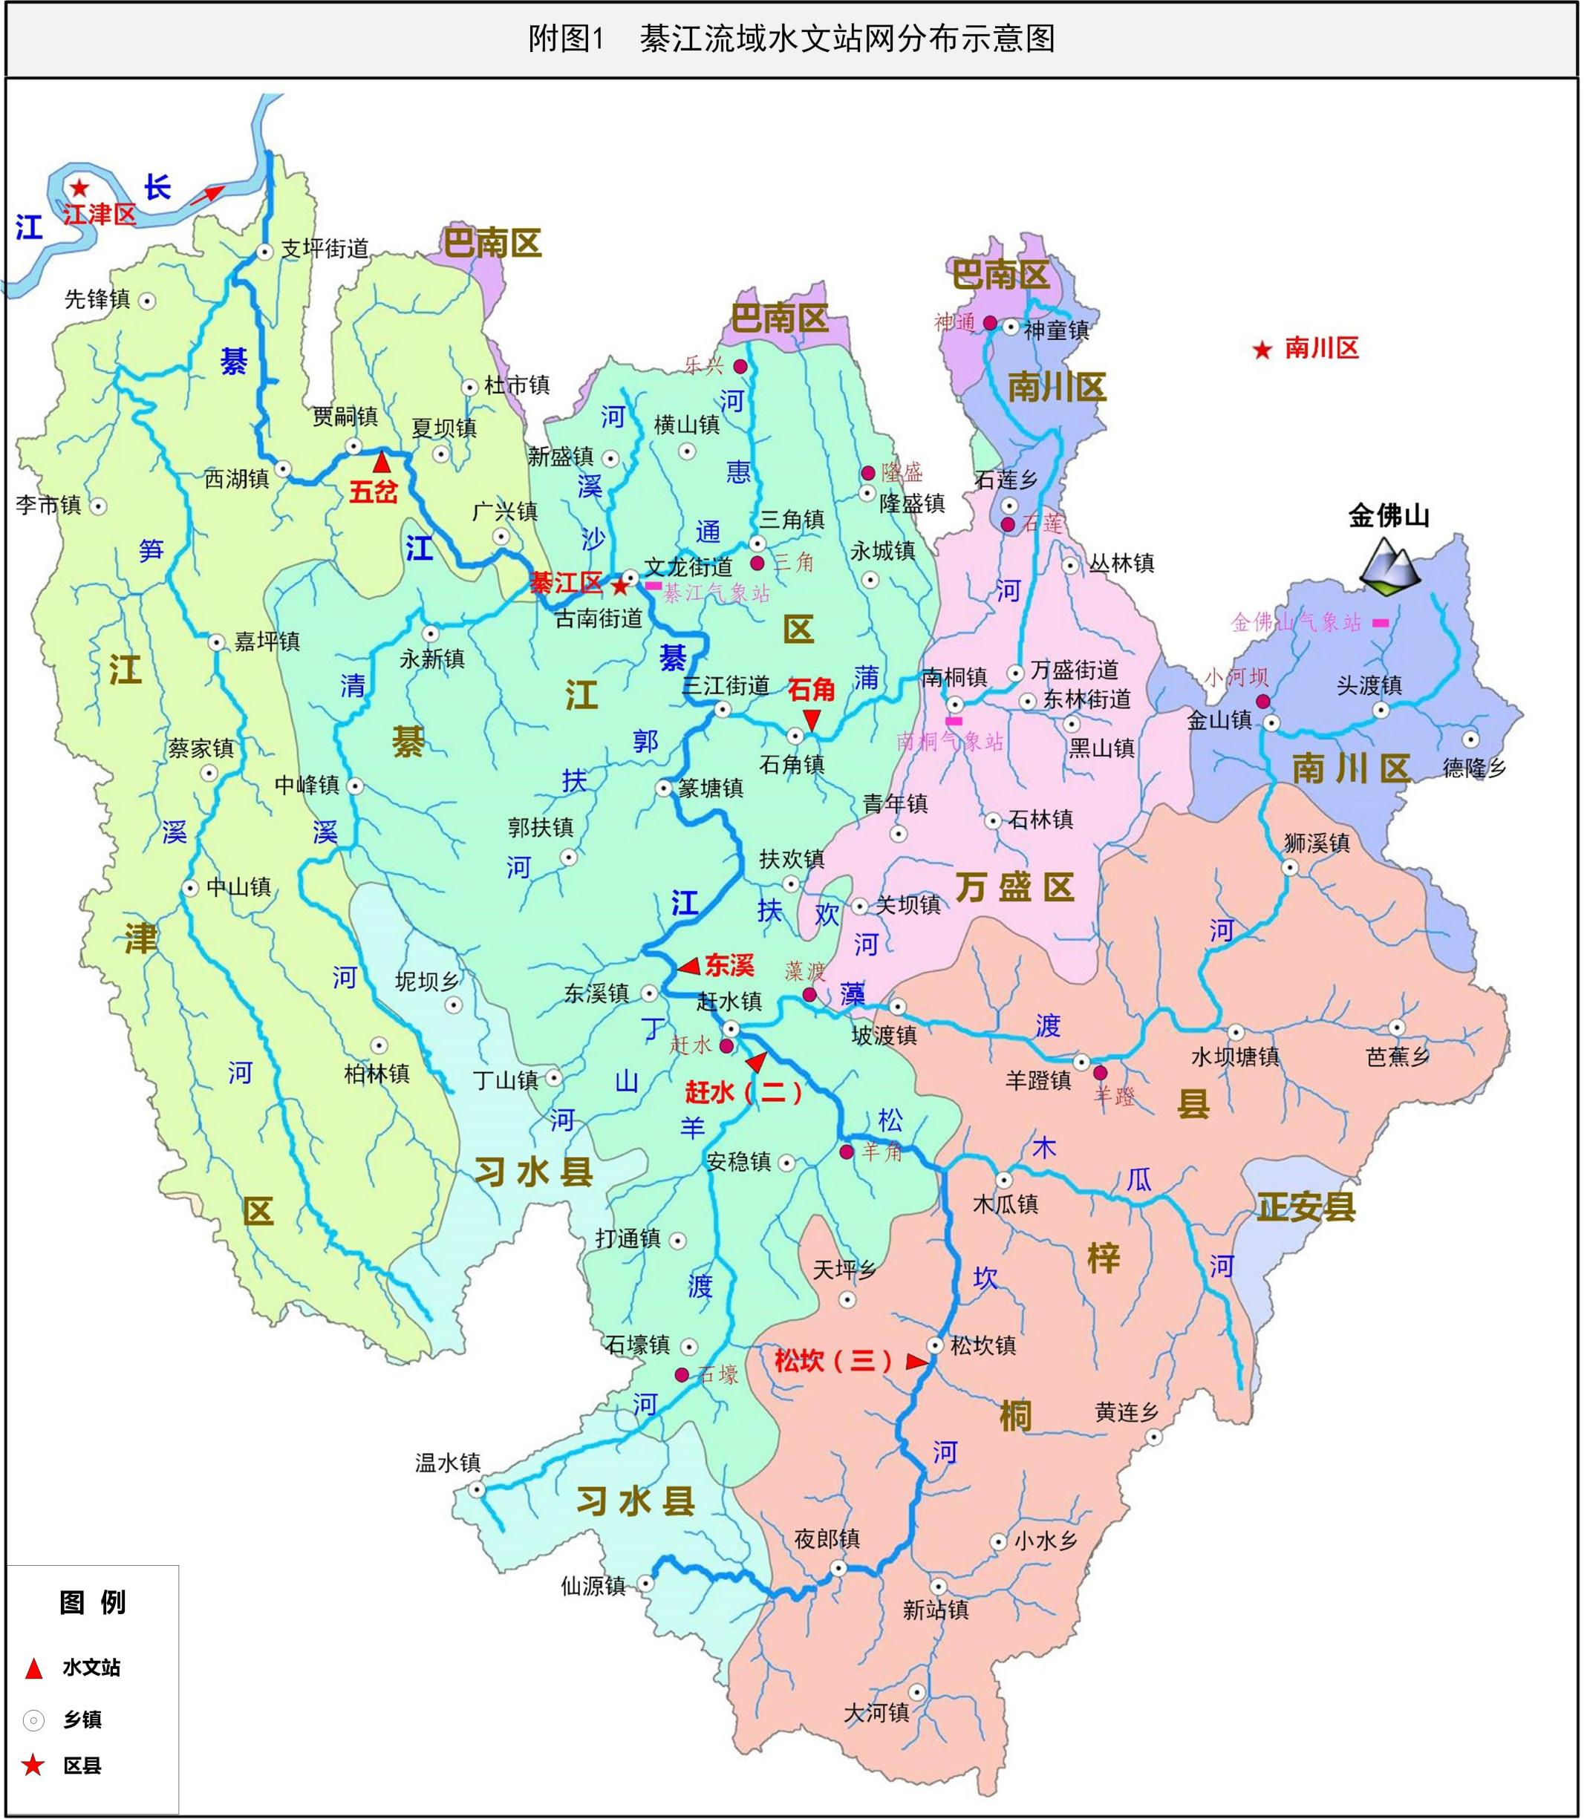

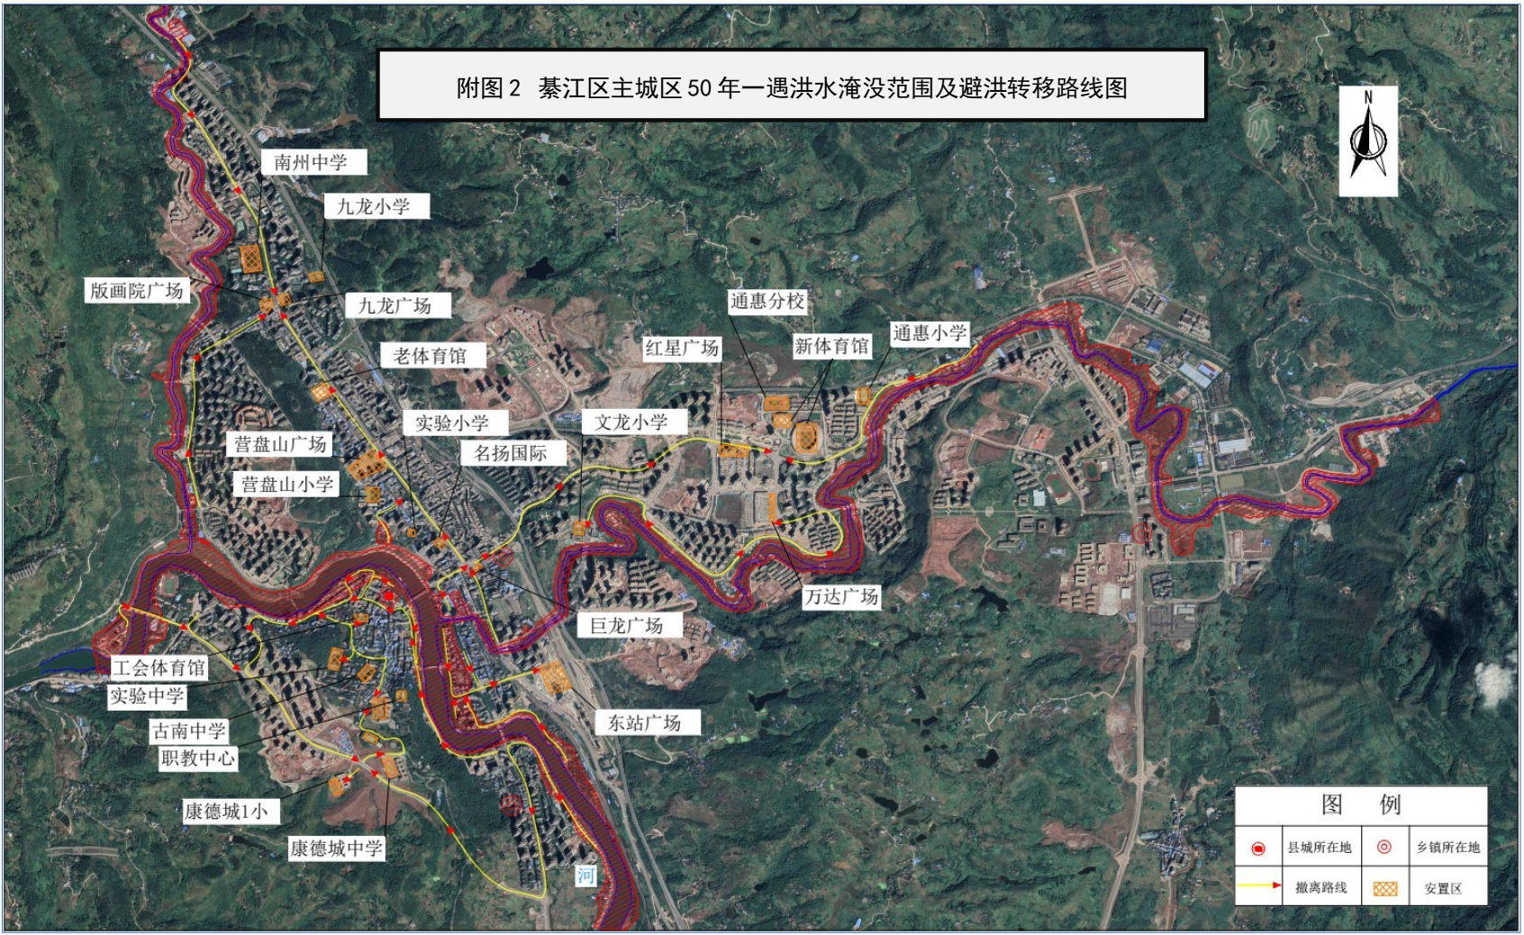
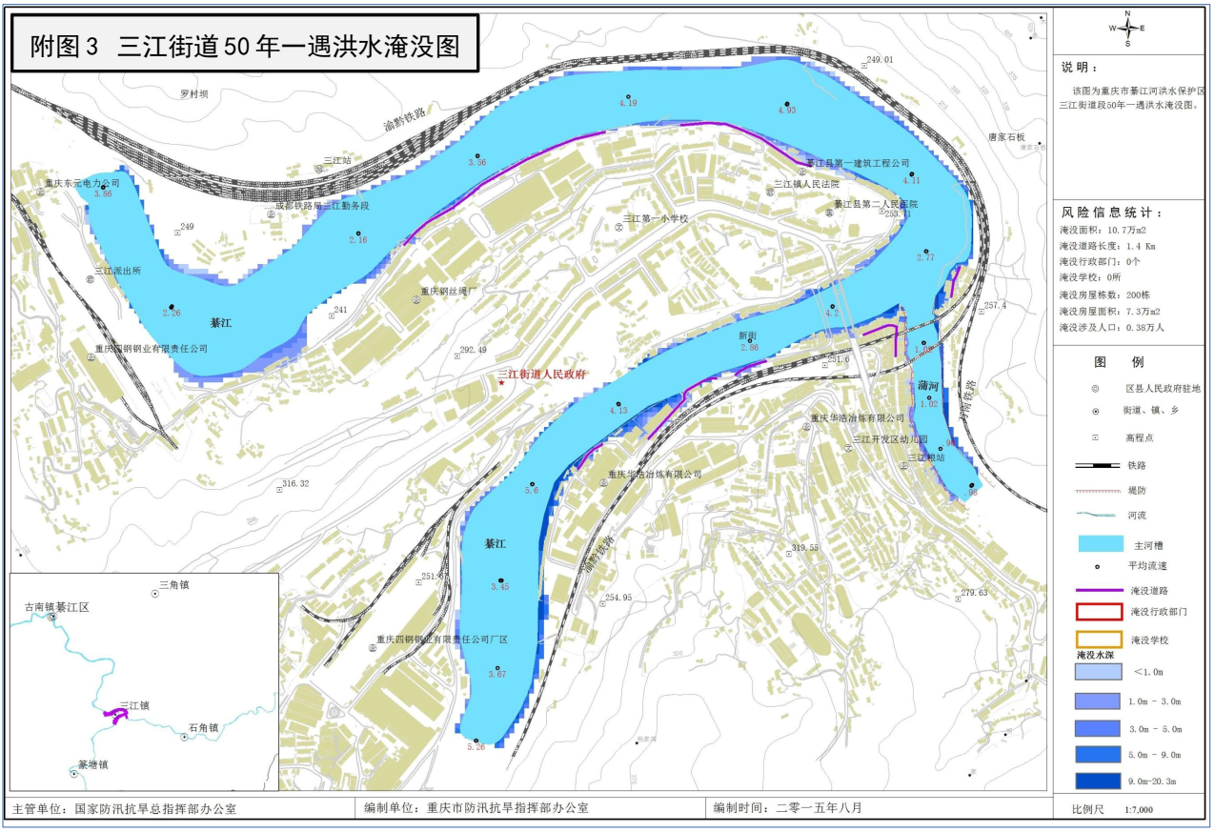
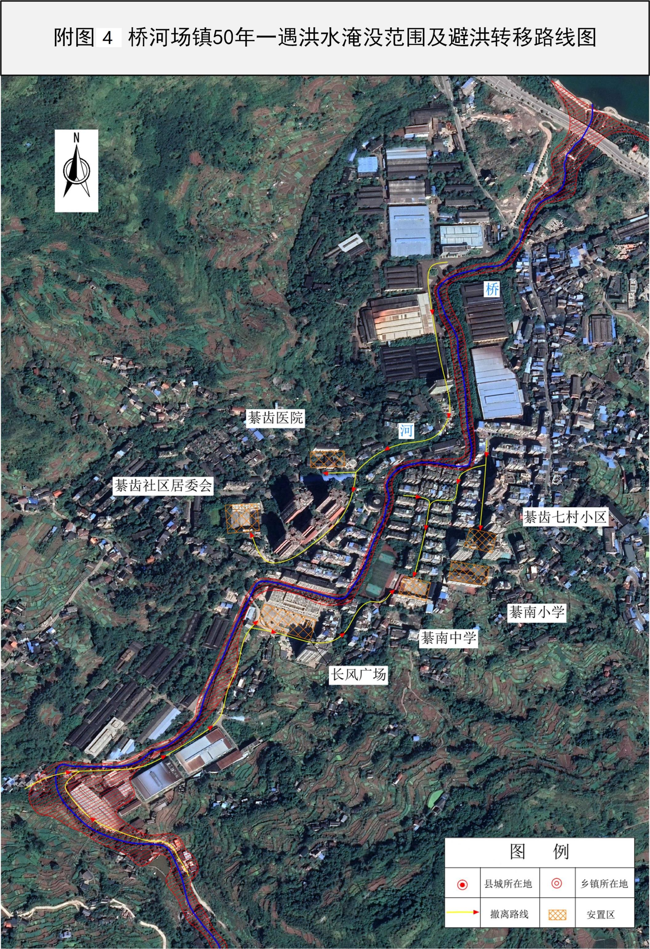
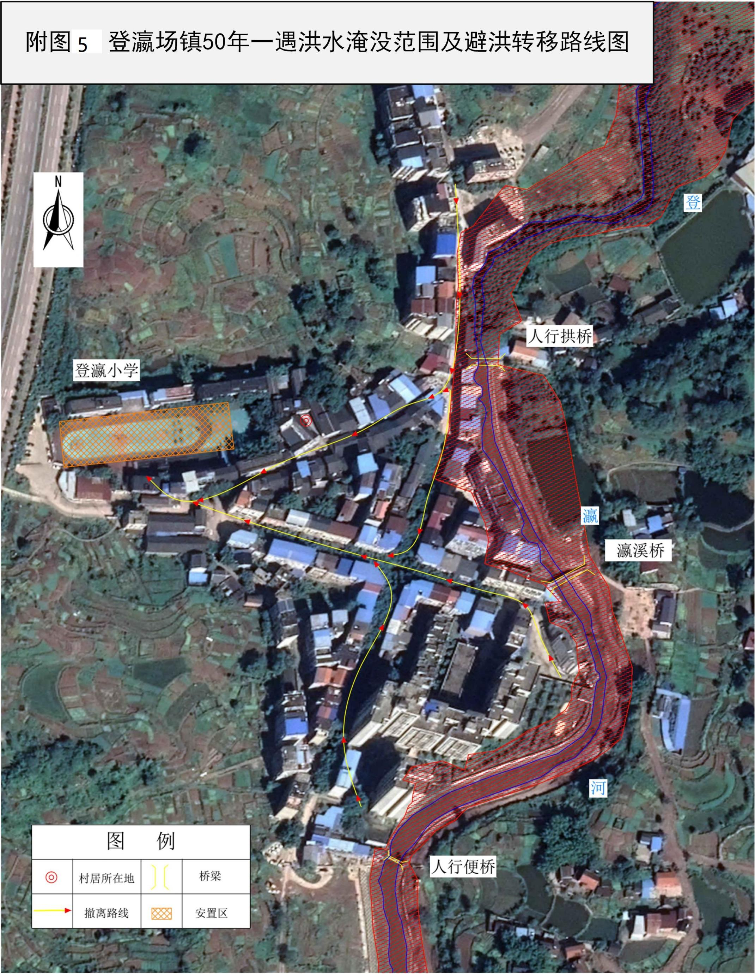
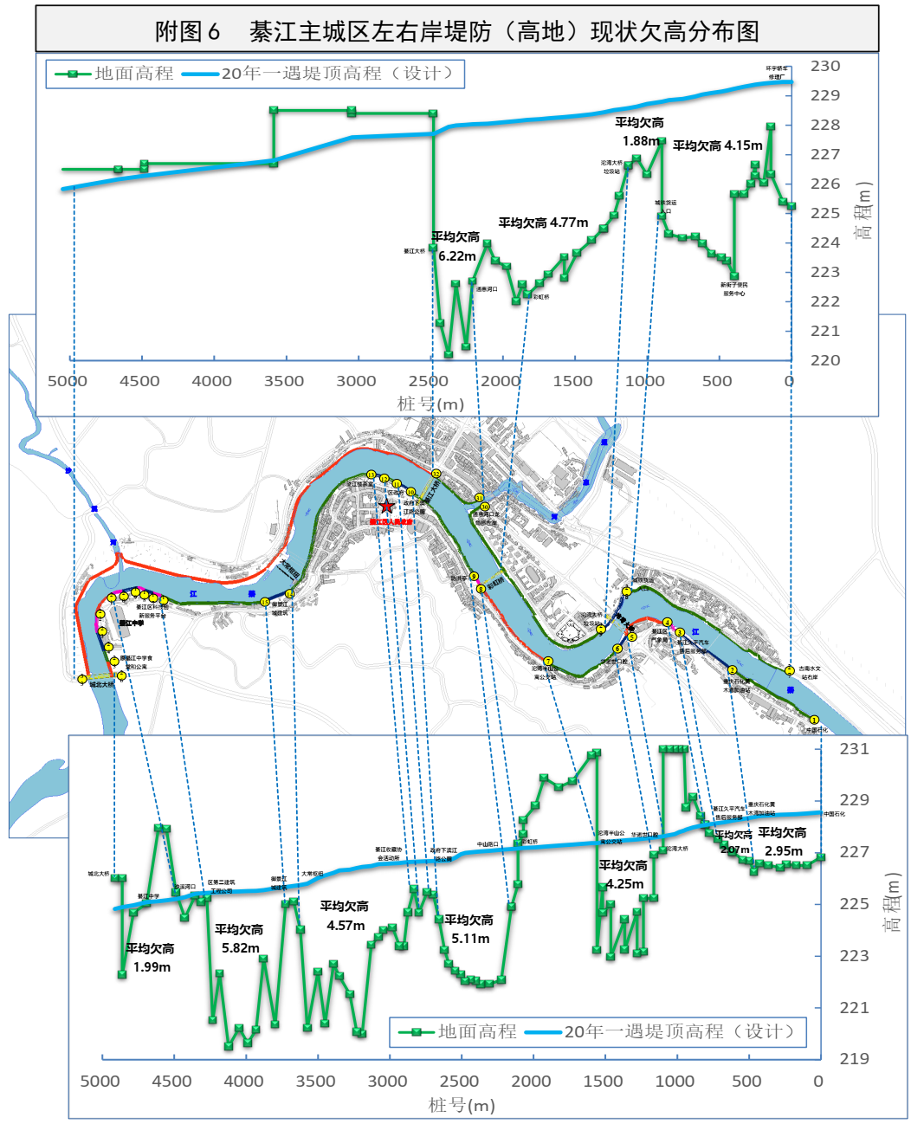
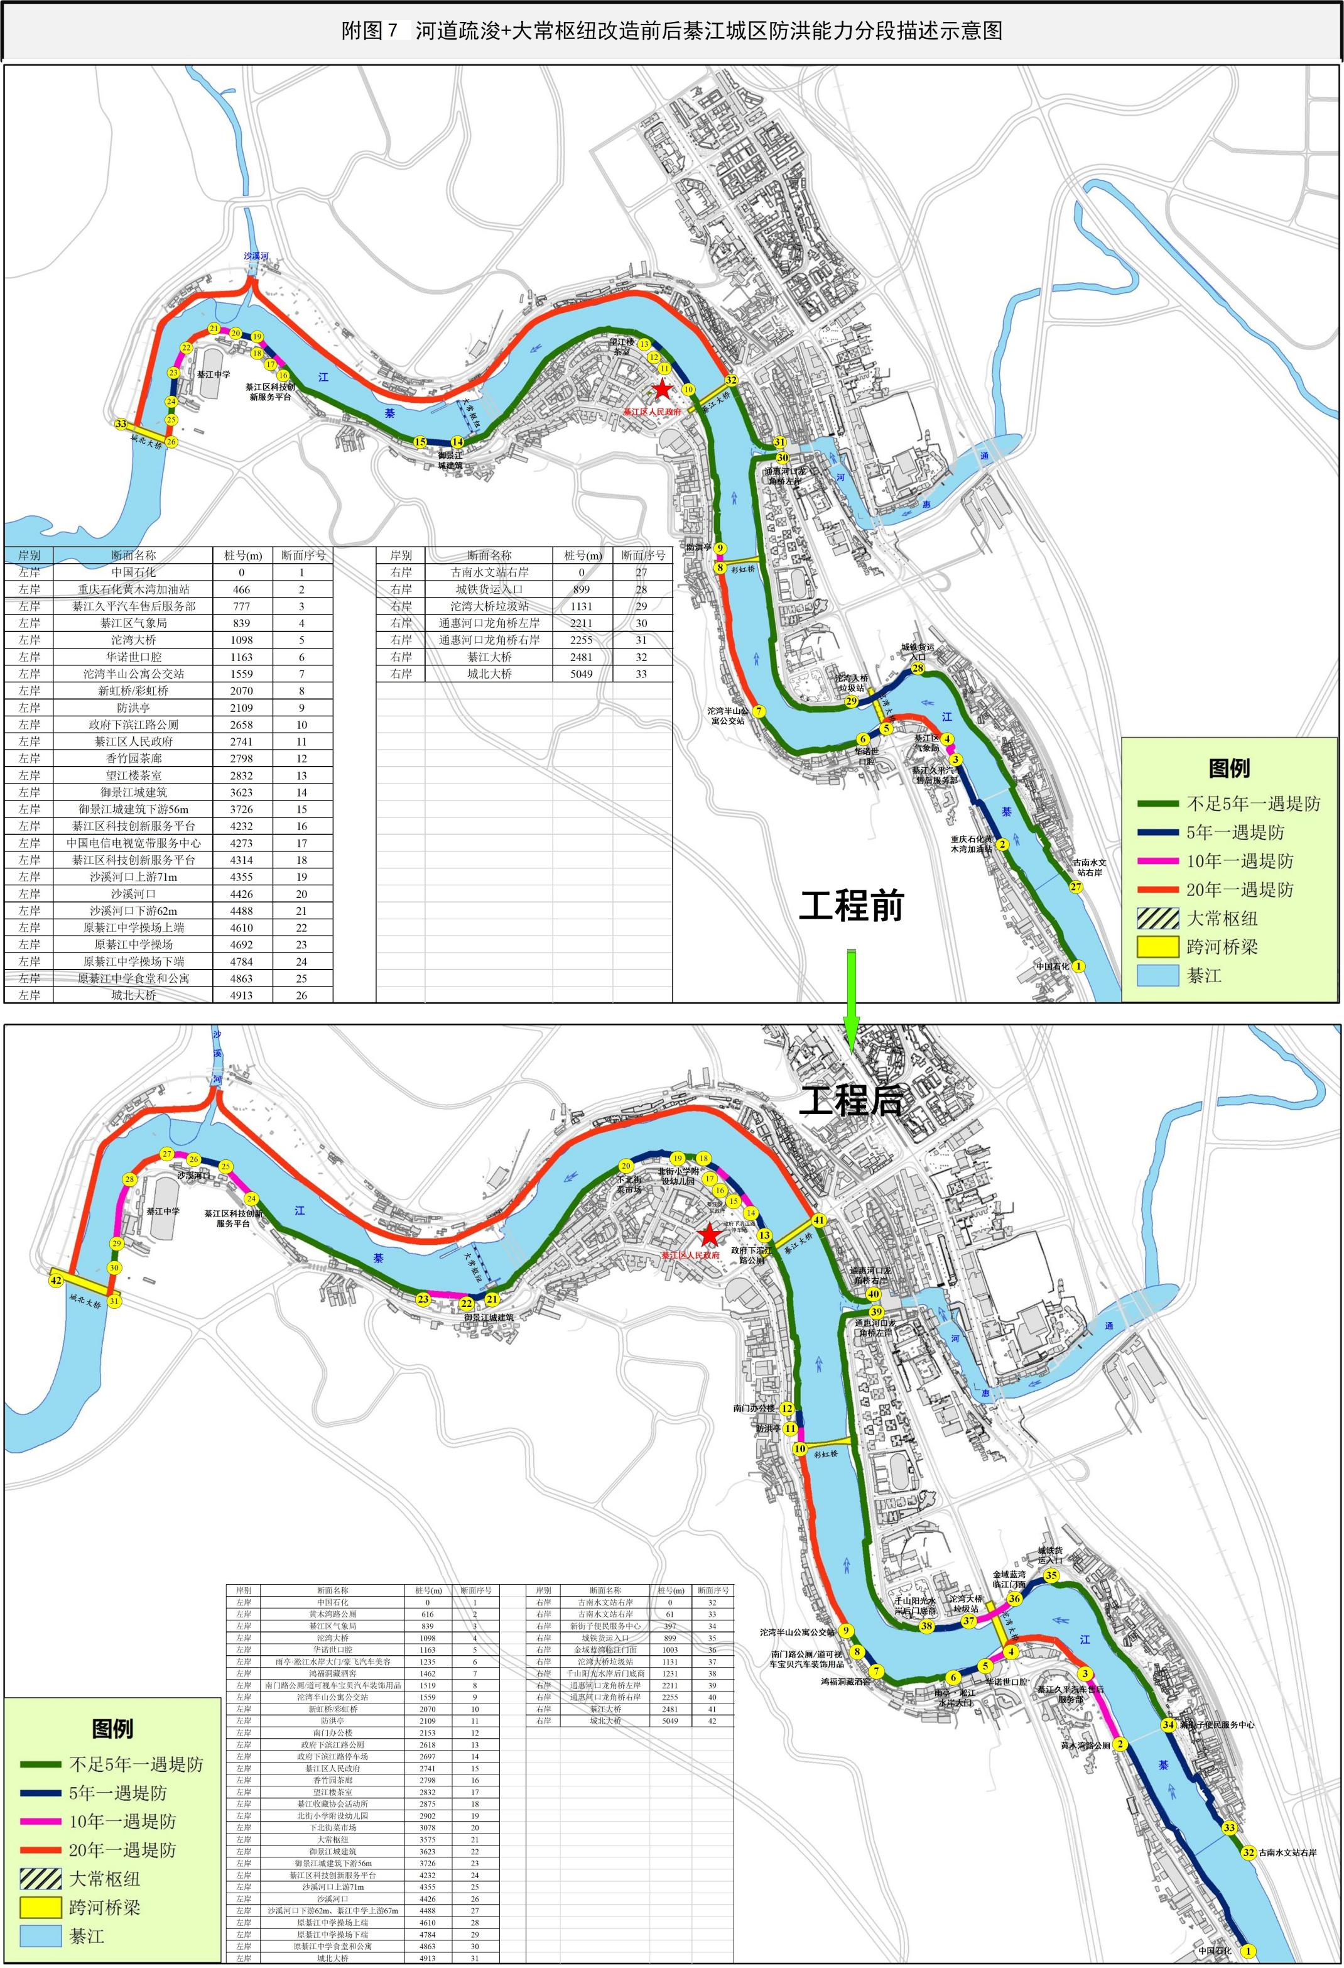
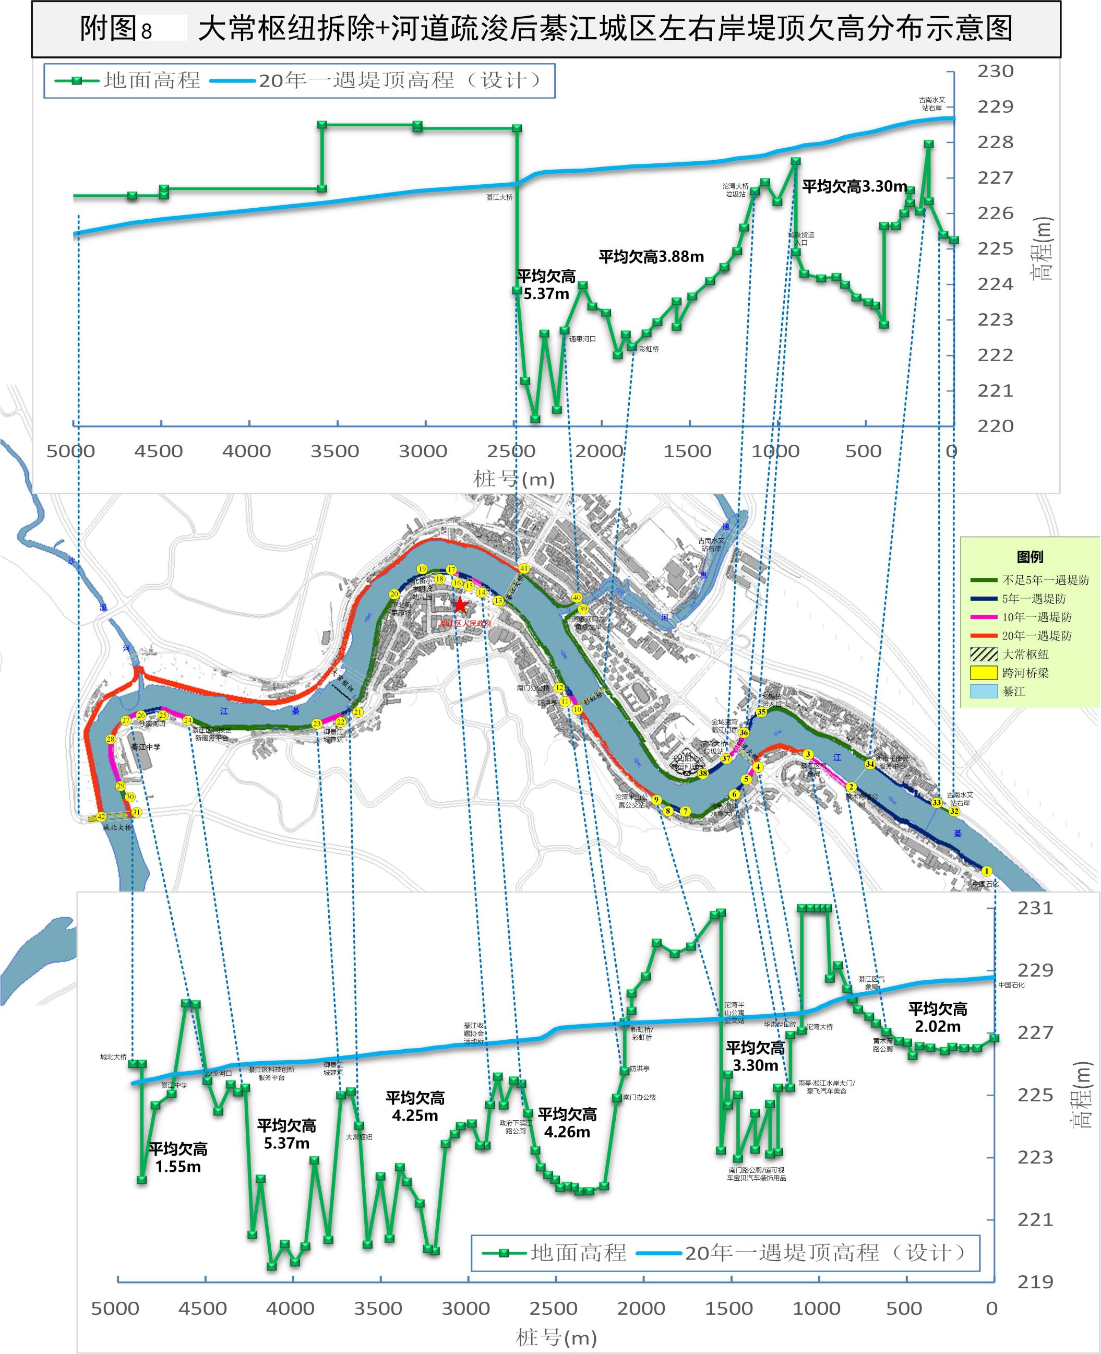

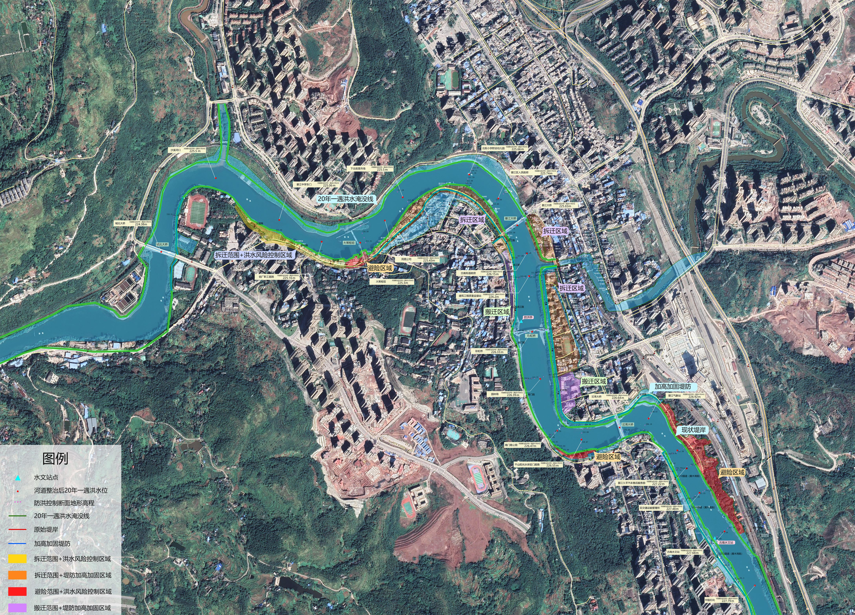
附图9 綦江主城区堤防工程规划布置示意图

